

**แบบจำลองการพยากรณ์ความต้องการสินค้าเกษตรที่สำคัญ**

**Statistical Forecasting Model in   
Demand for Agricultural Commodities**

**สำนักวิจัยเศรษฐกิจการเกษตร BUREAU OF AGRICULTURAL ECONOMICS RESEARCH**

**สำนักงานเศรษฐกิจการเกษตร OFFICE OF AGRICULTURAL ECONOMICS**

**กระทรวงเกษตรและสหกรณ์ MINISTRY OF AGRICULTURE AND COOPERATIVES**

**เอกสารวิจัยเศรษฐกิจการเกษตร เลขที่ AGRICULTURAL ECONOMICS RESEARCH NO.**

**กุมภาพันธ์ 2564 February 2021**

**แบบจำลองการพยากรณ์ความต้องการสินค้าเกษตรที่สำคัญ**

**โดย**

**สำนักวิจัยเศรษฐกิจการเกษตร**

**สำนักงานเศรษฐกิจการเกษตร**

**กระทรวงเกษตรและสหกรณ์**

# บทคัดย่อ

การพยากรณ์ความต้องการสินค้าเกษตรที่สำคัญของไทย จะเป็นข้อมูลในการวางแผนการผลิตให้สอดคล้องกับความต้องการ การศึกษานี้มีวัตถุประสงค์เพื่อจัดทำแบบจำลองที่เหมาะสม และพยากรณ์ความต้องการสินค้าเกษตรที่สำคัญ ในปี 2563 และ 2564 สินค้าเกษตรที่ดำเนินการในการศึกษานี้ เป็นสินค้าเกษตรที่อยู่ในโครงการประกันรายได้ ได้แก่ ข้าว มันสำปะหลัง ปาล์มน้ำมัน และยางพารา และสินค้าเกษตรที่มีมูลค่าการส่งออกและการบริโภคในประเทศสูง ได้แก่ สับปะรดโรงงาน มะพร้าว และไข่ไก่

การศึกษานี้ใช้แบบจำลองทางสถิติทั้ง Exponential Smoothing (Holt-Winters ทั้งแบบ Additive และ Multiplicative) Autoregressive integrated moving average models (ARIMA) และ Vector autoregressive (VAR) โดยจะใช้แบบจำลองที่แม่นยำที่สุด ในการพยากรณ์ความต้องการของแต่ละสินค้า   
ในปี 2563 และ 2564 ผลการพยากรณ์ของแต่ละสินค้า มีดังนี้

**ข้าว** เป็นการพยากรณ์การส่งออกข้าวหอมมะลิและข้าวเจ้าขาวของไทย ผลการพยากรณ์การส่งออกข้าวหอมมะลิ ด้วยแบบจำลอง Exponential smooting ในปี 2563 และ 2564 เท่ากับ 1,355,771 ตันข้าวสาร และ 1,354,707 ตันข้าวสาร ตามลำดับ ซึ่งผลการพยากรณ์ ปี 2564 ลดลงจากปี 2563 ร้อยละ 0.08 สำหรับผลการพยากรณ์การส่งออกข้าวเจ้าขาว ด้วยแบบจำลอง Exponential smoothing ในปี 2563 และ ปี 2564 เท่ากับ 4,137,632 ตันข้าวสาร และ 4,135,936 ตันข้าวสาร ตามลำดับ ซึ่งผลการพยากรณ์ปี 2564 ลดลงจากปี 2563 ร้อยละ 0.03

จากผลการพยากรณ์ชี้ว่าในปี 2563 และ 2564 ข้าวหอมมะลิมีแนวโน้มลดลงเพียงเล็กน้อย เนื่องจากเป็นข้าวตลาดเฉพาะ ผู้บริโภคเป็นผู้มีรายได้ค่อนข้างสูง และให้ความสำคัญกับคุณลักษณะพิเศษของข้าวหอมมะลิ จึงมีข้อเสนอแนะ คือ การสร้างมูลค่าเพิ่มจากข้าวหอมมะลิจากการแปรรูป สำหรับการส่งออกข้าวเจ้าขาวมีแนวโน้มลดลงอย่างมีนัยยะสำคัญ เนื่องจากการแข่งขันที่มากขึ้นจากการระบายสต็อกของจีน จึงมีข้อเสนอแนะ คือ ควรส่งเสริมให้เกษตรกรปรับเปลี่ยนไปผลิตสินค้าที่มีผลตอบแทนสูงกว่า

**มันสำปะหลัง** เป็นการพยากรณ์การส่งออกแป้งมันสำปะหลังและการส่งออกมันเส้นของไทย ผลการพยากรณ์การส่งออกแป้งมันสำปะหลัง ด้วยแบบจำลอง Holt-Winters (Multiplicative) ในปี 2563 และ 2564 เท่ากับ 2,595,131 และ 2,739,755 ตัน ตามลำดับ โดยในปี 2563 มีแนวโน้มลดลงจากปี 2562 ร้อยละ 5.22 แต่ในปี 2564 มีแนวโน้มเพิ่มขึ้นจากปี 2563 ร้อยละ 6.94 สำหรับผลการพยากรณ์การส่งออกมันเส้น Holt-Winters (Additive) ในปี 2563 และ 2564 เท่ากับ 2,277,084 และ 2,450,406 ตัน ตามลำดับ โดยในปี 2563 มีแนวโน้มลดลงจากปี 2562 ร้อยละ 8.43 แต่ในปี 2564 จะมีแนวโน้มเพิ่มขึ้นจากปี 2563 ร้อยละ 5.38

จากผลการพยากรณ์ที่ชี้ว่าในปี 2564 การส่งออกแป้งมันสำปะหลังและการส่งออกมันเส้นจะกลับมาเพิ่มขึ้นจากที่ปี 2563 ที่มีปริมาณส่งออกต่ำกว่าปีที่ผ่านมา ซึ่งจะตรงข้ามกับการพยากรณ์ผลผลิตที่สำนักงานเศรษฐกิจการเกษตรคาดการณ์ จึงมีข้อเสนอแนะคือ ส่งเสริมการเพิ่มประสิทธิภาพการผลิตและลดต้นทุนการปลูกมันสำปะหลัง และหาแนวทางการแก้ปัญหาโรคใบด่างมันสำปะหลังซึ่งเป็นปัญหาสำคัญที่ทำให้ผลผลิตเสียดหาย

**ปาล์มน้ำมัน** เป็นการพยากรณ์ความต้องการใช้น้ำมันปาล์มดิบ (CPO) ในการบริโภคของภาคครัวเรือนและอุตสาหกรรมอื่น ๆ และในอุตสาหกรรมไบโอดีเซลภายในประเทศ ผลการพยากรณ์การบริโภคของภาคครัวเรือนและอุตสาหกรรมอื่น ๆ ด้วยแบบจำลอง ARIMA(2,0,0) ที่มีตัวแปรหุ่นฤดูกาล (Seasonal dummies) ในปี 2563 และ 2564 เท่ากับ 1,311,456 และ 1,400,882 ตัน ตามลำดับ โดยในปี 2563 จะลดลงจากปี 2562 เป็นร้อยละ 10.36 แต่ในปี 2564 จะเพิ่มขึ้นจากปี 2563 ร้อยละ 6.82 สำหรับผลการพยากรณ์ความต้องการใช้ CPO เพื่อผลิตไบโอดีเซล ด้วยแบบจำลอง ARIMA(1,0,0) ที่มีตัวแปรหุ่นฤดูกาล ในปี 2563 และ 2564 เท่ากับ 1,421,299 และ 1,442,495 ตัน ตามลำดับ โดยในปี 2563 จะเพิ่มขึ้นจากปี 2562 ร้อยละ 6.29 และในปี 2564 จะเพิ่มขึ้นจากปี 2563 ร้อยละ 1.48

จากแนวโน้มการใช้ไบโอดีเซลที่เพิ่มขึ้น ภาครัฐควรส่งเสริมการใช้น้ำมันไบโอดีเซลในรถยนต์มากขึ้น โดยกำหนดมาตรฐานต่าง ๆ ให้ชัดเจน สำหรับการบริโภคของภาคครัวเรือนและอุตสาหกรรมที่มีแนวโน้มลดลง ควรส่งเสริมการใช้ CPO ในช่องทางอื่น เช่น อุตสาหกรรมต่อเนื่อง หรือสร้างความเชื่อมั่น สร้างความเข้าใจในเรื่องการใช้น้ำมันปาล์ม

**มะพร้าว** เป็นการพยากรณ์ปริมาณการส่งออกกะทิสำเร็จรูปของไทย ผลการพยากรณ์การส่งออกกะทิสำเร็จรูป ด้วยแบบจำลอง SARIMA(1,0,0)(1,0,1)12 ในปี 2563 และ 2564 เท่ากับ 296,581 และ 318,730 ตัน ตามลำดับ โดยในปี 2563 จะเพิ่มขึ้นจากปี 2562 ร้อยละ 12.71 และในปี 2564 จะเพิ่มขึ้นจากปี 2563 ร้อยละ 7.47

แม้ว่าจากผลการศึกษาการส่งออกกะทิสำเร็จรูปจะมีแนวโน้มเพิ่มขึ้น แต่ผลผลิตมะพร้าวในประเทศไม่เพียงพอต่อความต้องการของโรงงานแปรรูป ดังนั้น ภาครัฐควรมีมาตรการที่จะเพิ่มผลผลิตมะพร้าวผลในประเทศให้เพียงพอต่อความต้องการใช้ของโรงงานแปรรูปเพื่อส่งออก

**ยางพารา** เป็นการพยากรณ์ความต้องการใช้ในประเทศและการส่งออก ผลการพยากรณ์ความต้องการใช้ในประเทศ ด้วยแบบจำลอง Holt-Winters (Additive) ในปี 2563 และปี 2564 จะเท่ากับ 695,443 และ 719,562 ตัน ตามลำดับ โดยในปี 2563 จะมีแนวโน้มเพิ่มขึ้นจากปี 2562 ร้อยละ 4.88 และในปี 2564 จะมีแนวโน้มเพิ่มขึ้นจากปี 2563 ร้อยละ 3.47 สำหรับผลการพยากรณ์ความต้องการยางพาราเพื่อส่งออก ด้วยแบบจำลอง Holt-Winters (Additive) ในปี 2563 และปี 2564 จะเท่ากับ 3,986,010 และ 4,088,341 ตัน ตามลำดับ ซึ่งในปี 2563 มีแนวโน้มเพิ่มขึ้นจากปี 2562 ร้อยละ 1.20 และในปี 2564 จะมีแนวโน้มเพิ่มขึ้นจากปี 2563 ร้อยละ 2.57

จากผลการพยากรณ์ปริมาณการใช้ยางภายในประเทศและเพื่อการส่งออกที่ชี้ว่ามีแนวโน้มเพิ่มขึ้น ดังนั้น ภาครัฐจึงควรมีมาตรการสนับสนุนการขยายช่องทางการตลาดยางพาราเพื่อเพิ่มการส่งออกและเพิ่มขีดความสามารถในการแข่งขันให้กับผู้ประกอบการภายในประเทศ และมีการส่งเสริมการใช้ยางภายในประเทศเพื่อสร้างมูลค่าเพิ่มให้มากขึ้น ซึ่งควรสนับสนุนให้เกษตรกรรักษาคุณภาพและมาตรฐานของผลผลิต และการสนับสนุนงานวิจัยการต่อยอดในเชิงพาณิชย์

**สับปะรดโรงงาน** เป็นการพยากรณ์การส่งออกสับปะรดกระป๋องและน้ำสับปะรดของไทย ผลการพยากรณ์การส่งออกสับปะรดกระป๋อง ด้วยแบบจำลอง SARIMA(1,1,0)(0,1,1)12 ในปี 2563 และ 2564 เท่ากับ 332,354 และ 282,805 ตัน ตามลำดับ โดยในปี 2563 ลดลงจากปี 2562 ร้อยละ 14.71 และในปี 2564 ลดลงจากปี 2563 ร้อยละ 14.91 สำหรับผลพยากรณ์การส่งออกน้ำสับปะรดของไทย โดยใช้แบบจำลอง SARIMA(1,0,0)(0,1,1)12 ในปี 2563 และปี 2564 เท่ากับ 81,117 และ 84,927 ตัน ตามลำดับ โดยในปี 2563 ลดลงจากปี 2562 ร้อยละ 5.03 อย่างไรก็ตาม ในปี 2564 เพิ่มขึ้นจากปี 2563 ร้อยละ 4.70

จากที่ปริมาณการส่งออกสัมพันธ์กับปริมาณผลผลิต รสนิยมการบริโภค ดังนั้น ควรดำเนินการพัฒนาการผลิตสับปะรดโรงงานและบริโภคสดให้มีปริมาณและคุณภาพคงที่ โดยจัดหาและพัฒนาแหล่งน้ำ พัฒนาพันธุ์ให้มีคุณภาพและมาตรฐานตรงตามความต้องการของตลาด ผลิตตามหลักเกษตรดีที่เหมาะสม (Good Agricultural Practice: GAP) ในลักษณะเกษตรแปลงใหญ่ในพื้นที่เหมาะสมตามแผนที่เกษตรเพื่อการบริหารเชิงรุก (Agricultural Map for Adaptive Management : Agri-Map) สำหรับด้านการแปรรูป ควรส่งเสริมการวิจัยและการนำนวัตกรรมมาใช้ในการแปรรูปผลิตภัณฑ์ใหม่ และด้านการตลาด ควรศึกษาวิจัยความต้องการของตลาด เจรจาการค้าเพื่อขยายตลาดใหม่ ส่งเสริมการบริโภคสับปะรดและผลิตภัณฑ์ภายในประเทศ ส่งเสริมการสร้างตราสินค้าสับปะรดไทยแทนการเป็นผู้รับจ้างผลิต รวมทั้งจัดทำข้อมูลสารสนเทศอุตสาหกรรมสับปะรดและพัฒนาระบบโลจิสติกส์

**ไข่ไก่** การพยากรณ์ปริมาณการบริโภคไข่ไก่ในประเทศ ด้วยแบบจำลอง Holt-Winters (Additive) พบว่า ในปี 2563 และ 2564 เท่ากับ 14,372 และ 14,799 ล้านฟอง ตามลำดับ ซึ่งในปี 2563 ปริมาณการบริโภคไข่ไก่ภายในประเทศมีแนวโน้มลดลงเล็กน้อยจากปี 2562 คิดเป็นร้อยละ 2.55 ในขณะที่ปี 2564 มีแนวโน้มเพิ่มขึ้นจากปี 2563 ร้อยละ 2.97

จากการศึกษามีข้อเสนอแนะคือ ควรมีการบริหารจัดการอุปทานไข่ไก่ เพื่อไม่ให้มีปริมาณมากเกินความต้องการของผู้บริโภค เพื่อลดความเสี่ยงไข่ไก่ล้นตลาด และส่งผลต่อราคาไข่ไก่ในประเทศ รวมทั้งมีการสนับสนุนการบริโภคไข่ไก่อย่างต่อเนื่อง นอกจากนี้ ควรมีการวิจัยและพัฒนาผลิตภัณฑ์จากไข่ไก่ เพื่อเป็นการเก็บรักษาและเพิ่มมูลค่าให้กับสินค้าไข่ไก่ รวมทั้งศึกษาความต้องการบริโภคผลิตภัณฑ์จากไข่ไก่เพื่อใช้เป็นแนวทางในการเพิ่มปริมาณการบริโภคไข่ไก่ภายในประเทศ

อย่างไรก็ตาม การศึกษาครั้งนี้ใช้ข้อมูลถึงปี 2562 ในการประมาณการ ซึ่งยังไม่มีข้อมูลจากผลของการระบาดของโรคโควิด 19 และใช้แบบจำลองเชิงสถิติเพื่อการพยากรณ์ ซึ่งไม่ได้มุ่งเน้นอธิบายความสัมพันธ์ของความต้องการใช้สินค้าเกษตรกับปัจจัยอื่น ดังนั้น ในการศึกษาครั้งต่อไป อาจศึกษาผลกระทบจากปัจจัยอื่น ๆ ต่อความต้องการสินค้าเกษตร เช่น COIVD-19 และภาวะเศรษฐกิจและสังคม นอกจากนี้ ยังอาจพัฒนาการพยากรณ์ด้วยวิธีอื่น ๆ เช่น Machine learning

**คำสำคัญ :** ความต้องการสินค้าเกษตร การพยากรณ์ ข้าว มันสำปะหลัง ปาล์มน้ำมัน มะพร้าว ยางพารา   
 สับปะรดโรงงาน ไข่ไก่

# คำนำ

ความต้องการสินค้าเกษตรเป็นข้อมูลด้านเศรษฐกิจที่สำคัญในการวางแผนการผลิตสินค้าเกษตรให้กับเกษตรกร รวมถึงเป็นข้อมูลให้หน่วยงานที่เกี่ยวข้องใช้ในการส่งเสริมการผลิตสินค้าเกษตรให้เหมาะสม ดังนั้นการคาดการณ์แนวโน้มความต้องการสินค้าเกษตรที่แม่นยำ ร่วมกับการวิเคราะห์สถานการณ์เศรษฐกิจ จะเป็นข้อมูลในการวางแผนการผลิตให้มีประสิทธิภาพ

สำนักวิจัยเศรษฐกิจการเกษตร สำนักงานเศรษฐกิจการเกษตร ได้จัดทำโครงการวิจัยเรื่อง “แบบจำลองการพยากรณ์ความต้องการสินค้าเกษตรที่สำคัญ” การศึกษานี้ใช้แบบจำลองทางสถิติในการพยากรณ์ความต้องการสินค้าเกษตรในปี 2563 และ 2564 สินค้าเกษตรที่ศึกษา ได้แก่ ข้าว มันสำปะหลัง ปาล์มน้ำมัน มะพร้าว ยางพารา สับปะรดโรงงาน และไข่ไก่ โดยหวังเป็นอย่างยิ่งว่า ผลการศึกษาจะสามารถ  
ใช้ในการวางแผนการผลิตสำหรับเกษตรกร และหน่วยงานภาครัฐโดยเฉพาะกระทรวงเกษตรและสหกรณ์ เพื่อให้อุปทานสอดคล้องกับความต้องการสินค้าเกษตร ซึ่งช่วยบรรเทาปัญหาการเกิดสินค้าล้นตลาดที่ทำให้ราคาตกต่ำ

สำนักวิจัยเศรษฐกิจการเกษตร ขอขอบคุณผู้ที่มีส่วนเกี่ยวข้องทุกท่าน ทั้งหน่วยงานภาครัฐและเอกชนที่ให้ความอนุเคราะห์ข้อมูลและคำแนะนำที่ช่วยให้งานวิจัยนี้สมบูรณ์ยิ่งขึ้น

สำนักวิจัยเศรษฐกิจการเกษตร

กุมภาพันธ์ 2564

# สารบัญ

บทคัดย่อ ค

คำนำ ฉ

สารบัญ ช

สารบัญตาราง ฐ

สารบัญภาพ 1

บทที่ 1 บทนำ 1

1.1 ความสำคัญของการวิจัย 1

1.2 วัตถุประสงค์ขอบงการวิจัย 5

1.3 ขอบเขตของการวิจัย 5

1.4 วิธีการวิจัย 6

1.5 ประโยชน์ที่คาดว่าจะได้รับ 11

บทที่ 2 การตรวจเอกสาร แนวคิดและทฤษฎี 12

2.1 การตรวจเอกสาร 12

2.2 แนวคิดและทฤษฎี 14

บทที่ 3 ข้อมูลทั่วไป 26

3.1 ข้าว 26

1) การผลิตและวิถีตลาดข้าว 26

2) บัญชีสมดุลข้าว 26

3) ความเคลื่อนไหวของความต้องการของข้าว 27

3.2 มันสำปะหลัง 28

1) การผลิตและการตลาดมันสำปะหลัง 28

2) บัญชีสมดุลมันสำปะหลัง 30

3) ความเคลื่อนไหวของความต้องการของมันสำปะหลัง 30

3.3 ปาล์มน้ำมัน 32

1) การผลิตและการตลาดปาล์มน้ำมัน 32

2) บัญชีสมดุลปาล์มน้ำมัน 39

3) ความเคลื่อนไหวของความต้องการของปาล์มน้ำมัน 39

**สารบัญ (ต่อ)**

3.4 มะพร้าว 42

1) การผลิตและการตลาดมะพร้าว 42

2) บัญชีสมดุลมะพร้าว 44

3) ความเคลื่อนไหวของความต้องการของมะพร้าว 45

3.5 ยางพารา 47

1) การผลิตและการตลาดยางพารา 47

2) บัญชีสมดุลยางพารา 50

3) ความเคลื่อนไหวของความต้องการยางพารา 50

3.6 สับปะรดโรงงาน 59

1) การผลิตและการตลาดสับปะรดโรงงาน 59

2) บัญชีสมดุลสับปะรดโรงงาน 62

3) ความเคลื่อนไหวของความต้องการของสับปะรดโรงงาน 63

3.7 ไข่ไก่ 66

1) การผลิตและการตลาดไข่ไก่ 66

2) บัญชีสมดุลไข่ไก่ 67

3) ความเคลื่อนไหวของของปริมาณการบริโภคไข่ไก่ 68

บทที่ 4 ผลการวิจัย 69

4.1 ข้าว 69

1) ผลการทดสอบ Unit root 69

2) การเปรียบเทียบผลการพยากรณ์จากแบบจำลอง 69

3) การพยากรณ์ความต้องการสินค้าเกษตรปี 2563 และ 2564 71

4) ผลการสำรวจความคิดเห็นของผู้ที่เกี่ยวข้อง 71

5) อภิปรายผล 71

4.2 มันสำปะหลัง 72

1) ผลการทดสอบ Unit root 72

2) การเปรียบเทียบผลการพยากรณ์จากแบบจำลอง 73

3) การพยากรณ์ความต้องการสินค้าเกษตรปี 2563 และ 2564 83

**สารบัญ (ต่อ)**

4) ผลการสำรวจความคิดเห็นของผู้ที่เกี่ยวข้อง 85

5) อภิปรายผล 86

4.3 ปาล์มน้ำมัน 87

1) ผลการทดสอบ Unit root 87

2) การเปรียบเทียบผลการพยากรณ์จากแบบจำลอง 88

3) การพยากรณ์ความต้องการสินค้าเกษตรปี 2563 และ 2564 96

4) ผลการสำรวจความคิดเห็นของผู้ที่เกี่ยวข้อง 97

5) อภิปรายผล 97

4.4 มะพร้าว 99

1) ผลการทดสอบ Unit root 99

2) การเปรียบเทียบผลการพยากรณ์จากแบบจำลอง 99

3) การพยากรณ์ความต้องการสินค้าเกษตรปี 2563 และปี 2564 107

4) ผลการสำรวจความคิดเห็นของผู้ที่เกี่ยวข้อง 109

5) อภิปรายผล 109

4.5 ยางพารา 111

1) ผลการทดสอบ Unit root 111

2) การเปรียบเทียบผลการพยากรณ์จากแบบจำลอง 112

3) การพยากรณ์ความต้องการสินค้าเกษตรปี 2563 และ 2564 124

4) ผลการสำรวจความคิดเห็นของผู้ที่เกี่ยวข้อง 126

5) อภิปรายผล 127

4.6 สับปะรดโรงงาน 128

1) ผลการทดสอบ Unit root 128

2) การเปรียบเทียบผลการพยากรณ์จากแบบจำลอง 129

3) การพยากรณ์ความต้องการสินค้าเกษตรปี 2563 และปี 2564 141

4) ผลการสำรวจความคิดเห็นของผู้ที่เกี่ยวข้อง 143

5) อภิปรายผล 144

**สารบัญ (ต่อ)**

4.7 ไข่ไก่ 145

1) ผลการทดสอบ Unit root 145

2) การเปรียบเทียบผลการพยากรณ์จากแบบจำลอง 145

3) การพยากรณ์ความต้องการสินค้าเกษตรปี 2563 และ 2564 152

4) ผลการสำรวจความคิดเห็นของผู้ที่เกี่ยวข้อง 154

5) อภิปรายผล 155

บทที่ 5 สรุปและข้อเสนอแนะ 156

5.1 ข้าว 156

1) สรุป 156

2) ข้อเสนอแนะ 156

5.2 มันสำปะหลัง 156

1) สรุป 156

2) ข้อเสนอแนะ 156

5.3 ปาล์มน้ำมัน 157

1) สรุป 157

2) ข้อเสนอแนะ 158

5.4 มะพร้าว 158

1) สรุป 158

2) ข้อเสนอแนะ 159

5.5 ยางพารา 160

1) สรุป 160

2) ข้อเสนอแนะ 160

5.6 สับปะรดโรงงาน 161

1) สรุป 161

2) ข้อเสนอแนะ 162

5.7 ไข่ไก่ 162

1) สรุป 162

2) ข้อเสนอแนะ 163

**สารบัญ (ต่อ)**

บรรณานุกรม 164

**ภาคผนวก** 168

**ภาคผนวก ข้าว** 169

ภาคผนวก ก ค่าสถิติโดยสรุปและข้อมูลของตัวแปรที่ใช้ในแบบจำลอง 170

ภาคผนวก ข ผลการประมาณการแบบจำลอง ARIMA 171

ภาคผนวก ค ผลการประมาณการแบบจำลอง VAR 172

**ภาคผนวก มันสำปะหลัง** 173

ภาคผนวก ก ค่าสถิติโดยสรุปและข้อมูลของตัวแปรที่ใช้ในแบบจำลอง 174

ภาคผนวก ข ผลการประมาณการแบบจำลอง ARIMA 176

ภาคผนวก ค ผลการประมาณการแบบจำลอง VAR 181

**ภาคผนวก ปาล์มน้ำมัน** 184

ภาคผนวก ก ค่าสถิติโดยสรุปและข้อมูลของตัวแปรที่ใช้ในแบบจำลอง 185

ภาคผนวก ข ผลการประมาณการแบบจำลอง ARIMA 187

ภาคผนวก ค ผลการประมาณการแบบจำลอง VAR 191

**ภาคผนวก มะพร้าว** 194

ภาคผนวก ก ค่าสถิติโดยสรุปและข้อมูลของตัวแปรที่ใช้ในแบบจำลอง 195

ภาคผนวก ข ผลการประมาณการแบบจำลอง ARIMA 197

ภาคผนวก ค ผลการประมาณการแบบจำลอง VAR 202

**ภาคผนวก ยางพารา** 205

ภาคผนวก ก ค่าสถิติโดยสรุปและข้อมูลของตัวแปรที่ใช้ในแบบจำลอง 206

ภาคผนวก ข ผลการประมาณการแบบจำลอง ARIMA 208

ภาคผนวก ค ผลการประมาณการแบบจำลอง VAR 221

**ภาคผนวก สับปะรดโรงงาน** 224

ภาคผนวก ก ค่าสถิติโดยสรุปและข้อมูลของตัวแปรที่ใช้ในแบบจำลอง 225

ภาคผนวก ข ผลการประมาณการแบบจำลอง ARIMA 227

ภาคผนวก ค ผลการประมาณการแบบจำลอง VAR 235

**สารบัญ (ต่อ)**

**ภาคผนวก** ไข่ไก่ 243

ภาคผนวก ก ค่าสถิติโดยสรุปและข้อมูลของตัวแปรที่ใช้ในแบบจำลอง 244

ภาคผนวก ข ผลการประมาณการแบบจำลอง ARIMA 246

ภาคผนวก ค ผลการประมาณการแบบจำลอง VAR 249

# สารบัญตาราง

ตารางที่ 1.1 กลุ่มตัวอย่างในการสัมภาษณ์เชิงลึก 7

ตารางที่ 1.2 ข้อมูลที่ใช้ในการพยากรณ์ความต้องการสินค้าข้าว 8

ตารางที่ 1.3 ข้อมูลที่ใช้ในการพยากรณ์ความต้องการมันสำปะหลังจากต่างประเทศ 8

ตารางที่ 1.4 ข้อมูลที่ใช้ในการพยากรณ์ความต้องการน้ำมันปาล์มดิบ (CPO) ในประเทศไทย 9

ตารางที่ 1.5 ข้อมูลที่ใช้ในการพยากรณ์ความต้องการมะพร้าวจากต่างประเทศ 9

ตารางที่ 1.6 ข้อมูลที่ใช้ในการพยากรณ์ความต้องการยางพารา 9

ตารางที่ 1.7 ข้อมูลที่ใช้ในการพยากรณ์ความต้องการสับปะรดโรงงานจากต่างประเทศ 10

ตารางที่ 1.8 ข้อมูลที่ใช้ในการพยากรณ์การบริโภคไข่ไก่ในประเทศไทย 10

ตารางที่ 3.2.1 ข้อมูลเนื้อที่เพาะปลูก ผลผลิต และผลผลิตต่อไร่มันสำปะหลัง แยกภาค ปี 2558 – 2562 29

ตารางที่ 3.2.2 ความต้องการใช้และผลผลิตมันสำปะหลัง ปี 2558 - 2562 30

ตารางที่ 3.3.1 บัญชีน้ำมันปาล์มโลก 32

ตารางที่ 3.3.2 อุปสงค์และอุปทานน้ำมันปาล์ม รายประเทศ 33

ตารางที่ 3.3.3 ราคาน้ำมันปาล์ม ตลาดมาเลเซียและรอตเตอดัม 34

ตารางที่ 3.3.4 เนื้อที่ให้ผล ผลผลิต และผลผลิตต่อไร่ของไทย ปี 2558 – 2562 35

ตารางที่ 3.3.5 บัญชีสมดุลน้ำมันปาล์มดิบ ปี 2558 – 2562 36

ตารางที่ 3.3.6 ปริมาณและมูลค่าการส่งออกและนำเข้าน้ำมันปาล์มดิบและผลิตภัณฑ์ ปี 2558 - 2563 36

ตารางที่ 3.3.7 ราคาปาล์มน้ำมันและน้ำมันปาล์ม ปี 2558 - 2563 37

ตารางที่ 3.4.1 เนื้อที่ให้ผล ผลผลิต และผลผลิตต่อไร่ (เนื้อที่ให้ผล) ของมะพร้าวของไทย ปี 2558 – 2562 42

ตารางที่ 3.4.2 ปริมาณการส่งออกกะทิสำเร็จรูปของไทย ปี 2558 – 2562 43

ตารางที่ 3.4.3 บัญชีสมดุลมะพร้าว ปี 2560 – 2562 45

ตารางที่ 3.4.4 ความต้องการใช้มะพร้าวแก่ ตั้งแต่ปี 2558 – 2562 46

ตารางที่ 3.5.1 เนื้อที่กรีด ผลผลิต ผลผลิตต่อไร่ยางพารา ปี พ.ศ. 2550 – 2562 47

ตารางที่ 3.5.2 บัญชีสมดุลสินค้ายางพารา 50

[ตารางที่ 3.5.3 ปริมาณการส่งออกยางและการใช้ยางของไทย และการใช้ยางพาราของโลก   
 ปี พ.ศ. 2550-2562 51](#_Toc63932617)

ตารางที่ 3.5.4 สัดส่วนการใช้ยางธรรมชาติและยางสังเคราะห์ของโลก 54

ตารางที่ 3.5.5 รูปแบบการนำเข้ายางแปรรูปขั้นต้นในตลาดโลก ปี 2550 - 2562 55

**สารบัญตาราง (ต่อ)**

ตารางที่ 3.5.6 รูปแบบการผลิตยางของโรงงานแปรรูปยางขั้นต้น ปี 2550 – 2562 56

ตารางที่ 3.5.7 ปริมาณการส่งออกและส่วนแบ่งทางการตลาดยางพาราในตลาดโลก ปี 2550 – 2562 58

ตารางที่ 3.6.1 ข้อมูลเนื้อที่เก็บเกี่ยว ผลผลิตสับปะรดโรงงาน ปี 2550 – 2562 59

[ตารางที่ 3.6.2 ปริมาณและมูลค่าการส่งออกสับปะรดกระป๋องของประเทศผู้ส่งออกที่สำคัญ   
 ปี 2558 – 2562 61](#_Toc63932623)

ตารางที่ 3.6.3 ปริมาณและมูลค่าการส่งออกน้ำสับปะรดของประเทศผู้ส่งออกที่สำคัญ ปี 2558 – 2562 62

ตารางที่ 3.7.1 ปริมาณการผลิต การส่งออก และการบริโภคไข่ไก่ของไทย ปี 2558 – 2562 66

ตารางที่ 3.7.2 บัญชีสมดุลไข่ไก่ ปี 2558 – 2562 68

ตารางที่ 4.2.1 ผลการทดสอบความนิ่ง ด้วย Augmented Dickey–Fuller test กรณีมันสำปะหลัง 72

ตารางที่ 4.2.2 แสดงพารามิเตอร์และความแม่นยำของแบบจำลอง Holt-Winters กรณีมันสำปะหลัง 73

[ตารางที่ 4.2.3 ค่าสถิติที่เป็นเกณฑ์เลือกและการตรวจสอบความเหมาะสมของแบบจำลอง   
 สำหรับปริมาณส่งออกแป้งมันสำปะหลัง 75](#_Toc63932629)

ตารางที่ 4.2.4 แสดงความแม่นยำในการพยากรณ์ปริมาณส่งออกแป้งมันสำปะหลัง ด้วยวิธี ARIMA 76

[ตารางที่ 4.2.5 ค่าสถิติที่เป็นเกณฑ์เลือกและการตรวจสอบความเหมาะสมของแบบจำลอง   
 สำหรับปริมาณส่งออกมันเส้น 78](#_Toc63932631)

ตารางที่ 4.2.6 แสดงความแม่นยำในการพยากรณ์ปริมาณส่งออกมันเส้น 78

ตารางที่ 4.2.7 แสดงผลการทดสอบความแม่นยำจาก VAR กรณีมันสำปะหลัง 80

ตารางที่ 4.2.8 แสดงผล Lagrange-multiplier test 81

ตารางที่ 4.2.9 แสดงผล Jarque-Bera test ของแบบจำลอง VAR 82

ตารางที่ 4.2.10 ความแม่นยำของแบบจำลอง Holt-Winters, ARIMA และ VAR 82

[ตารางที่ 4.2.11 ผลการพยากรณ์ปริมาณส่งออกล่วงหน้า 24 เดือน (มกราคม 2563 - ธันวาคม 2564)   
 กรณีมันสำปะหลัง 84](#_Toc63932637)

ตารางที่ 4.2.11 ร้อยละการเปลี่ยนแปลงความต้องการส่งออกแป้งมันสำปะหลังและมันเส้น 86

ตารางที่ 4.3.1 ผลการทดสอบความนิ่งด้วย Augmented Dickey-Fuller test 87

ตารางที่ 4.3.2 แสดงพารามิเตอร์และความแม่นยำของแบบจำลอง Holt-Winters 88

[ตารางที่ 4.3.3 แสดงความแม่นยำของแบบจำลอง ARIMA สำหรับความต้องการใช้น้ำมันปาล์มดิบ  
 ของภาคครัวเรือนและอุตสาหกรรมอื่น ๆ 91](#_Toc63932641)

**สารบัญตาราง (ต่อ)**

[ตารางที่ 4.3.4 แสดงความแม่นยำของแบบจำลอง ARIMA สำหรับความต้องการใช้น้ำมันปาล์มดิบ  
 ของอุตสาหกรรมไบโอดีเซล 91](#_Toc63932642)

[ตารางที่ 4.3.5 แสดงผล Lagrange-multiplier test ของแบบจำลอง VAR เพื่อหาความต้องการใช้  
 น้ำมันปาล์มดิบในการบริโภคของภาคครัวเรือนและอุตสาหกรรมอื่น ๆ 94](#_Toc63932643)

[ตารางที่ 4.3.6 แสดงผล Lagrange-multiplier test ของแบบจำลอง VAR เพื่อหาความต้องการใช้น้ำมันปาล์มดิบ   
 ในอุตสาหกรรมไบโอดีเซล 94](#_Toc63932644)

[ตารางที่ 4.3.7 แสดงผล Jarque-Bera test ของแบบจำลอง VAR เพื่อหาความต้องการใช้น้ำมันปาล์มดิบ   
 ในการบริโภคของภาคครัวเรือนและอุตสาหกรรมอื่น ๆ 94](#_Toc63932645)

[ตารางที่ 4.3.8 แสดงผล Jarque-Bera test ของแบบจำลอง VAR เพื่อหาความต้องการใช้น้ำมันปาล์มดิบ   
 ในอุตสาหกรรมไบโอดีเซล 95](#_Toc63932646)

ตารางที่ 4.3.9 ความแม่นยำของแบบจำลอง Holt-Winters, ARIMA และ VAR 95

ตารางที่ 4.3.10 ผลพยากรณ์ความต้องการใช้น้ำมันปาล์มดิบ ปี 2563 จากวิธี ARIMA 96

ตารางที่ 4.3.11 ผลพยากรณ์ความต้องการใช้น้ำมันปาล์มดิบ ปี 2564 จากวิธี ARIMA 97

ตารางที่ 4.3.12 การเปรียบเทียบผลพยากรณ์กับปี 2562 98

ตารางที่ 4.4.1 ผลการทดสอบความนิ่ง ด้วย Augmented Dickey–Fuller test กรณีกะทิสำเร็จรูป 99

ตารางที่ 4.4.2 แสดงพารามิเตอร์และความแม่นยำของแบบจำลอง Holt-Winters 100

[ตารางที่ 4.4.3 ค่าสถิติที่เป็นเกณฑ์เลือกและการตรวจสอบความเหมาะสมของแบบจำลอง   
 สำหรับปริมาณส่งออกกะทิสำเร็จรูป 102](#_Toc63932653)

[ตารางที่ 4.4.4 แสดงความแม่นยำในการพยากรณ์ปริมาณส่งออกกะทิสำเร็จรูปของไทย ด้วยวิธี ARIMA   
 และ SARIMA 103](#_Toc63932654)

ตารางที่ 4.4.5 Seasonal Index ของตัวแปรปริมาณการส่งออกกะทิสำเร็จรูปของไทยรายเดือน 104

ตารางที่ 4.4.6 แสดงผลการทดสอบความแม่นยำจาก VAR กรณีกะทิสำเร็จรูป 104

ตารางที่ 4.4.7 แสดงผล Lagrange-multiplier test 106

ตารางที่ 4.4.8 แสดงผล Jarque-Bera test ของแบบจำลอง VAR 106

ตารางที่ 4.4.9 ความแม่นยำของแบบจำลอง Holt-Winters, ARIMA และ VAR 107

[ตารางที่ 4.4.10 ผลการพยากรณ์ปริมาณส่งออกกะทิสำเร็จรูปล่วงหน้า 24 เดือน (มกราคม 2563 -   
 ธันวาคม 2564) 108](#_Toc63932660)

**สารบัญตาราง (ต่อ)**

ตารางที่ 4.5.1 ผลการทดสอบความนิ่ง ด้วย Augmented Dickey–Fuller test สินค้ายางพารา 112

ตารางที่ 4.5.2 แสดงพารามิเตอร์และความแม่นยำของแบบจำลอง Holt-Winters 113

[ตารางที่ 4.5.3 ค่าสถิติที่เป็นเกณฑ์เลือกและการตรวจสอบความเหมาะสมของแบบจำลอง สำหรับปริมาณ  
 การใช้ยางพาราภายในประเทศ (RubberD) 116](#_Toc63932663)

[ตารางที่ 4.5.3 แสดงความแม่นยำในการพยากรณ์ความต้องการใช้ยางพาราภายในประเทศ (RubberD)   
 ด้วยวิธี ARIMA 116](#_Toc63932664)

[ตารางที่ 4.5.5 ค่าสถิติที่เป็นเกณฑ์เลือกและการตรวจสอบความเหมาะสมของแบบจำลอง   
 สำหรับความต้องการใช้ยางพาราเพื่อการส่งออก RubberEX 118](#_Toc63932665)

[ตารางที่ 4.5.6 แสดงความแม่นยำในการพยากรณ์ความต้องการใช้ยางพารเพื่อส่งออก RubberEX   
 ด้วยวิธี ARIMA 119](#_Toc63932666)

[ตารางที่ 4.5.7 แสดงผลการทดสอบความแม่นยำจาก VAR กรณีความต้องการใช้ยางภายในประเทศ  
 และเพื่อการส่งออก 120](#_Toc63932667)

ตารางที่ 4.5.8 แสดงผล Lagrange-multiplier test 122

ตารางที่ 4.5.9 แสดงผล Jarque-Bera test ของแบบจำลอง VAR 122

ตารางที่ 4.5.10 ความแม่นยำของแบบจำลอง Holt-Winters, ARIMA และ VAR 123

ตารางที่ 4.5.11 ผลการพยากรณ์ความต้องการใช้ล่วงหน้า 24 เดือน (มกราคม 2563 - ธันวาคม 2564) 125

ตารางที่ 4.5.12 การพยากรณ์ล่วงหน้า 24 เดือน 126

ตารางที่ 4.6.1 ผลการทดสอบความนิ่ง ด้วย Augmented Dickey–Fuller test กรณีสับปะรดโรงงาน 128

ตารางที่ 4.6.2 แสดงพารามิเตอร์และความแม่นยำของแบบจำลอง Holt-Winters 129

[ตารางที่ 4.6.3 ค่าสถิติที่เป็นเกณฑ์เลือกและการตรวจสอบความเหมาะสมของแบบจำลอง สำหรับปริมาณ  
 ส่งออกสับปะรดกระป๋องของไทย 133](#_Toc63932675)

ตารางที่ 4.6.4 แสดงความแม่นยำในการพยากรณ์ปริมาณส่งออกสับปะรดกระป๋องของไทย ด้วยวิธี ARIMA 135

[ตารางที่ 4.6.5 ค่าสถิติที่เป็นเกณฑ์เลือกและการตรวจสอบความเหมาะสมของแบบจำลอง สำหรับปริมาณ  
 ส่งออกน้ำสับปะรดของไทย 135](#_Toc63932677)

ตารางที่ 4.6.6 แสดงความแม่นยำในการพยากรณ์ปริมาณส่งออกน้ำสับปะรดของไทย ด้วยวิธี ARIMA 136

ตารางที่ 4.6.7 แสดงผลการทดสอบความแม่นยำจาก VAR กรณีสับปะรดโรงงาน 137

ตารางที่ 4.6.8 แสดงผล Lagrange-multiplier test 139

ตารางที่ 4.6.9 แสดงผล Jarque-Bera test ของแบบจำลอง VAR 139

**สารบัญตาราง (ต่อ)**

ตารางที่ 4.6.10 ความแม่นยำของแบบจำลอง Holt-Winters, ARIMA และ VAR 140

[ตารางที่ 4.6.11 ผลการพยากรณ์ปริมาณส่งออกล่วงหน้า 24 เดือน (มกราคม 2563 - ธันวาคม 2564)   
 กรณีสับปะรด 142](#_Toc63932683)

ตารางที่ 4.7.1 ผลการทดสอบ Unit root ข้อมูลพยากรณ์การบริโภคไข่ไก่ 145

ตารางที่ 4.7.2 แสดงพารามิเตอร์และความแม่นยำของแบบจำลอง Holt-Winters 146

ตารางที่ 4.7.3 ค่าสถิติที่ใช้เป็นเกณฑ์เลือกและการตรวจสอบความเหมาะสมของแบบจำลอง ARIMA 148

ตารางที่ 4.7.4 แสดงความแม่นยำในการพยากรณ์ปริมาณการบริโภคไข่ไก่ ด้วยวิธี ARIMA 149

ตารางที่ 4.7.5 แสดงผลการทดสอบความแม่นยำของ VAR กรณีไข่ไก่ 149

ตารางที่ 4.7.6 แสดงผล Lagrange-multiplier test 151

ตารางที่ 4.7.7 แสดงผล Jarque-Bera test ของแบบจำลอง VAR 151

ตารางที่ 4.7.8 ความแม่นยำของแบบจำลอง Holt-Winters, ARIMA และ VAR กรณีไข่ไก่ 151

[ตารางที่ 4.7.9 ผลการพยากรณ์ปริมาณความต้องการบริโภคไข่ไก่ 24 เดือน   
 (มกราคม 2563 - ธันวาคม 2564) 152](#_Toc63932692)

**ตารางผนวก**

ตารางผนวกที่ 2.1 สถิติโดยสรุปของตัวแปรของสินค้ามันสำปะหลัง 175

ตารางผนวกที่ 2.2 ค่าสถิติที่ใช้เป็นเกณฑ์เลือกค่าล่าช้า ของ VAR ของแป้งมันสำปะหลัง 182

ตารางผนวกที่ 2.3 ค่าสถิติที่ใช้เป็นเกณฑ์เลือกค่าล่าช้า ของ VAR ของมันเส้น 183

ตารางผนวกที่ 3.1 สถิติโดยสรุปของตัวแปรของสินค้าปาล์มน้ำมัน 186

ตารางผนวกที่ 4.1 สถิติโดยสรุปของตัวแปรของสินค้ามะพร้าว 196

ตารางผนวกที่ 4.2 ค่าสถิติที่ใช้เป็นเกณฑ์เลือกค่าล่าช้า ของ VAR ของกะทิสำเร็จรูป 203

ตารางผนวกที่ 5.1 สถิติโดยสรุปของการใช้ยางพาราภายในประเทศและการใช้ยางเพื่อส่งออก 207

ตารางผนวกที่ 5.2 ค่าสถิติเพื่อใช้เป็นเกณฑ์เลือกค่าล่าช้า ของแบบจำลอง VAR ของยางพารา 222

ตารางผนวกที่ 6.1 สถิติโดยสรุปของตัวแปรของสินค้าสับปะรดโรงงาน 226

ตารางผนวกที่ 6.2 ค่าสถิติที่ใช้เป็นเกณฑ์เลือกค่าล่าช้า ของ VAR ของสับปะรดโรงงาน 236

ตารางผนวกที่ 7.1 สถิติโดยสรุปของตัวแปรของสินค้าไข่ไก่ 245

ตารางผนวกที่ 7.2 ค่าสถิติที่ใช้เป็นเกณฑ์เลือกค่าล่าช้าของ VAR ของสินค้าไข่ไก่ 250

# สารบัญภาพ

ภาพที่ 2.1 ตัวอย่างวัฏจักรในข้อมูลอนุกรมเวลา 15

[ภาพที่ 2.2 กลยุทธการสร้างแบบจำลองตามกรอบแนวคิดของ London School of Economics   
 Methodology 24](#_Toc63932897)

ภาพที่ 3.2.1 วิถีตลาดมันสำปะหลัง ปี 2562 29

ภาพที่ 3.2.2 ความเคลื่อนไหวของปริมาณส่งออกมันเส้นและแป้งมันสำปะหลังไทย ช่วงปี 2550-2562 31

ภาพที่ 3.3.1 วิถีตลาด ณ เดือนเมษายน 63 38

ภาพที่ 3.3.2 สัดส่วนการใช้ CPO ณ สิ้นปี 2552 และ 2562 39

ภาพที่ 3.3.3 ความเคลื่อนไหวของปริมาณความต้องการใช้ CPO ในแต่ละตลาด 40

ภาพที่ 3.3.4 ราคาน้ำมันถั่วเหลืองและราคาน้ำมันปาล์ม รายเดือน ม.ค 63 – ธ.ค 63 41

ภาพที่ 3.4.1 วิถีตลาดมะพร้าว 44

ภาพที่ 3.4.2 ความเคลื่อนไหวของปริมาณส่งออกกะทิสำเร็จรูปไทย ช่วงปี 2558 – 2562 46

ภาพที่ 3.5.1 แผนภาพแสดงโครงสร้างตลาดสินค้ายางพารา 49

ภาพที่ 3.5.2 แผนภาพแสดงการใช้ การส่งออก และผลผลิตยางพาราไทย ปี 2550 – 2562 52

ภาพที่ 3.5.3 ปริมาณการใช้ การส่งออก และผลผลิตรายเดือนของประเทศไทย ปี 2550 - 2562 52

ภาพที่ 3.6.1 วิถีตลาดสับปะรดโรงงาน 60

ภาพที่ 3.6.2 แนวโน้มการผลิต การส่งออกสับปะรดกระป๋องและน้ำสับปะรดของไทย ปี 2550 - 2562 64

[ภาพที่ 3.6.3 แนวโน้มปริมาณการส่งออกสับปะรดสด สับปะรดกระป๋อง และน้ำสับปะรดของโลก   
 ปี 2550 -2562 65](#_Toc63932911)

ภาพที่ 3.7.1 โครงสร้างการตลาดสินค้าไข่ไก่ 67

ภาพที่ 3.7.2 ความเคลื่อนไหวของปริมาณการบริโภคไข่ไก่ในประเทศรายเดือน ช่วงปี 2555-2562 68

ภาพที่ 4.2.1 ผลพยากรณ์ปริมาณส่งออกแป้งมันสำปะหลังจากแบบจำลอง Holt-Winters 74

ภาพที่ 4.2.2 ผลพยากรณ์ปริมาณการส่งออกมันเส้น จากแบบจำลอง Holt-Winters 74

ภาพที่ 4.2.3 Autocorrelation function และ Partial autocorrelation function กรณี แป้งมันสำปะหลัง 75

ภาพที่ 4.2.4 ผลการพยากรณ์ปริมาณส่งออกแป้งมันสำปะหลังจากแบบจำลอง ARIMA 76

ภาพที่ 4.2.5 Autocorrelation function และ Partial autocorrelation function กรณี มันเส้น 77

ภาพที่ 4.2.6 ผลการพยากรณ์ปริมาณส่งออกมันเส้น จากแบบจำลอง ARIMA 79

ภาพที่ 4.2.7 ผลการพยากรณ์ของแบบจำลอง VAR กรณี แป้งมันสำปะหลัง 80

**สารบัญภาพ (ต่อ)**

ภาพที่ 4.2.8 ผลการพยากรณ์ของแบบจำลอง VAR กรณี มันเส้น 80

ภาพที่ 4.2.9 ผลการทดสอบความเสถียรของแบบจำลอง VAR 81

ภาพที่ 4.2.10 ผลการพยากรณ์ปริมาณส่งออกแป้งมันสำหลัง จากวิธี Holt-Winters ARIMA และ VAR 83

ภาพที่ 4.2.11 ผลการพยากรณ์ปริมาณส่งออกมันเส้น จากวิธี Holt-Winters ARIMA และ VAR 83

ภาพที่ 4.2.12 การพยากรณ์แป้งมันสำปะหลังล่วงหน้า 24 เดือน 85

ภาพที่ 4.2.13 การพยากรณ์มันเส้นล่วงหน้า 24 เดือน 85

[ภาพที่ 4.3.1 ผลการพยากรณ์ความต้องการใช้น้ำมันปาล์มดิบในภาคครัวเรือนและอุตสาหกรรมอื่นๆ   
 และในอุตสาหกรรมไบโอดีเซล จากแบบจำลอง Holt-Winters 89](#_Toc63932927)

[ภาพที่ 4.3.2 ACF และ PACF ของความต้องการใช้น้ำมันปาล์มดิบในภาคครัวเรือนและอุตสาหกรรมอื่นๆ   
 ที่นำเอาแนวโน้มออก (Detrended) 90](#_Toc63932928)

[ภาพที่ 4.3.3 ACF และ PACF ของความต้องการใช้น้ำมันปาล์มดิบในอุตสาหกรรมไบโอดีเซล   
 ที่นำเอาแนวโน้มออก (Detrended) 90](#_Toc63932929)

[ภาพที่ 4.3.4 ผลการพยากรณ์ความต้องการใช้น้ำมันปาล์มดิบในภาคครัวเรือนและอุตสาหกรรมอื่นๆ   
 และในอุตสาหกรรมไบโอดีเซล จากแบบจำลอง ARIMA 91](#_Toc63932930)

[ภาพที่ 4.3.5 ผลการพยากรณ์ความต้องการใช้น้ำมันปาล์มดิบในภาคครัวเรือนและอุตสาหกรรมอื่นๆ   
 และในอุตสาหกรรมไบโอดีเซล จากแบบจำลอง VAR 92](#_Toc63932931)

[ภาพที่ 4.3.6 ผลการทดสอบความเสถียรของแบบจำลอง VAR เพื่อหาความต้องการใช้น้ำมันปาล์มดิบ   
 ในการบริโภคของภาคครัวเรือนและอุตสาหกรรมอื่น ๆ 93](#_Toc63932932)

ภาพที่ 4.3.7 ผลการทดสอบความเสถียรของแบบจำลอง VAR เพื่อหาความต้องการใช้น้ำมันปาล์มดิบ ในอุตสาหกรรมไบโอดีเซล 93

ภาพที่ 4.4.1 ปริมาณการส่งออกกะทิสำเร็จรูป ตั้งแต่ปี 2555 – 2562 100

ภาพที่ 4.4.2 ผลการพยากรณ์ปริมาณการส่งออกกะทิสำเร็จรูปของไทย จากแบบจำลอง Holt-Winters 101

[ภาพที่ 4.4.3 Autocorrelation function และ Partial autocorrelation function กรณี กะทิสำเร็จรูป ที่  
 นำเอาแนวโน้มออก (Detrended) 102](#_Toc63932936)

ภาพที่ 4.4.4 ผลการพยากรณ์ปริมาณส่งออกกะทิสำเร็จรูปของไทย จากแบบจำลอง ARIMA และ SARIMA 103

ภาพที่ 4.4.5 ผลการพยากรณ์ของแบบจำลอง VAR กรณีกะทิสำเร็จรูป 105

ภาพที่ 4.4.6 ผลการทดสอบความเสถียรของแบบจำลอง VAR 105

**สารบัญภาพ (ต่อ)**

[ภาพที่ 4.4.7 ผลการพยากรณ์ปริมาณส่งออกน้ำสับปะรดของไทย จากวิธี Holt-Winters ARIMA   
 และ VAR 107](#_Toc63932940)

ภาพที่ 4.4.8 การพยากรณ์ล่วงหน้า 24 เดือน 109

ภาพที่ 4.5.1 แผนภาพแสดงความต้องการใช้ยางพาราภายในประเทศและเพื่อส่งออก 111

ภาพที่ 4.5.2 ผลการพยากรณ์การใช้ยางพาราภายในประเทศ (RubberD) จากแบบจำลอง Holt-Winters 113

ภาพที่ 4.5.3 ผลการพยากรณ์การใช้ยางพาราเพื่อส่งออก (RubberEX) จากแบบจำลอง Holt-Winters 114

[ภาพที่ 4.5.4 Autocorrelation function และ Partial autocorrelation function   
 กรณี การใช้ยางพาราภายในประเทศ 115](#_Toc63932945)

[ภาพที่ 4.5.5 ผลการพยากรณ์ความต้องการใช้ยางพาราภายในประเทศ (RubberD)   
 จากแบบจำลอง ARIMA 117](#_Toc63932946)

[ภาพที่ 4.5.6 Autocorrelation function และ Partial autocorrelation function   
 กรณี การใช้ยางพาราเพื่อการส่งออก 117](#_Toc63932947)

ภาพที่ 4.5.7 ผลการพยากรณ์ความต้องการใช้เพื่อการส่งออก (RubberEX) จากแบบจำลอง ARIMA 119

ภาพที่ 4.5.8 ผลการพยากรณ์ของแบบจำลอง VAR กรณีการใช้ยางพาราภายในประเทศ RubberD 120

ภาพที่ 4.5.9 ผลการพยากรณ์ของแบบจำลอง VAR กรณีการใช้ยางพาราเพื่อส่งออก RubberEX 121

ภาพที่ 4.5.10 ผลการทดสอบความเสถียรของแบบจำลอง VAR 121

[ภาพที่ 4.5.11 ผลการพยากรณ์การใช้ยางพาราภายในประเทศ (RubberD) จาก Holt-Winters   
 ARIMA และ VAR 123](#_Toc63932952)

[ภาพที่ 4.5.12 ผลการพยากรณ์การใช้ยางพาราเพื่อการส่งออก (RubberEX) จาก Holt-Winters   
 ARIMA และ VAR 124](#_Toc63932953)

ภาพที่ 4.5.13 การพยากรณ์ล่วงหน้า 24 เดือน 125

ภาพที่ 4.6.1 ผลการพยากรณ์ปริมาณการส่งออกสับปะรดกระป๋องของไทย จาก Holt-Winters 130

ภาพที่ 4.6.2 ผลการพยากรณ์ปริมาณส่งออกน้ำสับปะรดไทย จาก Holt-Winters 131

[ภาพที่ 4.6.3 Autocorrelation function และ Partial autocorrelation function   
 กรณี สับปะรดโรงงาน 132](#_Toc63932957)

ภาพที่ 4.6.4 ผลการพยากรณ์ปริมาณส่งออกสับปะรดกระป๋องของไทย จากแบบจำลอง ARIMA 134

ภาพที่ 4.6.5 ผลการพยากรณ์ปริมาณส่งออกน้ำสับปะรดของไทย จากแบบจำลอง ARIMA 136

ภาพที่ 4.6.6 ผลการพยากรณ์ของแบบจำลอง VAR กรณีสับปะรดโรงงาน 138

**สารบัญภาพ (ต่อ)**

ภาพที่ 4.6.7 ผลการทดสอบความเสถียรของแบบจำลอง VAR 138

ภาพที่ 4.6.8 ผลการพยากรณ์ปริมาณส่งออกสับปะรดกระป๋อง จากวิธี Holt-Winters ARIMA และ VAR 140

[ภาพที่ 4.6.9 ผลการพยากรณ์ปริมาณส่งออกน้ำสับปะรดของไทย จากวิธี Holt-Winters ARIMA   
 และ VAR 141](#_Toc63932963)

ภาพที่ 4.6.10 แสดงการพยากรณ์ล่วงหน้า 24 เดือน 143

ภาพที่ 4.7.1 ผลพยากรณ์ปริมาณการบริโภคไข่ไก่จากแบบจำลอง Holt-Winters 146

ภาพที่ 4.7.2 แสดง ACF และ PACF ของผลต่างลำดับที่ 1 ของปริมาณการบริโภคไข่ไก่ 147

ภาพที่ 4.7.3 ผลพยากรณ์ปริมาณการบริโภคไข่ไก่จากแบบจำลอง ARIMA 148

ภาพที่ 4.7.4 ผลการพยากรณ์ของแบบจำลอง VAR กรณีไข่ไก่ 150

ภาพที่ 4.7.5 ผลการทดสอบความเสถียรของแบบจำลอง VAR 150

ภาพที่ 4.7.6 ผลการพยากรณ์ปริมาณการบริโภคไข่ไก่ จาก Holt-Winters, ARIMA และ VAR 152

ภาพที่ 4.7.7 การพยากรณ์ปริมาณการบริโภคไข่ไก่ล่วงหน้า 24 เดือน 154

# บทที่ 1 บทนำ

## **ความสำคัญของการวิจัย**

การวางแผนการผลิตสินค้าเกษตรให้มีความสอดคล้องกับความต้องการของตลาดจะช่วยแก้ปัญหาสินค้าล้นตลาดที่จะทำให้ราคาสินค้าเกษตรตกต่ำ เพื่อให้เกิดสวัสดิการทางเศรษฐกิจที่สูงที่สุด มีการจัดสรรทรัพยากรให้เกิดประโยชน์และประสิทธิภาพ โดยภาครัฐจะมีมาตรการในการสร้างแรงจูงใจในการปรับเปลี่ยนการใช้พื้นที่ของเกษตรกร (กระทรวงเกษตรและสหกรณ์, 2557)

ในการกำหนดปริมาณการผลิตสินค้าเกษตร การพยากรณ์ปริมาณความต้องการเป็นข้อมูล  
ด้านเศรษฐกิจที่จำเป็นในการใช้ตัดสินใจและวางแผนการผลิตสินค้าเกษตรให้กับเกษตรกร รวมถึงเป็นข้อมูล  
ให้หน่วยงานที่เกี่ยวข้องใช้ในการส่งเสริมการผลิตสินค้าเกษตรให้เหมาะสม ดังนั้น การคาดการณ์แนวโน้ม  
ความต้องการสินค้าเกษตรที่แม่นยำ ร่วมกับการวิเคราะห์สถานการณ์เศรษฐกิจ จะเป็นข้อมูลในการ  
วางแผนการผลิตให้มีประสิทธิภาพ ซึ่งจะสอดคล้องกับแผนแม่บทการเกษตร แผนย่อยการพัฒนาระบบนิเวศการเกษตร ภายใต้ยุทธศาสตร์ชาติ (2561 – 2580) ด้านการสร้างความสามารถในการแข่งขัน

ปัจจัยที่ส่งผลต่อความต้องการของแต่ละสินค้ามีความแตกต่างกัน เพื่อให้การพยากรณ์ความต้องการสินค้าเกษตรที่แม่นยำ จึงจำเป็นต้องมีการทดสอบการพยากรณ์และเปรียบเทียบจากหลายๆ วิธีการ ดังนั้น การศึกษาครั้งนี้จะเปรียบเทียบความแม่นยำของวิธีการพยากรณ์ต่าง ๆ เพื่อหาวิธีการที่แม่นยำและเหมาะสมสำหรับสินค้าเกษตรแต่ละชนิด รวมทั้งพยากรณ์ปริมาณความต้องการสินค้าเกษตร เพื่อเป็นข้อมูลในการวางแผนการผลิตในปีเพาะปลูกถัดไป โดยเป็นการพยากรณ์ความต้องการสินค้าเกษตรที่อยู่ในโครงการประกันรายได้ ได้แก่ ข้าว มันสำปะหลัง ปาล์มน้ำมัน และยางพารา รวมถึงสินค้าเกษตรที่มีมูลค่าการส่งออกสูง และ  
มีการบริโภคในประเทศจำนวนมาก ได้แก่ สับปะรดโรงงาน มะพร้าว และไข่ไก่ ซึ่งสินค้าพืชและปศุสัตว์เศรษฐกิจดังกล่าว ภาครัฐได้มีการประกาศเขตพื้นที่เหมาะสมแล้ว (กระทรวงเกษตรและสหกรณ์, 2557)   
โดยแต่ละสินค้ามีความสำคัญและลักษณะความต้องการ ดังนี้

**ข้าว** เป็นพืชเศรษฐกิจที่สำคัญของประเทศ โดยเฉพาะการเป็นพืชอาหารหลักของคนไทย นอกจากนี้ข้าวยังเป็นสินค้าส่งออกที่สำคัญของประเทศ สร้างรายได้และเงินตราต่างประเทศ อย่างไรก็ดี ระหว่าง  
ปีการผลิต 2554/55 - 2556/57 รัฐบาลดำเนินโครงการจำนำข้าว โดยกำหนดราคารับจำนำที่สูงกว่า  
ราคาตลาด ราคาข้าวเปลือก ณ ความชื้น 15 % ของข้าวหอมมะลิ 20,000 บาท/ตัน และข้าวเจ้าขาว   
15,000 บาท/ตัน ซึ่งสูงกว่าราคาตลาด ณ ขณะนั้นกว่าร้อยละ 50 (สำนักงานเลขาธิการสภาผู้แทนราษฎร, 2557) ทำให้เกษตรกรขยายพื้นที่เพาะปลูกรวมทั้งเร่งรอบการเพาะปลูกข้าว ในช่วงที่มีโครงการ (ปีการผลิต 2554/55 - 2556/57) มีเนื้อที่เพาะปลูกเฉลี่ย 80.5 ล้านไร่ ผลผลิตเฉลี่ย 37.6 ล้านตันข้าวเปลือก ซึ่งสูงกว่าในช่วงที่ไม่มีโครงการ (ปีการผลิต 2557/58 - 2561/62) เนื้อที่เพาะปลูกข้าวเฉลี่ย 68.9 ล้านไร่ ผลผลิตเฉลี่ย 31.3 ล้านตันข้าวเปลือก (สำนักงานเศรษฐกิจการเกษตร, 2561) ผลจากการบิดเบือนกลไกตลาดทำให้ผลผลิตข้าวมีมากกว่าความต้องการเป็นจำนวนมาก โดยในปี 2558 ไทยมีสต็อกข้าวจากโครงการจำนำข้าวประมาณ 18 ล้านตันข้าวสาร (กรุงเทพธุรกิจ, 2561) รัฐบาลต่อมาจึงใช้แนวคิดการบริหารจัดการให้ปริมาณผลผลิตข้าวสอดคล้องกับความต้องการของตลาด ในปี 2559 คณะกรรมการนโยบายและการบริหารจัดการข้าว (นบข.)   
ได้จัดทำแผนการผลิตและการตลาดข้าวครบวงจร ปีการผลิต 2559/60 โดยหนึ่งในแผนงานคือการกำหนดความต้องการข้าว เพื่อนำข้อมูลดังกล่าวไปวางแผนส่งเสริมการผลิตให้สอดคล้อง มีโครงการสนับสนุนเกษตรกรให้ปรับเปลี่ยนการผลิตจากข้าวไปทำกิจกรรมอื่น ทั้งการปรับเปลี่ยนถาวรและปรับเปลี่ยนชั่วคราว (ปลูกพืชอื่นทดแทนการทำนาปรัง) ซึ่งสอดคล้องกับนโยบายบริหารจัดการเขตเกษตรเศรษฐกิจ (Zoning by Agrimap) ของรัฐบาล

จะเห็นได้ว่าการพยากรณ์ความต้องการข้าวมีความสำคัญต่อการบริหารจัดการรวมถึงการกำหนดนโยบาย หากพยากรณ์ความต้องการสูงกว่าความเป็นจริง อาจส่งผลให้เกิดปัญหาผลผลิตล้นเกิน (Over supply) ทำให้ราคาข้าวลดลง กระทบต่อรายได้ของชาวนาและเศรษฐกิจฐานราก ในทางตรงข้าม   
หากพยากรณ์ความต้องการต่ำกว่าความเป็นจริง อาจส่งผลให้เกิดปัญหาผลผลิตขาดตลาด (Supply shortage) ทำให้ราคาข้าวสูงขึ้น กระทบต่อค่าครองชีพของคนทั่วไป โดยเฉพาะคนที่อยู่นอกภาคเกษตร   
และมีรายได้น้อย ซึ่งค่าใช้จ่ายส่วนใหญ่เป็นค่าใช้จ่ายด้านอาหาร

**มันสำปะหลัง** เป็นวัตถุดิบที่ใช้ในอุตสาหกรรมได้อย่างหลากหลาย โดยผลผลิตทั้งหมดจะถูกนำไป  
แปรรูปเป็นมันเส้น มันอัดเม็ด แป้งมันสำปะหลัง และเอทานอล เพื่อการส่งออกประมาณร้อยละ   
70 – 75 ต่อปี โดยในช่วงปี 2557 – 2561 มีปริมาณการส่งออกมันเส้นและแป้งมันสำปะหลังเฉลี่ยร้อยละ 99.77 ของปริมาณการส่งออกผลิตภัณฑ์มันสำปะหลังทั้งหมด เมื่อพิจารณาสถานการณ์ในช่วงเวลาเดียวกัน พบว่า ปริมาณการส่งออกผลิตภัณฑ์มันสำปะหลังรวมลดลงอัตราร้อยละ 5.94 ต่อปี เมื่อพิจารณา  
รายผลิตภัณฑ์พบว่าปริมาณการส่งออกมันเส้นลดลงอัตราร้อยละ 10.31 ต่อปี เนื่องจากในช่วงเวลาเดียวกันประเทศคู่ค้าสำคัญ ระบายสต็อกข้าวโพดเลี้ยงสัตว์ที่มีราคาต่ำ ทำให้ผู้ประกอบการในประเทศคู่ค้าหันไปใช้ข้าวโพดเลี้ยงสัตว์เป็นวัตถุดิบทดแทนมันเส้นมากขึ้น และลดการนำเข้ามันเส้นจากประเทศไทย สำหรับปริมาณการส่งออกแป้งมันสำปะหลังเพิ่มขึ้นอัตราร้อยละ 0.63 ต่อปี เนื่องจากประเทศคู่ค้ามีความต้องการแป้งมันสำปะหลังอย่างต่อเนื่อง (สำนักงานเศรษฐกิจการเกษตร, 2561)

จะเห็นได้ว่าความต้องการมันสำปะหลังไทยขึ้นอยู่กับสภาวะเศรษฐกิจและการค้าของประเทศคู่ค้า ดังนั้นการพยากรณ์ความต้องการในอนาคต จะทำให้ทราบถึงสถานการณ์และแนวโน้มความต้องการส่งออก  
มันเส้นและแป้งมันสำปะหลัง เพื่อใช้ในการวางแผนการผลิตให้สอดคล้องกับภาวะตลาด

**ปาล์มน้ำมัน** เป็นพืชเศรษฐกิจที่สำคัญของประเทศไทย ผลผลิตปาล์มน้ำมันมีมูลค่า 47,860 ล้านบาท คิดเป็นร้อยละ 3.72 ของมูลค่าผลิตภัณฑ์มวลรวมของภาคเกษตร ปาล์มน้ำมันเป็นพืชพลังงานทดแทนที่ให้  
ผลผลิตต่อไร่มากกว่าพืชน้ำมันชนิดอื่น ทำให้มีราคาถูกและถูกใช้อย่างแพร่หลายในอุตสาหกรรมต่าง ๆ เช่น อาหาร เครื่องสำอาง พลังงานทดแทน โดยในปี 2561 มีผลผลิตปาล์มน้ำมันทั้งหมด 15.53 ล้านตัน สกัดเป็นน้ำมันปาล์มดิบ (CPO) 2.80 ล้านตัน (สำนักงานเศรษฐกิจการเกษตร, 2562) โดยส่วนใหญ่ใช้ในภาคบริโภคและอุปโภค คิดเป็นร้อยละ 41 และใช้เพื่อผลิตไบโอดีเซล คิดเป็นร้อยละ 37 (กรมการค้าภายใน, 2562)

ปาล์มน้ำมันถูกใช้ผลิตไบโอดีเซล เพื่อใช้เป็นพลังงานทดแทนและอนุรักษ์พลังงาน ลดการปล่อย  
ก๊าซเรือนกระจก สร้างความมั่นคงด้านพลังงานของประเทศ สร้างรายได้ให้เกษตรกร และเป็นตลาดรองรับสำหรับผลผลิตปาล์มน้ำมันที่มากขึ้น ราคา CPO ในประเทศจะเคลื่อนไหวตามราคาตลาดโลกซึ่งมีแนวโน้มลดลง เพราะสหภาพยุโรปประกาศใช้มาตรการ Zero Palm Oil ซึ่งจะเลิกใช้น้ำมันปาล์มภายในปี   
2020 - 2021 ในการผลิตเชื้อเพลิงชีวภาพ และอินเดียประกาศขึ้นภาษีนำเข้า แต่อินโดนีเซียออกแผน  
การเพิ่มสัดส่วน CPO ใบไบโอดีเซลเป็น 30% และในมาเลเซียเป็น 20% และไทยที่มีแผนการสนับสนุนการใช้ B10 มากขึ้นในปี 2563 ปัจจัยเหล่านี้จะส่งผลบวกต่อราคา CPO การใช้ CPO ในการผลิตไบโอดีเซลมากขึ้นอาจส่งผลกระทบถึงอุปทาน และอุตสาหกรรมอื่น ๆ ที่ใช้น้ำมันปาล์มเป็นวัตถุดิบ โดยรัฐบาลได้ออกยุทธศาสตร์การปฏิรูปปาล์มน้ำมันและน้ำมันปาล์มทั้งระบบใหม่จากการเปลี่ยนแปลงสถานการณ์ในประเทศและต่างประเทศ โดยในระยะสั้นจะใช้น้ำมันปาล์มดิบส่วนเกินไปผลิตไบโอดีเซลและกระแสไฟฟ้า ระยะกลาง  
จะส่งเสริมอุตสาหกรรมต่อเนื่อง เช่น ไบโอพลาสติก เพราะรถยนต์ไฟฟ้าจะเข้ามาทดแทนมากขึ้น และผลิตให้เหมาะสมกับความต้องการ และในระยะยาวจะส่งเสริมอุตสาหกรรมโอเลโอเคมิคอล ซึ่งการเปลี่ยนแปลงสถานการณ์ทั้งในประเทศและต่างประเทศอาจจะส่งผลถึงแผนยุทธศาสตร์นี้

งานวิจัยนี้มุ่งศึกษาการพยากรณ์ความต้องการ CPO ในประเทศ ทั้งในการบริโภคและอุปโภค และ  
ใช้เป็นพลังงาน เพื่อเป็นข้อมูลในวางแผนการจัดการปาล์มน้ำมันให้เป็นไปตามแผนยุทธศาสตร์การปฏิรูป  
ปาล์มน้ำมันและน้ำมันปาล์ม

**มะพร้าว** เป็นพืชเศรษฐกิจอีกชนิดหนึ่งของประเทศไทย โดยผลผลิตมะพร้าวในประเทศจะแปรรูปเป็นเนื้อมะพร้าวขาวเพื่อเข้าสู่โรงงานกะทิสำเร็จรูปประมาณร้อยละ 70 และจากข้อมูลของ กรมศุลกากร (2562) ในปี 2561 มีมูลค่าการส่งออกกะทิสำเร็จรูป 13,932.089 ล้านบาท จากมูลค่าการส่งออกผลิตภัณฑ์สินค้ามะพร้าวทั้งหมด 17,669.798 ล้านบาท คิดเป็นร้อยละ 78.84 โดยตลาดส่งออกหลักที่สำคัญของไทย   
คือ สหรัฐอเมริกา สหราชอาณาจักร และออสเตรเลีย ซึ่งคิดเป็นร้อยละ 32.25 , 9.61 และ 8.57 ของปริมาณส่งออกกะทิสำเร็จรูปทั้งหมด ตามลำดับ ทั้งนี้ข้อมูลการผลิตจาก สำนักงานเศรษฐกิจการเกษตร (2562) พบว่า ในช่วงปี 2557 - 2561 เนื้อที่ให้ผลและผลผลิตลดลงอัตราร้อยละ 13.38 และ 4.12 ในขณะที่ปริมาณส่งออกกะทิสำเร็จรูปในช่วงเดียวกันเพิ่มขึ้นอัตราร้อยละ 11.08 แสดงให้เห็นว่าความต้องการสินค้ากะทิสำเร็จรูปจากต่างประเทศมากขึ้น

ดังนั้น การพยากรณ์การส่งออกหรือความต้องการของตลาดโลกจะช่วยให้สามารถวางแผนการผลิตกะทิสำเร็จรูปของโรงงานเพื่อให้เพียงพอกับความต้องการสินค้าของตลาดต่างประเทศได้ ซึ่งจะเกี่ยวข้องกับการวางแผนการผลิตมะพร้าวของเกษตรกรด้วย

**ยางพารา** เป็นสินค้าเกษตรที่สร้างมูลค่าการส่งออกให้กับประเทศในรูปของผลิตภัณฑ์แปรรูปขั้นต้น เช่น ยางแผ่นรมควัน ยางแท่ง และน้ำยางข้น และผลิตภัณฑ์ขั้นปลาย เช่น ยางล้อ ถุงมือยาง ยางยืด และ  
ยางรัดของ ข้อมูลจากกรมศุลกากร (2562) แสดงให้เห็นว่าในปี 2561 ผลิตภัณฑ์แปรรูปขั้นต้นสร้างมูลค่า  
การส่งออกได้ 221,358 ล้านบาท และผลิตภัณฑ์ขั้นปลายมีมูลค่าการส่งออก 353,443 ล้านบาท อย่างไรก็ตาม เนื่องจากเศรษฐกิจโลกที่ได้รับผลกระทบจากวิกฤติเศรษฐกิจของสหภาพยุโรป สหรัฐอเมริกา และลุกลาม  
ไปทั่วโลก รวมถึงจีนที่เป็นผู้ใช้ยางพารารายใหญ่ของโลก ทำให้การรับซื้อและการลงทุนชะลอตัว และ  
ความต้องการยางพาราลดลง ในขณะเดียวกันอุปทานของยางพารามีการขยายตัวอย่างต่อเนื่อง

จะเห็นว่าการเปลี่ยนแปลงของความต้องการในการใช้ยางได้รับอิทธิพลจากการเปลี่ยนแปลง  
ของเศรษฐกิจโลก ที่กระทบต่อประเทศคู่ค้าและส่งผลให้การใช้ยางลดลง รวมถึงปัจจัยอื่น ๆ ที่มีความเกี่ยวข้อง เช่น สต็อกยาง ความต้องการยางสังเคราะห์ของโลกซึ่งเป็นสินค้าทดแทน พื้นที่เพาะปลูก ฤดูกาล   
สภาพภูมิอากาศ นโยบายภาครัฐ อัตราแลกเปลี่ยน ราคาน้ำมันดิบ ดังนั้นการพยากรณ์ความต้องการ  
ในตลาดโลกและการใช้ในประเทศจึงเป็นสิ่งสำคัญ ที่จะชี้ให้เห็นถึงทิศทางและการวางมาตรการรองรับ  
ของยางพาราในอนาคต

**สับปะรดโรงงาน** เป็นพืชเศรษฐกิจที่มีความสำคัญ จากข้อมูลการส่งออกของกรมศุลกากร (2563) แสดงให้เห็นว่าในแต่ละปีมูลค่าการส่งออกมากกว่า 20,000 ล้านบาท โดยผลผลิตสับปะรดโรงงานประมาณร้อยละ 80 ถูกนำไปใช้เป็นวัตถุดิบในการแปรรูปเป็นผลิตภัณฑ์เพื่อส่งออกตลาดต่างประเทศเป็นหลัก ผลิตภัณฑ์ที่สำคัญ ได้แก่ สับปะรดกระป๋อง และน้ำสับปะรด ทั้งนี้ข้อมูลการผลิตจาก สำนักงานเศรษฐกิจการเกษตร (2563) พบว่า สถานการณ์การผลิตสับปะรดโรงงานในช่วงปี 2558 - 2562 มีแนวโน้มเพิ่มขึ้น  
ร้อยละ 1.56 ต่อปี มีทิศทางตรงข้ามกับการส่งออกสับปะรดกระป๋องในช่วงเดียวกันที่มีแนวโน้มลดลงร้อยละ 4.86 ต่อปี โดยการแปรรูปเพื่อส่งออกของโรงงานแปรรูปส่วนใหญ่ในประเทศไทยเป็นการรับจ้างผลิต  
ตามความต้องการของประเทศคู่ค้า (Original Equipment Manufacturer : OEM) ทำให้ความต้องการของตลาดต่างประเทศเป็นปัจจัยสำคัญที่มีผลต่อความต้องการวัตถุดิบสับปะรดโรงงานในประเทศเพื่อการแปรรูป   
ซึ่งการพยากรณ์การส่งออกหรือความต้องการของตลาด จะเป็นส่วนช่วยให้สามารถกำหนดทิศทาง  
การวางแผนการผลิตสับปะรดโรงงานในประเทศซึ่งสอดคล้องกับนโยบายการตลาดนำการผลิตของรัฐบาล

**ไข่ไก่** การผลิตไข่ไก่ของไทยในช่วงปี 2557 - 2561 มีแนวโน้มเพิ่มขึ้นในอัตราร้อยละ 3.78 ต่อปี   
โดยส่วนใหญ่ใช้ในการบริโภคภายในประเทศ ในปี 2561 คิดเป็นร้อยละ 98 ของปริมาณการผลิตไข่ไก่   
ซึ่งประชากรไทยนิยมบริโภคไข่ไก่ เนื่องจากไข่ไก่มีราคาถูกกว่าอาหารโปรตีนชนิดอื่นและสามารถปรุงอาหาร  
ได้ง่าย ประกอบกับภาครัฐและภาคเอกชนมีการรณรงค์เพื่อกระตุ้นการบริโภคไข่ไก่ให้เพิ่มขึ้น อย่างไรก็ตาม ราคาไข่ไก่มีความผันผวนตลอดเวลา โดยปี 2557 - 2561 ราคาไข่ไก่ที่เกษตรกรขายได้มีแนวโน้มลดลงในอัตราร้อยละ 3.02 ต่อปี ทำให้เกษตรกรได้รับผลกระทบจากราคาไข่ไก่ที่ลดลง (สำนักงานเศรษฐกิจการเกษตร, 2561) การพยากรณ์ความต้องการไข่ไก่ในระยะสั้นจะช่วยในการวางแผนการผลิตไข่ไก่ในปริมาณที่เหมาะสมกับความต้องการ ซึ่งจะช่วยให้ราคามีแนวโน้มสูงขึ้น

กล่าวโดยสรุปได้ว่า การพยากรณ์ความต้องการสินค้าเกษตรที่สำคัญของไทย ทั้งความต้องการ  
ในประเทศและความต้องการของตลาดโลก จะช่วยในการวางแผนบริหารจัดการผลผลิตให้เหมาะสม ช่วยลดปัญหาสินค้าล้นตลาด ที่จะส่งผลให้ราคาตกต่ำและส่งผลกระทบต่อรายได้ของเกษตรกร ซึ่งการเลือกวิธีพยากรณ์ที่มีประสิทธิภาพและเหมาะสมกับบริบทของสินค้าเกษตรจะทำให้ได้ข้อมูลที่แม่นยำในการ  
วางแผนการผลิต

## **วัตถุประสงค์ขอบงการวิจัย**

1) เพื่อจัดทำแบบจำลองที่เหมาะสมในการพยากรณ์ความต้องการสินค้าเกษตรที่สำคัญ

2) เพื่อพยากรณ์ปริมาณความต้องการสินค้าเกษตรในปี 2563 และ 2564

## **1.3 ขอบเขตของการวิจัย**

สินค้าเกษตรที่จะดำเนินการพยากรณ์ปริมาณความต้องการ ได้แก่ ข้าว มันสำปะหลัง ปาล์มน้ำมัน มะพร้าว ยางพารา สับปะรดโรงงาน และไข่ไก่ โดยเป็นการพยากรณ์ความต้องการสินค้าเกษตรดังกล่าว   
ในปี 2563 และ 2564

ในแต่ละสินค้ามีขอบเขตของความต้องการ ดังนี้

1) ข้าว เป็นการพยากรณ์ความต้องการข้าวหอมมะลิและข้าวเจ้าขาวจากต่างประเทศ โดยใช้ข้อมูลการส่งออกของไทยเป็นตัวแทนความต้องการดังกล่าว ใช้ข้อมูลรายเดือน ตั้งแต่ปี 2546 - 2562

2) มันสำปะหลัง เป็นการพยากรณ์ความต้องการจากต่างประเทศที่มีต่อมันเส้นและแป้งมันสำปะหลัง โดยใช้ข้อมูลการส่งออกของไทย จะใช้ข้อมูลเป็นรายไตรมาส ตั้งแต่ปี 2542 – 2562

3) ปาล์มน้ำมัน เป็นการพยากรณ์ความต้องการน้ำมันปาล์มดิบ (CPO) ในประเทศไทย โดยแบ่งตามลักษณะความต้องการ เป็นการบริโภคและอุปโภค และเพื่อการผลิตพลังงาน จะใช้ข้อมูลรายเดือนตั้งแต่ปี 2552 – 2562

4) มะพร้าว จะเป็นการพยากรณ์ความต้องการจากต่างประเทศต่อกะทิสำเร็จรูปของไทย โดยจะใช้ข้อมูลปริมาณการส่งออกกะทิสำเร็จรูป ใช้ข้อมูลรายเดือนตั้งแต่ปี 2555 – 2562

5) ยางพารา เป็นการพยากรณ์ความต้องการจากต่างประเทศที่มีต่อยางพาราของไทย โดยใช้ข้อมูลการส่งออกยางพาราของไทย และความต้องการยางพาราในประเทศไทย ซึ่งจะพยากรณ์ตามประเภทผลิตภัณฑ์ ได้แก่ ยางแผ่นรมควัน ยางแท่ง และน้ำยางข้น โดยใช้ข้อมูลเป็นรายเดือนและไตรมาส ตั้งแต่  
ปี 2550 – 2561

6) สับปะรด พยากรณ์ความต้องการของตลาดโลกต่อสับปะรดกระป๋องและน้ำสับปะรดของไทย   
โดยใช้ข้อมูลการส่งออกสับปะรดกระป๋องและน้ำสับปะรดของไทย โดยใช้ข้อมูลเป็นรายเดือนตั้งแต่   
ปี 2548 – 2562

7) ไข่ไก่ เป็นการพยากรณ์ความต้องการบริโภคในประเทศ ซึ่งเป็นการประมาณการจากผลผลิตรวมกับการนำเข้า และลบด้วยการส่งออก ใช้ข้อมูลเป็นรายเดือน ตั้งแต่ปี 2555 – 2562

## **1.4 วิธีการวิจัย**

**1.4.1 ข้อมูลและตัวแปรที่ใช้ในการศึกษา**

1) แหล่งข้อมูล

1.1) ข้อมูลปฐมภูมิ เป็นข้อมูลการพยากรณ์ความต้องการของสินค้าเกษตรจากผู้เชี่ยวชาญ และผู้ที่เกี่ยวข้องในตลาดที่สำคัญ รวมไปถึงข้อมูลอื่น ๆ ที่เกี่ยวข้อง เช่น แนวโน้มการบริโภคในอนาคต   
การกระจายสินค้า อัตราการใช้ผลผลิตเกษตรเป็นวัตถุดิบเพื่อแปรรูปในแต่ละอุตสาหกรรม เพื่อเป็นข้อมูล  
ในการวิเคราะห์ร่วมกับผลการพยากรณ์จากวิธีทางสถิติ โดยจะใช้การสุ่มแบบเจาะจง (Purposive sampling) ในการเลือกตัวอย่าง รายละเอียดแสดงในตารางที่ 1.1

**ตารางที่ 1.1 กลุ่มตัวอย่างในการสัมภาษณ์เชิงลึก**

|  |  |  |  |  |  |  |  |
| --- | --- | --- | --- | --- | --- | --- | --- |
| **รายการ** | **ข้าว** | **มันสำปะหลัง** | **ปาล์มน้ำมัน** | **มะพร้าว** | **ยางพารา** | **สับปะรด** | **ไข่ไก่** |
| เกษตรกร |  |  | 10 | 10 | 10 | 5 | 10 |
| ผู้ผลิตที่เป็นบริษัทเอกชน |  |  |  |  |  |  | 2 |
| ผู้รวบรวม ผู้รับซื้อ |  |  |  | 5 | 5 |  |  |
| ลานเท |  |  | 5 |  |  |  |  |
| โรงงานแปรรูป |  |  | 8b | 10 | 10 | 5 |  |
| ผู้ค้าปลีกที่เกี่ยวข้อง |  |  | 1 | 5d |  |  |  |
| ผู้ค้าส่ง |  |  |  |  |  |  | 5 |
| สหกรณ์ |  |  |  |  | 5 | 5 | 5 |
| สมาคมโรงงานแปรรูป |  | 1 |  | 1e | 3f | 2g |  |
| ผู้ส่งออก |  | 2a |  |  |  |  | 1 |
| หน่วยงานภาครัฐ |  |  | 2c |  | 5 | 3 | 5 |
| **รวม** | **0** | **3** | **26** | **31** | **38** | **20** | **28** |

หมายเหตุ: aเป็นผู้ส่งออกมันเส้นและผู้ส่งออกแป้งมันสำปะหลัง

bเป็นโรงงานสกัด 5 ราย นอกจากนั้น เป็นโรงกลั่นน้ำมันปาล์ม โรงงานไบโอดีเซลและโรงงานโอลีโอเคมิคอล

cเป็นผู้แทนกระทรวงพลังงาน และผู้แทนกระทรวงอุตสาหกรรม

dพ่อค้ามะพร้าวตลาดสด

eสมาคมผู้ผลิตอาหารสำเร็จรูป

fสมาคมน้ำยางข้นไทย สมาคมยาพาราไทย และสมาคมธุรกิจไม้ยางพาราไทย

gสมาคมอุตสาหกรรมสับปะรดไทย และสมาคมผู้ผลิตอาหารสำเร็จรูป

1.2) ข้อมูลทุติยภูมิ เป็นข้อมูลความต้องการสินค้าเกษตร เช่น ความต้องการในประเทศ และปริมาณการส่งออก นอกจากการนำข้อมูลความต้องการในอดีตมาใช้พยากรณ์แล้ว ยังพิจารณาปัจจัยอื่น ๆ เพิ่มเติมในการพยากรณ์ เช่น ราคา (ราคาของสินค้า ราคาสินค้าทดแทน ราคาส่งออกและราคาของคู่แข่ง) ปริมาณความต้องการสินค้าทดแทนหรือสินค้าประกอบกัน จำนวนประชากรซึ่งเกี่ยวข้องกับการบริโภค จำนวนประชากรสัตว์ซึ่งเกี่ยวข้องกับความต้องการใช้เป็นวัตถุดิบในการผลิตอาหารสัตว์ ข้อมูลที่แสดงถึงรายได้  
ของผู้บริโภค และอัตราแลกเปลี่ยน โดยสืบค้นข้อมูลจากหน่วยงานภาครัฐและภาคเอกชน รายละเอียดของข้อมูลที่ใช้และแหล่งข้อมูลของแต่ละสินค้าแสดงในข้อถัดไป

2) ข้อมูลและตัวแปรที่ใช้ในการพยากรณ์

2.1) ข้าว เป็นการพยากรณ์ปริมาณการส่งออกข้าวหอมมะลิและข้าวเจ้าขาว ซึ่งใช้แทนความต้องการจากต่างประเทศ โดยใช้ข้อมูลรายเดือน ตั้งแต่ปี 2546 – 2562 (204 ค่าสังเกต) ซึ่งแหล่งข้อมูลที่ใช้แสดงรายละเอียดในตารางที่ 1.2

**ตารางที่ 1.2 ข้อมูลที่ใช้ในการพยากรณ์ความต้องการสินค้าข้าว**

|  |  |  |
| --- | --- | --- |
| **ตัวแปร** | **หน่วย** | **แหล่งข้อมูล** |
| ปริมาณส่งออกข้าวหอมมะลิ | ตันข้าวสาร | กรมศุลกากร |
| ปริมาณส่งออกข้าวเจ้าขาว | ตันข้าวสาร | กรมศุลกากร |

2.2) มันสำปะหลัง ความต้องการของตลาดโลกต่อผลิตภัณฑ์มันสำปะหลังของไทยจะใช้ข้อมูลการส่งออกแป้งมันสำปะหลังและมันเส้น จากกรมศุลกากร โดยพิจารณาปัจจัยอื่นที่เกี่ยวข้องร่วมในการพยากรณ์ ได้แก่ ราคาส่งออกแป้งมันสำปะหลังของประเทศไทย FOB และราคาส่งออกมันเส้นของประเทศไทย FOB โดยใช้ข้อมูลเป็นรายเดือน ตั้งแต่ปี 2550 – 2562 (156 ค่าสังเกต) แสดงรายละเอียดในตารางที่ 1.3

**ตารางที่ 1.3 ข้อมูลที่ใช้ในการพยากรณ์ความต้องการมันสำปะหลังจากต่างประเทศ**

|  |  |  |  |
| --- | --- | --- | --- |
| **ตัวแปร** | **อธิบาย** | **หน่วย** | **แหล่งข้อมูล** |
| QT_EX_T | ปริมาณการส่งออกแป้งมันของประเทศไทย | ตัน | กรมศุลกากร |
| QC_EX_T | ปริมาณการส่งออกมันเส้นของประเทศไทย | ตัน | กรมศุลกากร |
| *ตัวแปรอื่นๆ เพิ่มเติม ที่ใช้ใน VAR* | | | |
| FOBT | ราคาส่งออกแป้งมันของประเทศไทย FOB | บาท/ตัน | กรมศุลกากร |
| FOBC | ราคาส่งออกมันเส้นของประเทศไทย FOB | บาท/ตัน | กรมศุลกากร |

2.3) ปาล์มน้ำมัน ใช้ข้อมูลปริมาณความต้องการ CPO ในประเทศไทย จากกรมการค้าภายใน กระทรวงพาณิชย์ โดยจะพยากรณ์ความต้องการใช้ CPO ในการบริโภคและอุปโภคในครัวเรือนและอุตสาหกรรม และความต้องการใช้ CPO ในการผลิตไบโอดีเซล โดยในแบบจำลอง VAR ได้พิจารณาปัจจัยอื่นเพิ่มเติม  
เป็นตัวแปรภายใน ได้แก่ ราคา CPO ราคาน้ำมันปาล์ม และราคาน้ำมันถั่วเหลืองบริสุทธิ์ซึ่งเป็นสินค้าทดแทน ราคาน้ำมันดีเซล และราคาน้ำมันดีเซล B100 โดยใช้ข้อมูลรายเดือน ตั้งแต่ปี 2552 – 2562 (132 ค่าสังเกต) รายละเอียดแสดงในตารางที่ 1.4

**ตารางที่ 1.4 ข้อมูลที่ใช้ในการพยากรณ์ความต้องการน้ำมันปาล์มดิบ (CPO) ในประเทศไทย**

|  |  |  |  |
| --- | --- | --- | --- |
| ตัวแปร | คำอธิบาย | หน่วย | แหล่งข้อมูล |
| CONSUMP | CPO ในการบริโภคและอุปโภคในครัวเรือนและอุตสาหกรรม | ตัน | กรมการค้าภายใน |
| ENERGY | CPO ในการผลิตพลังงานทดแทน (ไบโอดีเซล) | ตัน | กรมการค้าภายใน |
| *ตัวแปรอื่นๆ เพิ่มเติม ที่ใช้ใน VAR* | |  |  |
| CPOT | ราคาขายส่ง CPO | บาท/กก. | กรมการค้าภายใน |
| PALM2 | ราคาน้ำมันปาล์มแบบขวด 1 ลิตร | บาท/ขวด | กรมการค้าภายใน |
| SOYOIL | ราคาขายส่งน้ำมันถั่วเหลืองบริสุทธิ์ ขวด 1 ลิตร | บาท/ลิตร | กรมการค้าภายใน |
| DIESEL | ราคาน้ำมันดีเซล | บาท/ขวด | การปิโตรเลียมแห่งประเทศไทย |
| B100 | ราคาน้ำมันดีเซล B100 | บาท/ลิตร | กรมธุรกิจพลังงาน |

2.4) มะพร้าว ใช้ปริมาณการการส่งออกกะทิสำเร็จรูปของไทยจากกรมศุลกากร โดยจะพิจารณาราคาส่งออกกะทิสำเร็จรูป (FOB) เพิ่มเติมในแบบจำลอง VAR โดยใช้ข้อมูลเป็นรายเดือน ตั้งแต่ปี 2555 – 2562 (96 ค่าสังเกต) แสดงรายละเอียดในตารางที่ 1.5

**ตารางที่ 1.5 ข้อมูลที่ใช้ในการพยากรณ์ความต้องการมะพร้าวจากต่างประเทศ**

|  |  |  |  |
| --- | --- | --- | --- |
| **ตัวแปร** | **คำอธิบาย** | **หน่วย** | **แหล่งข้อมูล** |
| export | ปริมาณส่งออกกะทิสำเร็จรูป | ตัน | กรมศุลกากร |
| *ตัวแปรอื่นๆ เพิ่มเติม ที่ใช้ใน VAR* | | | |
| p | ราคาส่งออกกะทิสำเร็จรูป (F.O.B.) | บาท/กิโลกรัม | กรมศุลกากร |

2.5) ยางพารา ข้อมูลความต้องการของตลาดโลกต่อยางพาราของไทยจะใช้ปริมาณการส่งออกยางพาราของประเทศไทยของกรมศุลกากรเป็นตัวแทน สำหรับข้อมูลความต้องการใช้ยางพาราในประเทศจะใช้ปริมาณการใช้ยางพาราของประเทศไทยจากกรมวิชาการเกษตรเป็นตัวแทน ซึ่งข้อมูลปริมาณการส่งออกยางพาราของประเทศไทยและปริมาณการใช้ยางพาราของประเทศไทยเป็นข้อมูลที่รวมยางทุกประเภท ได้แก่ ยางแผ่นรมควัน ยางแท่ง และน้ำยางข้น ยางคอมปาวด์ ยางมิกซ์เจอร์ ยางเครป และยางธรรมชาติอื่น ๆ ในรูปของข้อมูลรายเดือน ตั้งแต่ปี 2550 – 2562 (156 ค่าสังเกต) แสดงรายละเอียดในตารางที่ 1.6

**ตารางที่ 1.6 ข้อมูลที่ใช้ในการพยากรณ์ความต้องการยางพารา**

|  |  |  |  |
| --- | --- | --- | --- |
| **ตัวแปร** | **คำอธิบาย** | **หน่วย** | **แหล่งข้อมูล** |
| RubberD | ปริมาณความต้องการใช้ยางพาราภายในประเทศของไทย | ตัน | กรมวิชาการเกษตร |
| RubberEx | ปริมาณความต้องการใช้ยางพาราเพื่อการส่งออกของไทย | ตัน | กรมศุลกากร |

2.6) สับปะรดโรงงาน ใช้ข้อมูลการส่งออก เป็นตัวแทนความต้องการของตลาดโลกต่อสับปะรดกระป๋องและน้ำสับปะรดโรงงานของไทย จาก Trademap.org โดยปริมาณการส่งออกสับปะรด ใช้พิกัด 200820 และปริมาณการส่งออกน้ำสับปะรด ใช้พิกัด 200941 และ 200949 นอกจากนี้ จะพิจารณาปัจจัยอื่น ๆ เพิ่มเติมในแบบจำลอง VAR ได้แก่ ราคาส่งออกสับปะรดกระป๋องและน้ำสับปะรดของไทย รวมถึงการส่งออกสับปะรดสดของโลกซึ่งเป็นสินค้าทดแทน ทั้งนี้ราคาดังกล่าวเป็นมูลค่าต่อหน่วย รวมถึงอัตราแลกเปลี่ยน   
โดยใช้ข้อมูลเป็นรายเดือน ตั้งแต่ปี 2548 – 2562 (รวม 180 ค่าสังเกต) แสดงรายละเอียดในตารางที่ 1.7

**ตารางที่ 1.7 ข้อมูลที่ใช้ในการพยากรณ์ความต้องการสับปะรดโรงงานจากต่างประเทศ**

|  |  |  |  |
| --- | --- | --- | --- |
| **ตัวแปร** | **คำอธิบาย** | **หน่วย** | **แหล่งข้อมูล** |
| Qex_2008 | ปริมาณส่งออกสับปะรดกระป๋องของไทย | ตัน | Trademap.org |
| QJ_2009 | ปริมาณส่งออกน้ำสับปะรดไทย | ตัน | Trademap.org |
| *ตัวแปรอื่นๆ เพิ่มเติม ที่ใช้ใน VAR* | | |  |
| Pex_2008 | ราคาส่งออกสับปะรดกระป๋องของไทย | US Dollar/กก. | Trademap.org |
| PJ_2009 | ราคาส่งออกน้ำสับปะรดของไทย | US Dollar/กก. | Trademap.org |
| PWex_0804 | ราคาส่งออกสับปะรดสดของโลก | US Dollar/กก. | Trademap.org |
| EXR | อัตราแลกเปลี่ยน | บาท/US Dollar | ธนาคารแห่งประเทศไทย |

2.7) ไข่ไก่ ใช้ข้อมูลการบริโภคในประเทศเป็นรายเดือน โดยคำนวณจากปริมาณการผลิตไข่ไก่ ลบด้วยปริมาณการส่งออก เนื่องจากไข่ไก่ที่ผลิตในประเทศแทบทั้งหมดใช้บริโภคในประเทศ และพิจารณาตัวแปรอื่นเพิ่มเติมในแบบจำลอง VAR ได้แก่ ราคาขายปลีกของไข่ไก่ ราคาขายปลีกของไข่เป็ดซึ่งเป็นสินค้าทดแทนกัน โดยข้อมูลที่ใช้เป็นรายเดือน ตั้งแต่ปี 2555 – 2562 (96 ค่าสังเกต) แสดงรายละเอียดในตารางที่ 1.8

**ตารางที่ 1.8 ข้อมูลที่ใช้ในการพยากรณ์การบริโภคไข่ไก่ในประเทศไทย**

|  |  |  |  |
| --- | --- | --- | --- |
| ตัวแปร | คำอธิบาย | หน่วย | แหล่งข้อมูล |
| Egg_con | ปริมาณการบริโภคไข่ไก่ภายในประเทศ | ล้านฟอง | ปริมาณการผลิตไข่ไก่จาก สศก. ลบด้วยปริมาณการส่งออก จากกรมศุลกากร |
| *ตัวแปรอื่นๆ เพิ่มเติม ที่ใช้ใน VAR* | | |  |
| Pe | ราคาขายปลีกไข่ไก่เฉลี่ย | บาท/ฟอง | กรมการค้าภายใน |
| Pd | ราคาขายปลีกไข่เป็ดเฉลี่ย | บาท/ฟอง | กรมการค้าภายใน |

หมายเหตุ: สศก. หมายถึง สำนักงานเศรษฐกิจการเกษตร

**1.4.2 การวิเคราะห์ข้อมูล**

การพยากรณ์ เป็นการวิเคราะห์เชิงปริมาณด้วยแบบจำลองทางสถิติ โดยใช้ข้อมูลอนุกรมเวลา   
ขั้นแรกจะเป็นการเปรียบเทียบความแม่นยำของแต่ละวิธี ในการเลือกวิธีพยากรณ์ทั้ง Exponential smoothing (Holt-Winters), ARIMA, VAR จะขึ้นอยู่กับบริบทของแต่ละสินค้า ซึ่งการพิจารณาเพิ่มตัวแปรภายนอกและฤดูกาลจะขึ้นอยู่กับบริบทของแต่ละสินค้าเช่นกัน การพิจารณาเปรียบเทียบความแม่นยำของการพยากรณ์จะพิจารณาค่า Root mean square error (RMSE) และ Mean absolute percentage error (MAPE) จากนั้นจะใช้แบบจำลองที่แม่นยำที่สุดพยากรณ์ความต้องการในปี 2563 และ 2564

นอกจากนี้ จะดำเนินการสำรวจและเก็บข้อมูลสถานการณ์ของแต่ละสินค้า และการพยากรณ์ความต้องการของสินค้าจากผู้เชี่ยวชาญ และผู้ที่เกี่ยวข้องในตลาด เพื่อเป็นข้อมูลในการวิเคราะห์ร่วมกับ  
การพยากรณ์จากวิธีทางสถิติ

## **1.5 ประโยชน์ที่คาดว่าจะได้รับ**

เกษตรกรและหน่วยงานภาครัฐโดยเฉพาะกระทรวงเกษตรและสหกรณ์สามารถใช้ข้อมูลการพยากรณ์ความต้องการสินค้าข้าว มันสำปะหลัง ปาล์มน้ำมัน มะพร้าว ยางพารา สับปะรดโรงงาน และไข่ไก่ ในการ  
วางแผนการผลิตให้สอดคล้องกับความต้องการของตลาด ซึ่งช่วยแก้ปัญหาการเกิดสินค้าเกษตรล้นตลาด  
ที่ทำให้ราคาตกต่ำ ซึ่งจะทำให้เกษตรกรมีรายได้เพิ่มขึ้น

# บทที่ 2 การตรวจเอกสาร แนวคิดและทฤษฎี

## **2.1 การตรวจเอกสาร**

โดยทั่วไปเป็นไปได้ยากที่จะทราบปริมาณความต้องการสินค้าทางการเกษตร ในการศึกษาที่ผ่านมาจะใช้ข้อมูลการขายเพื่อประมาณและใช้เป็นข้อมูลความต้องการสินค้าเกษตร งานของ Zhu et al. (2019) ใช้ข้อมูลการขายเพื่อพยากรณ์ความต้องการเมล็ดพันธุ์ต้นหอม ในทำนองเดียวกัน Shukla and Jharkharia (2013) ใช้ข้อมูลการขายหอมหัวใหญ่ในการพยากรณ์ความต้องการผักในตลาดขายส่ง รวมไปถึงการพยากรณ์ความต้องการอาหารที่มีลักษณะเน่าเสียง่ายในร้านค้าปลีกก็ใช้ข้อมูลการขายที่รวบรวมจากร้านค้าปลีกเช่นกัน ซึ่งพบได้ในงานของ Arunraj, Ahrens, and Fernandes (2016) และ Da Veiga et al. (2014) ในกรณีการพยากรณ์ปริมาณการความต้องการจากต่างประเทศจะใช้ข้อมูลการส่งออก เช่น งานของ Co and Boosarawongse (2007) และ ปรียาณัฐ เอี๊ยบศิริเมธี และคณะ (2559) อย่างไรก็ตาม พบว่าการศึกษาของ อรชุน ฟองประไพ และประสาร บุญเสริม (2557) ใช้ข้อมูลปริมาณการใช้ CPO ในประเทศไทยที่นำไปผลิตสินค้าอุปโภคและบริโภค เป็นข้อมูลเพื่อพยากรณ์ความต้องการในประเทศ

การพยากรณ์ทางการเกษตร แรกเริ่มเป็นการใช้วิธีพยากรณ์ด้วยดุลพินิจ (Judgmental forecasts) ซึ่งยังมีความสำคัญในการพยากรณ์ในระยะสั้น (Allen, 1994) ซึ่งมักถูกใช้ในทางปฏิบัติ โดยเฉพาะในกรณีไม่มีข้อมูลในอดีต เช่น เป็นผลิตภัณฑ์ใหม่ การเข้าสู่ตลาดใหม่ของผู้ค้าและเงื่อนไขตลาดแบบใหม่ และกรณีมีข้อมูลไม่สมบูรณ์ วิธีพยากรณ์ด้วยดุลพินิจจำเป็นต้องระวังความเอนเอียงจากผู้พยากรณ์ (Hyndman & Athanasopoulos, 2018) งานของ Lawrence, Goodwin, O'Connor, and Önkal (2006) ได้รวบรวม  
กลยุทธ์ที่จะเพิ่มความแม่นยำของวิธีพยากรณ์ด้วยดุลพินิจ ชี้ว่าความรู้ในข้อมูลที่สำคัญและความทันเวลาของข้อมูลจะช่วยเพิ่มความแม่นยำได้ นอกจากนี้ การใช้ดุลพินิจสามารถใช้ร่วมกับการพยากรณ์ด้วยวิธีทางสถิติได้ เช่น การพยากรณ์ประกอบกัน และการใช้ดุลพินิจเพื่อปรับการพยากรณ์ทางสถิติ

การศึกษาการพยากรณ์ความต้องการสินค้าเกษตรในระยะสั้นที่ผ่านมา พบว่าใช้วิธีทางสถิติที่ใช้ข้อมูลอนุกรมเวลาเป็นหลัก และวิธีทางการเรียนรู้ของเครื่อง (Machine learning) และในบางงานมีการเปรียบเทียบความแม่นยำระหว่างวิธีการต่าง ๆ ในการศึกษาของ Co and Boosarawongse (2007) ได้เปรียบเทียบการพยากรณ์การส่งออกข้าวของไทย ระหว่างวิธี ANNs และวิธีทางสถิติ ได้แก่ Holt–Winters และแบบจำลอง   
Box–Jenkins พบว่า ANNs มีความแม่นยำกว่าวิธีทางสถิติ เมื่อพิจารณาจากร้อยละของค่าคลาดเคลื่อน  
สัมบูรณ์เฉลี่ย (MAPE) โดยที่ Holt–Winters’s additive model แม่นยำกว่าแบบจำลอง Box–Jenkins เล็กน้อย ซึ่งมีส่วนที่สอดคล้องกับงานของ Da Veiga et al. (2014) ที่พบว่า Holt–Winters มีความแม่นยำมากกว่า ARIMA เมื่อพิจารณา MAPE และ Theil inequality index (U-Theil) ในการพยากรณ์ความต้องการผลิตภัณฑ์นมในร้านค้าปลีก และงานของ Zhu et al. (2019) พบว่าแบบจำลอง hybrid Holt-Winters and SVM แม่นยำกว่าวิธีทางสถิติ ในการพยากรณ์ความต้องการเมล็ดพันธุ์ต้นหอม จากการพิจารณาค่าคลาดเคลื่อนสัมบูรณ์เฉลี่ย (Mean absolute error: MAE) ค่าคลาดเคลื่อนยกกำลังสองเฉลี่ย (Mean squared error: MSE) และ MAPE แสดงให้เห็นว่าความต้องการสินค้าเกษตรโดยทั่วไปมีความสัมพันธ์กับปัจจัยต่าง ๆ แบบไม่เป็นเส้นตรง   
ซึ่งสามารถลดทอนความแม่นยำของวิธีทางสถิติที่พิจารณาเป็นเส้นตรง กล่าวโดยสรุป วิธีทางการเรียนรู้ของเครื่องทั้ง ANNs และ SVM โดยทั่วไปพยากรณ์ความต้องการสินค้าเกษตรได้ความแม่นยำกว่าวิธีทางสถิติ อย่างไรก็ตาม ANNs มีข้อจุดด้อยจากระเบียบวิธีที่เรียกว่า “Black box” ทำให้ไม่สามารถอธิบายได้ว่าปัจจัยต่าง ๆ ส่งผลต่อตัวแปรที่พยากรณ์อย่างไร (Co & Boosarawongse, 2007) เช่นเดียวกัน SVM ก็มีลักษณะการประมวลผลแบบ “Black box” เช่นกัน (Lovell & Walder, 2008)

ความต้องการสินค้าเกษตรและอาหารยังอาจตอบสนองต่อปัจจัยต่าง ๆ ขึ้นอยู่กับชนิดของสินค้า เช่น ฤดูกาล เทศกาล รายได้ ราคาและกลยุทธ์ทางการตลาด งานของ Arunraj et al. (2016) ได้พิจารณาตัวแปรฤดูกาลและปัจจัยภายนอกอื่น ๆ ในการพยากรณ์ปริมาณการขายอาหารที่มีลักษณะเน่าเสียง่ายในร้านค้าปลีก โดยใช้แบบจำลอง Seasonal autoregressive integrated moving average with external variables (SARIMAX) หากพิจารณาเพียงปัจจัยภายนอกจะเป็นแบบจำลอง Autoregressive integrated moving average with external variables (ARIMAX) พบได้ในงานพยากรณ์ราคาสินค้าเกษตร เช่น งานของ Cherdchoongam and Rungreunganun (2016), Wongsanao and Chaovanapoonphol (2012) และ Anggraeni, Andri, and Mahananto (2017) และหากพิจารณาเพียงรูปแบบของฤดูกาลจะเรียกว่า Seasonal autoregressive integrated moving average (SARIMA) เช่น ในงานของ Adanacioglu and Yercan (2012)

นอกจากนี้ มีการศึกษาที่พิจารณาว่าความต้องการสินค้าเกษตรและปัจจัยที่เกี่ยวข้องเป็นตัวแปรภายใน (Endogenous variables) โดยอธิบายซึ่งกันและกัน เพื่อพยากรณ์กรความต้องการสินค้าเกษตร   
งานของ อรชุน ฟองประไพ และประสาร บุญเสริม (2557) พยากรณ์ความต้องการ CPO โดยใช้แบบจำลอง VAR ซึ่งสามารถพิจารณาตัวแปรภายในที่เกี่ยวเนื่องกันและตัวแปรภายนอกเพิ่มเติมได้ โดยใช้ตัวแปรภายใน  
คือความต้องการ CPO ในประเทศ ราคาขายส่งน้ำมันปาล์มและราคาขายส่งน้ำมันถั่วเหลืองในประเทศ และ  
มีตัวแปรภายนอก (Exogenous variable) คือผลิตภัณฑ์มวลรวมในประเทศต่อประชากร ยิ่งไปกว่านั้น   
งานของ Wang and Bessler (2003) ได้เพิ่มเงื่อนไข Homogeneity[1] ซึ่งเกี่ยวข้องกับทฤษฎีอุปสงค์ในส่วนของความสัมพันธ์เชิงดุลยภาพในระยะยาว (Cointegration space) ในแบบจำลอง Vector Error Correction Model (VECM) ทำให้สามารถอธิบายได้ถึงความสัมพันธ์ระหว่างความต้องการสินค้ากับราคาและตัวแปรเกี่ยวกับรายได้ และพบว่าช่วยเพิ่มประสิทธิภาพในพยากรณ์ความต้องการสินค้าประเภทเนื้อวัวและสัตว์ปีก (Poultry)

จากการทบทวนวรรณกรรม การศึกษาครั้งนี้จะใช้วิธีทางสถิติในการพยากรณ์ความต้องการสินค้าเกษตรที่สำคัญ ทั้งวิธี Exponential smoothing และแบบจำลอง Box–Jenkins (ARIMA) รวมไปถึง VAR เนื่องจากต้องการพิจารณาผลจากปัจจัยต่าง ๆ ที่จะส่งผลต่อการพยากรณ์ โดยจะเปรียบเทียบความแม่นยำจากค่า RMSE และ MAPE

## **2.2 แนวคิดและทฤษฎี**

**2.2.1 แนวคิดการประมาณความต้องการสินค้าเกษตร**

การศึกษานี้ใช้บัญชีสมดุลเป็นกรอบแนวคิดเบื้องต้น เพื่อประมาณความต้องการสินค้าเกษตรซี่งบัญชีสมดุลสินค้าเกษตรมีการจัดทำสารสนเทศของสินค้าเกษตรต่าง ๆ ทั้งในเรื่องการผลิต อุปสงค์และอุปทาน อย่างเป็นระบบบัญชีสมดุลสินค้าเกษตรโดยทั่วไปช่วยรายงานสถานการณ์ภาวะการผลิต การนำไปใช้ สต็อก ราคา และการตลาดของสินค้าเกษตร ตลอดจนการประมาณการความต้องการและการใช้สินค้าเกษตร

บัญชีสมดุลสินค้าเกษตรนั้นมีองค์ประกอบ 2 ด้าน คือ ด้านอุปทาน (Supply) และด้านการนำไปใช้ประโยชน์ (Utilization) และต้องทำให้ตัวเลขทั้ง 2 ด้านนี้ให้สมดุลหรือเท่ากัน แสดงสมการได้ดังนี้ (สำนักงานเศรษฐกิจการเกษตร, 2559)

อุปทาน (Supply) = การนำไปใช้ประโยชน์ (Utilization) (1)

อุปทานประกอบด้วย สต็อกต้นปีซึ่งเป็นสต็อกที่ยกมาจากสต็อกปลายปีของปีที่แล้ว ปริมาณ  
การผลิตในช่วงระยะเวลา 12 เดือน หรือ 1 ปีการตลาด และการนำเข้าสินค้าจากต่างประเทศในช่วงระยะเวลา 12 เดือน หรือ 1 ปีการตลาด แสดงสมการได้ดังนี้ (สำนักงานเศรษฐกิจการเกษตร, 2559)

อุปทาน = สต็อกต้นปี + ปริมาณการผลิต + การนำเข้าสินค้า (2)

ด้านการนำไปใช้ประโยชน์ ประกอบด้วย การใช้ภายในประเทศ เช่น การบริโภคหรือการใช้เป็นวัตถุดิบเพื่อผลิตอาหารสัตว์ ในช่วงระยะเวลา 12 เดือน หรือ 1 ปีการตลาด การส่งออกสินค้าจากต่างประเทศในช่วงระยะเวลา 12 เดือน หรือ 1 ปีการตลาด และปริมาณสต็อกสินค้าเกษตรที่ยังเหลืออยู่ ณ ช่วงเดือนสุดท้ายของปีการตลาด แสดงสมการได้ดังนี้ (สำนักงานเศรษฐกิจการเกษตร, 2559)

การนำไปใช้ประโยชน์ = การใช้ภายในประเทศ + การส่งออกสินค้า + สต็อกปลายปี (3)

ซึ่งการนำไปใช้ประโยชน์สะท้อนถึงความต้องการสินค้าเกษตร อย่างไรก็ตาม แม้องค์ประกอบหลักของบัญชีสมดุลจะเหมือนกัน แต่องค์ประกอบย่อยของแต่ละสินค้าจะขึ้นอยู่กับโครงสร้างหรือหวงโซอุปทานของสินค้าเกษตรนั้น ๆ

ความต้องการสินค้าเกษตรในการศึกษานี้ จะขึ้นอยู่กับโครงสร้างหรือห่วงโซ่อุปทานของแต่ละสินค้า รวมถึงข้อจำกัดของข้อมูลในการนำมาประมาณความต้องการใช้

**2.2.2 ข้อมูลอนุกรมเวลา**

การศึกษาครั้งนี้เป็นการพยากรณ์โดยใช้ข้อมูลอนุกรมเวลา ซึ่งเป็นข้อมูลของตัวแปรที่ถูกรวบรวมตามลำดับเวลา ดังนั้น การพยากรณ์ตัวแปรใด ๆ ด้วยข้อมูลอนุกรมเวลา จึงหมายถึงการคาดการณ์อนาคต ด้วยข้อมูลตัวแปรนั้น ๆ ในอดีต ข้อมูลอนุกรมเวลา ประกอบด้วย 4 องค์ประกอบ ได้แก่ แนวโน้ม (Trend)   
วัฏจักร (Cycle) ความผันแปรจากฤดูกาล (Seasonal variations) และความผันผวนจากเหตุการณ์ไม่ปกติ (Irregular fluctuations) (ภูมิฐาน รังคกูลนุวัฒน์, 2562)

แนวโน้ม คือ ส่วนที่ทำให้ข้อมูลอนุกรมเวลามีค่าเพิ่มขึ้นหรือลดลงเมื่อเวลาผ่านไป ซึ่งมักใช้  
บอกอัตราการเพิ่มขึ้นหรืออัตราการลดลงของข้อมูลอนุกรมเวลาในระยะยาว

วัฏจักร คือ ส่วนที่ทำให้ข้อมูลอนุกรมเวลามีค่าเพิ่มขึ้นและลดลงสลับกันไปรอบ ๆ แนวโน้ม   
การนับระยะเวลาของวัฏจักร จะเริ่มนับจากจุดสูงสุดจุดหนึ่ง ไปยังอีกจุดสูงสุดอีกจุดหนึ่ง หรือนับจากจุดต่ำสุดจุดหนึ่ง ไปยังอีกจุดต่ำสุดอีกจุดหนึ่ง ซึ่งจะต้องใช้เวลานานหลายปี แสดงตัวอย่างในภาพที่ 2.1

ความผันแปรจากฤดูกาล คือ รูปแบบของข้อมูลอนุกรมเวลาที่เกิดขึ้นภายในช่วง 1 ปี และ  
จะเกิดขึ้นซ้ำในทุกปี เช่น ในฤดูเก็บเกี่ยวของผลไม้จะมีผลผลิตออกสู่งตลาดมากในแต่ละปี

ความผันผวนจากเหตุการณ์ไม่ปกติ คือ ส่วนที่ทำให้ข้อมูลอนุกรมเวลามีค่าผิดไปจากรูปแบบปกติ ซึ่งเป็นเหตุการณ์ที่ไม่คาดคิด (Shock)

เวลา

เส้นแนวโน้ม

จุดต่ำสุด

ช่วงพื้นตัว

ช่วงถดถอย

จุดต่ำสุด

จุดสูงสุด

จุดสูงสุด

**ภาพที่ 2.1 ตัวอย่างวัฏจักรในข้อมูลอนุกรมเวลา**

ที่มา: ภูมิฐาน รังคกูลนุวัฒน์ (2562)

**2.2.3 ความนิ่ง (Stationarity)**

ความนิ่ง หมายถึง ข้อมูลมีค่าเฉลี่ยคงที่ มีความแปรปรวนคงที่ และค่าความแปรปรวนร่วมคงที่ หมายความว่า ค่าเฉลี่ยและความแปรปรวนของข้อมูลไม่แปรเปลี่ยนไปตามกาลเวลา โดยทั่วไปแนวโน้ม  
จะส่งผลให้ข้อมูลอนุกรมเวลาไม่มีความนิ่ง ซึ่งจะอาจทำให้เกิดปัญหาความสัมพันธ์ที่ไม่จริง (Spurious regression) ในแบบจำลองเศรษฐมิติ (Granger and Newbold, 1974)

สามารถทดสอบความนิ่งได้โดยการทดสอบ Unit root ในการศึกษานี้ใช้วิธี Augmented Dickey–Fuller (ADF) หรือการทดสอบความนิ่งด้วยวิธี Kwiatkowski–Phillips–Schmidt–Shin (KPSS)   
หากข้อมูลไม่มีความนิ่งจะใช้วิธีหาค่าผลต่าง (Difference) จนกว่าข้อมูลจะมีคุณสมบัติดังกล่าวแล้วจึงจะนำไปใช้พยากรณ์ (Greene, 2003) หากข้อมูลขั้นต้น (Level) มีความนิ่ง จะเรียกได้ว่าเป็นข้อมูลที่มีลำดับของความนิ่งที่ 0 หรือ I(0) (Integration of order zero) ถ้าข้อมูลมีความนิ่งที่ค่าผลต่างลำดับที่หนึ่ง (First difference) จะเขียนได้ว่า I(1) ทั้งนี้ สามารถหาผลต่างในลำดับที่มากกว่า 1 เพื่อให้ได้คุณสมบัติความนิ่ง

Unit root หมายถึง ความสัมพันธ์ระหว่างข้อมูล ณ เวลาหนึ่ง กับข้อมูลที่ผ่านมา อาจมีลักษณะที่เรียกว่า Random walk และ Random walk with drift สามารถยกตัวอย่างรูปความสัมพันธ์ได้ดังนี้ (ภูมิฐาน รังคกูลนุวัฒน์, 2562)

กรณี Random walk ยกตัวอย่างกรณี ความสัมพันธ์ระหว่างข้อมูล y ณ เวลา t และข้อมูลดังกล่าวย้อนหลัง 1 ค่า (Autoregressive with lag order 1: AR(1)) แสดงรูปความสัมพันธ์ได้ดังน $y_{t}=ρy_{t-1}+ε_{t}$ ี้ โดย $ε_{t}\sim iid(0,σ^{2})$ หาก $ρ=1$ จะเรียกว่ามี Unit root ซึ่งส่งผลทำให้ความแปรปรวนเปลี่ยนไปตามกาลเวลา

สำหรับกรณี Random walk with drift ยกตัวอย่างเช่นเดียวกับกรณีที่กล่าวข้างต้น แสดงรูปความสัมพันธ์ได้ดังน $y_{t}=μ+ρy_{t-1}+ε_{t} และ ε_{t}\sim iid(0,σ^{2})$ ี้ ซึ่งจะส่งผลให้ค่าเฉลี่ยและความแปรปรวนเปลี่ยนไปตามกาลเวลา

นอกจากนี้ ข้อมูลอนุกรมเวลามีลักษณะที่เรียกว่า มีความนิ่งรอบเส้นแนวโน้ม (Trend stationary) ซึ่งเป็นแนวโน้มกำหนดได้ (Deterministic trend) ข้อมูลอนุกรมเวลาจะมีความแปรปรวนคงที่ แต่ค่าเฉลี่ย  
จะเปลี่ยนไปตามกาลเวลา แสดงความสัมพันธ์ได้ดังน $y_{t}=μ+βt+ρy_{t-1}+ε_{t} โดยที่ ρ<1 และ ε_{t}\sim iid(0,σ^{2})$ ี้ ข้อมูลที่มีความนิ่งรอบเส้นแนวโน้มสามารถเอาแนวโน้มออก (Detrend) ข้อมูลอนุกรมเวลาก็จะมีคุณสมบัติความนิ่ง

**2.2.4 Exponential smoothing (Holt-Winters)**

โดยพื้นฐานวิธี Exponential smoothing เป็นการพยากรณ์โดยการใช้ค่าเฉลี่ยถ่วงน้ำหนักจาก  
ค่าสังเกตในอดีต และค่าน้ำหนักจะลดลงแบบ Exponential ตามระยะเวลาย้อนกลับของค่าสังเกต แนวคิดนี้ทำให้สามารถพยากรณ์ได้อย่างรวดเร็ว (Hyndman & Athanasopoulos, 2018)

วิธีการ Holt-Winters ถูกพัฒนาโดย Holt และ Winters เพื่อพิจารณาผลของฤดูกาลในการพยากรณ์ แบบจำลอง Holt-Winters ประกอบด้วยสมการพยากรณ์ และสมการปรับให้เรียบ (Smoothing equations) 3 สมการ ได้แก่ สมการข้อมูลที่แยกผลของฤดูกาล (Level: lt) สมการแนวโน้ม (Trend: bt) และสมการส่วนประกอบของฤดูกาล (Seasonal component: st) โดยมีพามิเตอร์ *α, β* และ *γ* ที่เป็นค่าปรับ  
ให้เรียบในแต่ละสมการ ตามลำดับ โดยที่ *α, β* และ *γ* มีค่าตั้งแต่ 0 ถึง 1 และให้ m เป็นความถี่ของฤดูกาลในแต่ละปี (Hyndman & Athanasopoulos, 2018)

วิธีการ Holt-Winters แบ่งเป็นแบบ Additive และ Multiplicative ตามลักษณะส่วนประกอบของฤดูกาล วิธี Holt-Winters’ additive สมการส่วนประกอบของฤดูกาลจะแสดงในรูปแบบผลรวมที่ถูกปรับด้วยพารามิเตอร์ และสมการข้อมูลที่แยกผลของฤดูกาลข้อมูลอนุกรมเวลาจะถูกปรับด้วยการลบส่วนประกอบของฤดูกาลออก แสดงองค์ประกอบของ Holt-Winters’ additive method ได้ดังนี้ (Hyndman & Athanasopoulos, 2018)

${ y}_{t+h|t}=l_{t}+hb_{t}+s_{t+h-m(k+1)}$ (4)

$l_{t}=α\left(y_{t}-s_{t-m}\right)+(1-α)(l_{t-1}+b_{t-1})$ (5)

$b_{t}=β\left(l_{t}-l_{t-1}\right)+(1-β)b_{t-1}$ (6)

$s_{t}=γ\left(y_{t}-l_{t-1}-b_{t-1}\right)+(1-γ)s_{t-m}$ (7)

${ y}_{t+h|t}$ คือสมการพยากรณ์ ซึ่งจะพยากรณ์เป็นช่วงเวลา h ค่าต่อจาก ณ เวลา t เมื่อ k คือส่วนของจำนวนเต็มของ (h-1)/m ซึ่งทำให้มั่นใจว่าการประมาณดัชนีฤดูกาลที่ใช้พยากรณ์มาจากปีสุดท้ายของตัวอย่าง โดยมีสมการปรับให้เรียบ ได้แก่ lt เป็นสมการข้อมูลที่แยกผลของฤดูกาล bt เป็นสมการแนวโน้ม และ st เป็นสมการส่วนประกอบของฤดูกาล

สมการข้อมูลที่แยกผลของฤดูกาลเป็นการเฉลี่ยถ่วงน้ำหนักระหว่างค่าสังเกตที่ปรับด้วยฤดูกาล $\left(y_{t}-s_{t-m}\right)$ และการพยากรณ์แบบไม่มีฤดูกาล $(l_{t-1}+b_{t-1})$ ในเวลา t สำหรับสมการแนวโน้มเป็นการเฉลี่ยถ่วงน้ำหนักระหว่างประมาณการแนวโน้ม ณ เวลา t $\left(l_{t}-l_{t-1}\right)$ และผลการประมาณการแนวโน้มก่อนหน้า และสมการส่วนประกอบของฤดูกาลเป็นการเฉลี่ยถ่วงน้ำหนักระหว่างดัชนีฤดูกาลในปัจจุบัน $\left(y_{t}-l_{t-1}-b_{t-1}\right)$ และดัชนีฤดูกาลของฤดูกาลเดียวกันในปีที่ผ่านมา (Hyndman & Athanasopoulos, 2018)

ขณะที่ Holt-Winters’ multiplicative สมการส่วนประกอบของฤดูกาลจะแสดงในรูปแบบสัมพัทธ์ (ร้อยละ) และสมการข้อมูลที่แยกผลของฤดูกาล ชุดข้อมูลจะถูกปรับให้เรียบด้วยการหารส่วนประกอบของฤดูกาล แสดงสมการพยากรณ์ แสดงองค์ประกอบของ Holt-Winters’ multiplicative method ได้ดังน

$y_{t+h|t}={(l}_{t}+hb_{t})s_{t+h-m(k+1)}$ ี้

(8)

$l_{t}=α\frac{y_{t}}{s_{t-m}}+(1-α)(l_{t-1}+b_{t-1})$ (9)

$b_{t}=β\left(l_{t}-l_{t-1}\right)+(1-β)b_{t-1}$ (10)

$s_{t}=γ\frac{y_{t}}{{(l}_{t-1}+b_{t-1})}+(1-γ)s_{t-m}$ (11)

สังเกตได้ว่า สมการพยากรณ ${ y}_{t+h|t}$ ์ ส่วนประกอบฤดูกาลจะอยู่ในรูปการณ์คูณกับผลรวมของสมการข้อมูลที่แยกผลของฤดูกาลและแนวโน้ม ซึ่งแตกต่างจาก Holt-Winters’ additive ที่อยู่ในรูปการณ์บวก และสมการส่วนประกอบของฤดูกาล ในพจน์ของการหาดัชนีฤดูกาลในปัจจุบัน จะเป็นการหารค่าสังเกต   
ณ เวลา t ด้วยแนวโน้มและค่าที่ปรับให้เรียบในช่วงเวลาที่ผ่านมา (Hyndman & Athanasopoulos, 2018)

ค่าเหมาะสมของพารามิเตอร์ในการปรับให้เรียบและการประมาณค่าเริ่มต้นของแต่ละองค์ประกอบ (*α, β* และ *γ* ) ได้มาจากการประมาณค่าที่ทำให้ได้ค่าคลาดเคลื่อนน้อยที่สุด (Hyndman & Athanasopoulos, 2018)

**2.2.5 Autoregressive integrated moving average (ARIMA) models**

แบบจำลอง ARIMA หรือแบบจำลอง Box-Jenkins (Zhu et al., 2019) เป็นแบบจำลองที่นิยมใช้พยากรณ์ด้วยข้อมูลอนุกรมเวลากันอย่างแพร่หลายเช่นเดียวกับ Exponential smoothing ในขณะที่ Exponential smoothing การพยากรณ์จะถูกกำหนดด้วยแนวโน้มและฤดูกาลของข้อมูล แต่ ARIMA จะพยากรณ์ด้วยค่าของข้อมูลที่ผ่านมาและค่าคลาดเคลื่อนที่ผ่านมา (Hyndman & Athanasopoulos, 2018)

เงื่อนไขสำคัญในการใช้แบบจำลอง ARIMA คือ ข้อมูลจะต้องมีคุณสมบัติความนิ่ง หากข้อมูลไม่มีคุณสมบัติดังกล่าว จะใช้วิธีหาค่าผลต่างจนกว่าข้อมูลจะมีคุณสมบัติดังกล่าวแล้วจึงจะนำไปใช้พยากรณ์ด้วยแบบจำลอง ARIMA

ในกรณีที่ข้อมูลเป็น I(0) สามารถใช้แบบจำลองที่เรียกว่า Autoregressive moving average (ARMA) แสดงได้ดังนี้ (Da Veiga et al., 2014)

$y_{t}=c+\sum_{i=1}^{p}{{ϕ_{p}y}_{t-p}+\sum_{i=1}^{q}{{Ѳ_{q}e}_{t-q}}}+e_{t}$ (12)

เมื่อ c คือค่าคงที่ และ et คือค่าคลาดเคลื่อน (Error term) โดยท $ϕ$ ี่ คือพารามิเตอร์ของแบบจำลอง Autoregressive ซึ่งแสดงความสัมพันธ์ระหว่างค่า y ในเวลา t และ y ในเวลาย้อนหลังไป p ขณะที่ *Ѳ* คือพารามิเตอร์ของแบบจำลอง Moving average ซึ่งแสดงความสัมพันธ์ระหว่างค่า y ในเวลา t และค่าความคลาดเคลื่อนในเวลาย้อนหลังไป q

หากข้อมูลไม่มีความนิ่งจะใช้วิธีหาค่าผลต่างเพื่อให้ได้ข้อมูลที่มีคุณสมบัติดังกล่าวแล้วจึงจะนำไปใช้พยากรณ์ เมื่อใช้ข้อมูลที่ได้จากการหาค่าผลต่าง ประกอบรวมกับแบบจำลอง Autoregression และ Moving average จะได้แบบจำลอง ARIMA ที่ไม่ได้พิจารณาฤดูกาล แสดงได้ดังนี้ (Hyndman & Athanasopoulos, 2018)

${∆y}_{t}=c+\sum_{i=1}^{p}{{ϕ_{p}∆y}_{t-p}+\sum_{i=1}^{q}{{Ѳ_{q}e}_{t-q}}}+e_{t}$ (13)

เมื่อ ∆yt คือค่าผลต่างของข้อมูลอนุกรมเวลา ซึ่งสามารถหาค่าผลต่างได้มากกว่า 1 ครั้ง สามารถเขียนแบบจำลองในรูป ARIMA(p,d,q) เมื่อ p คือลำดับของ Autoregressive สำหรับ d คือลำดับครั้งที่หาค่าผลต่าง และ q คือลำดับของ Moving average เพื่อให้ง่ายในการแสดงสมการของแบบจำลอง กำหนดให้ *B* เป็นตัวดำเนินการย้อนข้อมูลกลับไปตามช่วงเวลา (Backshift) เช่น *B*yt= yt-1 หรือหากย้อนกลับไป 2 ช่วงเวลา  
จะเขียนได้ว่า *B*2yt= yt-2 แสดงสมการ ARIMA(p,d,q) ใหม่ได้ดังนี้ (Hyndman & Athanasopoulos, 2018)

$ϕ_{p}\left(B\right){\left(1-B\right)}^{d}y_{t}={c+Ѳ}_{q}\left(B\right)e_{t}$ (14)

โดย $ϕ_{p}\left(B\right)=1-ϕ_{1}B-ϕ_{2}B^{2}-…-ϕ_{p}B^{p}$

$Ѳ_{q}\left(B\right)=1-Ѳ_{1}B-Ѳ_{2}B^{2}-…-Ѳ_{q}B^{q}$

d = ลำดับครั้งที่ดำเนินการหาค่าผลต่าง

ในกรณีแบบจำลอง ARIMA ที่เพิ่มตัวแปรภายนอกในการพยากรณ์ นั่นคือ ARIMAX เมื่อ ***X*** เป็นเวกเตอร์ของตัวแปรภายนอก แสดงแบบจำลอง ARIMAX(p,d,q) ได้ดังนี้ (Cherdchoongam & Rungreunganun, 2016)

$ϕ_{p}\left(B\right){\left(1-B\right)}^{d}y_{t}={ϕ_{p}\left(B\right)X_{t}+Ѳ}_{q}\left(B\right)e_{t}$ (15)

แบบจำลอง ARIMA สามารถพิจารณาข้อมูลที่มีฤดูกาลได้ โดยรวมเทอมฤดูกาลในแบบจำลอง ARIMA จะเรียกได้ว่า SARIMA(p,d,q) (P,D,Q)m เมื่อ m คือจำนวนหรือช่วงของฤดูกาลต่อปี ส่วนแรกของแบบจำลองคือส่วนที่ไม่ใช่ฤดูกาล และส่วนที่สองคือส่วนของฤดูกาล ซึ่งแสดงสมการได้ดังนี้ (Arunraj et al., 2016; Cherdchoongam & Rungreunganun, 2016)

$ϕ_{p}\left(B\right)Φ_{P}\left(B^{m}\right){\left(1-B\right)}^{d}{\left(1-B^{m}\right)}^{D}y_{t}=Ѳ_{q}\left(B\right)Θ_{Q}(B^{m})e_{t}$ (16)

โดย $Φ_{P}\left(B^{m}\right)=1-Φ_{1}B^{m}-Φ_{2}B^{2m}-…-Φ_{P}B^{Pm}$

$Θ_{Q}(B^{m})=1-Θ_{1}B^{m}-Θ_{2}B^{2m}-…-Θ_{Q}B^{Qm}$

D = ลำดับครั้งที่ดำเนินการหาค่าผลต่างของฤดูกาล

การพยากรณ์จากข้อมูลอนุกรมเวลาด้วยแบบจำลอง SARIMA หากมีข้อมูลผิดปกติ (Outliers) อาจส่งผลกระทบต่อการประมาณการพารามิเตอร์ ข้อมูลที่ผิดปกติอาจชี้ให้เห็นถึงข้อมูลที่สำคัญ ดังนั้น  
การพิจารณาตัวแปรภายนอกจึงมีความสำคัญ ซึ่งจะอธิบายถึงความผิดปกติของข้อมูล โดยแบบจำลอง ARIMA ที่เพิ่มการพิจารณาฤดูกาลและตัวแปรภายนอก ก็คือแบบจำลอง SARIMAX ซึ่งใช้แบบจำลอง SARIMA ร่วมกับแบบจำลอง Multiple linear regression โดยเรียกว่า SARIMAX(p,d,q) (P,D,Q)m(X) เมื่อ ***X*** คือเวกเตอร์ของตัวแปรภายนอก แสดงสมการได้ดังนี้ (Arunraj et al., 2016)

$y_{t}=c+\sum_{k=1}^{K}{η_{k}X_{kt}+w_{t}}$ (17)

เมื่อ $η_{k}$ คือพารามิเตอร์ของตัวแปรภายนอก k โดยที่ k=1, 2, …, K และ *wt*  คือส่วนคลาดเคลื่อนแบบสุ่ม ซึ่งสามารถแสดงพจน์ของ *wt* ได้ดังน

$w_{t}=\frac{Ѳ_{q}\left(B\right)Θ_{Q}(B^{m})}{ϕ_{p}\left(B\right)Φ_{P}\left(B^{m}\right){\left(1-B\right)}^{d}{\left(1-B^{m}\right)}^{D}}e_{t}$ ี้

(18)

สามารถแทนค่าในสมการ (14) และเขียนใหม่ได้ว่า

$y_{t}=c+\sum_{k=1}^{K}{η_{k}X_{kt}+\left(\frac{Ѳ_{q}\left(B\right)Θ_{Q}(B^{m})}{ϕ_{p}\left(B\right)Φ_{P}\left(B^{m}\right){\left(1-B\right)}^{d}{\left(1-B^{m}\right)}^{D}}e_{t}\right)}$ (19)

*ขั้นตอนการวิเคราะห์ของแบบจำลอง ARIMA*

หลังจากเตรียมข้อมูล รวมไปถึงการแปลงข้อมูล และการหาผลต่างของข้อมูลอนุกรมเวลาเพื่อให้ได้คุณสมบัติความนิ่งแล้ว ขั้นตอนในการวิเคราะห์ มีดังนี้ (Arunraj et al., 2016; Shukla & Jharkharia, 2013)

1) การกำหนดรูปแบบ (Identification) เป็นขั้นตอนในการกำหนดลำดับครั้งในการหาผลต่างของข้อมูลอนุกรมเวลา (d) และฤดูกาล (D) ช่วงของฤดูกาล (m) ลำดับของความสัมพันธ์ของข้อมูลย้อนหลัง (Autoregressive order) ของข้อมูลที่ไม่ใช่ฤดูกาล (p) และฤดูกาล (P) และลำดับของความสัมพันธ์ของค่าคลาดเคลื่อนย้อนหลัง (Moving average order) ของข้อมูลที่ไม่ใช่ฤดูกาล (q) และฤดูกาล (Q) ในการกำหนดรูปแบบจะใช้ Autocorrelations function (ACF) และ Partial autocorrelations function (PACF) เพื่อพิจารณารูปแบบของแบบจำลอง ในการเลือกแบบจำลองที่เหมาะสมจะพิจารณาค่า Akaike information criterion (AIC) และ Bayesian information criterion (BIC) หรือ Schwarz Criterion (SC)

2) การประมาณค่าพารามิเตอร์ เป็นการประมาณการจากแบบจำลองที่เลือกในขั้นตอนที่ 1

3) การตรวจสอบความเหมาะสมของแบบจำลอง (Diagnosis) เป็นการตรวจสอบคุณสมบัติของ  
ค่าคลาดเคลื่อน โดยพิจารณาค่าสถิติ Ljung-Box Q statistic ซึ่งมีสมมติฐานหลักว่า ค่าคลาดเคลื่อนไม่มีปัญหา Autocorrelations และทดสอบว่าค่าคลาดเคลื่อนมีการแจกแจงปกติ ด้วย Jarque-Bera test

4) การเพิ่มตัวแปรภายนอก หากค่าคลาดเคลื่อนไม่ได้เป็นการแจกแจงแบบปกติ อาจมีการเพิ่ม  
ตัวแปรภายนอกที่สำคัญในแบบจำลองโดยใช้ Linear regression

5) การพยากรณ์และตรวจสอบความแม่นยำ (Forecasting and validation) โดยแบ่งข้อมูลเพื่อใช้เปรียบเทียบระหว่างค่าพยากรณ์และค่าจริงเพื่อตรวจสอบความแม่นยำ จากนั้นใช้แบบจำลองที่มีความแม่นยำในการพยากรณ์

**2.2.6 Vector autoregressive (VAR)/ Vector Error Correction Model (VECM)**

แบบจำลองที่ได้อธิบายก่อนหน้านี้มีลักษณะการกำหนดความสัมพันธ์แบบทิศทางเดียว นั่นคือ  
ตัวแปรที่จะพยากรณ์ถูกกำหนดจากตัวแปรอธิบาย (Predictor variables) แต่ตัวแปรอธิบายจะไม่ถูกกำหนดจากตัวแปรที่จะพยากรณ์ อย่างไรก็ตาม ในหลายกรณีควรพิจารณาให้ตัวแปรส่งผลต่อกันและกันได้ ซึ่งแนวคิดของแบบจำลอง VAR ตัวแปรจะถูกกำหนดให้เป็นตัวแปรภายใน (Endogenous variables) ซึ่งตัวแปรเหล่านี้จะถูกพิจารณาว่าส่งผลต่อกันและกัน (Hyndman & Athanasopoulos, 2018)

แบบจำลอง VAR จะประกอบด้วยระบบสมการที่เป็นแบบหนึ่งตัวแปรต่อหนึ่งสมการ ซึ่งตัวแปร  
ทางขาวมือของแต่ละสมการคือค่าคงที่และค่าล่าช้า (Lag) ของทุกตัวแปรในระบบ หากพิจารณา n ตัวแปร และค่าล่าช้าเป็น 1 ช่วงเวลา จะแสดงสมการทั้งหมดได้ดังนี้ (Hyndman & Athanasopoulos, 2018)

$$y_{1t}=c_{1}+ϕ_{11,1}y_{1,t-1}+ϕ_{12,1}y_{2,t-1}+…+ϕ_{1n,1}y_{n,t-1}+e_{1,t}$$

$$y_{2t}=c_{2}+ϕ_{21,1}y_{1,t-1}+ϕ_{22,1}y_{2,t-1}+{…+ϕ_{2n,1}y_{n,t-1}+e}_{2,t}$$

∙ (20)

∙

∙

$$y_{nt}=c_{n}+ϕ_{n1,1}y_{1,t-1}+ϕ_{n2,1}y_{2,t-1}+{…+ϕ_{nn,1}y_{n,t-1}+e}_{n,t}$$

เมื่อ c เป็นค่าคงที่ และ en,t เป็นค่าคลาดเคลื่อน (White noise) ซึ่งอาจมีความสัมพันธ์กัน  
ในแต่ละสมการ โดย $ϕ_{ii,1}$ เป็นสัมประสิทธิ์ที่แสดงผลของค่าล่าช้าที่ 1 ของตัวแปร yi ต่อตัวมันเอง และ $ϕ_{ij,1}$ เป็นสัมประสิทธิ์ที่แสดงผลของค่าล่าช้าที่ 1 ของตัวแปร yj ต่อ yi เมื่อ i≠j และ i=1, 2, ..., n

ข้อมูลที่ใช้ในแบบจำลอง VAR จำเป็นต้องคุณสมบัติ Stationary หากข้อมูลยังไม่มีคุณสมบัติดังกล่าว จำเป็นจะต้องหาค่าผลต่างก่อนจนได้คุณสมบัติที่ต้องการจึงจะนำมาวิเคราะห์ ในการประมาณการแบบจำลองจะดำเนินการด้วยวิธีกำลังสองน้อยที่สุด (Geoffrey Allen & Fildes, 2005)

นอกจากนี้ ยังสามารถเพิ่มเติมตัวแปรภายนอก (Exogenous variables) ได้ ยกตัวอย่างเช่น   
ในสมการ (17) หากเพิ่มตัวแปรภายนอก *x* โดยกำหนดให้ µ คือสัมประสิทธิ์ของ *x* หากมีค่าล่าช้าเป็น L ช่วงเวลา จะแสดงสมการได้ดังนี้ (อรชุน ฟองประไพ และประสาร บุญเสริม, 2557)

$y_{nt}=c_{n}+\sum_{l=1}^{L}{ϕ_{n1,L}y_{1,t-L}}+\sum_{l=1}^{L}{ϕ_{n2,L}y_{2,t-L}}+{…+\sum_{l=1}^{L}{ϕ_{nn,L}y_{n,t-L}}+µx_{n,t}+e}_{n,t}$ (21)

แบบจำลอง VECM เป็นแบบจำลองที่พัฒนามาจากแบบจำลอง VAR ที่ใช้ข้อมูลอนุกรมเวลาที่ไม่มีคุณสมบัติ Stationarity แต่มีความสัมพันธ์เชิงดุลยภาพในระยะยาว (Cointegration) หมายความว่า มีการประกอบรวมแบบเป็นเส้นตรง (Linear combination) ที่มีคุณสมบัติ Stationarity ซึ่งสามารถอธิบายได้ว่า ข้อมูลอนุกรมเวลาตั้งแต่สองชุดขึ้นไปมีความสัมพันธ์กันในระยะยาว แต่ในระยะสั้นข้อมูลสามารถเบี่ยงเบนออกจากดุลยภาพได้ แนวคิดดังกล่าวทำให้สามารถวิเคราะห์ว่าข้อมูลมีความสัมพันธ์กันในระยะยาวหรือไม่ เมื่อเกิดการเปลี่ยนแปลง (Shock) ที่ทำให้ตัวแปรหนึ่งเปลี่ยนแปลง ตัวแปรอื่นที่มีความสัมพันธ์กันจะปรับตัวเข้าสู่ดุลยภาพอย่างไร

แบบจำลอง VECM ขยายจากแบบจำลอง VAR โดยการเพิ่มพจน์การปรับตัวสู่ดุลยภาพ (Error correction term: ECT) เป็นตัวแปรอธิบายในแบบจำลอง โดยพื้นฐานแบบจำลอง VECM มีสมติฐานว่า แบบจำลองมีลักษณะการประกอบรวมแบบเป็นเส้นตรง (Engle & Granger, 1987) แสดงได้ดังน

$∆y_{t}=c+δτ'y_{t-1}+\sum_{l=1}^{L}{Γ_{i}∆y_{ t-l}}{+µX_{t}+e}_{t}$ ี้

(22)

เมื่อ **yt** = (y1t, y2t, …, ynt) เป็นเวกเตอร์ของตัวแปรภายใน ณ เวลา t และ ∆ คือการหาค่าผลต่าง

***X*** = (x1t, x2t, …, xkt) เป็นเวกเตอร์ของตัวแปรภายนอก ณ เวลา t ซึ่งอาจรวมไปถึงตัวแปรที่บอกแนวโน้มตามเวลา (Time trends) และตัวแปรหุ่นที่เกี่ยวกับฤดูกาล โดย **µ** เป็นเวกเตอร์สัมประสิทธิ์ของ  
ตัวแปรภายนอก

$Γ_{l}=\left[ϕ_{ij,l}\right]$ คือเมทริกซ์ของสัมประสิทธิ์ที่บอกถึงการตอบสนองระยะสั้นต่อการเปลี่ยนแปลง  
ของ **yt** ในอดีต ขนาด $n×n$ โดย $ϕ_{ij,l}$ แสดงการตอบสนองของ $∆y_{it}$ ต่อการเปลี่ยนแปลงของ ${∆y}_{jt-l}$

$δ$ คือเมทริกซ์ของสัมประสิทธิ์ที่แสดงถึงความเร็วในการปรับตัวเข้าสู่ดุลยภาพในระยะยาว (Speed of adjustment) ขนาด $n×r$

$τ$ คือเมทริกซ์ของสัมประสิทธิ์ที่แสดงถึงความสัมพันธ์ในระยะยาว เรียกอีกชื่อว่า Cointegration matrix (ขนาด $n×r$)

**c** เป็นเวกเตอร์ค่าคงที่หรือสัมประสิทธิ์ของดริฟท์ (Drift) และ **et** เป็นเวกเตอร์ของค่าคลาดเคลื่อนซึ่งค่าคลาดเคลื่อนในช่วงเวลาเดียวกันระหว่างสมการอาจสัมพันธ์กัน แต่จะไม่สัมพันธ์กันกับค่าคลาดเคลื่อนย้อนหลังของตัวเอง และไม่สัมพันธ์กับตัวแปรทางขวามือของสมการ

ในการทดสอบความสัมพันธ์เชิงดุลยภาพในระยะยาว สามารถทดสอบทีละหลายตัวแปร (Multivariate) โดยใช้วิธีของ Johansen (1991) ซึ่งใช้รูปแบบของแบบจำลอง VECM เพื่อทดสอบความสัมพันธ์ระยะยาวระหว่างข้อมูลอนุกรมเวลาหลายชุดข้อมูล โดยการกำหนดจำนวนค่าล่าช้า (Lag)   
ที่เหมาะสมในแบบจำลอง สามารถใช้การทดสอบ Loglikelihood ratio หรือการพิจารณาจากค่าสถิติ Akaike Information Criterion (AIC)

การทดสอบด้วยวิธี Johansen (1991) จะวิเคราะห์การมีอยู่ของความสัมพันธ์เชิงดุลยภาพ  
ระยะยาว ด้วยการวิเคราะห์ลำดับขั้น (rank) ของ $П=δτ'$ โดยที่ Johansen เสนอวิธีในการทดสอบ $rank\left(Π\right)$ สองวิธี ได้แก่ การทดสอบด้วย Trace และ Maximum Eigenvalue

*ถ้า $rank\left(Π\right)=0$*  *แสดงว่าข้อมูล* ***yt*** *ทั้งหมดไม่มี*ความสัมพันธ์เชิงดุลยภาพระยะยาว   
*ซึ่งแบบจำลองจะเหมือนกับแบบจำลอง* VAR *ที่ใช้ข้อมูลผลต่างลำดับที่หนึ่ง และการตอบสนองต่อ  
การเปลี่ยนแปลงของ* ***yt*** *จะเป็นเพียงการตอบสนองระยะสั้น*

*ถ้า $rank\left(Π\right)=n$ แสดงว่าข้อมูล* ***yt*** *มีคุณสมบัติ* Stationarity *และแบบจำลองนี้จะเหมือนกับแบบจำลอง* VAR ที่ระดับข้อมูลที่ยังไม่หาผลต่าง (level)

*ถ้า $0<rank\left(Π\right)<n$*  *แสดงว่าข้อมูล* ***yt*** *มี*ความสัมพันธ์เชิงดุลยภาพระยะยาว โดยที่มีจำนวนความสัมพันธ์เท่ากับ $rank\left(Π\right)$

*การสร้างแบบจำลอง* VAR *หรือ* VECM *ในการพยากรณ์ จะใช้กรอบแนวคิดของ* London School of Economics Methodology (LSEM) *ซึ่งถูกเรียบเรียงไว้ในงานของ* Geoffrey Allen and Fildes *(2005) แสดงในภาพที่* 2.2 *กลยุทธ์ที่* 1 *จะเป็นการเริ่มกำหนดแบบจำลอง* VAR *ที่ไม่มีข้อจำกัด โดยใช้ข้อมูลในระดับขั้นต้น (*Level*) จากนั้นจะทำการลดค่าล่าช้าของตัวแปรจนมีความเหมาะสม โดยกลยุทธ์* 1a *เป็นการลดค่าล่าช้าของแต่ละตัวแปร* *และกลยุทธ์* 1b *เป็นการทดสอบ* Unit root *และ ความสัมพันธ์เชิงดุลยภาพ  
ในระยะยาว หลังจากการกำหนดแบบจำลองในเบื้องต้น*

*กลยุทธ์ที่* 2 *จะสืบเนื่องจากกลยุทธ์ที่* 1b *หากทดสอบแล้วไม่พบว่ามีความสัมพันธ์เชิงดุลยภาพ  
ในระยะยาว หรือ $rank\left(Π\right)=0$ จะประมาณการ* VAR *โดยใช้ข้อมูลในรูปผลต่าง (*VAR in differences*) ในทางปฏิบัติจะเป็นการหาผลต่างทุกตัวแปรในแบบจำลอง จากนั้นดำเนินการตามกลยุทธ์ที่* 1 *และ* 1a

*กลยุทธ์ที่* 3 *จะกำหนดแบบจำลอง โดยไม่ทดสอบ* Unit root *ก่อน แต่สร้างบนพื้นฐานของทฤษฎี ซึ่งชี้ว่าควรมีความสัมพันธ์เชิงดุลยภาพในระยะยาว* *รวมถึงหากมีแนวคิดทางทฤษฎีและประวัติศาสตร์ที่ทำให้คาดได้ว่าตัวแปรมีความนิ่ง*

*กลยุทธ์ที่* 4 *จะเริ่มด้วยการทดสอบ* Unit root *ก่อนสร้างแบบจำลอง หลังจากการทดสอบ  
จะกำหนดแบบจำลองได้ตาม กลยุทธ์ที่* 4a *โดยทำการหาผลต่างสำหรับตัวแปรที่ไม่มีความนิ่ง และทำการประมาณการ* VAR *ด้วยตัวแปรที่ถูกแปลงรูปแล้วร่วมกับตัวแปรที่มีความนิ่งอยู่แล้ว กลยุทธิ์ที่* 4b *จะทำการทดสอบความสัมพันธ์เชิงดุลยภาพในระยะยาวหลังจากทดสอบ* Unit root *หากพบความสัมพันธ์ดังกล่าว   
จะทำการเพิ่มพจน์การปรับตัวสู่ดุลยภาพ หากไม่พบความสัมพันธ์ดังกล่าว จะประมาณการ* VAR *โดยใช้ข้อมูลในรูปผลต่าง*

**ใช่**

**ไม่ใช่**

(1a) ทดสอบเพื่อลด

ค่าล่าช้าของแต่ละตัวแปร

(1b) ทดสอบ Unit root และ

Cointegration

ทดสอบ   
Unit root ก่อน

(1) กำหนดแบบจำลองที่ไม่มีข้อจำกัด   
โดยใช้ข้อมูลในระดับขั้นต้น (Level) จากนั้นจะทำการลดค่าล่าช้าของตัวแปร

(2) กำหนด VAR โดยใช้ข้อมูลในรูปผลต่าง

(3) กำหนดบนพื้นฐานทางทฤษฎีซึ่งชี้ว่าควรมีความสัมพันธ์เชิงดุลยภาพในระยะยาว โดยไม่ทดสอบ Unit root

(4a) ทำการหาผลต่างสำหรับตัวแปรที่ไม่มีความนิ่ง แล้วกำหนดแบบจำลอง

(4b) ทดสอบ Cointegration

กำหนด ECT

(4)

**ภาพที่ 2.2 กลยุทธการสร้างแบบจำลองตามกรอบแนวคิดของ London School of Economics Methodology**

ที่มา:Geoffrey Allen and Fildes (2005)

*การศึกษานี้จะเริ่มจากการทดสอบ* Unitroot *หากข้อมลเป็น* I(0) *ทุกตัวแปร จะใช้แบบจำลอง* VAR *หากมีข้อมูลบางตัวแปรไม่มีความนิ่งที่ระดับ* Level *จะแปลงตัวแปรให้อยู่ผลต่างก่อน แล้วนำมาวิเคราะห์ในแบบจำลอง* VAR *และหากข้อมูลเป็น* I(1) *ทุกตัวแปร จะทดสอบความสัมพันธ์เชิงดุลยภาพระยะยาว   
หากพบว่ามีความสัมพันธ์ดังกล่าว จะใช้แบบจำลอง* VECM

**2.2.7 การตรวจสอบความแม่นยำในการพยากรณ์**

ในการประเมินความถูกต้องและแม่นยำ (Accuracy and precision) ของแบบจำลอง จะเป็นการตรวจสอบว่าค่าพยากรณ์มีความใกล้เคียงกับค่าจริงเพียงใด โดยแบ่งข้อมูลเพื่อใช้ประมาณการ (In-sample) และข้อมูลที่เป็นค่าจริงสำหรับใช้เพื่อเปรียบเทียบกับค่าพยากรณ์ (Ex-post) และพิจารณาความคลาดเคลื่อนจากทั้ง RMSE และ MAPE ซึ่งแสดงการคำนวณได้ดังนี้ (Zhu et al., 2019)

$$RMSE=\sqrt{\frac{1}{n}\sum_{i=1}^{n}{{{(F}_{i}-A_{i})}^{2}}}$$

$$MAPE=\frac{1}{n}\sum_{i=1}^{n}{\left|\frac{F_{i}-A_{i}}{A_{i}}\right|×100\%}$$

เมื่อ n คือจำนวนค่าสังเกต โดยที่ Fi คือค่าพยากรณ์ และ Ai คือค่าจริง

โดยแบบจำลองที่มีค่า RMSE และ MAPE ที่ต่ำที่สุด จะหมายถึงแบบจำลองที่มีความแม่นยำที่สุด ซึ่งจะถูกเลือกเพื่อใช้ในการพยากรณ์ความต้องการสินค้าเกษตรในปี 2563 และ 2564

# บทที่ 3 ข้อมูลทั่วไป

## **3.1 ข้าว**

### 1) การผลิตและวิถีตลาดข้าว

1.1) การผลิต

ปี 2557/58 – 2561/62 ประเทศไทยมีเนื้อที่เพาะปลูกข้าวรวมเพิ่มขึ้นร้อยละ 1.71 จาก 69.25 ล้านไร่ ในปี 2557/58 เป็น 70.98 ล้านไร่ ปี 2561/62 โดยเนื้อที่เพาะปลูกข้าวนาปรังมีอัตราการขยายตัวเพิ่มขึ้นร้อยละ 14.77 และข้าวนาปีมีอัตราการขยายลดลงร้อยละ 0.07

ผลผลิตข้าวรวมทั้งประเทศเพิ่มขึ้นร้อยละ 2.30 จาก 31.62 ล้านตัน ในปี 2557/58 เป็น 31.23 ปี 2561/62 โดยผลผลิตข้าวนาปรังมีอัตราการขยายตัวเพิ่มขึ้นร้อยละ 16.50 แต่ข้าวนาปีมีอัตราการขยายตัวลดลงร้อยละ 0.59

ผลผลิตต่อไร่รวมทั้งประเทศเพิ่มขึ้นร้อยละ 0.58 จาก 457 กิโลกรัม ในปี 2557/58 เป็น 453 กิโลกรัม ปี 2561/62 โดยผลผลิตต่อไร่ข้าวนาปรังมีอัตราการขยายตัวเพิ่มขึ้นร้อยละ 1.50 แต่ข้าวนาปีมีอัตราการขยายตัวลดลงร้อยละ 0.51 (ตารางที่ 3.1.1)

**ตารางที่ 3.1.1 เนื้อที่เพาะปลูก ผลผลิต และผลผลิตต่อไร่ ของข้าวนาปี และนาปรัง ปี 2558 – 2562**

|  |  |  |  |  |  |  |  |
| --- | --- | --- | --- | --- | --- | --- | --- |
| **รายการ** | **ปี 2558**  **(2557/58)** | **ปี 2559**  **(2558/59)** | **ปี 2560**  **(2559/60)** | **ปี 2561**  **(2560/61)** | **ปี 2562**  **(2561/62)** | **เฉลี่ย** | **อัตราขยายตัว  (ร้อยละ)** |
| **รวม** | | | | | | | |
| เนื้อที่เพาะปลูก (ล้านไร่) | 69.25 | 63.20 | 69.10 | 71.29 | 70.98 | 68.76 | 1.71 |
| ผลผลิต (ล้านตัน) | 31.62 | 27.42 | 31.86 | 32.90 | 32.35 | 31.23 | 2.30 |
| ผลผลิตต่อไร่ (กก.) | 457 | 434 | 461 | 461 | 456 | 453 | 0.58 |
| **ข้าวนาปี** | | | | | | | |
| เนื้อที่เพาะปลูก (ล้านไร่) | 60.79 | 58.06 | 58.65 | 59.22 | 59.98 | 59.34 | -0.07 |
| ผลผลิต (ล้านตัน) | 26.27 | 24.31 | 25.24 | 24.93 | 25.18 | 25.19 | -0.59 |
| ผลผลิตต่อไร่ (กก.) | 432 | 419 | 430 | 421 | 420 | 424 | -0.51 |
| **ข้าวนาปรัง** | | | | | | | |
| เนื้อที่เพาะปลูก (ล้านไร่) | 8.46 | 5.14 | 10.46 | 12.07 | 11.00 | 9.43 | 14.77 |
| ผลผลิต (ล้านตัน) | 5.35 | 3.11 | 6.62 | 7.97 | 7.17 | 6.04 | 16.50 |
| ผลผลิตต่อไร่ (กก.) | 632 | 605 | 633 | 660 | 652 | 636 | 1.50 |

ที่มา: สำนักงานเศรษฐกิจการเกษตร

1.2) วิถีตลาดข้าว

1) ข้าวรวม

สำหรับวิถีตลาดข้าวรวม จากการศึกษาการกระจายข้าวเปลือกของชาวนาในระดับประเทศของกรมการข้าว (2562) พบว่าข้าวเปลือกร้อยละ 79.79 ของผลผลิตที่เก็บเกี่ยวทั้งหมดชาวนาจะนำไปจำหน่ายสำหรับผลผลิตส่วนที่เหลือชาวนาจะเก็บไว้สำหรับบริโภคในครัวเรือนร้อยละ 15.98 เก็บไว้ใช้เป็นเมล็ดพันธุ์ร้อยละ 3.82 และสีเป็นข้าวสารเพื่อจำหน่ายร้อยละ 0.41 ของผลผลิตที่เก็บเกี่ยวทั้งหมดตามลำดับ

ลักษณะการจำหน่ายผลผลิตข้าวเปลือกชาวนาจำหน่ายข้าวเปลือกให้กับโรงสีข้าวโดยตรงร้อยละ 54.12ของผลผลิตข้าวที่จำหน่ายทั้งหมดรองลงมาคือจำหน่ายให้ผู้รวบรวมข้าวเปลือกร้อยละ 22.41 และจำหน่ายให้กลุ่มชาวนาและสหกรณ์การเกษตรร้อยละ 3.26 ทั้งนี้ผู้รวบรวมข้าวเปลือกมีการจำหน่ายข้าวเปลือกต่อให้โรงสีข้าวอีกร้อยละ 20.86 และให้กลุ่มชาวนาและสหกรณ์เกษตรอีกร้อยละ 1.55 ส่วนกลุ่มชาวนาและสหกรณ์เกษตรมีการขายข้าวเปลือกต่อให้โรงสีข้าวเช่นกันคิดเป็นร้อยละ 0.15 โดยสรุปแล้วข้าวเปลือกที่จะนำไปแปรสภาพเป็นข้าวสารจะมาจาก 2 แหล่งคือจากโรงสีร้อยละ 75.13 และจากกลุ่มชาวนาและสหกรณ์เกษตรร้อยละ 4.66 ของผลผลิตข้าวที่จำหน่ายทั้งหมด

สำหรับข้าวเปลือกที่ถูกแปรสภาพเป็นข้าวสารเพื่อจำหน่ายจะมาจากแหล่งแปรสภาพ 3 แหล่งซึ่งส่วนใหญ่มาจากโรงสีข้าวร้อยละ 93.67 ของปริมาณข้าวสารที่แปรสภาพได้ทั้งหมดรองลงมาคือกลุ่มชาวนาและสหกรณ์ร้อยละ 5.82 และจากชาวนาสีเพื่อจำหน่ายเองอีกร้อยละ 0.51 โดยโรงสีข้าวมีการกระจายข้าวสารไปในช่องทางต่าง ๆ ส่วนใหญ่จะจำหน่ายให้หยงร้อยละ 30.12 รองลงมาคือจำหน่ายให้ผู้ส่งออกร้อยละ 20.06จำหน่ายให้ร้านจำหน่ายข้าวสารหรือพ่อค้าขายปลีก-ส่งร้อยละ 16.28 จำหน่ายให้ผู้บริโภคภายในประเทศโดยตรงร้อยละ 9.49 โรงสีข้าวส่งออกไปต่างประเทศเองร้อยละ 9.08 และจำหน่ายให้โรงงานอุตสาหกรรมแปรรูปร้อยละ 8.64ของปริมาณข้าวสารทั้งหมดส่วนกลุ่มชาวนาและสหกรณ์เกษตรมีการกระจายข้าวสารเพียง 2 ช่องทางคือจำหน่ายให้ร้านจำหน่ายข้าวสารหรือพ่อค้าขายปลีก-ส่งร้อยละ 3.88 จำหน่ายให้ผู้บริโภคภายในประเทศโดยตรงร้อยละ 1.94ของปริมาณข้าวสารที่แปรสภาพจากกลุ่มชาวนาและสหกรณ์เกษตรซึ่งในบางผู้ประกอบการก็มีการส่งต่อข้าวสารเพื่อการส่งออกเช่นหยงจะจำหน่ายข้าวทั้งหมดให้กับผู้ส่งออกจึงทำให้ผู้ส่งออกมีข้าวสารรวมคิดเป็นร้อยละ 50.18ของปริมาณข้าวสารทั้งหมด จึงสามารถสรุปได้ว่าข้าวที่ส่งออกไปยังผู้บริโภคต่างประเทศคิดเป็นร้อยละ 59.69 ของปริมาณข้าวสารทั้งหมดมีแหล่งที่มาจากผู้ส่งออกร้อยละ 50.18 จากโรงสีข้าวร้อยละ 9.08 และจากโรงงานอุตสาหกรรมแปรรูปร้อยละ 0.43 ของปริมาณข้าวสารทั้งหมดส่วนข้าวสารที่บริโภคภายในประเทศคิดเป็นร้อยละ 40.31 ของปริมาณข้าวสารทั้งหมดมีแหล่งที่มาจากร้านจำหน่ายข้าวสารหรือพ่อค้าขายปลีก-ส่ง ร้อยละ 20.16 โรงสีข้าวร้อยละ 9.49 โรงงานอุตสาหกรรมแปรรูปร้อยละ 8.21 กลุ่มชาวนาและสหกรณ์เกษตรร้อยละ 1.94 และชาวนาสีเพื่อจำหน่ายเองร้อยละ 0.51 ของปริมาณข้าวสารทั้งหมด

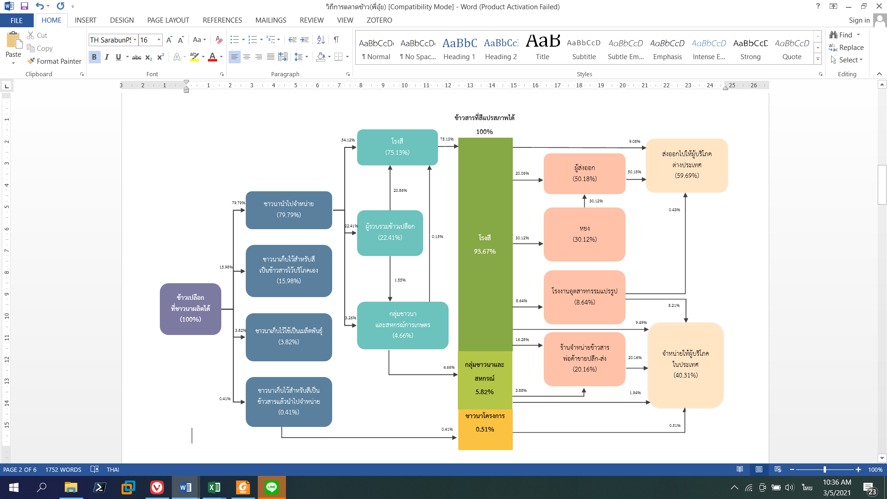

**ภาพที่ 3.1.1 วิถีตลาดข้าวรวม ปี 2562**

ที่มา: กรมการข้าว (2562)

2) ข้าวหอมมะลิ

สำหรับวิถีตลาดข้าวหอมมะลิ จากการศึกษาการกระจายข้าวเปลือกของชาวนาในระดับประเทศของกรมการข้าว (2562) พบว่าข้าวเปลือกร้อยละ 53.45 ของผลผลิตที่เก็บเกี่ยวทั้งหมดชาวนาจะนำไปจำหน่ายสำหรับผลผลิตส่วนที่เหลือชาวนาจะเก็บไว้สำหรับบริโภคในครัวเรือนร้อยละ 41.06 เก็บไว้ใช้เป็นเมล็ดพันธุ์ร้อยละ 4.28 และสีเป็นข้าวสารเพื่อจำหน่ายร้อยละ 1.21 ของผลผลิต ที่เก็บเกี่ยวทั้งหมดตามลำดับ

ลักษณะการจำหน่ายผลผลิตข้าวเปลือกชาวนาจำหน่ายข้าวเปลือกให้กับโรงสีข้าวโดยตรงร้อยละ 29.25ของผลผลิตข้าวที่จำหน่ายทั้งหมดรองลงมาคือจำหน่ายให้ผู้รวบรวมข้าวเปลือกร้อยละ 19.55 และจำหน่ายให้กลุ่มชาวนาและสหกรณ์การเกษตรร้อยละ 4.65 ทั้งนี้ผู้รวบรวมข้าวเปลือกมีการจำหน่ายข้าวเปลือกต่อให้โรงสีข้าวอีกร้อยละ 17.89 และให้กลุ่มชาวนาและสหกรณ์เกษตรอีกร้อยละ 1.66 ส่วนกลุ่มชาวนาและสหกรณ์เกษตรมีการจำหน่ายข้าวเปลือกต่อให้โรงสีข้าวเช่นกันคิดเป็นร้อยละ 0.20 โดยสรุปแล้วข้าวเปลือกที่จะนำไปแปรสภาพเป็นข้าวสารจะมาจาก 2 แหล่งคือจากโรงสีข้าวร้อยละ 47.34 และจากกลุ่มชาวนาและสหกรณ์เกษตรร้อยละ 6.11 ของผลผลิตข้าวที่ขายทั้งหมด

สำหรับข้าวเปลือกที่ถูกแปรสภาพเป็นข้าวสารเพื่อจำหน่ายจะมาจากแหล่งแปรสภาพ 3 แหล่งซึ่งส่วนใหญ่มาจากโรงสีข้าวร้อยละ 86.59 ของปริมาณข้าวสารที่แปรสภาพได้ทั้งหมด รองลงมาคือกลุ่มชาวนาและสหกรณ์ร้อยละ 11.19 และจากชาวนาสีเพื่อจำหน่ายเองอีกร้อยละ 2.22 โดยโรงสีข้าวมีการกระจายข้าวสารไปในช่องทางต่าง ๆ ส่วนใหญ่จะจำหน่ายให้หยงร้อยละ 27.85 รองลงมาคือจำหน่ายให้ผู้ส่งออกร้อยละ 18.55จำหน่ายให้ร้านจำหน่ายข้าวสารหรือพ่อค้าขายปลีก-ส่งร้อยละ 15.05 จำหน่ายให้ผู้บริโภคภายในประเทศโดยตรงร้อยละ 8.77 โรงสีข้าวส่งออกไปต่างประเทศเองร้อยละ 8.39 และจำหน่ายให้โรงงานอุตสาหกรรมแปรรูปร้อยละ 7.98ของปริมาณข้าวสารทั้งหมดส่วนกลุ่มชาวนาและสหกรณ์เกษตรมีการกระจายข้าวสารเพียง 2 ช่องทาง คือ จำหน่ายให้ร้านจำหน่ายข้าวสารหรือพ่อค้าขายปลีก-ส่งร้อยละ 7.46 จำหน่ายให้ผู้บริโภคภายในประเทศโดยตรงร้อยละ 3.73ของปริมาณข้าวสารที่แปรสภาพจากกลุ่มชาวนาและสหกรณ์เกษตรซึ่งในบางผู้ประกอบการก็มีการส่งต่อข้าวสารเพื่อการส่งออกเช่นหยงจะจำหน่ายข้าวทั้งหมดให้กับผู้ส่งออกจึงทำให้ผู้ส่งออกมีข้าวสารรวมคิดเป็นร้อยละ 46.40ของปริมาณข้าวสารทั้งหมด

จึงสามารถสรุปได้ว่าข้าวที่ส่งออกไปยังผู้บริโภคต่างประเทศคิดเป็นร้อยละ 55.18 ของปริมาณข้าวสารทั้งหมดมีแหล่งที่มาจากผู้ส่งออกร้อยละ 46.40 จากโรงสีข้าวร้อยละ 8.39 และจากโรงงานอุตสาหกรรมแปรรูปร้อยละ 0.39 ของปริมาณข้าวสารทั้งหมดส่วนข้าวสารที่บริโภคภายในประเทศคิดเป็นร้อยละ 44.82 ของปริมาณข้าวสารทั้งหมดมีแหล่งที่มาจากร้านจำหน่ายข้าวสารหรือพ่อค้าขายปลีก-ส่งร้อยละ 22.51 โรงสีข้าวร้อยละ 8.77โรงงานอุตสาหกรรมแปรรูปร้อยละ 7.59 กลุ่มชาวนาและสหกรณ์เกษตรร้อยละ 3.73 และชาวนาสีเพื่อจำหน่ายเองร้อยละ 2.22 ของปริมาณข้าวสารทั้งหมด

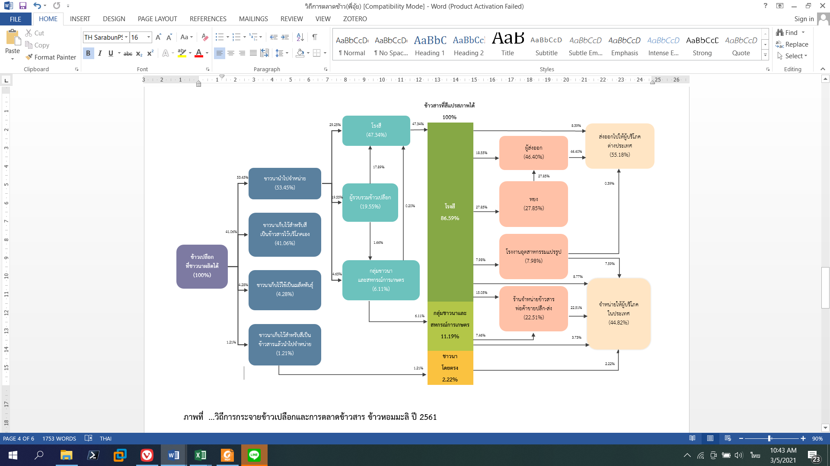

**ภาพที่ 3.1.2 วิถีตลาดข้าวหอมมะลิ ปี 2562**

ที่มา: กรมการข้าว (2562)

1.3) ข้าวเจ้าขาว

สำหรับวิถีตลาดของข้าวเจ้าขาว จากการศึกษาการกระจายข้าวเปลือกของชาวนาในระดับประเทศของกรมการข้าว (2562) พบว่าข้าวเปลือกร้อยละ 92.24ของผลผลิตที่เก็บเกี่ยวทั้งหมดชาวนาจะนำไปจำหน่ายสำหรับผลผลิตส่วนที่เหลือชาวนาจะเก็บไว้ใช้เป็นเมล็ดพันธุ์ร้อยละ 4.10 เก็บไว้สำหรับบริโภคในครัวเรือนร้อยละ 3.58 และสีเป็นข้าวสารเพื่อจำหน่ายร้อยละ 0.08 ของผลผลิตที่เก็บเกี่ยวทั้งหมดตามลำดับ

ลักษณะการจำหน่ายผลผลิตข้าวเปลือกชาวนาจะจำหน่ายข้าวเปลือกให้กับโรงสีข้าวโดยตรงร้อยละ 64.57 ของผลผลิตข้าวที่จำหน่ายทั้งหมดรองลงมาคือจำหน่ายให้ผู้รวบรวมข้าวเปลือกร้อยละ 24.51 และจำหน่ายให้กลุ่มชาวนาและสหกรณ์การเกษตรร้อยละ 3.16 ทั้งนี้ผู้รวบรวมข้าวเปลือกมีการจำหน่ายข้าวเปลือกต่อให้โรงสีข้าวอีกร้อยละ 23.77 และให้กลุ่มชาวนาและสหกรณ์เกษตรอีกร้อยละ 0.74 ส่วนกลุ่มชาวนาและสหกรณ์เกษตรมีการจำหน่ายข้าวเปลือกต่อให้โรงสีข้าวเช่นกันคิดเป็นร้อยละ 0.12 โดยสรุปแล้วข้าวเปลือกที่จะนำไปแปรสภาพเป็นข้าวสารจะมาจาก 2 แหล่ง คือ จากโรงสีข้าวร้อยละ 88.46 และจากกลุ่มชาวนาและสหกรณ์เกษตรร้อยละ 3.78 ของผลผลิตข้าวที่จำหน่ายทั้งหมด

สำหรับข้าวเปลือกที่ถูกแปรสภาพเป็นข้าวสารเพื่อจำหน่ายจะมาจากแหล่งแปรสภาพ 3 แหล่งซึ่งส่วนใหญ่มาจากโรงสีข้าวร้อยละ 95.82 ของปริมาณข้าวสารที่แปรสภาพได้ทั้งหมดรองลงมาคือกลุ่มชาวนาและสหกรณ์ร้อยละ 4.09 และจากชาวนาสีเพื่อจำหน่ายเองอีกร้อยละ 0.09 โดยโรงสีข้าวมีการกระจายข้าวสารไปในช่องทางต่าง ๆ ส่วนใหญ่จะจำหน่ายให้หยงร้อยละ 30.82 รองลงมาคือจำหน่ายให้ผู้ส่งออกร้อยละ 20.53 จำหน่ายให้ร้านจำหน่ายข้าวสารหรือพ่อค้าขายปลีก-ส่งร้อยละ 16.64 จำหน่ายให้ผู้บริโภคภายในประเทศโดยตรงร้อยละ 9.71 โรงสีข้าวส่งออกไปต่างประเทศเองร้อยละ 9.29 และจำหน่ายให้โรงงานอุตสาหกรรมแปรรูปร้อยละ 8.83 ของปริมาณข้าวสารทั้งหมดส่วนกลุ่มชาวนาและสหกรณ์เกษตรมีการกระจายข้าวสารเพียง 2 ช่องทาง คือจำหน่ายให้ร้านจำหน่ายข้าวสารหรือพ่อค้าขายปลีก-ส่งร้อยละ 2.73 จำหน่ายให้ผู้บริโภคภายในประเทศโดยตรงร้อยละ 1.36 ของปริมาณข้าวสารที่แปรสภาพจากกลุ่มชาวนาและสหกรณ์เกษตรซึ่งในบางผู้ประกอบการก็มีการส่งต่อข้าวสารเพื่อการส่งออกเช่นหยงจะจำหน่ายข้าวทั้งหมดให้กับผู้ส่งออกจึงทำให้ผู้ส่งออกมีข้าวสารรวมคิดเป็นร้อยละ 51.35 ของปริมาณข้าวสารทั้งหมด

จึงสามารถสรุปได้ว่าข้าวที่ส่งออกไปยังผู้บริโภคต่างประเทศคิดเป็นร้อยละ 61.06 ของปริมาณข้าวสารทั้งหมดมีแหล่งที่มาจากผู้ส่งออกร้อยละ 51.35 จากโรงสีข้าวร้อยละ 9.29 และจากโรงงานอุตสาหกรรมแปรรูปร้อยละ 0.43 ของปริมาณข้าวสารทั้งหมดส่วนข้าวสารที่บริโภคภายในประเทศคิดเป็นร้อยละ 38.94 ของปริมาณข้าวสารทั้งหมดมีแหล่งที่มาจากร้านจำหน่ายข้าวสารหรือพ่อค้าขายปลีก-ส่งร้อยละ 19.37 โรงสีข้าวร้อยละ 9.71โรงงานอุตสาหกรรมแปรรูปร้อยละ 8.40 กลุ่มชาวนาและสหกรณ์เกษตรร้อยละ 1.36 และชาวนาสีเพื่อจำหน่ายเองร้อยละ 0.09 ของปริมาณข้าวสารทั้งหมด

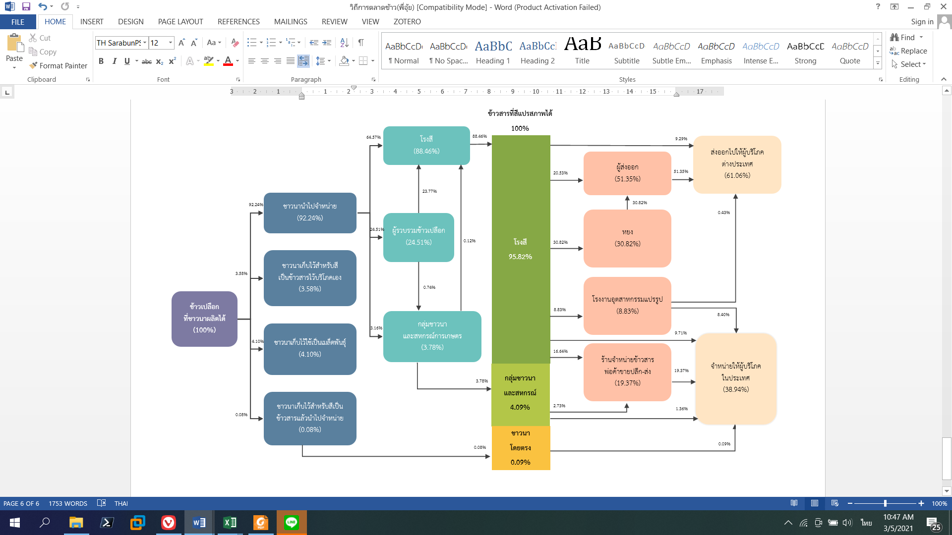

**ภาพที่ 3.1.3 วิถีตลาดข้าวเจ้าขาว ปี 2562**

ที่มา: กรมการข้าว (2562)

### 2) บัญชีสมดุลข้าว

ปี 2558 - 2562 ผลผลิตฃ้าวเฉลี่ย 20.67 ล้านตันข้าวสาร ในส่วนของความต้องการใช้ทั้งหมดเฉลี่ย 20.67 ล้านตันข้าวสาร เป็นความต้องการใช้ในประเทศ 13.31 ล้านตันข้าวสาร ส่งออก 10.54 ล้านตันข้าวสาร โดยความต้องการใช้ในประเทศแบ่งเป็นการบริโภค การใช้เพื่อเป็นเมล็ดพันธุ์ และการใช้เพื่ออุตสาหกรรม เช่น อาหารสัตว์ แป้งขาว เส้นก๋วยเตี๋ยว เป็นต้น

**ตารางที่ 3.1.2 ความต้องการใช้ข้าว ปี 2558 - 2562**

|  |  |  |  |  |  |  |  |
| --- | --- | --- | --- | --- | --- | --- | --- |
| **ปี** | **อุปทาน** | **ความต้องการใข้** | | | | | |
| **ผลผลิตในประเทศ2/** | **ส่งออก1/** | **ในประเทศ/3** | | | | **ความต้องการใช้รวม** |
| **บริโภค** | **อุตสาหกรรม** | **เมล็ดพันธุ์** | **รวมความต้องการใช้ในประเทศ** |
| 2558 | 20.93 | 10.53 | 6.78 | 1.52 | 5.67 | 13.97 | 20.93 |
| 2559 | 18.15 | 10.03 | 6.80 | 1.50 | 5.48 | 13.78 | 18.15 |
| 2560 | 21.09 | 10.84 | 6.83 | 1.80 | 4.50 | 13.13 | 21.09 |
| 2561 | 21.78 | 11.46 | 6.82 | 2.12 | 4.57 | 13.51 | 21.78 |
| 2562 | 21.41 | 9.86 | 6.87 | 1.60 | 3.71 | 12.18 | 21.41 |
| **เฉลี่ย** | 20.67 | 10.54 | 6.82 | 1.71 | 4.79 | 13.31 | 20.67 |
| **อัตราเพิ่ม** | 1.34 | 0.03 | 0.17 | 2.72 | -5.56 | -1.65 | 1.34 |

ที่มา: สำนักงานเศรษฐกิจการเกษตร

### 3) ความเคลื่อนไหวของความต้องการส่งออกของข้าว

จากกราฟแสดงปริมาณการส่งออกข้าว 4 ชนิดพันธุ์ รายเดือน ช่วงปี 2546 - 2562 ประกอบด้วย ข้าวหอมมะลิ ข้าวเจ้าขาว ข้าวหอมปทุมธานี และข้าวเหนียว โดยหากเรียงลำดับจากปริมาณการส่งออกมากไปน้อย พบว่า ข้าวเจ้าขาวมีปริมาณการส่งออกมากที่สุด 530,296 ตันข้าวสารต่อเดือน (6,363,558 ตันข้าวสารต่อปี) รองลงมาได้แก่ ข้าวหอมมะลิ 184,963 ตันข้าวสารต่อเดือน (2,219,553 ตันข้าวสารต่อปี) ข้าวเหนียว 23,378 ตันข้าวสารต่อเดือน (280,532 ตันข้าวสารต่อปี) และข้าวหอมปทุมธานี 18,523 ตันข้าวสารต่อเดือน (222,280 ตันข้าวสารต่อปี) ตามลำดับ โดยข้าวเจ้าขาวมีตลาดหลักเป็นประเทศในภูมิภาคแอฟริกา ตะวันออกกลาง และอาเซียน ข้าวหอมมะลิมีตลาดหลัก คือ ประเทศจีน ฮ่องกง และสหรัฐอเมริกา ประเทศที่นำเข้าผลิตภัณฑ์มันสำปะหลังจากไทยเป็นอันดับหนึ่ง ซึ่งช่วงที่มีนโยบายจำนำข้าว ระหว่างปี 2554 - 2557 การส่งออกข้าวเจ้าขาวลดลงอย่างมีนัยยะสำคัญ และเริ่มเพิ่มขึ้นหลังจากยกเลิกนโยบาย อย่างไรก็ดีจะสังเกตเห็นได้ว่าการส่งออกข้าวหอมมะลิในช่วงที่มีนโยบายจำนำข้าว ไม่ได้ลดลงอย่างมีนัยยะสำคัญอย่างกรณีข้าวเจ้าขาว (ภาพที่ 3.1.4)

การศึกษาความต้องการข้าวในครั้งนี้จะพิจารณาความต้องการของส่งออกข้าวของข้าวหอมมะลิและข้าวเจ้าขาว เนื่องจากเป็นสินค้าที่มีปริมาณในการส่งออกมาก

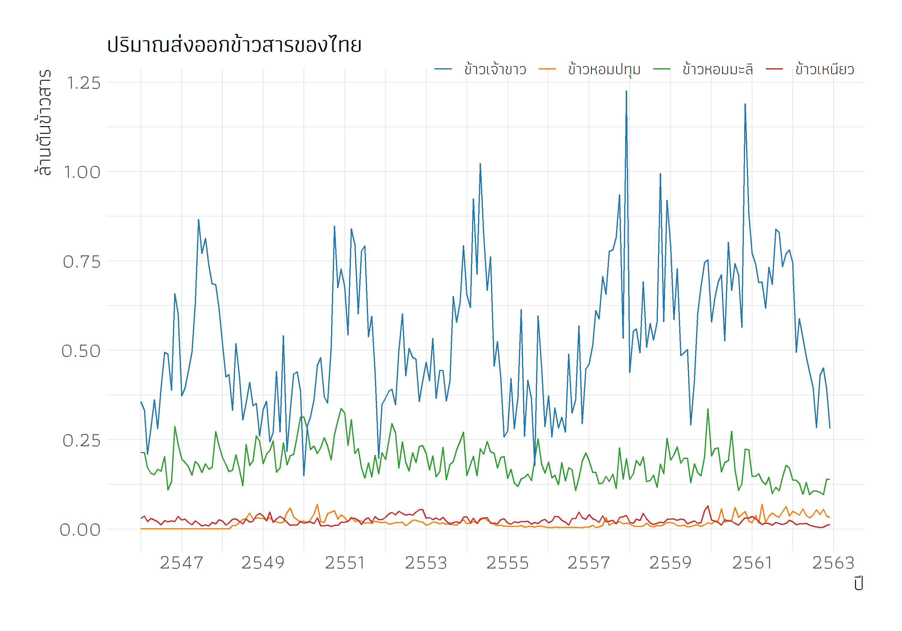

**ภาพที่ 3.1.4 ความเคลื่อนไหวของปริมาณส่งออกข้าวหอมมะลิไทยและข้าวเจ้าขาว ช่วงปี 2546-2562**

ที่มา: กรมศุลกากร

## **3.2 มันสำปะหลัง**

### 1) การผลิตและการตลาดมันสำปะหลัง

ด้านการผลิต พื้นที่ปลูกมันสำปะหลัง ช่วงปี 2558 – 2562 ทั้งประเทศเฉลี่ย 9.00 ล้านไร่ มีแนวโน้มพื้นที่ปลูกลดลง ร้อยละ 1.85 ต่อปี โดยพื้นที่ปลูกส่วนใหญ่เป็นภาคตะวันออกเฉียงเหนือเฉลี่ย 4.84 ล้านไร่   
คิดเป็นร้อยละ 53.83 ของพื้นที่ปลูกทั้งประเทศ รองลงมาเป็นภาคเหนือเฉลี่ย 2.01 ล้านไร่ คิดเป็นร้อยละ 22.37 และภาคกลางเฉลี่ย 2.14 ล้านไร่ คิดเป็นร้อยละ 23.80 โดยช่วง 5 ปีที่ผ่านมา (ปี 2558 – 2562) ทั้ง 3 ภาค   
มีแนวโน้มพื้นที่ปลูกลดลง ซึ่งภาคกลางมีแนวโน้มลดลงสูงสุด ร้อยละ 5.92 ต่อปี พื้นที่ปลูกลดลง เนื่องจากสภาวะอากาศแห้งแล้งทำให้ผลผลิตบางพื้นที่เสียหาย เกษตรกรบางรายขาดแคลนท่อนพันธุ์ จึงปล่อยให้พื้นที่ว่างเปล่า หรือหันไปปลูกพืชใช้น้ำน้อยทดแทน

เนื้อที่เก็บเกี่ยวผลผลิต ช่วงปี 2558 – 2562 ทั้งประเทศเฉลี่ย 8.75 ล้านตัน ภาพรวมมีแนวโน้มลดลงร้อยละ 1.50 ต่อปี โดยเนื้อที่เก็บเกี่ยวผลผลิตภาคกลางมีแนวโน้มลดลงมากที่สุดร้อยละ 5.94 ต่อปี   
ภาคตะวันออกเฉียงเหนือมีแนวโน้มลดลดลงเล็กน้อยร้อยละ 0.19 ต่อปี แต่ภาคเหนืองมีแนวโน้มเพิ่มขึ้นเล็กน้อยหรือแทบจะไม่เปลี่ยนแปลงร้อยละ 0.15 ต่อปี

ผลผลิตมันสำปะหลัง ช่วงปี 2558 – 2562 ทั้งประเทศเฉลี่ย 30.89 ล้านตัน ภาพรวมมีแนวโน้มลดลง ร้อยละ 1.39 ต่อปี โดยผลผลิตของภาคตะวันออกเฉียงเหนือ เฉลี่ย 16.93 ล้านตัน คิดเป็นร้อยละ 54.80 ของผลผลิตทั้งประเทศ มีแนวโน้มขยายตัว ร้อยละ 0.48 ต่อปี รองลงมาเป็นภาคเหนือ และภาคกลาง ผลผลิตคิดเป็นร้อยละ 21.79 และร้อยละ 23.41 ของผลผลิตทั้งประเทศ ซึ่งมีแนวโน้มลดลง ร้อยละ 1.37 และ 5.59 ต่อปี ตามลำดับ (ตารางที่ 3.2.1)

สำหรับวิถีตลาดของมันสำปะหลัง จากผลผลิตมันสำปะหลังเฉลี่ยระหว่างปี 2558 – 2562 จำนวน 31.31 ล้านตัน ซึ่งเป็นผลผลิตภายในประเทศเฉลี่ย 30.89 ล้านตัน และนำเข้าจากประเทศเพื่อนบ้านเฉลี่ย 0.42 ล้านตัน ผลผลิตมันสำปะหลัง ร้อยละ 67.00 ใช้แปรรูปเป็นแป้งมันสำปะหลัง แล้วส่งออกในรูปแป้งมันสำปะหลัง เป็นร้อยละ 47.57 โดยประเทศคู่ค้าที่สำคัญ ได้แก่ จีน อินโดนีเซีย ไต้หวัน และญี่ปุ่น และแป้งมันสำปะหลังอีก 19.43 จะใช้ในประเทศ ผลผลิตมันสำปะหลังอีกส่วนใช้แปรรูปเป็นมันเส้น ร้อยละ 24.00 แล้วส่งออกในรูปมันเส้น ร้อยละ 16.08 ซึ่งส่งออกไปประเทศจีนทั้งหมด และใช้ในประเทศร้อยละ 7.92 นอกจากนี้ ผลผลิตส่วนที่เหลือ ร้อยละ 9.00 ใช้เพื่อการผลิตเอทานอล โดยผลผลิตที่แปรรูปทั้งแป้งมันสำปะหลังและมันเส้นเป็นการแปรรูปเพื่อการส่งออกเป็นหลัก ยกเว้นเอทานอลที่แปรรูปเพื่อใช้ภายในประเทศ ดังนั้น ในการวิจัยครั้งนี้จึงต้องการพยากรณ์ความต้องการส่งออกไปยังต่างประเทศ (ภาพที่ 3.2.1)

**ตารางที่ 3.2.2 ข้อมูลเนื้อที่เพาะปลูก ผลผลิต และผลผลิตต่อไร่มันสำปะหลัง แยกภาค ปี 2558 – 2562**

หน่วย: ล้านไร่/ล้านตัน

|  |  |  |  |  |  |  |  |
| --- | --- | --- | --- | --- | --- | --- | --- |
| **รายการ** | **ปี 2558** | **ปี 2559** | **ปี 2560** | **ปี 2561** | **ปี 2562** | **เฉลี่ย** | **อัตราขยายตัว (ร้อยละ)** |
| **ทั้งประเทศ** | | | | | | | |
| เนื้อที่เพาะปลูก | 9.32 | 9.32 | 8.92 | 8.62 | 8.82 | 9.00 | - 1.85 |
| ผลผลิต | 32.36 | 31.16 | 30.50 | 29.37 | 31.08 | 30.89 | - 1.39 |
| **ภาคตะวันออกเฉียงเหนือ** | | | | | | | |
| เนื้อที่เพาะปลูก | 4.89 | 4.87 | 4.81 | 4.76 | 4.89 | 4.84 | - 0.22 |
| ผลผลิต | 16.86 | 16.96 | 16.84 | 16.46 | 17.53 | 16.93 | 0.48 |
| **ภาคเหนือ** | | | | | | | |
| เนื้อที่เพาะปลูก | 2.05 | 2.10 | 1.98 | 1.93 | 2.00 | 2.01 | - 1.34 |
| ผลผลิต | 7.18 | 6.66 | 6.55 | 6.48 | 6.79 | 6.73 | - 1.37 |
| **ภาคกลาง** | | | | | | | |
| เนื้อที่เพาะปลูก | 2.38 | 2.35 | 2.13 | 1.93 | 1.93 | 2.14 | - 5.92 |
| ผลผลิต | 8.32 | 7.54 | 7.11 | 6.43 | 6.76 | 7.23 | - 5.59 |

ที่มา: สำนักงานเศรษฐกิจการเกษตร

เอทานอล (9.00%)

มันสำปะหลัง (100.00%)

ผลผลิตในประเทศ + นำเข้า

มันเส้น (24.00%)

แป้งมันสำปะหลัง (67.00%)

ใช้ในประเทศ (19.43%)

ใช้ในประเทศ (7.92%)

ส่งออก (16.08%)

ส่งออก (47.57%)

- จีน

- จีน

- อินโดนีเซีย

- ไต้หวัน

- ญี่ปุ่น

**ภาพที่ 3.2.2 วิถีตลาดมันสำปะหลัง ปี 2562**

ที่มา: สำนักงานเศรษฐกิจการเกษตร

### 2) บัญชีสมดุลมันสำปะหลัง

ปี 2558 - 2562 ผลผลิตมันสำปะหลังเฉลี่ย 35.41 ล้านตัน แบ่งเป็นผลผลิตในประเทศ 30.89 ล้านตัน นำเข้า 4.52 ล้านตัน ในส่วนของความต้องการใช้ทั้งหมดเฉลี่ย 38.82 ล้านตัน เป็นความต้องการใช้ในประเทศ 10.17 ล้านตัน ส่งออก 28.65 ล้านตัน โดยจากตารางที่ 3.2.2 จะเห็นได้ว่าผลผลิตรวมและความต้องการใช้  
มันสำปะหลังรวมในแต่ละปีมีปริมาณไม่เท่ากัน เนื่องจากปริมาณผลผลิตคำนวณโดยสำนักงานเศรษฐกิจการเกษตร และความต้องการใช้มันสำปะหลังในประเทศคำนวณโดยสมาคมการค้ามันสำปะหลังไทย ซึ่งจะเห็นว่าข้อมูลมีแหล่งที่มาต่างกันวิธีการคำนวณจึงต่างกัน

**ตารางที่ 3.2.3 ความต้องการใช้และผลผลิตมันสำปะหลัง ปี 2558 - 2562**

|  |  |  |  |  |  |  |
| --- | --- | --- | --- | --- | --- | --- |
| **ปี** | **นำเข้า1/** | **ผลผลิต2/** | **รวม** | **ส่งออก1/** | **ใช้ในประเทศ/3** | **รวม** |
| 2558 | 3.77 | 32.36 | 36.13 | 32.26 | 9.36 | 41.61 |
| 2559 | 5.45 | 31.16 | 36.61 | 32.05 | 9.91 | 41.95 |
| 2560 | 5.94 | 30.50 | 36.44 | 31.62 | 10.88 | 42.51 |
| 2561 | 3.69 | 29.37 | 33.06 | 25.58 | 9.72 | 35.30 |
| 2562 | 3.75 | 31.08 | 34.83 | 21.76 | 10.99 | 32.75 |
| **เฉลี่ย** | **4.52** | **30.89** | **35.41** | **28.65** | **10.17** | **38.82** |
| **อัตราเพิ่ม** | **-3.93** | **-1.39** | **-1.74** | **-9.63** | **3.06** | **-6.31** |

ที่มา: /1 กรมศุลกากร

/2สำนักงานเศรษฐกิจการเกษตร

/3สมาคมการค้ามันสำปะหลังไทย

### 3) ความเคลื่อนไหวของความต้องการของมันสำปะหลัง

จากกราฟแสดงปริมาณการส่งออกมันเส้นและแป้งมันสำปะหลัง[2] รายเดือน ช่วงปี 2550 - 2562 โดยปริมาณการส่งออกมันเส้นต่อเดือนเฉลี่ย 380,145 ตัน (4,561,739 ตันต่อปี) ปริมาณการส่งออกแป้งมันสำปะหลังต่อเดือนเฉลี่ย 198,561 ตัน (2,382,733 ตันต่อปี) โดยจีนเป็นประเทศที่นำเข้าผลิตภัณฑ์  
มันสำปะหลังจากไทยเป็นอันดับหนึ่ง ซึ่งในปี 2551 จีนมีการนำเข้าผลิตภัณฑ์มันสำปะหลังลดลงเนื่องจากจีน  
มีนโยบายชะลอการนำเข้ามันเส้นจากต่างประเทศ โดยเน้นการใช้วัตถุดิบทดแทนในประเทศ และเริ่มนำเข้าเพิ่มขึ้นตามปกติในช่วงปี 2552 และสงคราการค้าระหว่างสหรัฐอเมริกาและจีน ในช่วงหลังของปี 2561 - 2562 ส่งผลให้ไทยส่งออกผลิตภัณฑ์มันสำปะหลังไปยังจีนได้ลดลง (ภาพที่ 3.2.2)

การศึกษาความต้องการมันสำปะหลังในครั้งนี้จะพิจารณาความต้องการของตลาดจีนในสินค้าแป้งมันสำปะหลังและมันเส้น โดยใช้ข้อมูลปริมาณการส่งออกแป้งมันสำปะหลังและมันเส้นของไทยไปยังประเทศจีนเป็นตัวแทนของความต้องการ

**ภาพที่ 3.2.3 ความเคลื่อนไหวของปริมาณส่งออกมันเส้นและแป้งมันสำปะหลังไทย ช่วงปี 2550-2562**

ที่มา: กรมศุลกากร

## **3.3 ปาล์มน้ำมัน**

1) การผลิตและการตลาดปาล์มน้ำมัน

1.1) ของโลก

(1) ด้านการผลิต

ในรอบปีการผลิต 2558/59 – 2562/63 ผลผลิตน้ำมันปาล์มของโลกเติบโตร้อยละ   
5.69 ต่อปี (ตารางที่ 3.3.1) อินโดนีเซียและมาเลเซียเป็นผู้ผลิตรายใหญ่ของโลก ในปี 2562 อินโดนีเซียผลิตน้ำมันปาล์ม 42.50 ล้านตัน คิดเป็นสัดส่วนร้อยละ 56.06 และมาเลเซียผลิตน้ำมันปาล์ม 19.25 ล้านตัน   
คิดเป็นสัดส่วนร้อยละ 28.10 รวมผลผลิตสองประเทศคิดเป็นร้อยละ 84.16 ของผลผลิตน้ำมันปาล์มโลก พื้นที่ให้ผลผลิต ปี 2562 ของอินโดนีเซียและมาเลเซีย ให้ผลผลิตประมาณ 73.44 ล้านไร่ และ 33.44 ล้านไร่ ตามลำดับ ซึ่งคาดว่าในอนาคตการขยายพื้นที่จะมีแนวโน้มลดลง และเน้นการเพิ่มผลผลิตต่อไร่มากขึ้น หลังจากทั่วโลกเริ่มให้ความสนใจประเด็นด้านสิ่งแวดล้อมมากขึ้น

**ตารางที่ 3.3.1 บัญชีน้ำมันปาล์มโลก**

หน่วย: ล้านตัน

|  |  |  |  |  |  |
| --- | --- | --- | --- | --- | --- |
| **ปี** | **ผลผลิต** | **นำเข้า** | **ส่งออก** | **ความต้องการใช้** | **สต็อกคงเหลือ** |
| 2558/59 | 58.92 | 42.42 | 43.87 | 59.38 | 8.74 |
| 2559/60 | 65.34 | 45.98 | 48.89 | 61.60 | 9.57 |
| 2560/61 | 70.58 | 46.51 | 48.65 | 66.97 | 11.03 |
| 2561/62 | 74.02 | 50.33 | 51.50 | 72.85 | 11.04 |
| 2562/63 | 73.02 | 47.82 | 49.26 | 71.62 | 10.99 |
| **อัตราเพิ่ม (%)** | **5.69** | **3.36** | **2.88** | **5.58** | **6.19** |

ที่มา: [กระทรวงเกษตรสหรัฐอเมริกา](https://www.fas.usda.gov/data/oilseeds-world-markets-and-trade)

หมายเหตุ: 1/ ข้อมูลคาดการณ์ ณ เดือน ตุลาคม 63

(2) ด้านการตลาด

(2.1) ความต้องการใช้ จากปี 2558/59 – 2562/63 ความต้องการใช้น้ำมันปาล์มของโลกเติบโตร้อยละ 5.58 ต่อปี การแพร่ระบาดของโรคติดเชื้อ COVID-19 ทำให้ความต้องการใช้ในปี 2562 ลดลง  
ร้อยละ 1.69 จากปี 2561 เนื่องจากมาตรการล็อกดาวน์ทำให้ร้านอาหาร และห้างสรรพสินค้าปิดการให้บริการ อีกทั้งยังส่งผลกระทบถึงภาคการท่องเที่ยว ภาคการขนส่งอีกด้วย จากข้อมูลของ USDA (ตารางที่ 3.3.2) พบว่า ในปี 2562 ประเทศอินโดนีเซียมีการใช้น้ำมันปาล์ม 13.68 ล้านตัน อินเดีย 8.81 ล้านตัน และ สหภาพยุโรป (EU) 6.90 ล้านตัน

**ตารางที่ 3.3.2 อุปสงค์และอุปทานน้ำมันปาล์ม รายประเทศ**

หน่วย: ล้านตัน

| **ประเทศ** | **2558/59** | **2559/60** | **2560/61** | **2561/62** | **2562/63** | **อัตราเพิ่ม (ร้อยละ)** | **สัดส่วน (ร้อยละ)** | **2563/641/** |
| --- | --- | --- | --- | --- | --- | --- | --- | --- |
| **ผลผลิต** |  |  |  |  |  |  |  |  |
| อินโดนีเซีย | 32.00 | 36.00 | 39.50 | 41.50 | 42.50 | 7.36 | 56.01 | 43.50 |
| มาเลเซีย | 17.70 | 18.86 | 19.68 | 20.80 | 19.25 | 2.69 | 28.16 | 19.90 |
| ไทย | 1.80 | 2.50 | 2.78 | 3.00 | 2.80 | 11.25 | 3.77 | 3.10 |
| อื่นๆ | 7.42 | 7.98 | 8.62 | 8.72 | 8.47 | 3.60 | 12.05 | 8.70 |
| **รวม** | **58.92** | **65.34** | **70.58** | **74.02** | **73.02** | **5.69** | **100.00** | **75.20** |
| **นำเข้า** |  |  |  |  |  |  |  |  |
| อินเดีย | 8.86 | 9.34 | 8.61 | 7.91 | 8.30 | -2.92 | 18.46 | 8.70 |
| สหภาพยุโรป | 6.72 | 7.22 | 7.08 | 7.30 | 7.00 | 0.93 | 15.15 | 6.35 |
| จีน | 4.69 | 4.88 | 5.32 | 6.80 | 6.65 | 10.85 | 12.16 | 6.90 |
| อื่นๆ | 22.15 | 24.54 | 25.50 | 28.32 | 25.87 | 4.64 | 54.23 | 27.25 |
| **รวม** | **42.42** | **45.98** | **46.51** | **50.33** | **47.82** | **3.36** | **100.00** | **49.20** |
| **ส่งออก** |  |  |  |  |  |  |  |  |
| อินโดนีเซีย | 22.91 | 27.63 | 26.97 | 28.28 | 27.50 | 3.96 | 55.04 | 28.75 |
| มาเลเซีย | 16.67 | 16.31 | 16.47 | 18.36 | 16.95 | 1.53 | 35.00 | 17.23 |
| อื่นๆ | 4.29 | 4.95 | 5.21 | 4.86 | 4.81 | 2.13 | 9.96 | 4.86 |
| **รวม** | **43.87** | **48.89** | **48.65** | **51.50** | **49.26** | **2.88** | **100.00** | **50.84** |
| **ความต้องการใช้** |  |  |  |  |  |  |  |  |
| อินโดนีเซีย | 9.12 | 9.13 | 11.57 | 13.72 | 13.68 | 12.96 | 17.21 | 14.88 |
| อินเดีย | 9.10 | 9.35 | 9.27 | 9.61 | 8.81 | -0.37 | 13.88 | 8.93 |
| สหภาพยุโรป | 6.70 | 6.90 | 6.95 | 6.96 | 6.90 | 0.68 | 10.35 | 6.78 |
| จีน | 4.80 | 4.75 | 5.10 | 7.01 | 6.46 | 10.33 | 8.46 | 6.90 |
| อื่นๆ | 29.66 | 31.47 | 34.08 | 35.55 | 35.77 | 5.09 | 50.10 | 37.08 |
| **รวม** | **59.38** | **61.60** | **66.97** | **72.85** | **71.62** | **5.58** | **100.00** | **74.57** |
| **สต็อกคงเหลือ** |  |  |  |  |  |  |  |  |
| อินโดนีเซีย | 2.86 | 2.11 | 3.08 | 2.66 | 3.99 | 9.39 | 28.62 | 3.87 |
| มาเลเซีย | 1.46 | 2.02 | 2.53 | 2.45 | 2.25 | 11.16 | 20.85 | 2.10 |
| อื่นๆ | 4.42 | 5.44 | 5.42 | 5.93 | 4.75 | 2.33 | 50.54 | 4.00 |
| **รวม** | **8.74** | **9.57** | **11.03** | **11.04** | **10.99** | **6.19** | **100.00** | **9.97** |

ที่มา: กระทรวงเกษตรสหรัฐอเมริกา (USDA)

หมายเหตุ: 1/ข้อมูลคาดการณ์ ณ เดือนตุลาคม 2563

(2.2) การส่งออก จากปี 2558/59 – 2562/63 การส่งออกของโลกเติบโตร้อยละ 2.88 ต่อปี การส่งออกในปี 2562 ลดลงร้อยละ 4.35 จากปี 2561 เนื่องจากการปิดประเทศของหนึ่งในผู้นำเข้ารายใหญ่อย่างจีนและความต้องการในตลาดโลกที่ชะลอตัวลงจากการแพร่ระบาดของโรคติดเชื้อ COVID-19 จากข้อมูลของ USDA (ตารางที่ 3.3.2) พบว่า ในปี 2562 ประเทศอินโดนีเซียมีการส่งออกน้ำมันปาล์ม 27.50 ล้านตัน และ มาเลเซีย 16.95 ล้านตัน

(2.3) การนำเข้า จากปี 2558/59 – 2562/63 การนำเข้าของโลกเติบโตร้อยละ 3.36 ต่อปี การนำเข้าในปี 2562 ลดลงร้อยละ 4.99 จากปี 2561 เนื่องจากมาตรการลดการใช้น้ำมันปาล์มของสหภาพยุโรป (EU) ทำให้ในปี 2562 EU นำเข้าลดลงร้อยละ 0.86 จากปี 2561 และจีนนำเข้าลดลงร้อยละ 2.21 จากตารางที่ 3.3.2 พบว่า อินเดียเป็นผู้นำเข้าน้ำมันปาล์มรายใหญ่ รองลงมาคือ EU และ จีน ตามลำดับ

(2.4) ราคา

ราคาน้ำมันปาล์มดิบตลาดมาเลเซีย ปี 2558 – 2563 ในสกุลริงกิตมีอัตราลดลง   
ร้อยละ 1.97 ต่อปี แต่เมื่อแปลงให้อยู่ในรูปเงินบาทแล้วพบว่ามีอัตราลดลงร้อยละ 5.51 ต่อปี เนื่องจากเงินบาทแข็งค่าขึ้นเมื่อเทียบกับเงินสกุลริงกิต โดยปี 2563 ราคาน้ำมันปาล์มดิบเฉลี่ยตันละ 2,622.24 ริงกิต   
(19.85 บาทต่อกิโลกรัม) เพิ่มขึ้นจาก 2,181.08 ริงกิต (16.60 บาทต่อกิโลกรัม) ในปี 2562 ร้อยละ 20.23 และเพิ่มขึ้นในรูปเงินบาทร้อยละ 19.58

ราคาน้ำมันปาล์มดิบตลาดรอตเตอร์ดัม ปี 2558 – 2563 ในสกุลดอลลาร์สหรัฐฯ มี อัตราลดลงร้อยละ 3.22 ต่อปี และเมื่อแปลงให้อยู่ในรูปเงินบาทแล้วพบว่ามีอัตราลดลงร้อยละ 5.88 ต่อปี โดยปี 2563 ราคาน้ำมันปาล์มดิบเฉลี่ยตันละ 670.98 ดอลลาร์สหรัฐฯ (21.22 บาทต่อกิโลกรัม) เพิ่มขึ้นจาก 568.46 ดอลลาร์สหรัฐฯ (17.70 บาทต่อกิโลกรัม) ในปี 2562 ร้อยละ 18.03 และเพิ่มขึ้นในรูปเงินบาทร้อยละ 19.89

**ตารางที่ 3.3.3 ราคาน้ำมันปาล์ม ตลาดมาเลเซียและรอตเตอดัม**

|  |  |  |  |  |
| --- | --- | --- | --- | --- |
| **ปี** | **ตลาดมาเลเซีย2/** | | **ตลาดรอตเตอร์ดัม3/** | |
| **ริงกิต/ตัน** | **บาท/กก.** | **ดอลลาร์สหรัฐฯ/ตัน** | **บาท/กก.** |
| 2558 | 2,219.93 | 19.69 | 616.09 | 21.09 |
| 2559 | 2,664.02 | 23.04 | 703.08 | 24.92 |
| 2560 | 2,779.34 | 22.24 | 717.30 | 24.48 |
| 2561 | 2,261.59 | 18.39 | 595.32 | 19.30 |
| 2562 | 2,181.08 | 16.60 | 568.46 | 17.70 |
| **อัตราเพิ่ม (ร้อยละ)** | **-1.97** | **- 5.51** | **- 3.22** | **- 5.88** |
| 25631/ | 2,622.24 | 19.85 | 670.98 | 21.22 |

ที่มา: 2/BURSA MALAYSIA 3/ตลาดรอตเตอร์ดัม

หมายเหตุ: 1/ข้อมูลเดือนมกราคม - ตุลาคม 63 (3 สัปดาห์)

1.2) ของไทย

(1) ด้านการผลิต

ปี 2558 - 2562 เนื้อที่ให้ผล ผลผลิต และผลผลิตต่อไร่มีแนวโน้มเพิ่มขึ้นร้อยละ 7.14 ต่อปี ร้อยละ 9.32 ต่อปี และร้อยละ 2.04 ต่อปี ตามลำดับ โดยปี 2562 มีเนื้อที่ให้ผล 5.60 ล้านไร่ เพิ่มขึ้นจาก 5.35 ล้านไร่ ในปี 2561 ร้อยละ 4.66 ในขณะที่ผลผลิต 16.77 ล้านตัน และผลผลิตต่อไร่ 2,994 กิโลกรัม   
ในปี 2562 ลดลงจากผลผลิต 15.53 ล้านตัน และผลผลิตต่อไร่ 2,902 กิโลกรัม ในปี 2561 ร้อยละ 7.39   
และร้อยละ 3.07 ตามลำดับ เนื่องจากสถานการณ์ภัยแล้ง และภาวะฝนทิ้งช่วงโดยเฉพาะในแหล่งผลิตสำคัญ   
สุราษฎร์ธานี กระบี่ และชุมพร ส่งผลให้ผลผลิตต่อไร่เฉลี่ยลดลง

**ตารางที่ 3.3.4 เนื้อที่ให้ผล ผลผลิต และผลผลิตต่อไร่ของไทย ปี 2558 – 2562**

|  |  |  |  |
| --- | --- | --- | --- |
| **ปี** | **เนื้อที่ให้ผล (ไร่)** | **ผลผลิต (ตัน)** | **ผลผลิตต่อไร่ (ตัน)** |
| 2558 | 4,317,615 | 12,396,682 | 2.871 |
| 2559 | 4,520,960 | 11,662,559 | 2.580 |
| 2560 | 4,982,050 | 14,452,261 | 2.901 |
| 2561 | 5,352,641 | 15,534,984 | 2.902 |
| 2562 | 5,602,017 | 16,772,430 | 2.994 |
| **อัตราเพิ่ม (ร้อยละ)** | **7.14** | **9.32** | **2.04** |

ที่มา: สำนักงานเศรษฐกิจการเกษตร

(2) ด้านการตลาด

(2.1) ความต้องการใช้ ปี 2558 - 2562 ความต้องการใช้น้ำมันปาล์มดิบของไทยมีแนวโน้มเพิ่มขึ้น ทั้งเพื่อการบริโภคและเพื่อพลังงานทดแทน (ผลิตไบโอดีเซลและผลิตกระแสไฟฟ้า) ร้อยละ 9.14 ต่อปี และร้อยละ 17.32 ต่อปี ตามลำดับ โดยปี 2562 มีความต้องการใช้น้ำมันปาล์มดิบเพื่อการบริโภค 1.463 ล้านตัน สูงขึ้นจาก 1.227 ล้านตัน ในปี 2561 ร้อยละ 19.23 และมีความต้องการใช้น้ำมันปาล์มดิบเพื่อพลังงานทดแทน 1.527 ล้านตัน (ผลิตไบโอดีเซล 1.337 ล้านตัน และผลิตกระแสไฟฟ้า 0.190 ล้านตัน) สูงขึ้นจาก 1.200 ล้านตัน ในปี 2561 ร้อยละ 27.25

**ตารางที่ 3.3.5 บัญชีสมดุลน้ำมันปาล์มดิบ ปี 2558 – 2562**

หน่วย: ล้านตัน

|  |  |  |  |  |  |  |  |  |  |
| --- | --- | --- | --- | --- | --- | --- | --- | --- | --- |
| **ปี** | **สต็อกต้นปี** | **ผลผลิต** | **นำเข้า** | **รวม** | **ส่งออก** | **บริโภคภายในประเทศ** | | **สต็อกปลายปี** | **รวม** |
| บริโภค | ไบโอดีเซล |
| 2558 | 0.168 | 2.068 | 0.053 | 2.289 | 0.068 | 1.053 | 0.833 | 0.335 | 2.289 |
| 2559 | 0.334 | 1.804 | 0.014 | 2.153 | 0.056 | 0.988 | 0.816 | 0.293 | 2.153 |
| 2560 | 0.293 | 2.626 | 0.006 | 2.925 | 0.303 | 1.166 | 0.971 | 0.485 | 2.925 |
| 2561 | 0.485 | 2.778 | 0.003 | 3.266 | 0.373 | 1.227 | 1.200 | 0.466 | 3.266 |
| 2562 | 0.378 | 3.034 | 0.004 | 3.416 | 0.296 | 1.463 | 1.5271/ | 0.309 | 3.595 |
| **อัตราเพิ่ม (ร้อยละ)** | **22.08** | **12.73** | **-48.87** | **12.95** | **62.22** | **9.14** | **17.32** | **3.07** | **14.11** |

ที่มา: กรมการค้าภายใน

หมายเหตุ: 1/ใช้ไปผลิตไฟฟ้า 0.190 ล้านตัน

(2.2) การส่งออก

ปี 2562 ปริมาณการส่งออกน้ำมันปาล์มดิบและผลิตภัณฑ์ของไทยลดลงร้อยละ 20.64 จากปี 2561 เนื่องจากราคาน้ำมันปาล์มดิบของไทยสูงกว่าราคาตลาดโลก ส่งผลต่อความสามารถในการส่งออกน้ำมันปาล์มดิบและผลิตภัณฑ์ของไทยลดลง และมูลค่าการส่งออกน้ำมันปาล์มดิบและผลิตภัณฑ์ของไทยลดลงร้อยละ 38.16 จากปี 2561

**ตารางที่ 3.3.6 ปริมาณและมูลค่าการส่งออกและนำเข้าน้ำมันปาล์มดิบและผลิตภัณฑ์ ปี 2558 - 2563**

|  |  |  |  |  |
| --- | --- | --- | --- | --- |
| **รายการ** | **การส่งออก** | | **การนำเข้า** | |
| **ปริมาณ (ตัน)** | **มูลค่า (ล้านบาท)** | **ปริมาณ (ตัน)** | **มูลค่า (ล้านบาท)** |
| 2558 | 131,189 | 3,904 | 158,008 | 4,650 |
| 2559 | 117,538 | 4,611 | 116,037 | 4,555 |
| 2560 | 429,959 | 11,752 | 81,797 | 3,783 |
| 2561 | 474,849 | 10,827 | 70,646 | 2,838 |
| 2562 | 380,877 | 6,695 | 72,959 | 2,376 |
| **อัตราเพิ่ม (ร้อยละ)** | **42.30** | **21.32** | **-18.47** | **-16.61** |
| 25631/ | 173,462 | 3,827 | 57,367 | 1,854 |

ที่มา: กรมศุลกากร

หมายเหตุ: 1/ข้อมูลเดือนมกราคม - สิงหาคม 2563

(2.3) การนำเข้า

ปี 2558 - 2562 ปริมาณและมูลค่าการนำเข้าน้ำมันปาล์มดิบและผลิตภัณฑ์ของไทยมีแนวโน้มลดลงร้อยละ 18.47 ต่อปี และร้อยละ 16.61 ต่อปี ตามลำดับ โดยในปี 2562 มีปริมาณการนำเข้าน้ำมันปาล์มดิบและผลิตภัณฑ์ 72,959 ตัน มูลค่า 2,376 ล้านบาท เพิ่มขึ้นจาก 70,646 ตัน และลดลงจากมูลค่า 2,838 ล้านบาท ในปี 2561 ร้อยละ 3.27 และ ร้อยละ 16.28 ตามลำดับ

(2.4) ราคา

ราคาปาล์มน้ำมันและน้ำมันปาล์มของไทยขึ้นอยู่กับปริมาณผลผลิต ปริมาณการใช้และสต็อกภายในประเทศ รวมทั้งสถานการณ์ราคาน้ำมันปาล์มในตลาดโลก โดยราคามีความเคลื่อนไหว ดังนี้

ราคาผลปาล์มสดที่เกษตรกรขายได้ ในช่วง 5 ปี ที่ผ่านมา (ปี 2558 - 2562) มีแนวโน้มลดลงร้อยละ 13.10 ต่อปี โดยปี 2563 ราคาเฉลี่ยกิโลกรัมละ 3.99 บาท เพิ่มขึ้นจาก 2.40 บาท ในช่วงเวลาเดียวกันของปี 2562 ร้อยละ 66.25

ราคาน้ำมันปาล์มดิบขายส่ง กทม. ในช่วง 5 ปี ที่ผ่านมา (ปี 2558 - 2562) มีแนวโน้มลดลงร้อยละ 12.19 ต่อปี โดยปี 2563 ราคาเฉลี่ยกิโลกรัมละ 25.57 บาท เพิ่มขึ้นจาก 16.71 บาท ในช่วงเวลาเดียวกันของปี 2562 ร้อยละ 53.02

ราคาน้ำมันปาล์มบริสุทธิ์ขายส่ง กทม. ในช่วง 5 ปี ที่ผ่านมา (ปี 2558 - 2562) มีแนวโน้มลดลงร้อยละ 11.05 ต่อปี โดยปี 2563 ราคาเฉลี่ยกิโลกรัมละ 28.98 บาท เพิ่มขึ้นจาก 20.33 บาท ในปี 2562 ร้อยละ 42.55

**ตารางที่ 3.3.7 ราคาปาล์มน้ำมันและน้ำมันปาล์ม ปี 2558 - 2563**

หน่วย: บาท/กิโลกรัม

|  |  |  |  |  |  |  |  |
| --- | --- | --- | --- | --- | --- | --- | --- |
| **รายการ** | **2558** | **2559** | **2560** | **2561** | **2562** | **อัตราเพิ่ม (ร้อยละ)** | **25631/** |
| ผลปาล์มสดที่เกษตรกรขายได้ | 4.12 | 5.43 | 4.06 | 3.07 | 2.71 | **- 13.10** | 3.99 |
| น้ำมันปาล์มดิบตลาดขายส่ง กทม. | 27.33 | 31.95 | 24.88 | 19.57 | 18.23 | **-12.19** | 25.57 |
| น้ำมันปาล์มดิบตลาดมาเลเซีย | 19.69 | 23.04 | 22.24 | 18.39 | 16.60 | **-5.51** | 19.54 |
| น้ำมันปาล์มบริสุทธิ์ตลาดขายส่ง กทม. | 31.30 | 35.44 | 28.96 | 23.11 | 21.58 | **-11.05** | 28.98 |

ที่มา: สำนักงานเศรษฐกิจการเกษตร

หมายเหตุ: 1/ข้อมูลเฉลี่ยเดือนมกราคม - กันยายน 2563

(2.5) วิถีตลาด

เกษตรกรเป็นผู้ผลิตปาล์มน้ำมันและส่งต่อให้ลานเท หรือโรงงานสกัดน้ำมันปาล์ม โดยเกษตรกรที่ส่งให้ลานเท ส่วนใหญ่เป็นลานเทส่งทีมตัดมาตัดผลผลิตให้ถึงสวน ซึ่งปัจจัยที่ส่งผลต่อการตัดสินใจในการส่งคือ ราคา ระยะทาง และความสัมพันธ์ส่วนตัว เมื่อโรงงานสกัดสกัดได้น้ำมันปาล์มดิบแล้วจะส่งต่อให้โรงงานกลั่นน้ำมันปาล์ม โรงงานผลิตไบโอดีเซล โรงงานผลิตไฟฟ้า และส่งออก ที่เหลือเก็บเป็นสต็อก ซึ่งโรงงานสกัดบางแห่งมีโรงงานกลั่นเป็นของตัวเอง และบางแห่งมีทั้งโรงงานกลั่นและโรงงานไบโอดีเซลเป็นของตัวเอง (ภาพที่ 3.3.1) ในปี 2562 รัฐบาลมีนโยบายนำน้ำมันปาล์มดิบมาผลิตไฟฟ้า สัดส่วนตามภาพที่ 3.3.2 จะเห็นว่ามีการใช้น้ำมันปาล์มดิบไปผลิตไฟฟ้าประมาณร้อยละ 5 และเมื่อเทียบปี 2552 กับปี 2562 จะเห็นว่าการใช้น้ำมันปาล์มดิบในตลาดการบริโภคกับตลาดการผลิตไบโอดีเซลมีสัดส่วนที่ใกล้เคียงกันมากขึ้น ซึ่งหมายถึงตลาดมีความต้องการใช้ไบโอดีเซลเพิ่มขึ้น หรือภาครัฐมีนโยบายมากระตุ้นการใช้น้ำมันปาล์มดิบในตลาดไบโอดีเซลมากขึ้น การศึกษาความต้องการใช้ของตลาดบริโภคในครัวเรือนและอุตสาหกรรมและตลาดบริโภคไบโอดีเซลจึงมีความสำคัญมากในอุตสาหกรรมปาล์มน้ำมัน เนื่องจากเป็นตลาดหลักของสินค้าปาล์มน้ำมัน เมื่อดูจากสัดส่วนการใช้น้ำมันปาล์มดิบ ในภาพที่ 3.3.2 อีกทั้งปาล์มน้ำมันไม่ได้ถูกใช้ในอุตสาหกรรมไบโอดีเซลและอุตสาหกรรมอาหารเพียงอย่างเดียว สินค้าประเภทอื่นเช่น เครื่องสำอาง วิตามินต่าง ๆ ก็ใช้น้ำมันปาล์มเป็นวัตถุดิบเช่นกัน ตลาดเหล่านี้เรียกว่า อุตสาหกรรมต่อเนื่อง ซึ่งอุตสาหกรรมนี้ในประเทศไทยยังมีแนวโน้มเติบโตขึ้นอีกในอนาคต ดังนั้นการพยากรณ์ความต้องการของตลาดจะช่วยให้การวางแผนการผลิต การดำเนินการ และการออกนโยบายทันต่อเวลามากขึ้น

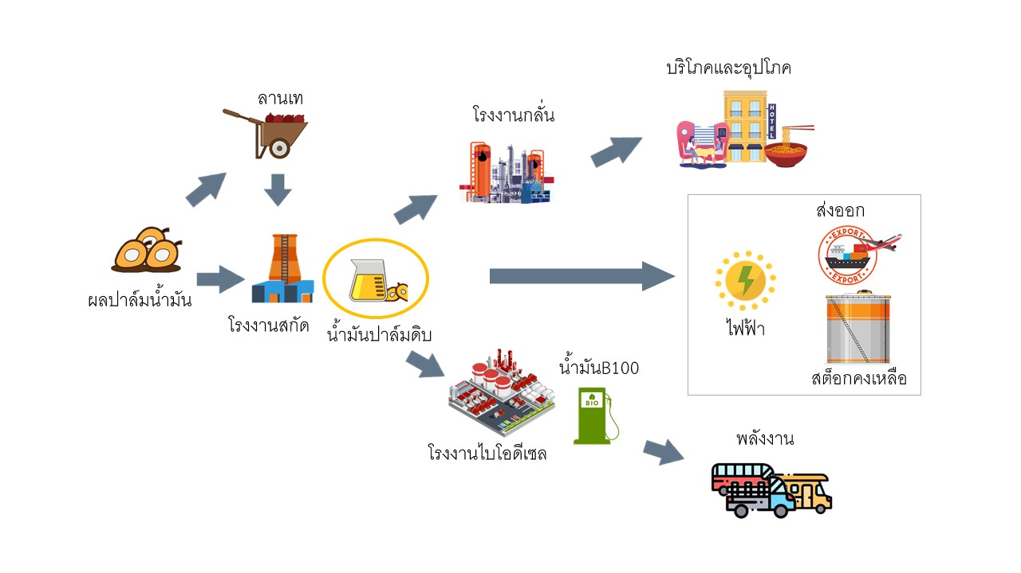

**ภาพที่ 3.3.1 วิถีตลาด ณ เดือนเมษายน 63**

ที่มา: สำนักงานเศรษฐกิจการเกษตร

**ภาพที่ 3.3.2 สัดส่วนการใช้ CPO ณ สิ้นปี 2552 และ 2562**

ที่มา: กรมการค้าภายใน

2) บัญชีสมดุลปาล์มน้ำมัน

จากตารางที่ 3.3.5 พบว่า ในปี 2558-2562 ผลผลิตน้ำมันปาล์มดิบเพิ่มขึ้นร้อยละ 12.73 ต่อปี การนำเข้าในรูปน้ำมันปาล์มดิบลดลงร้อยละ 48.87 ต่อปี การส่งออกในรูปน้ำมันปาล์มดิบเพิ่มขึ้นร้อยละ 62.22 ต่อปี โดยพบว่าน้ำมันปาล์มดิบถูกใช้มากในภาคครัวเรือนและอุตสาหกรรมอื่น ๆ และอุตสาหกรรมไบโอดีเซล โดยอุตสาหกรรมไบโอดีเซลมีอัตราการเติบโตสูงกว่าการใช้ในภาคครัวเรือนและอุตสาหกรรมอื่น ๆ แต่น้ำมันปาล์มดิบยังถูกใช้ในภาคครัวเรือนและอุตสาหกรรมอื่น ๆ มากกว่า

3) ความเคลื่อนไหวของความต้องการของปาล์มน้ำมัน

ความเคลื่อนไหวของปริมาณความต้องการใช้น้ำมันปาล์ม แสดงในภาพที่ 3.3.3 ในอดีต น้ำมันปาล์มดิบถูกใช้มากในภาคครัวเรือนและอุตสาหกรรมอื่น ๆ มากกว่าอุตสาหกรรมไบโอดีเซล แต่ในปัจจุบันตลาดไบโอดีเซลได้โตขึ้นจนมีสัดส่วนการใช้น้ำมันปาล์มดิบใกล้เคียงกับภาคครัวเรือนและอุตสาหกรรมอื่น ๆ เนื่องจากปัจจัยหลาย ๆ อย่าง เช่น ปัจจัยด้านสิ่งแวดล้อม ด้านความมั่นคงภาคพลังงาน แต่อย่างไรก็ตาม การเติบโตของอุตสาหกรรมไบโอดีเซลจะทำให้เกิดการแข่งขันในการซื้อน้ำมันปาล์มดิบมากขึ้น เพราะการนำเข้า น้ำมันปาล์มดิบ ต้องผ่านการอนุมัติจากภาครัฐ นโยบายผลักดันน้ำมันดีเซล B10 เป็นดีเซลพื้นฐานที่ภาครัฐเริ่มใช้เมื่อวันที่ 1 มกราคม 2563 จะเป็นตัวผลักให้ประเทศมีการใช้น้ำมันปาล์มดิบเพิ่มมากขึ้น และส่งผลบวกต่อราคา น้ำมันปาล์มดิบแต่ไบโอดีเซลมีต้นทุนการผลิตที่สูงกว่าน้ำมันดิบ คาดว่าการเพิ่มปริมาณน้ำมันปาล์มดิบในน้ำมันดิบ อาจทำให้ภาครัฐมีภาระเพิ่มขึ้นในการเข้าไปอุดหนุนราคาน้ำมันไบโอดีเซล น้ำมันปาล์มมีราคาต่ำกว่า (ภาพที่ 3.3.4) และให้สัดส่วนน้ำมันที่สกัดได้จากผลผลิตสูงกว่าน้ำมันคู่แข่งชนิดอื่น เช่น น้ำมันถั่วเหลือง น้ำมันเรพซีด ปัจจัยที่มีผลกระทบต่อความต้องการใช้น้ำมันปาล์มดิบคือ สหภาพยุโรป (EU) ออกนโยบาย Zero palm oil ในภาคขนส่ง หรือ จำกัดการนำเข้าน้ำมันปาล์มเฉพาะที่ผ่านการรับรองมาตรฐานด้านความยั่งยืนแล้วเท่านั้น หลังจากที่องค์กรเอกชน Transport and Environment (T&E) พบว่า ไบโอดีเซลก่อให้เกิดมลพิษมากกว่าน้ำมันฟอสซิลถึง 3 เท่า (Frédéric Simon, 2018) แต่ผลการศึกษาของ Silalertruksa and Gheewala (2012) พบว่า ไบโอดีเซลลดการปล่อยก๊าซเรือนกระจกร้อยละ 46 – 73 เมื่อเทียบกับน้ำมันดีเซล ความเห็นอีกส่วนหนึ่งคือ การขยายตัวของตลาดไบโอดีเซลทำให้เกิดการขยายพื้นที่ปลูกปาล์มโดยการบุกรุกป่าและทำลายที่อยู่ของสิ่งมีชีวิต ตลาดหลักของน้ำมันปาล์มคือ จีน อินเดีย และ EU ตอนนี้ EU มีเป้าหมายที่ชัดเจนในการลดการใช้น้ำมันปาล์ม แต่จีนและอินเดียยังไม่มีมาตรการออกมา สาเหตุนี้ทำให้เกิดมาตรฐาน Roundtable on Sustainable Palm Oil (RSPO) เพื่อเป็นหลักประกันให้กับผู้บริโภค อย่างไรก็ตาม ปาล์มน้ำมันยังช่วยเพิ่มอาชีพให้กับชุมชนและช่วยให้เศรษฐกิจเติบโตขึ้น โดยเฉพาะในประเทศกำลังพัฒนา ในปัจจุบันแนวโน้มการดูแลสุขภาพของผู้บริโภคมีเพิ่มขึ้น การบริโภคอาหารที่มีไขมันสูง อย่างเช่น น้ำมันปาล์ม ถูกมองว่ามีความเสี่ยงต่อโรคต่าง ๆ โดยเฉพาะโรคหลอดเลือดหัวใจ อย่างไรก็ตาม Mukherjee and Mitra (2009) พบว่า น้ำมันปาล์มไม่ได้เพิ่มความเสี่ยงในโรคหลอดเลือดหัวใจ และยังช่วยลด Low Density Lipoprotein (LDL) Cholesterol ซึ่งเป็นไขมันที่ไม่ดี มีวิตามิน E สูง ช่วยลดคอเลสเตอรอลในเลือด และช่วยต้านอนุมูลอิสระ

**ภาพที่ 3.3.3** **ความเคลื่อนไหวของปริมาณความต้องการใช้ CPO ในแต่ละตลาด**

ที่มา: กรมการค้าภายใน

**ภาพที่ 3.3.4 ราคาน้ำมันถั่วเหลืองและราคาน้ำมันปาล์ม รายเดือน ม.ค 63 – ธ.ค 63**

ที่มา: investing.com

## **3.4 มะพร้าว**

### 1) การผลิตและการตลาดมะพร้าว

ด้านการผลิต ในช่วงปี 2558 - 2562 เนื้อที่ให้ผล มีแนวโน้มลดลงจาก 0.799 ล้านไร่ ในปี 2558 เป็น 0.774 ล้านไร่ ในปี 2562 หรือลดลงร้อยละ 0.84 เนื่องจากเกษตรกรเลือกที่จะปลูกพืชชนิดอื่นที่ได้ราคาดีกว่า เช่น ปาล์มน้ำมัน มันสำปะหลัง เป็นต้น สำหรับผลผลิต และผลผลิตต่อไร่ (เนื้อที่ให้ผล) มีแนวโน้มลดลงจาก 0.774 ล้านตัน และ 969 กิโลกรัม ในปี 2558 เป็น 0.609 ล้านตัน และ 787 กิโลกรัม ในปี 2562 หรือลดลงร้อยละ 3.14 และ 2.32 ต่อปี ตามลำดับ เนื่องจากสภาพอากาศแล้ง ส่งผลให้ผลผลิตภาพรวมลดลง

**ตารางที่ 3.4.1 เนื้อที่ให้ผล ผลผลิต และผลผลิตต่อไร่ (เนื้อที่ให้ผล) ของมะพร้าวของไทย ปี 2558 – 2562**

|  |  |  |  |
| --- | --- | --- | --- |
| ปี | เนื้อที่ให้ผล | ผลผลิต | ผลผลิตต่อไร่ต่อ  เนื้อที่ให้ผล |
| (ล้านไร่) | (ล้านตัน) | (กก.) |
| 2558 | 1.185 | 0.904 | 763 |
| 2559 | 1.148 | 0.884 | 771 |
| 2560 | 0.756 | 0.762 | 1,007 |
| 2561 | 0.758 | 0.857 | 1,131 |
| 2562 | 0.777 | 0.806 | 1,037 |
| อัตราเพิ่ม (%) | -11.832 | -2.571 | 10.482 |

ที่มา : สำนักงานเศรษฐกิจการเกษตร

ด้านการตลาด ประเทศไทยมีแนวโน้มการส่งออกกะทิสำเร็จรูปเพิ่มขึ้นจาก 182,354.392 ตัน ในปี 2558 เป็น 263,120.804 ตัน ในปี 2562 หรือเพิ่มขึ้นร้อยละ 10.50 โดยในปี 2562 มีปริมาณการส่งออกเพิ่มขึ้นจากปี 2561 ร้อยละ 0.14 ซึ่งประเทศที่นำเข้ากะทิสำเร็จรูปจากไทยมากที่สุด 3 ประเทศ ได้แก่ สหรัฐอเมริกา อังกฤษ และออสเตรเลีย ตามลำดับ (ตารางที่ 3.4.2)

(1) สหรัฐอเมริกา ไทยมีแนวโน้มการส่งออกกะทิสำเร็จรูปเพิ่มขึ้นจาก 59,045.965 ตัน ในปี 2558 เป็น 82,591.303 ตัน ในปี 2562 หรือเพิ่มขึ้นร้อยละ 10.17 โดยในปี 2562 มีการส่งออกกะทิสำเร็จรูปลดลงจากปี 2561 ร้อยละ 2.54

(2) อังกฤษ ไทยมีแนวโน้มการส่งออกกะทิสำเร็จรูปเพิ่มขึ้นจาก 17,845.475 ตัน ในปี 2558 เป็น 26,686.511 ตัน ในปี 2562 หรือเพิ่มขึ้นร้อยละ 10.71 โดยในปี 2562 มีการส่งออกกะทิสำเร็จรูปเพิ่มขึ้นจากปี 2561 ร้อยละ 5.69

(3) ออสเตรเลีย ไทยมีแนวโน้มการส่งออกกะทิสำเร็จรูปเพิ่มขึ้นจาก 16,422.299 ตัน ในปี 2558 เป็น 23,006.802 ตัน ในปี 2562 หรือเพิ่มขึ้นร้อยละ 10.32 โดยในปี 2562 มีการส่งออกกะทิสำเร็จรูปเพิ่มขึ้นจากปี 2561 ร้อยละ 2.11

**ตารางที่ 3.4.2 ปริมาณการส่งออกกะทิสำเร็จรูปของไทย ปี 2558 – 2562**

|  |  |  |  |  |
| --- | --- | --- | --- | --- |
| ปี | ปริมาณการส่งออก (ตัน) | | | |
| สหรัฐอเมริกา | อังกฤษ | ออสเตรเลีย | รวม |
| 2558 | 59,045.965 | 17,845.475 | 16,422.299 | 182,354.392 |
| 2559 | 62,924.741 | 20,424.293 | 16,559.621 | 201,497.490 |
| 2560 | 78,999.064 | 26,004.354 | 18,663.111 | 242,811.833 |
| 2561 | 84,745.841 | 25,251.071 | 22,531.943 | 262,764.243 |
| 2562 | 82,591.303 | 26,686.511 | 23,006.802 | 263,120.804 |
| อัตราเพิ่ม (%) | 10.174 | 10.705 | 10.321 | 10.504 |
| การเปลี่ยนแปลง 61-62 (%) | -2.542 | 5.685 | 2.107 | 0.136 |

ที่มา : กรมศุลกากร

ด้านวิถีตลาด ผู้รวบรวม/ล้งจะรับซื้อผลผลิตจากเกษตรกรถึงหน้าสวน ซึ่งช่องทางการจำหน่ายผลผลิตของผู้รวบรวม/ล้งมี 3 ช่องทาง ได้แก่ 1) จำหน่ายให้กับตลาดหัวขูดที่สัดส่วนร้อยละ 30 ของผลผลิต   
2) จำหน่ายให้กับพ่อค้าคนกลางร้อยละ 10 ของผลผลิตทั้งหมด โดยพ่อค้าคนกลางจะจำหน่ายผลผลิตให้กับพ่อค้ากะทิสด (ตลาดค้าปลีก) และ 3) จำหน่ายให้กับโรงงานแปรรูปมะพร้าวร้อยละ 60 โดยผู้รวบรวม/ล้งจะจำหน่ายในรูปแบบมะพร้าวผลปลอกเปลือกและเนื้อมะพร้าวขาว ซึ่งโรงงานกะทิสำเร็จรูปมีความต้องการใช้มะพร้าวมากที่สุดร้อยละ 57 ซึ่งผลิตเพื่อส่งออกมีร้อยละ 45.6 ของผลผลิตทั้งหมด ดังนั้น งานวิจัยครั้งนี้จึงเป็นการพยากรณ์ความต้องการจากต่างประเทศที่มีต่อกะทิสำเร็จรูปของไทย ซึ่งเป็นผลิตภัณฑ์แปรรูปมาจากมะพร้าว (ภาพที่ 3.4.1)

**โครงสร้างการผลิตและการตลาดมะพร้าว.emf**

**ภาพที่ 3.4.1 วิถีตลาดมะพร้าว**

ที่มา : สำนักงานเศรษฐกิจการเกษตร

### 2) บัญชีสมดุลมะพร้าว

ปี 2560 – 2562 ผลผลิตมีแนวโน้มเพิ่มขึ้นร้อยละ 2.85 ซึ่งความต้องการใช้ในประเทศและความต้องการใช้เพื่อการส่งออกมีแนวโน้มเพิ่มขึ้นร้อยละ 2.92 และ 21.24 ตามลำดับ โดยปี 2562 มีผลผลิต 266,679 ตัน ลดลงจาก 332,413 ตัน ในปี 2561 ร้อยละ 19.77 ความต้องการใช้ในประเทศ 383,127 ตัน ลดลงจาก 383,743 ตัน ในปี 2561 ร้อยละ 0.16 ในขณะที่ความต้องการใช้เพื่อการส่งออก 1,137,777 ตัน เพิ่มขึ้นจาก 1,004,587 ตัน ซึ่งแสดงให้เห็นว่ามีความต้องการจากต่างประเทศมากขึ้น (ตารางที่ 3.4.3)

**ตารางที่ 3.4.3 บัญชีสมดุลมะพร้าว ปี 2560 – 2562**

หน่วย : ตันมะพร้าวผลปอกเปลือก

|  |  |  |  |  |  |  |  |  |
| --- | --- | --- | --- | --- | --- | --- | --- | --- |
| **ปี** | **สต็อก**  **ต้นปี** | **ผลผลิต1/** | **นำเข้ารวม2/** | **รวม** | **ความต้องการใช้ในประเทศ** | **ส่งออกรวม2/** | **สต็อกปลายปี** | **รวม** |
| 2560  2561  2562 | 0  332,413  266,679 | 853,343  961,198  902,750 | 614,787  361,398  349,238 | 1,468,130  1,655,009  1,518,667 | 361,682  383,743  383,127 | 774,035  1,004,587  1,137,777 | 332,413  266,679  - 2,237 | 1,468,130  1,655,009  1,518,667 |
| อัตราเพิ่ม (%) | - | 2.85 | -24.63 | 1.71 | 2.92 | 21.24 | - | 1.71 |
| 61/62 (%) | -19.77 | -6.08 | -3.36 | -8.24 | -0.16 | 13.26 | -100.84 | -8.24 |

ที่มา: สำนักงานเศรษฐกิจการเกษตร ณ เดือนมีนาคม 2563

หมายเหตุ: มีการแปลงเนื้อมะพร้าวขาว และเนื้อมะพร้าวแห้งให้เป็นมะพร้าวผลปอกเปลือก, 1/สำนักงานเศรษฐกิจการเกษตร,   
2/กรมศุลกากร

### 3) ความเคลื่อนไหวของความต้องการของมะพร้าว

ความต้องการใช้มะพร้าวผลในประเทศ แบ่งออกเป็น 3 ส่วน คือ 1) ความต้องการใช้เพื่อการบริโภคโดยตรง 2) ความต้องการใช้เพื่อการแปรรูปในอุตสาหกรรมกะทิสำเร็จรูป และ 3) ความต้องการใช้เพื่อการแปรรูปในอุตสาหกรรมสกัดน้ำมันมะพร้าว โดยในช่วงปี 2558 – 2562 ความต้องการใช้มะพร้าวผลในประเทศมีแนวโน้มลดลงร้อยละ 1.60 ต่อปี อย่างไรก็ตาม ในช่วงปี 2558 – 2562 ความต้องการใช้มะพร้าวผลเพื่อแปรรูปในอุตสาหกรรมกะทิสำเร็จรูปมีแนวโน้มเพิ่มขึ้นร้อยละ 1.50 ต่อปี (ตารางที่ 3.4.4) ซึ่งสัมพันธ์กับปริมาณการส่งออกกะทิสำเร็จรูปที่มีแนวโน้มเพิ่มขึ้น โดยจากภาพที่ 3.4.2 พบว่า ในช่วงปี 2558 – 2562 ปริมาณส่งออกกะทิสำเร็จรูปของไทยมีแนวโน้มเพิ่มขึ้น 1.095 เท่า โดยไทยส่งออกกะทิสำเร็จรูปไปยังประเทศสหรัฐอเมริกามากที่สุดร้อยละ 30 ของปริมาณการส่งออกกะทิสำเร็จรูปทั้งหมดของไทย รองลงมาคืออังกฤษ และออสเตรเลีย ตามลำดับ โดยในช่วงปี 2558 – 2562 อัตราการเติบโตของการส่งออกกะทิสำเร็จรูปของไทยไปสหรัฐอเมริกา อังกฤษ และออสเตรเลีย เพิ่มขึ้นร้อยละ 10.17, 10.71 และ 10.32 ตามลำดับ (ตารางที่ 3.4.2)

**ตารางที่ 3.4.4 ความต้องการใช้มะพร้าวแก่ ตั้งแต่ปี 2558 – 2562**

หน่วย : ล้านตัน

|  |  |  |  |  |
| --- | --- | --- | --- | --- |
| **ปี** | **กะทิสำเร็จรูป/1** | **บริโภค/2** | **สกัดน้ำมัน/3** | **รวม** |
| 2558 | 0.679 | 0.396 | 0.056 | **1.133** |
| 2559 | 0.715 | 0.417 | 0.059 | **1.192** |
| 2560 | 0.805 | 0.469 | 0.067 | **1.341** |
| 2561 | 0.716 | 0.417 | 0.059 | **1.192** |
| 2562 | 0.731 | 0.261 | 0.052 | **1.045** |
| อัตราการเติบโต 5 ปี (%) | 1.50 | -8.00 | -1.47 | -1.60 |

ที่มา : สำนักงานเศรษฐกิจการเกษตร

หมายเหตุ : ปี 2558 – 2561 กะทิสำเร็จรูป /1 = 60% ของผลผลิต, บริโภค /2 = 35% ของผลผลิต และ สกัดน้ำมัน /3 = 5% ของผลผลิต

ปี 2562 กะทิสำเร็จรูป /1 = 65% ของผลผลิต, บริโภค /2 = 30% ของผลผลิต และ สกัดน้ำมัน /3 = 5% ของผลผลิต

**ภาพที่ 3.4.2 ความเคลื่อนไหวของปริมาณส่งออกกะทิสำเร็จรูปไทย ช่วงปี 2558 – 2562**

ที่มา : กรมศุลกากร

## **3.5 ยางพารา**

### 1) การผลิตและการตลาดยางพารา

1.1) การผลิต

ในช่วง 13 ปีที่ผ่านมา ประเทศไทยมีเนื้อที่กรีดเพิ่มขึ้นร้อยละ 4.00 ต่อปี (ตารางที่ 3.5.1) โดยเพิ่มขึ้นจาก 12.95 ล้านไร่ ในปี 2550 เป็น 20.46 ล้านไร่ ในปี 2562 และผลผลิตเพิ่มขึ้นจาก 3.01 ล้านตันยางแห้ง ในปี 2550 เป็น 4.77 ล้านตันยางแห้ง ในปี 2562 หรือเพิ่มขึ้นร้อยละ 3.87 ต่อปี ในขณะที่ผลผลิตต่อไร่เพิ่มขึ้นจาก 236 กิโลกรัมต่อไร่ (ยางดิบ) ในปี 2550 เป็น 237 กิโลกรัมต่อไร่ (ยางดิบ) ในปี 2562 แต่อัตราการเติบโตเฉลี่ยกลับลดลงร้อยละ 0.11 ต่อปี โดยเนื้อที่กรีดและผลผลิตเพิ่มขึ้นมีสาเหตุจากในช่วงปี 2553 - 2554 ราคายางพาราอยู่ในระดับสูงจูงใจให้เกษตรกรขยายเนื้อที่ปลูกโดยเฉพาะในภาคเหนือและภาคตะวันออกเฉียงเหนือ โดยปัจจุบันประเทศไทยมีเนื้อที่ปลูกยางพารามากเป็นอันดับ 2 ของโลกรองจากอินโดนีเซีย แต่ไทยเป็นประเทศที่มีผลผลิตยางมากที่สุดของโลก ส่วนผลผลิตต่อไร่ที่มีแนวโน้มลดลงเนื่องจากมีพื้นที่เปิดกรีดใหม่เพิ่มมากขึ้น ทำให้ได้ผลผลิตต่อไร่ต่ำ

**ตารางที่ 3.5.1** **เนื้อที่กรีด ผลผลิต ผลผลิตต่อไร่ยางพารา ปี พ.ศ. 2550 – 2562**

|  |  |  |  |  |
| --- | --- | --- | --- | --- |
| **ปี** | **เนื้อที่กรีด**  **(ล้านไร่)** | **ผลผลิต (ล้านตัน)** | | **ผลผลิต/ไร่**  **(ยางดิบ) (กก.)** |
| **ยางดิบ** | **ยางแห้ง** |
| 2550 | 12.95 | 3.06 | 3.01 | 236 |
| 2551 | 13.35 | 3.21 | 3.16 | 241 |
| 2552 | 13.74 | 3.33 | 3.28 | 242 |
| 2553 | 14.88 | 3.59 | 3.53 | 241 |
| 2554 | 15.76 | 3.92 | 3.87 | 249 |
| 2555 | 16.71 | 3.90 | 3.84 | 233 |
| 2556 | 17.39 | 4.19 | 4.13 | 241 |
| 2557 | 18.16 | 4.42 | 4.35 | 243 |
| 2558 | 18.43 | 4.41 | 4.34 | 240 |
| 2559 | 18.47 | 4.34 | 4.27 | 235 |
| 2560 | 19.11 | 4.50 | 4.43 | 236 |
| 2561 | 20.02 | 4.81 | 4.74 | 240 |
| 2562 | 20.46 | 4.84 | 4.77 | 237 |
| **อัตราเพิ่ม (ร้อยละ)** | **4.00** | **3.87** | **3.87** | **-0.11** |
| 2563* | 20.58 | 4.75 | 4.68 | 231 |

ที่มา : สำนักงานเศรษฐกิจการเกษตร

หมายเหตุ : * ประมาณการ

1.2) โครงสร้างการตลาดยางพารา

องค์ประกอบในตลาดสินค้ายางพาราประกอบด้วย 5 ส่วนที่สำคัญ ได้แก่ (1) เกษตรกร (2) ตัวกลางซื้อ-ขายยาง (3) ผู้แปรรูปยางขั้นต้น (4) ผู้ส่งออก และ (5) ผู้แปรรูปผลิตภัณฑ์ยาง (แสดงผังโครงสร้างตามภาพที่ 3.5.1) โดยรายละเอียดของแต่ละส่วนมีดังนี้

(1) เกษตรกรเกษตรกรชาวสวนยางทำการปลูกยางพาราเพื่อเก็บเกี่ยวผลผลิตและจำหน่ายผลผลิตให้ตัวกลางซื้อขายยางและโรงงานแปรรูปยางขั้นต้น โดยเกษตรกรจะจำหน่ายยางพาราใน 3 รูปแบบ ได้แก่ น้ำยางสด ยางก้อนถ้วย และยางแผ่นดิบ ปัจจุบันเกษตรกรชาวสวนยางของประเทศไทย

(2) ตัวกลางซื้อขายยางเป็นผู้ที่ทำหน้าที่เป็นตัวกลางระหว่างเกษตรกรและผู้แปรรูปยางขั้นต้น โดยทำการรับซื้อยางจากเกษตรกรและจำหน่ายให้แก่ผู้แปรรูปยางขั้นต้น หรือจัดให้บริการการประมูลซื้อขายยางระหว่างเกษตรกรและผู้แปรรูปยางขั้นต้นหรือพ่อค้าผู้จัดหายางให้แก่ผู้แปรรูปยางขั้นต้น โดยตัวกลางซื้อขายยางประกอบด้วย สถาบันเกษตรกร สหกรณ์ พ่อค้ารวบรวมยาง ตลาดกลางยางพารา และจุดรวบรวมยางของกลุ่มเกษตรกร เป็นต้น และจากข้อมูลผู้ขออนุญาตค้ายางของกรมวิชาการเกษตรในปี 2562 มีผู้ขออนุญาตค้ายางจำนวน 2,490 ราย

(3) ผู้แปรรูปยางขั้นต้นประกอบไปด้วยโรงงานที่ทำการแปรรูปยางก้อนถ้วย น้ำยางสด และยางแผ่นดิบ ให้อยู่ในรูปของยางแปรรูปขั้นต้น ได้แก่ ยางแผ่นรมควัน น้ำยางข้น ยางแท่ง ยางเครป ยางแผ่นผึ่งแห้ง ยางคอมปาวด์ และยางมิกซ์เจอร์ เป็นต้น จากข้อมูลผู้ขออนุญาตโรงทำยางของกรมวิชาการเกษตรในปี 2562 มีผู้ขออนุญาตโรงทำยางจำนวน 708 ราย

(4) ผู้ส่งออกโดยทั่วไปผู้ส่งออกจะเป็นบริษัทผู้แปรรูปยางขั้นต้นเป็นหลัก จากข้อมูลผู้ขออนุญาตส่งออกยางพารา จากข้อมูลกรมวิชาการเกษตร ในปี 2562 มีผู้ขออนุญาตส่งออกจำนวน 439 ราย

(5) ผู้แปรรูปผลิตภัณฑ์ยางเป็นผู้ที่ใช้ยางแปรรูปขั้นต้นมาผลิตเป็นผลิตภัณฑ์ยาง ได้แก่   
ยางรถยนต์ ยางรัดของ ถุงมือยาง พื้นรองเท้า กาว/เทปพันสายไฟ ท่อยาง สายพานลำเลียง ยางขัดสีข้าว อุปกรณ์กีฬา เป็นต้น และจากข้อมูลกรมวิชาการเกษตร ในปี 2562 มีผู้จดทะเบียนเป็นผู้ใช้ยางจำนวน 282 ราย



**ภาพที่ 3.5.1** **แผนภาพแสดงโครงสร้างตลาดสินค้ายางพารา**

### 2) บัญชีสมดุลยางพารา

ในส่วนของข้อมูลบัญชีสมดุลยางพารา ในช่วง 5 ปีที่ผ่านมา (ปี 2558 – 2562) ข้อมูลผลผลิตภายในประเทศ ความต้องการใช้ภายในประเทศ และการส่งออก เพิ่มขึ้นจาก 4,347,542 ตัน 600,491 ตัน และ 3,661,787 ตัน ในปี 2558 เป็น 4,767,353 ตัน 663,084 ตัน และ 3,938,967 ตัน ในปี 2562   
หรือเพิ่มขึ้นร้อยละ 2.91 ร้อยละ 2.24 และร้อยละ 3.05 ต่อปี ตามลำดับ ในขณะที่ การนำเข้าลดลงจาก 2,717 ตัน ในปี 2558 เหลือ 1,723 ตัน ในปี 2562 หรือลดลงร้อยละ 13.99 ต่อปี (ตารางที่ 3.5.2) โดยในช่วงระหว่างปี 2558 – 2562 ประเทศไทยมีปริมาณผลผลิตส่วนเกินในปี 2558 และปี 2562 และมีผลผลิตส่วนขาดในปี 2559 - 2561 โดยในปีที่มีผลผลิตส่วนขาดจะมีการดึงเอาปริมาณยางในสต๊อกของปีก่อนหน้ามาใช้

**ตารางที่ 3.5.2 บัญชีสมดุลสินค้ายางพารา**

หน่วย: ตัน

|  |  |  |  |  |
| --- | --- | --- | --- | --- |
| **รายการ** | **Supply** | | **Demand** | |
| **ผลผลิต**  **ในประเทศ/1** | **การนำเข้า/2** | **ความต้องการใช้**  **ในประเทศ/2** | **การส่งออก/3** |
| 2558 | 4,347,542 | 2,717 | 600,491 | 3,661,787 |
| 2559 | 4,277,791 | 2,653 | 617,269 | 3,700,041 |
| 2560 | 4,435,554 | 2,034 | 653,243 | 4,241,895 |
| 2561 | 4,741,324 | 1,462 | 631,635 | 4,318,444 |
| 2562* | 4,767,353 | 1,723 | 663,084 | 3,938,967 |
| **อัตราเพิ่ม**  **(ร้อยละ)** | **2.91** | **-13.99** | **2.24** | **3.05** |

ที่มา:/1 สำนักงานเศรษฐกิจการเกษตร

/2 สถิติยางพาราไทย, กองการยาง กรมวิชาการเกษตร

/3 กรมศุลกากร

### 3) ความเคลื่อนไหวของความต้องการยางพารา

ความต้องการใช้ยางพาราของประเทศไทยแบ่งออกเป็น 2 ส่วน คือ ความต้องการใช้ยางภายในประเทศเพื่อแปรรูปเป็นผลิตภัณฑ์ยาง และความต้องการยางพาราเพื่อการส่งออก ซึ่งจากข้อมูลในช่วง 5 ปีที่ผ่านมา (ปี 2558 - 2562) ประเทศไทยมีสัดส่วนการใช้ยางพาราภายในประเทศเฉลี่ยร้อยละ 14.05 เมื่อเที่ยบกับผลผลิตยางพาราของประเทศไทย และมีสัดส่วนการส่งออกยางพาราเฉลี่ยร้อยละ 89.33 เมื่อเที่ยบกับผลผลิตยางพาราของประเทศไทย ซึ่งแสดงให้เห็นว่าสินค้ายางพาราของไทยเป็นสินค้าที่พึ่งพาการส่งออกเป็นหลัก สำหรับแนวโน้มการส่งออกยางพาราของไทย การใช้ยางพาราของไทย และปริมาณการใช้ยางพาราโลกในช่วงปี 2550 – 2562 พบว่า การใช้ยางพาราภายในประเทศมีแนวโน้มขยายตัวเฉลี่ยร้อยละ 5.12 ต่อปี การส่งออกยางพาราของไทยมีแนวโน้มเพิ่มขึ้นเฉลี่ยร้อยละ 4.97 ต่อปี และปริมาณการใช้ยางของโลกมีแนวโน้มเพิ่มขึ้นเฉลี่ยร้อยละ 3.15 ต่อปี (ตารางที่ 3.5.3 และภาพที่ 3.5.2)

**ตารางที่ 3.5.3 ปริมาณการส่งออกยางและการใช้ยางของไทย และการใช้ยางพาราของโลก ปี พ.ศ. 2550-2562**

หน่วย : ล้านตัน

|  |  |  |  |  |
| --- | --- | --- | --- | --- |
| **ปี** | **ความต้องการยางพาราของไทย /1** | | | **การใช้ยางโลก/2** |
| **ใช้ในประเทศ** | **ส่งออก** | **รวม** |
| 2550 | 0.374 | 2.711 | 3.085 | 10.138 |
| 2551 | 0.398 | 2.594 | 2.992 | 10.187 |
| 2552 | 0.399 | 2.549 | 2.948 | 9.289 |
| 2553 | 0.459 | 2.590 | 3.049 | 10.759 |
| 2554 | 0.487 | 2.840 | 3.327 | 11.034 |
| 2555 | 0.505 | 2.919 | 3.424 | 11.046 |
| 2556 | 0.521 | 3.400 | 3.921 | 11.439 |
| 2557 | 0.541 | 3.361 | 3.902 | 12.192 |
| 2558 | 0.600 | 3.607 | 4.207 | 12.256 |
| 2559 | 0.617 | 3.794 | 4.411 | 12.735 |
| 2560 | 0.653 | 4.374 | 5.028 | 13.332 |
| 2561 | 0.632 | 4.425 | 5.057 | 13.895 |
| 2562 | 0.663 | 3.939 | 4.602 | 13.764 |
| **อัตราเพิ่ม (ร้อยละ)** | **5.12** | **4.97** | **4.99** | **3.15** |

ที่มา : /1 สถิติยางพาราไทย, กองการยาง กรมวิชาการเกษตร

/2 องค์กรยางพาราระหว่างประเทศ

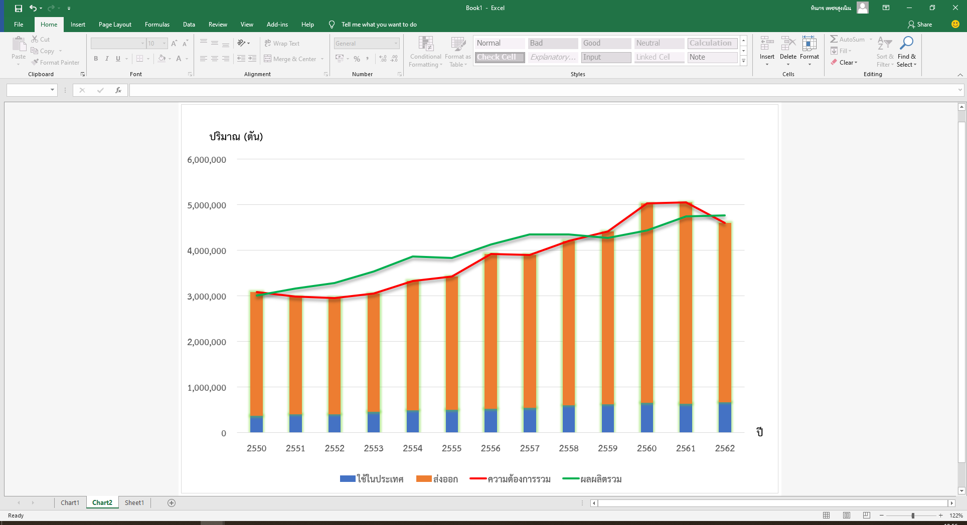

**ภาพที่ 3.5.2 แผนภาพแสดงการใช้ การส่งออก และผลผลิตยางพาราไทย ปี 2550 – 2562**

ตามที่ได้กล่าวข้างต้นว่าสินค้ายางพาราของประเทศไทยพึ่งพาการส่งออกเป็นหลัก ดังนั้นการเปลี่ยนแปลงของปริมาณความต้องการใช้ยางพาราโลกจึงมีผลกระทบต่อความต้องการยางพาราของไทยอย่างชัดเจน ตามภาพที่ 3.5.3 จะเห็นได้ว่าการเคลื่อนไหวของปริมาณการใช้ยางโลกมีความสัมพันธ์ในทิศทางเดียวกับความต้องการยางพาราของประเทศไทย

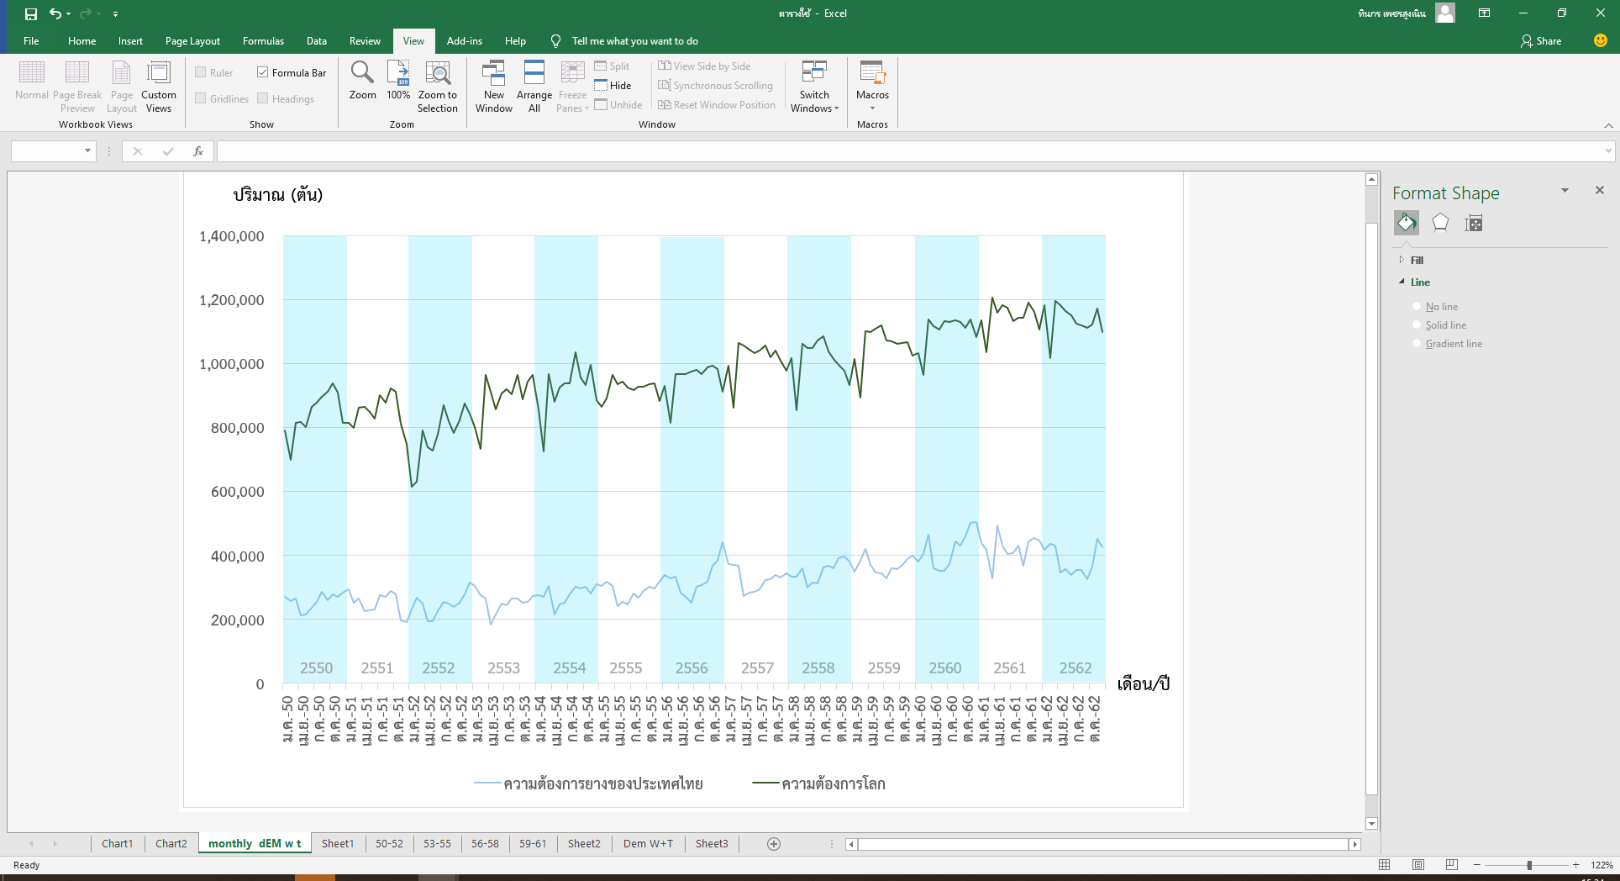

**ภาพที่ 3.5.3 ปริมาณการใช้ การส่งออก และผลผลิตรายเดือนของประเทศไทย ปี 2550 - 2562**

2.1) การเปลี่ยนของระบบตลาด

(1) พฤติกรรมการใช้ยาง เนื่องจากยางสังเคราะห์มีความสามารถในการทดแทนยางพาราโดยมีคุณสมบัติที่ใกล้เคียงกับยางพาราแต่ไม่สามารถทดแทนยางบางพาราได้อย่างสมบูรณ์ในบางผลิตภัณฑ์   
จากข้อมูลการใช้ยางโลก (ตารางที่ 3.5.4) ตลอดช่วงระยะเวลา 13 ปีที่ผ่านมา (2550 - 2562) การใช้ยางธรรมชาติและการใช้ยางสังเคราะห์มีแนวโน้มเพิ่มขึ้น โดยขยายตัวเฉลี่ยร้อยละ 3.06 และร้อยละ 2.15 ต่อปีตามลำดับ แต่เมื่อพิจารณาในสัดส่วนการใช้ยางธรรมชาติและการใช้ยางสังเคราะห์โลก การใช้ยางโลก  
มีแนวโน้มของสัดส่วนการใช้ยางธรรมชาติเพิ่มขึ้นเฉลี่ยร้อยละ 0.48 ต่อปี ขณะที่สัดส่วนวการใช้ยางสังเคราะห์มีแนวโน้มลดลงเฉลี่ยร้อยละ 0.40 ต่อปี และเมื่อพิจารณาข้อมูลย้อนยหลัง 5 ปี (2558 - 2562) จะเห็นว่าปริมาณการใช้ยางธรรมชาติและยางสังเคราะห์มีแนวเพิ่มขึ้นร้อยละ 3.20 และร้อยละ 1.36 ต่อปี ตามลำดับ และเมื่อพิจารณาในสัดส่วนการใช้ยางธรรมชาติและการใช้ยางสังเคราะห์โลก การใช้ยางโลกมีแนวโน้มของสัดส่วนการใช้ยางธรรมชาติเพิ่มขึ้นเฉลี่ยร้อยละ 0.97 ต่อปี ขณะที่สัดส่วนการใช้ยางสังเคราะห์มีแนวโน้มลดลงเฉลี่ยร้อยละ 0.83 ต่อปี ซึ่งการเปลี่ยนแปลงพฤติกรรมการใช้วัตถุดิบของผู้แปรรูปผลิตภัณฑ์ยาง/ผู้ใช้ยาง   
อาจได้รับผลมาจากการรณรงค์ให้ใช้ผลิตภัณฑ์ที่เป็นมิตรกับสิ่งแวดล้อมมากขึ้น

และเมื่อพิจารณาข้อมูลการใช้ยางของโลกจากข้อมูลการนำเข้ายางแยกชนิด (ตารางที่ 3.5.5) ในปี 2562 มีการนำเข้ายางแท่งสูงสุด โดยมีปริมาณ 6.143 ล้านตัน รองลงมา คือ ยางมิกซ์เจอร์ ยางคอมปาวด์ ยางแผ่นรมควัน และน้ำยางข้น มีปริมาณ 2.529 ล้านตัน 0.881 ล้านตัน 0.796 ล้านตัน และ 0.754 ล้านตัน ตามลำดับ หรือคิดเป็นส่วนแบ่งการตลาดได้ร้อยละ 50.35 ร้อยละ 20.73 ร้อยละ 6.52 และร้อยละ 6.18 ตามลำดับ

สำหรับแนวโน้มการนำเข้ายางในช่วงปี 2550 – 2562 ปริมาณการนำเข้ายางมิกซ์เจอร์ ยางแท่ง และน้ำยางข้นมีแนวโน้มเพิ่มขึ้นเฉลี่ยร้อยละ 58.74 ร้อยละ 4.35 และร้อยละ 0.43 ต่อปีตามลำดับ ในขณะที่ปริมาณการนำเข้ายางคอมปาวด์และยางแผ่นรมควันมีแนวโน้มลดลงเฉลี่ยร้อยละ 1.86 และร้อยละ 1.30 ต่อปี

**ตารางที่ 3.5.4** **สัดส่วนการใช้ยางธรรมชาติและยางสังเคราะห์ของโลก**

|  |  |  |  |  |  |
| --- | --- | --- | --- | --- | --- |
| **ปี** | **ปริมาณการใช้ยางโลก (ล้านตัน)** | | | **สัดส่วนต่อการใช้ (ร้อยละ)** | |
| **ยางธรรมชาติ** | **ยางสังเคราะห์** | **รวม** | **ยางธรรมชาติ** | **ยางสังเคราะห์** |
| 2550 | 10.14 | 12.58 | 22.72 | 44.63 | 55.37 |
| 2551 | 10.19 | 12.26 | 22.45 | 45.39 | 54.61 |
| 2552 | 9.29 | 11.23 | 20.52 | 45.27 | 54.73 |
| 2553 | 10.76 | 13.22 | 23.98 | 44.87 | 55.13 |
| 2554 | 11.03 | 13.85 | 24.88 | 44.33 | 55.67 |
| 2555 | 11.05 | 13.97 | 25.02 | 44.16 | 55.84 |
| 2556 | 11.44 | 14.10 | 25.54 | 44.79 | 55.21 |
| 2557 | 12.19 | 13.96 | 26.15 | 46.62 | 53.38 |
| 2558 | 12.14 | 14.46 | 26.60 | 45.64 | 54.36 |
| 2559 | 12.69 | 14.79 | 27.48 | 46.18 | 53.82 |
| 2560 | 13.22 | 15.19 | 28.41 | 46.53 | 53.47 |
| 2561 | 13.77 | 15.32 | 29.09 | 47.34 | 52.66 |
| 2562 | 13.64 | 15.20 | 28.84 | 47.30 | 52.70 |
| **อัตราเพิ่ม ปี 2550 - 2562 (ร้อยละ)** | **3.06** | **2.15** | **2.57** | **0.48** | **-0.40** |
| **อัตราเพิ่ม ปี 2558 - 2562**  **(ร้อยละ)** | **3.20** | **1.36** | **2.21** | **0.97** | **-0.83** |

ที่มา : องค์กรยางระหว่างประเทศ

**ตารางที่ 3.5.5** **รูปแบบการนำเข้ายางแปรรูปขั้นต้นในตลาดโลก ปี 2550 - 2562**

|  |  |  |  |  |  |  |  |  |
| --- | --- | --- | --- | --- | --- | --- | --- | --- |
| **ปี** | | **น้ำยางข้น** | **ยางแผ่นรมควัน** | **ยางแท่ง** | **ยางคอมปาวด์** | **ยางมิกซ์เจอร์** | **ยางอื่น ๆ** | **รวม** |
| 2550 | ปริมาณ (ล้านตัน) | 0.787 | 1.255 | 4.049 | 1.101 | 0.027 | 1.305 | 8.524 |
| สัดส่วน (ร้อยละ) | (9.23) | (14.73) | (47.5) | (12.91) | (0.32) | (15.31) |  |
| 2551 | ปริมาณ (ล้านตัน) | 0.736 | 1.077 | 4.365 | 1.062 | 0.026 | 1.156 | 8.421 |
| สัดส่วน (ร้อยละ) | (8.74) | (12.79) | (51.83) | (12.61) | (0.31) | (13.73) |  |
| 2552 | ปริมาณ (ล้านตัน) | 0.731 | 0.844 | 3.695 | 1.064 | 0.032 | 0.855 | 7.221 |
| สัดส่วน (ร้อยละ) | (10.12) | (11.69) | (51.17) | (14.73) | (0.44) | (11.84) |  |
| 2553 | ปริมาณ (ล้านตัน) | 0.689 | 0.936 | 4.621 | 1.202 | 0.039 | 1.133 | 8.622 |
| สัดส่วน (ร้อยละ) | (7.99) | (10.86) | (53.6) | (13.95) | (0.46) | (13.14) |  |
| 2554 | ปริมาณ (ล้านตัน) | 0.657 | 0.981 | 5.161 | 1.272 | 0.059 | 1.184 | 9.316 |
| สัดส่วน (ร้อยละ) | (7.05) | (10.53) | (55.41) | (13.66) | (0.64) | (12.71) |  |
| 2555 | ปริมาณ (ล้านตัน) | 0.705 | 0.946 | 5.312 | 1.401 | 0.074 | 0.924 | 9.362 |
| สัดส่วน (ร้อยละ) | (7.53) | (10.11) | (56.74) | (14.96) | (0.79) | (9.87) |  |
| 2556 | ปริมาณ (ล้านตัน) | 0.755 | 1.110 | 5.565 | 1.505 | 0.094 | 0.903 | 9.932 |
| สัดส่วน (ร้อยละ) | (7.6) | (11.17) | (56.03) | (15.15) | (0.95) | (9.09) |  |
| 2557 | ปริมาณ (ล้านตัน) | 0.752 | 1.088 | 5.979 | 1.497 | 0.084 | 0.742 | 10.142 |
| สัดส่วน (ร้อยละ) | (7.42) | (10.73) | (58.95) | (14.76) | (0.83) | (7.31) |  |
| 2558 | ปริมาณ (ล้านตัน) | 0.717 | 0.993 | 6.296 | 1.273 | 0.537 | 0.797 | 10.613 |
| สัดส่วน (ร้อยละ) | (6.76) | (9.35) | (59.33) | (11.99) | (5.06) | (7.51) |  |
| 2559 | ปริมาณ (ล้านตัน) | 0.689 | 0.930 | 5.997 | 0.895 | 1.739 | 0.899 | 11.150 |
| สัดส่วน (ร้อยละ) | (6.18) | (8.34) | (53.78) | (8.03) | (15.6) | (8.06) |  |
| 2560 | ปริมาณ (ล้านตัน) | 0.760 | 1.061 | 6.191 | 0.931 | 2.624 | 1.141 | 12.709 |
| สัดส่วน (ร้อยละ) | (5.98) | (8.35) | (48.72) | (7.32) | (20.65) | (8.98) |  |
| 2561 | ปริมาณ (ล้านตัน) | 0.836 | 0.936 | 6.369 | 0.918 | 2.804 | 0.954 | 12.816 |
| สัดส่วน (ร้อยละ) | (6.52) | (7.31) | (49.69) | (7.16) | (21.88) | (7.44) |  |
| 2562 | ปริมาณ (ล้านตัน) | 0.754 | 0.796 | 6.143 | 0.881 | 2.529 | 1.097 | 12.199 |
| สัดส่วน (ร้อยละ) | (6.18) | (6.52) | (50.35) | (7.22) | (20.73) | (8.99) |  |
| **อัตราเพิ่ม ปี 2550 - 2562 (ร้อยละ)** | | 0.43 | - 1.30 | 4.35 | - 1.86 | 58.74 | - 1.40 | 4.28 |
| (- 3.69) | (- 5.35) | (0.07) | (- 5.89) | (52.23) | (- 5.44) |  |
| **อัตราเพิ่ม ปี 2558 – 2562 (ร้อยละ)** | | 2.98 | - 4.27 | 0.11 | - 6.87 | 43.01 | 7.22 | 4.27 |
| (- 1.23) | (- 8.18) | (- 3.99) | (- 10.69) | (37.16) | (2.83) |  |

ที่มา : ฐานข้อมูลการค้าโลก trademap.org

ในส่วนของการแปรรูปยางขั้นต้นของโรงงานแปรรูปยางในประเทศไทย เมื่อพิจารณาจากข้อมูลสถิติการผลิตยางในช่วงปี 2550 – 2562 ของการผลิตยางแปรรูปทั้ง 5 รูปแบบ ได้แก่ ยางแผ่นรมควัน ยางแท่ง น้ำยางข้น ยางคอมปาวด์ และยางอื่น ๆ เห็นได้ว่าการผลิตยางแท่ง น้ำยางข้น ยางคอมปาวด์ และยางอื่น ๆ มีแนวโน้มการผลิตที่เพิ่มขึ้นเฉลี่ยร้อยละ 4.18 ร้อยละ 4.45 ร้อยละ 17.04 และร้อยละ 10.78 ต่อปี ตามลำดับ (ตารางที่ 3.5.6) ในขณะที่การผลิตยางแผ่นรมควันมีแนวโน้มการผลิตลดลงเฉลี่ยร้อยละ 1.99 ต่อปี ซึ่งสอดคล้องกับแนวโน้มการนำเข้ายางแผ่นรมควันของทั้งโลกที่มีแนวโน้มลดลงเฉลี่ยร้อยละ 1.30 ต่อปี

**ตารางที่ 3.5.6** **รูปแบบการผลิตยางของโรงงานแปรรูปยางขั้นต้น ปี 2550 – 2562**

หน่วย : ตัน

|  |  |  |  |  |  |  |
| --- | --- | --- | --- | --- | --- | --- |
| **ปี** | **ยางแผ่นรมควัน** | **ยางแท่ง** | **น้ำยางข้น** | **ยางคอมปาวด์** | **อื่น ๆ** | **รวม** |
| 2550 | 957,337 | 1,218,326 | 633,926 | 151,437 | 64,979 | 3,056,005 |
| 2551 | 973,273 | 1,282,036 | 587,047 | 154,485 | 92,910 | 3,089,751 |
| 2552 | 837,294 | 1,058,892 | 703,817 | 487,160 | 77,216 | 3,164,379 |
| 2553 | 813,033 | 1,235,802 | 552,841 | 520,355 | 130,104 | 3,252,135 |
| 2554 | 892,249 | 1,455,094 | 713,804 | 428,276 | 79,610 | 3,569,033 |
| 2555 | 771,993 | 1,505,651 | 757,364 | 693,210 | 49,792 | 3,778,010 |
| 2556 | 912,676 | 1,579,788 | 775,662 | 804,784 | 97,518 | 4,170,428 |
| 2557 | 824,030 | 1,793,945 | 776,597 | 858,818 | 70,585 | 4,323,975 |
| 2558 | 884,081 | 1,887,984 | 964,403 | 511,349 | 225,553 | 4,473,370 |
| 2559 | 856,526 | 1,952,793 | 860,767 | 616,178 | 250,701 | 4,536,965 |
| 2560 | 879,724 | 1,702,256 | 796,663 | 1,182,475 | 570,592 | 5,131,710 |
| 2561 | 740,305 | 1,754,379 | 971,207 | 1,517,927 | 99,217 | 5,083,036 |
| 2562 | 612,202 | 1,676,073 | 1,038,506 | 1,235,931 | 173,786 | 4,736,498 |
| **อัตราเพิ่ม (ร้อยละ)** | **-1.99** | **4.18** | **4.45** | **17.04** | **10.78** | **4.86** |

ที่มา : กองการยาง กรมวิชาการเกษตร

(2) ส่วนแบ่งทางการตลาดยางพารา

ปัจจุบันประเทศไทยเป็นประเทศที่มีปริมาณผลผลิตและมีการส่งออกยางพาราสูงเป็นอันดับหนึ่งของโลก โดยในปี 2562 ประเทศไทยมีปริมาณการส่งออกจำนวน 3.979 ล้านตัน (ตารางที่ 3.5.7) คิดเป็นสัดส่วนต่อปริมาณการส่งออกยางในตลาดโลกร้อยละ 34.25 รองลงมา คือ อินโดนีเซีย เวียดนาม และมาเลเซีย โดยมีส่วนแบ่งการตลาดร้อยละ 22.23 ร้อยละ 14.07 และร้อยละ 9.10 ตามลำดับ เมื่อพิจารณาข้อมูลการส่งออกยางในช่วงปี 2550 – 2562 พบว่า ส่วนแบ่งการตลาดของประเทศเวียดนามและไทยมีการขยายตัวเฉลี่ยร้อยละ 3.16 และร้อยละ 0.28 ต่อปี ตามลำดับ โดยเฉพาะเวียดนามซึ่งเป็นประเทศปลูกยางใหม่ที่มีอัตราการขยายตัวของปริมาณการส่งออกและสัดส่วนส่วนแบ่งการตลาดสูงที่สุดในช่วง 5 ปีที่ผ่านมา   
(2558 – 2562) โดยมีการขยายตัวของปริมาณการส่งออกร้อยละ 9.49 และการขยายตัวของส่วนแบ่งการตลาดร้อยละ 5.12 ในขณะที่สัดส่วนของส่วนแบ่งการตลาดของประเทศอื่นมีแนวโน้มที่ลดลง เช่น ส่วนแบ่งการตลาดของประเทศมาเลเซียและประเทศอินโดนีเซียมีการหดตัวเฉลี่ยร้อยละ 5.02 และร้อยละ 2.25 ต่อปี ตามลำดับ และหากพิจารณาในช่วง 5 ปีที่ผ่านมา (2558 – 2562) พบว่า ส่วนแบ่งทางการตลาดของประเทศมาเลเซีย อินโดนีเซีย และไทย มีการหดตัวเฉลี่ยร้อยละ 4.69 ร้อยละ 3.43 และร้อยละ 1.63 ต่อปี ตามลำดับ ในขณะที่ประเทศเวียดนามมีการขยายตัวของส่วนแบ่งการตลาดในตลาดโลกเพิ่มขึ้นเฉลี่ยร้อยละ 5.12 ต่อปี

2.2) นโยบายส่งเสริมการใช้ยางของภาครัฐ

รัฐบาลไทยได้มีมาตรการส่งเสริมให้มีการใช้ยางภายในประเทศเพิ่มมากขึ้นผ่านทางการดำเนินโครงการ 3 โครงการ ได้แก่ (1) โครงการ 1 หมู่บ้าน 1 กิโลเมตร ดำเนินการในช่วงระหว่าง ธันวาคม 2561 – กันยายน 2562 (2) โครงการสนับสนุนสินเชื่อผู้ประกอบการผลิตผลิตภัณฑ์ยาง ดำเนินการในช่วงระหว่าง พฤษภาคม 2559 – เมษายน 2569 และ (3) โครงการส่งเสริมการใช้ยางของหน่วยงานภาครัฐ ดำเนินการในช่วงระหว่าง มกราคม 2561 – กันยายน 2565

3) แนวโน้มการใช้ยางในอนาคต

จากข้อมูลการใช้ยางพาราของประเทศไทยและการใช้ยางพาราของทั้งโลกตามที่กล่าวมาข้างต้น จะเห็นได้ว่าความต้องการใช้ยางพาราของโลกและการใช้ยางพาราภายในประเทศไทยยังมีแนวโน้ม  
ที่เพิ่มขึ้น ทั้งนี้ยังมีอีกหลายปัจจัยที่จะเป็นตัวกำหนดความต้องการยางพาราของไทยในอนาคต เช่น สถานการณ์เศรษฐกิจทั้งภายในประเทศและเศรษฐกิจโลก นโยบายของรัฐบาลไทยและของรัฐบาลประเทศคู่ค้า แนวโน้มการใช้รถยนต์ในอนาคต นวัตกรรมการผลิตผลิตภัณฑ์ยางที่อาจใช้ยางธรรมชาติลดลงหรือมีการใช้วัสดุอื่นทดแทนยางธรรมชาติมากขึ้น ราคาของยางสังเคราะห์ที่เป็นสินค้าทดแทนยางพารา การเกิดขึ้นของภัยธรรมชาติและโรคระบาด

**ตารางที่ 3.5.7** **ปริมาณการส่งออกและส่วนแบ่งทางการตลาดยางพาราในตลาดโลก ปี 2550 – 2562**

|  |  |  |  |  |  |  |  |
| --- | --- | --- | --- | --- | --- | --- | --- |
| **ปี** | | **ไทย** | **อินโดนีเซีย** | **เวียดนาม** | **มาเลเซีย** | **อื่น ๆ** | **รวม** |
| 2550 | ปริมาณ (ล้านตัน) | 2.711 | 2.416 | 0.716 | 1.213 | 0.713 | 7.768 |
| สัดส่วน (ร้อยละ) | (34.90) | (31.10) | (9.21) | (15.61) | (9.18) |  |
| 2551 | ปริมาณ (ล้านตัน) | 2.594 | 2.297 | 0.659 | 1.154 | 0.838 | 7.543 |
| สัดส่วน (ร้อยละ) | (34.39) | (30.46) | (8.73) | (15.31) | (11.12) |  |
| 2552 | ปริมาณ (ล้านตัน) | 2.549 | 2.061 | 0.731 | 1.088 | 0.888 | 7.317 |
| สัดส่วน (ร้อยละ) | (34.84) | (28.17) | (9.99) | (14.87) | (12.14) |  |
| 2553 | ปริมาณ (ล้านตัน) | 2.590 | 2.369 | 0.782 | 1.245 | 1.061 | 8.047 |
| สัดส่วน (ร้อยละ) | (32.19) | (29.43) | (9.72) | (15.48) | (13.18) |  |
| 2554 | ปริมาณ (ล้านตัน) | 2.840 | 2.566 | 0.817 | 1.239 | 0.967 | 8.429 |
| สัดส่วน (ร้อยละ) | (33.70) | (30.44) | (9.69) | (14.71) | (11.47) |  |
| 2555 | ปริมาณ (ล้านตัน) | 2.919 | 2.525 | 1.023 | 1.291 | 1.113 | 8.871 |
| สัดส่วน (ร้อยละ) | (32.91) | (28.46) | (11.53) | (14.55) | (12.54) |  |
| 2556 | ปริมาณ (ล้านตัน) | 3.400 | 2.770 | 1.076 | 1.332 | 1.299 | 9.878 |
| สัดส่วน (ร้อยละ) | (34.43) | (28.05) | (10.90) | (13.48) | (13.15) |  |
| 2557 | ปริมาณ (ล้านตัน) | 3.361 | 2.662 | 1.066 | 1.192 | 1.563 | 9.844 |
| สัดส่วน (ร้อยละ) | (34.14) | (27.04) | (10.83) | (12.11) | (15.88) |  |
| 2558 | ปริมาณ (ล้านตัน) | 3.750 | 2.675 | 1.137 | 1.132 | 1.507 | 10.200 |
| สัดส่วน (ร้อยละ) | (36.76) | (26.22) | (11.15) | (11.10) | (14.77) |  |
| 2559 | ปริมาณ (ล้านตัน) | 3.805 | 2.603 | 1.253 | 1.053 | 1.740 | 10.454 |
| สัดส่วน (ร้อยละ) | (36.40) | (24.90) | (11.99) | (10.07) | (16.64) |  |
| 2560 | ปริมาณ (ล้านตัน) | 4.097 | 3.277 | 1.381 | 1.217 | 2.195 | 12.167 |
| สัดส่วน (ร้อยละ) | (33.67) | (26.93) | (11.35) | (10.00) | (18.04) |  |
| 2561 | ปริมาณ (ล้านตัน) | 4.301 | 2.954 | 1.500 | 1.121 | 2.210 | 12.085 |
| สัดส่วน (ร้อยละ) | (35.58) | (24.44) | (12.41) | (9.27) | (18.28) |  |
| 2562 | ปริมาณ (ล้านตัน) | 3.979 | 2.583 | 1.635 | 1.058 | 2.364 | 11.618 |
| สัดส่วน (ร้อยละ) | (34.25) | (22.23) | (14.07) | (9.10) | (20.35) |  |
| **อัตราเพิ่ม ปี 2550 - 2562 (ร้อยละ)** | | 4.83 | 2.18 | 7.83 | - 0.70 | 10.62 | 4.54 |
| (0.28) | (- 2.25) | (3.16) | (- 5.02) | (5.82) |  |
| **อัตราเพิ่ม ปี 2558 – 2562 (ร้อยละ)** | | 2.44 | 0.57 | 9.49 | - 0.72 | 12.07 | 4.14 |
| (-1.63) | (- 3.43) | (5.12) | (- 4.69) | (7.63) |  |

ที่มา : องค์กรยางระหว่างประเทศ

## **3.6 สับปะรดโรงงาน**

### 1) การผลิตและการตลาดสับปะรดโรงงาน

อุตสาหกรรมสับปะรดมีความสำคัญต่อเศรษฐกิจทั้งในระดับชาติและระดับไร่นา กล่าวคือ   
ในระดับชาติ เป็นอุตสาหกรรมเกษตรที่สร้างมูลค่าเพิ่มจากการใช้วัตถุดิบภายในประเทศปีละประมาณ 20,000 ล้านบาท ก่อให้เกิดการจ้างแรงงานเป็นจำนวนมาก เนื่องจากกระบวนการผลิตหลายขั้นตอนไม่สามารถใช้เครื่องจักรแทนแรงงานได้ ในระดับไร่นาเป็นอุตสาหกรรมที่เชื่อมโยงภาคการผลิต ด้านการเกษตร   
กับภาคอุตสาหกรรมที่ก่อให้เกิดมูลค่าเพิ่ม เป็นแหล่งรองรับผลผลิตของเกษตรกร โดยปี 2550 - 2562   
เนื้อที่เก็บเกี่ยว ผลผลิตของประเทศไทยมีแนวโน้มลดลงร้อยละ 1.62 และร้อยละ 0.52 ต่อปี โดยปี 2562   
เนื้อที่เก็บเกี่ยว ผลผลิตและผลผลิตต่อไร่ลดลงจากปี 2561 ร้อยละ 14.60 ร้อยละ 22.36 และร้อยละ 9.09 ตามลำดับ เนื่องจากช่วงปี 2558 - 2559 ราคาสับปะรดอยู่ในเกณฑ์สูง เกษตรกรได้ขยายพื้นที่ปลูก  
อย่างต่อเนื่องในช่วงปี 2560 - 2561 ทำให้มีพื้นที่เก็บเกี่ยวเพิ่มขึ้นและปริมาณผลผลิตสับปะรดเกิน  
ความต้องการของตลาด ราคาสับปะรดลดลงอย่างต่อเนื่อง เกษตรกรลดพื้นที่ปลูกและปรับเปลี่ยนไปปลูก  
พืชอื่น รวมทั้งภาวะแล้งในช่วงปลายปี ส่งผลให้พื้นที่เก็บเกี่ยว ผลผลิต และผลผลิตต่อไร่ลดลง (ตารางที่ 3.6.1)

**ตารางที่ 3.6.1 ข้อมูลเนื้อที่เก็บเกี่ยว ผลผลิตสับปะรดโรงงาน ปี 2550 – 2562**

|  |  |  |  |
| --- | --- | --- | --- |
| **ปี** | **เนื้อที่เก็บเกี่ยว (ไร่)** | **ผลผลิต (ตัน)** | **ผลผลิตต่อไร่ (กิโลกรัม)** |
| 2550 | 590,306 | 2,185,275 | 3,702 |
| 2551 | 581,972 | 2,278,162 | 3,915 |
| 2552 | 566,599 | 1,894,862 | 3,344 |
| 2553 | 596,042 | 1,966,143 | 3,299 |
| 2554 | 646,331 | 2,593,207 | 4,012 |
| 2555 | 619,565 | 2,400,187 | 3,874 |
| 2556 | 532,947 | 2,067,908 | 3,880 |
| 2557 | 452,352 | 1,916,830 | 4,237 |
| 2558 | 446,771 | 1,825,195 | 4,085 |
| 2559 | 493,266 | 2,013,634 | 4,082 |
| 2560 | 557,958 | 2,328,378 | 4,173 |
| 2561 | 568,394 | 2,350,887 | 4,136 |
| 2562 | 485,399 | 1,825,257 | 3,760 |
| **อัตราเพิ่ม (ร้อยละ)** | **-1.62** | **-0.52** | **1.12** |
| **เฉลี่ย** | **549,069** | **2,126,610** | **3,885** |

ที่มา: สำนักงานเศรษฐกิจการเกษตร (2563)

การผลิตสับปะรดไทย ส่วนใหญ่เป็นเกษตรกรรายย่อย ผลิตตามธรรมชาติที่อาศัยน้ำฝนเป็นหลัก โดยผลผลิตออกสู่ตลาดมาก 2 ช่วง ได้แก่ ช่วงที่ 1 ประมาณเดือนเมษายน - มิถุนายน ซึ่งถือเป็นช่วงสับปะรด  
ออกตามฤดูกาล และช่วงที่ 2 เดือนตุลาคม - ธันวาคม เนื่องจากสภาพอากาศหนาวเย็นในช่วงเดือนธันวาคม ทำให้ต้นสับปะรดพร้อมติดดอก และจะให้ผลในช่วงเดือนเมษายน - มิถุนายนของปีถัดไป แต่ช่วงเดือนกุมภาพันธ์ - เมษายนเป็นช่วงฤดูแล้ง ต้นสับปะรดขาดน้ำและไม่สมบูรณ์ต่อการติดดอก ทำให้ผลผลิตช่วงเดือนสิงหาคม - กันยายนของทุกๆ ปี มีผลผลิตออกสู่ตลาดน้อย โรงงานแปรรูปส่วนใหญ่จึงปิดการรับซื้อ และหยุดทำการผลิตเพื่อปรับปรุงอุปกรณ์ประจำปี และในช่วงเดือนพฤษภาคม - กรกฎาคม เป็นช่วงฤดูฝน ต้นสับปะรดมีความสมบูรณ์ต่อการออกดอก โดยจะให้ผลในช่วงเดือนตุลาคม - ธันวาคม ทั้งนี้ วิถีตลาด เกษตรกรรายย่อยจะจำหน่ายผลผลิตประมาณร้อยละ 80 ผ่านสถาบันเกษตรกร สหกรณ์ และแผงรับซื้อ เข้าสู่โรงงานแปรรูป เพื่อแปรรูปเป็นผลิตภัณฑ์ต่างๆ ส่งออกต่างประเทศ โดยผลิตภัณฑ์สำคัญ ได้แก่ สับปะรดกระป๋อง น้ำสับปะรด สับปะรดกวน และผลผลิตร้อยละ 20 จะจำหน่ายผ่านผู้รวบรวม พ่อค้าท้องถิ่น เพื่อบริโภคภายในประเทศ ทั้งนี้ ในช่วงปีการผลิตที่ผลผลิตออกสู่ตลาดมากจะมีการแปรรูปในท้องถิ่นเพิ่มขึ้น ผู้แปรรูปในท้องถิ่นเข้ามามีบทบาทในการรองรับผลผลิต (ภาพที่ 3.6.1) จากวิถีตลาด พบว่า ความต้องการผลผลิตสับปะรดที่เข้าสู่โรงงานแปรรูปประมาณร้อยละ 80 ของผลผลิตทั้งหมด โดยอุตสาหกรรมของไทยส่วนใหญ่เป็นการรับจ้างแปรรูปเป็นผลิตภัณฑ์ เพื่อส่งออกไปต่างประเทศโดยผ่านตัวแทน ซึ่งปริมาณการส่งออกสับปะรดกระป๋องและน้ำสับปะรดรวมประมาณร้อยละ 90 ของการส่งออกผลิตภัณฑ์สับปะรดทั้งหมด ดังนั้น ในการวิจัยครั้งนี้ กำหนดให้ปริมาณส่งออกสับปะรดกระป๋องและน้ำสับปะรดเป็นตัวแทนความต้องการสับปะรด

**โรงงานแปรรูปสับปะรด**

**ผู้รวบรวม / สถาบันเกษตรกร / แผงรับซื้อ**

**ผู้รวบรวมสับปะรดบริโภคสด**

**ผู้ประกอบการแปรรูปท้องถิ่น**

**ตลาดกลาง กทม.**

(ตลาดไท/สี่มุมเมือง)

**ตลาดขายปลีก**

กทม./ในและต่างจังหวัด

กทม. / ต่างจังหวัด

**ตลาดต่างประเทศ**

(กระป๋อง /น้ำสับปะรด /กวน / สด /อื่นๆ)

**ตลาดในประเทศ**

**ต้นน้ำ**

**กลางน้ำ**

**ปลายน้ำ**

**ภาพที่ 3.6.1 วิถีตลาดสับปะรดโรงงาน**

ที่มา : จากการสำรวจ

หมายเหตุ : หมายถึง มีการดำเนินการกิจกรรมเองในบางช่วงเวลา

สำหรับเรื่องการตลาด ประเทศไทยถือเป็นประเทศผู้ส่งออกสับปะรดกระป๋องอันดับ 1 ของโลก   
ซึ่งมีส่วนแบ่งการตลาดประมาณร้อยละ 40 ของการส่งออกทั้งหมดของโลก ตลาดส่งออกสำคัญ ได้แก่   
สหภาพยุโรป สหรัฐอเมริกา ญี่ปุ่น และตะวันออกกลาง สำหรับคู่แข่งที่สำคัญ ได้แก่ ฟิลิปปินส์ และอินโดนีเซีย สำหรับเนเธอร์แลนด์ถือเป็นผู้ส่งออกสำคัญในสหภาพยุโรป เนื่องจากเป็นนายหน้ารับซื้อหรือจ้างประเทศผู้ผลิตต่างๆ และจำหน่ายต่อให้ประเทศสมาชิกในสหภาพยุโรป ทั้งนี้ พิจารณาปริมาณและมูลค่าการส่งออกสับปะรดกระป๋องของโลกปี 2558 - 2562 พบว่า ลดลงร้อยละ 5.87 และร้อยละ 11.21 ต่อปี จากปริมาณ 1.19 ล้านตัน มูลค่า 1,353.67 ล้านดอลลาร์สหรัฐฯ ในปี 2558 ลดลงเป็นปริมาณ 0.96 ล้านตัน มูลค่า 891.14 ล้านดอลลาร์สหรัฐฯ ในปี 2562 โดยปี 2562 ไทยส่งออกมากที่สุดปริมาณ 0.39 ล้านตัน หรือร้อยละ 40.62 ของปริมาณการส่งออกทั้งหมด รองลงมาได้แก่ ฟิลิปปินส์ และอินโดนีเซีย ส่งออกปริมาณ 0.23 ล้านตัน และ 0.19 ล้านตัน หรือร้อยละ 23.95 และร้อยละ 19.79 ของปริมาณการส่งออกทั้งหมด ตามลำดับ สำหรับมูลค่าการส่งออกปี 2562 ไทยส่งออกมากที่สุดมูลค่า 377.02 ล้านดอลลาร์สหรัฐฯ หรือร้อยละ 42.30 ของมูลค่าการส่งออกทั้งหมด รองลงมาได้แก่ ฟิลิปปินส์ และอินโดนีเซีย ส่งออกมูลค่า 181.94 ล้านดอลลาร์สหรัฐฯ และ 162.16 ล้านดอลลาร์สหรัฐฯ หรือร้อยละ 20.41 และร้อยละ 18.19 ของมูลค่าการส่งออกทั้งหมด ตามลำดับ (ตารางที่ 3.6.2)

**ตารางที่ 3.6.2 ปริมาณและมูลค่าการส่งออกสับปะรดกระป๋องของประเทศผู้ส่งออกที่สำคัญ ปี 2558 – 2562**

ปริมาณ: ล้านตัน มูลค่า: ล้านดอลลาร์สหรัฐฯ

|  |  |  |  |  |  |  |  |  |  |  |  |  |
| --- | --- | --- | --- | --- | --- | --- | --- | --- | --- | --- | --- | --- |
| **ประเทศ** | **2558** | | **2559** | | **2560** | | **2561** | | **2562 1/** | | **อัตราเพิ่ม (ร้อยละ)** | |
| **ปริมาณ** | **มูลค่า** | **ปริมาณ** | **มูลค่า** | **ปริมาณ** | **มูลค่า** | **ปริมาณ** | **มูลค่า** | **ปริมาณ** | **มูลค่า** | **ปริมาณ** | **มูลค่า** |
| **ไทย** | 0.49 | 563.10 | 0.49 | 591.86 | 0.53 | 574.05 | 0.48 | 400.33 | 0.39 | 337.02 | **-4.85** | **-13.22** |
| **ฟิลิปปินส์** | 0.33 | 337.02 | 0.38 | 341.47 | 0.32 | 277.33 | 0.24 | 192.16 | 0.23 | 181.94 | **-11.00** | **-16.54** |
| **อินโดนีเซีย** | 0.17 | 192.25 | 0.12 | 152.49 | 0.17 | 196.79 | 0.19 | 157.38 | 0.19 | 162.16 | **5.97** | **-3.04** |
| **เคนย่า** | 0.06 | 74.18 | 0.05 | 60.80 | 0.04 | 50.56 | 0.03 | 38.26 | 0.04 | 58.76 | **-12.39** | **-8.87** |
| **เนเธอร์แลนด์** | 0.02 | 35.71 | 0.03 | 45.08 | 0.03 | 45.93 | 0.03 | 45.00 | 0.03 | 37.89 | **3.80** | **1.18** |
| **เยอรมนี** | 0.02 | 23.47 | 0.02 | 28.46 | 0.02 | 26.93 | 0.01 | 21.42 | 0.01 | 17.86 | **-5.48** | **-7.96** |
| **อื่น ๆ** | 0.11 | 127.96 | 0.11 | 144.05 | 0.12 | 144.34 | 0.07 | 103.66 | 0.07 | 95.52 | **-10.76** | **-8.73** |
| **รวม** | **1.19** | **1,353.67** | **1.20** | **1,364.20** | **1.23** | **1,315.94** | **1.05** | **958.21** | **0.96** | **891.14** | **-5.87** | **-11.21** |

ที่มา: The International Trade Centre (ITC), October 2020

หมายเหตุ: 1/ ประมาณการ (สับปะรดกระป๋อง รหัส 200820) ณ ตุลาคม 2563

ปริมาณและมูลค่าการส่งออกน้ำสับปะรด (รหัส 200941 และ 200949) ของโลกในช่วงปี 2558 - 2562 พบว่า ลดลงร้อยละ 3.56 และร้อยละ 12.45 ต่อปี ตามลำดับ จากปริมาณ 0.78 ล้านตัน มูลค่า 850.11 ล้านดอลลาร์สหรัฐฯ ในปี 2558 ลดลงเป็นปริมาณ 0.70 ล้านตัน มูลค่า 552.73 ล้านดอลลาร์สหรัฐฯ ในปี 2562 โดยปี 2562 คอสตาริกา ส่งออกมากที่สุด ปริมาณ 0.18 ล้านตัน หรือร้อยละ 25.71 ของปริมาณการส่งออกทั้งหมด รองลงมาได้แก่ ฟิลิปปินส์ และไทย ส่งออกปริมาณ 0.15 ล้านตันและ 0.09. ล้านตัน หรือร้อยละ 21.42 และร้อยละ 12.85 ของปริมาณการส่งออกทั้งหมด ตามลำดับ สำหรับมูลค่าการส่งออกปี 2562 ฟิลิปปินส์ส่งออกมากที่สุดมูลค่า 100.92 ล้านดอลลาร์สหรัฐฯ หรือร้อยละ 18.25 ของมูลค่าการส่งออกทั้งหมด รองลงมาได้แก่ คอสตาริกาและไทย ส่งออกมูลค่า 94.24 ล้านดอลลาร์สหรัฐฯ และ 92.23 ล้านดอลลาร์สหรัฐฯ หรือร้อยละ 17.05 และร้อยละ 16.68 ของมูลค่าการส่งออกทั้งหมด ตามลำดับ (ตารางที่ 3.6.3)

**ตารางที่ 3.6.3 ปริมาณและมูลค่าการส่งออกน้ำสับปะรดของประเทศผู้ส่งออกที่สำคัญ ปี 2558 – 2562**

ปริมาณ: ล้านตัน มูลค่า: ล้านดอลลาร์สหรัฐฯ

|  |  |  |  |  |  |  |  |  |  |  |  |  |
| --- | --- | --- | --- | --- | --- | --- | --- | --- | --- | --- | --- | --- |
| **ประเทศ** | **2558** | | **2559** | | **2560** | | **2561** | | **2562 1/** | | **อัตราเพิ่ม (ร้อยละ)** | |
| **ปริมาณ** | **มูลค่า** | **ปริมาณ** | **มูลค่า** | **ปริมาณ** | **มูลค่า** | **ปริมาณ** | **มูลค่า** | **ปริมาณ** | **มูลค่า** | **ปริมาณ** | **มูลค่า** |
| **ฟิลิปปินส์** | 0.14 | 100.30 | 0.19 | 103.26 | 0.15 | 107.37 | 0.14 | 82.76 | 0.15 | 100.92 | -2.05 | -2.07 |
| **คอสตาริกา** | 0.18 | 145.18 | 0.21 | 200.50 | 0.20 | 156.45 | 0.18 | 104.55 | 0.18 | 94.24 | -2.48 | -14.06 |
| **ไทย** | 0.09 | 157.13 | 0.09 | 182.81 | 0.11 | 138.16 | 0.11 | 111.47 | 0.09 | 92.23 | 2.69 | -14.45 |
| **เนเธอร์แลนด์** | 0.12 | 160.52 | 0.13 | 156.89 | 0.12 | 116.31 | 0.13 | 90.14 | 0.09 | 87.13 | -4.63 | -16.27 |
| **อินโดนีเซีย** | 0.02 | 39.41 | 0.01 | 34.96 | 0.03 | 39.31 | 0.03 | 28.80 | 0.03 | 28.83 | 14.20 | -7.86 |
| **เคนย่า** | 0.01 | 14.84 | 0.01 | 15.36 | 0.01 | 15.39 | 0.01 | 22.42 | 0.01 | 19.41 | 2.23 | 9.58 |
| **อื่นๆ** | 0.22 | 232.73 | 0.22 | 230.06 | 0.19 | 163.34 | 0.14 | 137.84 | 0.16 | 129.97 | -10.35 | -15.44 |
| **รวม** | **0.78** | **850.11** | **0.86** | **923.85** | **0.82** | **736.31** | **0.74** | **577.99** | **0.70** | **552.73** | **-3.56** | **-12.45** |

ที่มา: The International Trade Centre (ITC), October 2020

หมายเหตุ: 1/ ประมาณการ (น้ำสับปะรด รหัส 200941 และ 200949) ณ ตุลาคม 2563

### 2) บัญชีสมดุลสับปะรดโรงงาน

ปี 2558 - 2562 ผลผลิตเฉลี่ยประมาณ 2.07 ล้านตัน มีความต้องการใช้เพื่อการส่งออกเฉลี่ยประมาณ 1.65 ล้านตัน และความต้องการใช้เพื่อการบริโภคเฉลี่ยประมาณ 0.42 ล้านตัน หรือคิดเป็นร้อยละ 80 และร้อยละ 20 ของผลผลิตทั้งหมด ตามลำดับ โดยความต้องการใช้เพื่อการบริโภคมีแนวโน้มเพิ่มขึ้นร้อยละ 32.79 ต่อปี ขณะที่ความต้องการเพื่อการส่งออกมีแนวโน้มลดลงร้อยละ 3.88 ต่อปี ตามลำดับ ทั้งนี้ จากข้อจำกัดด้านข้อมูลเชิงธุรกิจของบริษัทที่ทำการแปรรูปสับปะรดเพื่อส่งออก ทำให้ไม่สามารถหาข้อมูลด้านปริมาณสินค้าคงคลังต้นปีและปลายปี (Stock) ได้

**ตารางที่ 3.6.4 บัญชีสมดุลสับปะรดโรงงาน ปี 2558 – 2562**

หน่วย: ล้านตันสด

|  |  |  |  |  |  |  |
| --- | --- | --- | --- | --- | --- | --- |
| **ปี** | **ผลผลิต** | **นำเข้า** 1/ | **รวมอุปสงค์** | **ส่งออก** 2/ | **บริโภคในประเทศ** 3/ | **รวมอุปทาน** |
| **2558** | 1.83 | - | 1.83 | 1.67 | 0.16 | 1.83 |
| **2559** | 2.01 | - | 2.01 | 1.69 | 0.32 | 2.01 |
| **2560** | 2.33 | - | 2.33 | 1.85 | 0.48 | 2.33 |
| **2561** | 2.35 | - | 2.35 | 1.69 | 0.66 | 2.35 |
| **2562** | 1.83 | - | 1.83 | 1.37 | 0.46 | 1.83 |
| **อัตราเพิ่ม (ร้อยละ)** | **1.58** |  | **1.58** | **-3.88** | **32.79** | **1.58** |
| **เฉลี่ย 5 ปี** | **2.07** |  | **2.07** | **1.65** | **0.42** |  |
| **สัดส่วน (%)** |  |  | **100%** | **80%** | **20%** |  |

ที่มา: คำนวณข้อมูลจากสำนักงานเศรษฐกิจการเกษตร กรมศุลกากร

หมายเหตุ: ไม่มีข้อมูลสินค้าคงคลัง , 1/ ไทยไม่มีการนำเข้า, 2/ส่งออกรวมทุกผลิตภัณฑ์แปลงเป็นผลสด,

3/คำนวณโดยนำผลผลิตลบด้วยข้อมูลการส่งออก

### 3) ความเคลื่อนไหวของความต้องการของสับปะรดโรงงาน

พิจารณาการส่งออกสับปะรดกระป๋องและน้ำสับปะรดของไทยปี 2550 - 2562 พบว่า มีแนวโน้มลดลงร้อยละ 2.27 และร้อยละ 4.48 ต่อปี โดยแต่ละปีมีแนวโน้มเปลี่ยนแปลงไปในทิศทางเดียวกับปริมาณผลผลิตที่ออกสู่ตลาด ซึ่งปี 2552 ปี 2553 และปี 2562 พื้นที่ปลูกส่วนใหญ่ประสบภัยแล้ง ทำให้ปริมาณผลผลิตออกสู่ตลาดลดลง ปริมาณการส่งออกสับปะรดกระป๋องมีแนวโน้มปรับตัวลดลงตามปริมาณผลผลิต และปี 2560 ปริมาณผลผลิตสับปะรดโรงงานในปีการผลิตเพิ่มขึ้น ความต้องการผลผลิตสับปะรดของโรงงานแปรรูปเพื่อเป็นวัตถุดิบในการแปรรูปมีแนวโน้มปรับตัวเพิ่มขึ้น เนื่องจาก เมื่อปริมาณผลผลิตเพิ่มขึ้น ราคารับซื้อวัตถุดิบมีแนวโน้มปรับตัวลดลง โรงงานแปรรูปต้องการวัตถุดิบเพื่อผลิตไว้รอจำหน่ายในช่วงผลผลิตน้อย และจากราคารับซื้อที่ลดลง ส่งผลให้ต้นทุนการแปรรูปลดลง ผู้ส่งออกสามารถจำหน่ายสินค้าในราคาที่สามารถแข่งขันในตลาดโลกได้ ทำให้ปริมาณการส่งออกมีแนวโน้มปรับตัวเพิ่มขึ้น จากปัจจัยด้านปริมาณผลผลิต ราคาจำหน่ายในตลาดต่างประเทศ ข้อกีดกันทางการค้า พฤติกรรมการบริโภค และรูปแบบอุตสาหกรรมสับปะรดของประเทศคู่แข่งสำคัญ ได้แก่ ฟิลิปปินส์ และอินโดนีเซีย ที่มีระบบการบริหารจัดการผลิต การแปรรูป การตลาดที่ครบวงจรโดยบริษัทขนาดใหญ่ ทำให้ต้นทุนการผลิตต่ำ มีเครือข่ายในการเชื่อมโยงตลาด รวมทั้งได้รับสิทธิพิเศษทางภาษีศุลกากรทั่วไป (Generalized System of Preferences: GSP) ทำให้ราคาจำหน่ายสินค้าในตลาดต่างประเทศต่ำ กระทบต่อความต้องการในตลาดโลก ซึ่งส่งผลต่อการส่งออกสับปะรดกระป๋องและ  
น้ำสับปะรดของไทย (ภาพที่ 3.6.2)

**ภาพที่ 3.6.2** **แนวโน้มการผลิต การส่งออกสับปะรดกระป๋องและน้ำสับปะรดของไทย ปี 2550 - 2562**

ที่มา : สำนักงานเศรษฐกิจการเกษตร , กรมศุลกากร ณ มิถุนายน 2563

หมายเหตุ: ส่งออกสับปะรดกระป๋องแปลงเป็นผลสด

จากการที่พฤติกรรมหรือรูปแบบการบริโภคในตลาดโลก โดยเฉพาะตลาดสหรัฐอเมริกา สหภาพยุโรป มีแนวโน้มเปลี่ยนแปลงไป ให้ความสำคัญด้านสุขภาพเพิ่มขึ้น โดยการบริโภคสับปะรดผลสดและน้ำผลไม้สดแบบผสมเนื้อผลไม้มีแนวโน้มเพิ่มขึ้น ส่งผลให้ความต้องการสับปะรดกระป๋องและน้ำสับปะรดในตลาดโลกมีแนวโน้มลดลง กระทบต่อประเทศผู้ผลิตสับปะรดกระป๋องและน้ำสับปะรดเพื่อส่งออกไปตลาดโลก โดยพบว่า   
ปี 2550 - 2562 การส่งออกสับปะรดผลสดรวมของตลาดโลกมีแนวโน้มเพิ่มขึ้นอย่างต่อเนื่องจากปริมาณ  
6 แสนตัน ในปี 2550 เพิ่มขึ้นเป็น 7 แสนตัน ในปี 2562 ขณะที่ความต้องการสับปะรดกระป๋องและน้ำสับปะรดในตลาดโลกมีแนวโน้มลดลง เป็นผลสะท้อนให้การส่งออกของไทยซึ่งเป็นผู้ส่งออกสับปะรดกระป๋องรายใหญ่ของโลกมีแนวโน้มปรับตัวในทิศทางเดียวกัน (ภาพที่ 3.6.3)

**ภาพที่ 3.6.3** **แนวโน้มปริมาณการส่งออกสับปะรดสด สับปะรดกระป๋อง และน้ำสับปะรดของโลก ปี 2550 -2562**

ที่มา : The International Trade Centre (ITC), June 2020

## **3.7 ไข่ไก่**

### 1) การผลิตและการตลาดไข่ไก่

1.1) ปริมาณการผลิตไข่ไก่

ปี 2558 - 2562 การผลิตไข่ไก่ของประเทศไทยมีแนวโน้มเพิ่มขึ้นในอัตราร้อยละ 2.22 ต่อปี เป็นไปตามความต้องการบริโภคที่เพิ่มขึ้น โดยในปี 2562 มีปริมาณการผลิตไข่ไก่ 15,018.74 ล้านฟอง ลดลงจาก 15,135.03 ล้านฟองของปี 2561 ร้อยละ0.77 เนื่องจากภาครัฐมีการดำเนินมาตรการรักษาของผลผลิตไข่ไก่  
ในระบบเพื่อรักษาเสถียรภาพราคา โดยมีการปรับลดจำนวนแม่ไก่ยืนกรงให้มีปริมาณที่เหมาะสม สำหรับปี 2563 คาดว่าจะมีปริมาณการผลิตไข่ไก่ 15,132.09 ล้านฟอง เพิ่มขึ้นจาก 15,018.74 ล้านฟอง ในปี 2562 ร้อยละ 0.75 เนื่องจากมีการขยายการผลิตตามความต้องการบริโภคที่เพิ่มขึ้นตามจำนวนประชากร ประกอบกับเกษตรกรมีการจัดการฟาร์มไก่ไข่ที่มีประสิทธิภาพมากขึ้น ทำให้ผลผลิตเพิ่มขึ้น

1.2) ด้านการตลาด

การบริโภคในประเทศ ปี 2558 - 2562 การบริโภคไข่ไก่เฉลี่ยทั้งประเทศมีแนวโน้มเพิ่มขึ้น  
ในอัตราร้อยละ 1.99 ต่อปี เนื่องจากภาครัฐและภาคเอกชนมีการรณรงค์ส่งเสริมการบริโภคไข่ไก่เพื่อกระตุ้นการบริโภคไข่ไก่ให้เพิ่มขึ้น ซึ่งไข่ไก่มีราคาถูกเมื่อเทียบกับอาหารโปรตีนชนิดอื่น และสามารถปรุงอาหารได้ง่าย

การส่งออกไข่ไก่ ปี 2558 - 2562 ปริมาณและมูลค่าการส่งออกไข่ไก่สด มีแนวโน้มเพิ่มขึ้นร้อยละ 21.20 ต่อปี และร้อยละ 18.06 ต่อปี ตามลำดับ โดยในปี 2562 การส่งออกไข่ไก่สดมีปริมาณ 270.80 ล้านฟอง มูลค่า 750.73ล้านบาท ลดลงจากปริมาณ 301.25 ล้านฟอง มูลค่า 997.04ล้านบาท ของปี 2561 ร้อยละ 10.11 และร้อยละ 24.70 ตามลำดับ เนื่องจากในปี 2561 มีการผลักดันการส่งออกเพื่อระบายผลผลิตภายในประเทศ โดยตลาดส่งออกที่สำคัญของไทย คือ ฮ่องกง มีสัดส่วนการส่งออกร้อยละ 89.16 ของปริมาณการส่งออกไข่ไก่สดทั้งหมด

**ตารางที่ 3.7.1** **ปริมาณการผลิต การส่งออก และการบริโภคไข่ไก่ของไทย ปี 2558 – 2562**

หน่วย: ล้านฟอง

|  |  |  |  |  |  |  |
| --- | --- | --- | --- | --- | --- | --- |
| **รายการ** | **2558** | **2559** | **2560** | **2561** | **2562\*** | **อัตราเพิ่ม**  **(ร้อยละ)** |
| ปริมาณการผลิต1/ | 13,854.07 | 14,284.09 | 14,895.39 | 15,135.03 | 15,018.74 | **2.22** |
| ปริมาณการส่งออก2/ | 189.45 | 90.01 | 127.26 | 301.25 | 270.80 | **21.20** |
| ปริมาณการบริโภค3/ | 13,664.62 | 14,194.08 | 14,768.13 | 14,833.78 | 14,747.94 | **1.99** |

ที่มา: 1/ , 3/สำนักงานเศรษฐกิจการเกษตร

2/กรมศุลกากร

หมายเหตุ:* ข้อมูลคาดคะเน

โครงสร้างการตลาดไข่ไก่ พบว่า ต้นน้ำจะมีทั้งเกษตรกรอิสระ ซึ่งเป็นเกษตรกรรายย่อย รายกลางและรายใหญ่ซึ่งเป็นฟาร์มการค้า และเกษตรกรพันธะสัญญาซึ่งเป็นฟาร์มของบริษัทที่เป็นผู้ประกอบการครบวงจร โดยส่วนของกลางน้ำเกษตรกรอิสระที่มีขนาดฟาร์มไม่ใหญ่มากจะจำหน่ายผ่านล้ง (พ่อค้าส่ง) ในขณะที่เกษตรกรอิสระที่มีฟาร์มขนาดใหญ่จะทำหน้าที่เป็นพ่อค้าส่งเองรวมทั้งจำหน่ายผ่านล้งด้วย และล้งจะจำหน่ายผ่านไปยังพ่อค้าปลีกไปยังผู้บริโภคในประเทศ ในส่วนของบริษัทจะทำการจำหน่ายผ่านทั้งล้ง และพ่อค้าปลีก รวมทั้งมีการจำหน่ายไปยังโรงงานแปรรูป และส่งออก ทั้งนี้ในส่วนของปลายน้ำ จะเป็นการบริโภคในประเทศ ร้อยละ 98 ของผลผลิตทั้งหมด ส่งออกร้อยละ 2 ของผลผลิตทั้งหมด โดยมีตลาดส่งออกหลักที่สำคัญ คือ ฮ่องกง ซึ่งการส่งออกไข่ไก่เป็นการส่งออกเพื่อลดปริมาณอุปทานไข่ไก่ภายในประเทศ (รูปภาพที่ 3.7.1)

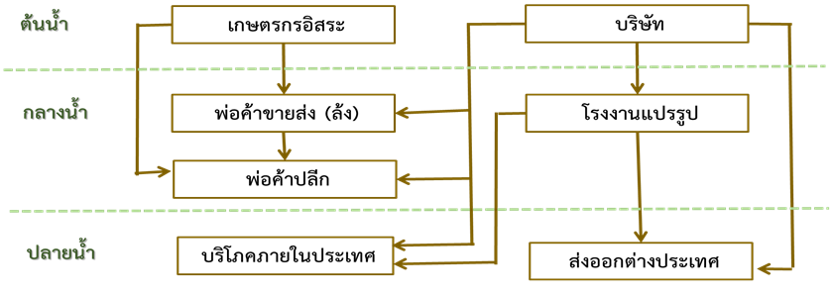

**ภาพที่ 3.7.1 โครงสร้างการตลาดสินค้าไข่ไก่**

ที่มา: สำนักงานเศรษฐกิจการเกษตร

### 2) บัญชีสมดุลไข่ไก่

ปริมาณอุปทานไข่ไก่ในภาพรวมของไทย เป็นปริมาณการผลิตทั้งหมด โดยในปี 2562 มีปริมาณอุปทานไข่ไก่ 15,018.74 ล้านฟอง ในขณะที่ปริมาณอุปสงค์ไข่ไก่ในภาพรวมของไทย เป็นปริมาณการส่งออก และปริมาณการบริโภค โดยในปี 2562 มีปริมาณการส่งออก 270.80 ล้านฟอง ปริมาณการบริโภคภายในประเทศ 14,747.94 ล้านฟอง มีปริมาณอุปสงค์ไข่ไก่ 15,018.74 ล้านฟอง จะเห็นได้ว่าทั้งปริมาณอุปทานและอุปสงค์ตั้งแต่ปี 2558 – 2562 จะมีความสมดุลกันในทุกปี (ตารางที่ 3.7.2)

**ตารางที่ 3.7.2** **บัญชีสมดุลไข่ไก่ ปี 2558 – 2562**

หน่วย: ล้านฟอง

|  |  |  |  |  |  |
| --- | --- | --- | --- | --- | --- |
| **ปี** | **ปริมาณการผลิต1/** | **อุปทานรวม** | **ปริมาณการส่งออก2/** | **ปริมาณการบริโภค3/** | **อุปสงค์รวม** |
| 2558 | 13,854.07 | 13,854.07 | 189.45 | 13,664.62 | 13,854.07 |
| 2559 | 14,284.09 | 14,284.09 | 90.01 | 14,194.08 | 14,284.09 |
| 2560 | 14,895.39 | 14,895.39 | 127.26 | 14,768.13 | 14,895.39 |
| 2561 | 15,135.03 | 15,135.03 | 301.25 | 14,833.78 | 15,135.03 |
| 2562* | 15,018.74 | 15,018.74 | 270.80 | 14,747.94 | 15,018.74 |
| **อัตราเพิ่ม (ร้อยละ)** | **2.22** | **2.22** | **21.2** | **1.99** | **2.22** |

ที่มา: 1/ , 3/สำนักงานเศรษฐกิจการเกษตร

2/กรมศุลกากร

หมายเหตุ:* ข้อมูลคาดคะเน

### 3) ความเคลื่อนไหวของของปริมาณการบริโภคไข่ไก่

จากกราฟแสดงปริมาณการบริโภคไข่ไก่ภายในประเทศรายเดือน ช่วงปี 2555-2562 โดยปริมาณการบริโภคไข่ไก่ต่อเดือนเฉลี่ย 1,126.04 ล้านฟอง มีการบริโภครายเดือนสูงสุด คือ 1,321.22 ล้านฟอง   
การบริโภคต่ำที่สุด คือ 925.96 ล้านฟอง (รูปภาพที่ 3.7.2)

**ภาพที่ 3.7.2 ความเคลื่อนไหวของปริมาณการบริโภคไข่ไก่ในประเทศรายเดือน ช่วงปี 2555-2562**

ที่มา: จากการคำนวณ

# บทที่ 4 ผลการวิจัย

## **4.1 ข้าว**

### 1) ผลการทดสอบ Unit root

การทดสอบความนิ่งของข้อมูลด้วยวิธีโดยใช้ Unit root ตามวิธี Augmented Dicky-Fuller test (ADF) ในการทดสอบจะทำการเลือกตัวล่าช้า (Lags) อัตโนมัติ ด้วยเกณฑ์ของ Schwartz information (SC) โดยการทดสอบความนิ่ง (Stationarity) ของข้อมูลจะพิจารณาเปรียบเทียบค่าสถิติ ADF test กับค่าสถิติ MacKinnon critical ณ ระดับนัยสำคัญทางสถิติที่ 0.05 ถ้าค่า ADF test มีค่ามากกว่าค่า MacKinnon critical แสดงว่ายอมรับสมมติฐานหลัก นั่นคือข้อมูลอนุกรมเวลา (Time series) นั้นมีลักษณะไม่นิ่ง ซึ่งเราจะทำการแก้ไขได้โดยการสร้างตัวแปรในรูปผลต่าง (Differencing) ลำดับที่ 1 หรือลำดับถัดไปจนกว่าค่าสถิติ ADF test จะมีค่าน้อยกว่าค่า MacKinnon critical ซึ่งจะปฏิเสธสมมติฐานหลัก แสดงว่าข้อมูลอนุกรมเวลานั้นจะมีลักษณะนิ่ง

ผลการทดสอบ ADF test พบว่า ข้อมูลปริมาณการส่งออกข้าวหอมมะลิและข้าวเจ้าขาวมีลักษณะนิ่ง ที่ระดับ Level ทั้งแบบจำลองที่มีจุดตัดแกนแต่ปราศจากแนวโน้มเวลา (With intercept but without trend) และแบบจำลองมีจุดตัดแกนและแนวโน้ม (With trend and intercept) นอกจากปริมาณการส่งออกแล้ว ผู้วิจัยได้พิจารณาตัวแปรที่จะใช้ในแบบจำลอง VAR/VECM เพิ่มเติมประกอบด้วยข้อมูลราคาส่งออกข้าวหอมมะลิไทย 100% (ข้าวใหม่) ราคาส่งออกข้าวเจ้าขาวไทย 5% (ข้าวใหม่) ราคาส่งออกข้าวเจ้าขาว 5% เวียดนาม โดยราคาส่งออกข้าวเจ้าขาวไทยและเวียดนามมีความนิ่งที่ระดับ Level ในแบบจำลองที่มีจุดตัดแกนแต่ปราศจากแนวโน้มเวลา ในขณะที่ราคาส่งออกข้าวหอมมะลิไทยมีความนิ่งที่ระดับผลต่างลำดับที่ 1 (ตารางที่ 4.1.1)

**ตารางที่ 4.1.1 ผลการทดสอบความนิ่ง ด้วย Augmented Dickey–Fuller test กรณีข้าว**

|  |  |  |  |  |  |
| --- | --- | --- | --- | --- | --- |
| ตัวแปร | ข้อมูลขั้นต้น | | ผลต่างลำดับที่ 1 | | สรุป |
| ค่าคงที่ | ค่าคงที่และแนวโน้ม | ค่าคงที่ | ค่าคงที่และแนวโน้ม |
| ln(ex_hommali) | -4.95***[1] | -6.03***[0] | -14.47***[3] | -9.12***[10] | I(0) |
| ln(ex_white) | -3.54***[3] | -3.68** [3] | -15.88***[1] | -15.84***[1] | I(0) |
| ln(p_h100_th) | -1.90 [1] | -2.03 [1] | -8.30***[1] | -8.30***[1] | I(1) |
| ln(p_w5_th) | -2.98** [1] | -2.79 [1] | -7.80***[1] | -7.87***[1] | I(0) |
| ln(p_w5_vn) | -3.40** [1] | -3.37* [1] | -8.21***[1] | -8.25***[1] | I(0) |

ที่มา: จากการคำนวณ

หมายเหตุ: **, *** แสดงระดับนัยสำคัญทางสถิติที่ 0.05 และ 0.01; [ ] แสดงค่าล่าช้า ซึ่งใช้เกณฑ์ Schwartz information

### 2) การเปรียบเทียบผลการพยากรณ์จากแบบจำลอง

การวิจัยนี้แบ่งข้อมูลออกเป็น 2 ช่วง คือ ข้อมูลที่ใช้ประมาณการแบบจำลอง (In-sample) ตั้งแต่เดือนมกราคม 2546 ถึงเดือนธันวาคม 2559 และข้อมูลที่ใช้เพื่อเปรียบเทียบกับค่าพยากรณ์ (Ex-post) ตั้งแต่เดือนมกราคม 2560 ถึงเดือนธันวาคม 2562 เพื่อเปรียบเทียบความแม่นยำจากการพยากรณ์ด้วยวิธี Exponential smoothing (Holt-Winters), ARIMA และ VAR/VECM โดยจะเลือกแบบจำลองที่มีค่า RMSE และ MAPE ที่ต่ำที่สุดในช่วง Ex-post ในที่นี้เป็นการพยากรณ์ปริมาณส่งออกข้าวหอมมะลิ (ex_hommali) และปริมาณส่งออกข้าวเจ้าขาว (ex_white) โดยทำการพยากรณ์ 3 แบบจำลอง ดังนี้

2.1) ผลการพยากรณ์ด้วยแบบจำลอง Exponential smoothing

แบบจำลอง Exponential smoothing มีหลายรูปแบบสามารถจำแนกได้ดังนี้ รูปแบบของค่าความคลาดเคลื่อนจำนวน 2 รูปแบบ คือ Additive (A) และ Multiplicative (M) รูปแบบของแนวโน้มเวลาจำนวน 3 รูปแบบ ได้แก่ None (N) Additive (A) Additive damped (Ad) และรูปแบบของฤดูกาล จำนวน 2 รูปแบบ ได้แก่ None และ Additive (A) รวมจำนวนรูปแบบที่พิจารณาทั้งหมด 12 รูปแบบ Exponential smooting ค่าพารามิเตอร์แทนค่าด้วย (α, β, γ, 𝜙) ประมาณการโดยใช้แพกเกจ forecast (Hyndman et.al 2020) บนโปรแกรม R ผลการวิเคราะห์ พบว่า ในการพยากรณ์ปริมาณส่งออกข้าวหอมมะลิ (ex_hommali) รูปแบบ A-Ad-A มีความแม่นยำที่สุด ขณะที่การพยากรณ์ปริมาณการส่งออกข้าวเจ้าขาว (ex_white) รูปแบบ M-Ad-N มีความแม่นยำที่สุด โดยพิจารณาจากค่า RMSE ที่ต่ำที่สุด (ตารางที่ 4.1.2) แสดงผลการพยากรณ์เป็นกราฟ ในภาพที่ 4.1.1-4.1.2

**ตารางที่ 4.1.2 พารามิเตอร์และความแม่นยำของแบบจำลอง Holt-Winters กรณีข้าวหอมมะลิและข้าวเจ้าขาว**

|  |  |  |  |  |  |  |  |  |
| --- | --- | --- | --- | --- | --- | --- | --- | --- |
| แบบจำลอง | α  (level) | β  (trend) | γ  (seasonal) | 𝜙  (damped) | **In-sample** | | **Ex-post** | |
| **ม.ค.2546 - ธ.ค.2559** | | **ม.ค.2560 - ธ.ค.2562** | |
| **RMSE** | **MAPE** | **RMSE** | **MAPE** |
| **ส่งออกข้าวหอมมะลิ** | | | | | | | | |
| A-Ad-A | 0.2659 | 0.0002 | 0.0001 | 0.9748 | 36,430 | 15.30 | 28,983 | 14.23 |
| **ส่งออกข้าวเจ้าขาว** | | | | | | | | |
| M-Ad-N | 0.4319 | 0.0001 | n/a | 0.9000 | 146,155 | 22.96 | 132,440 | 15.68 |

ที่มา: จากการคำนวณ

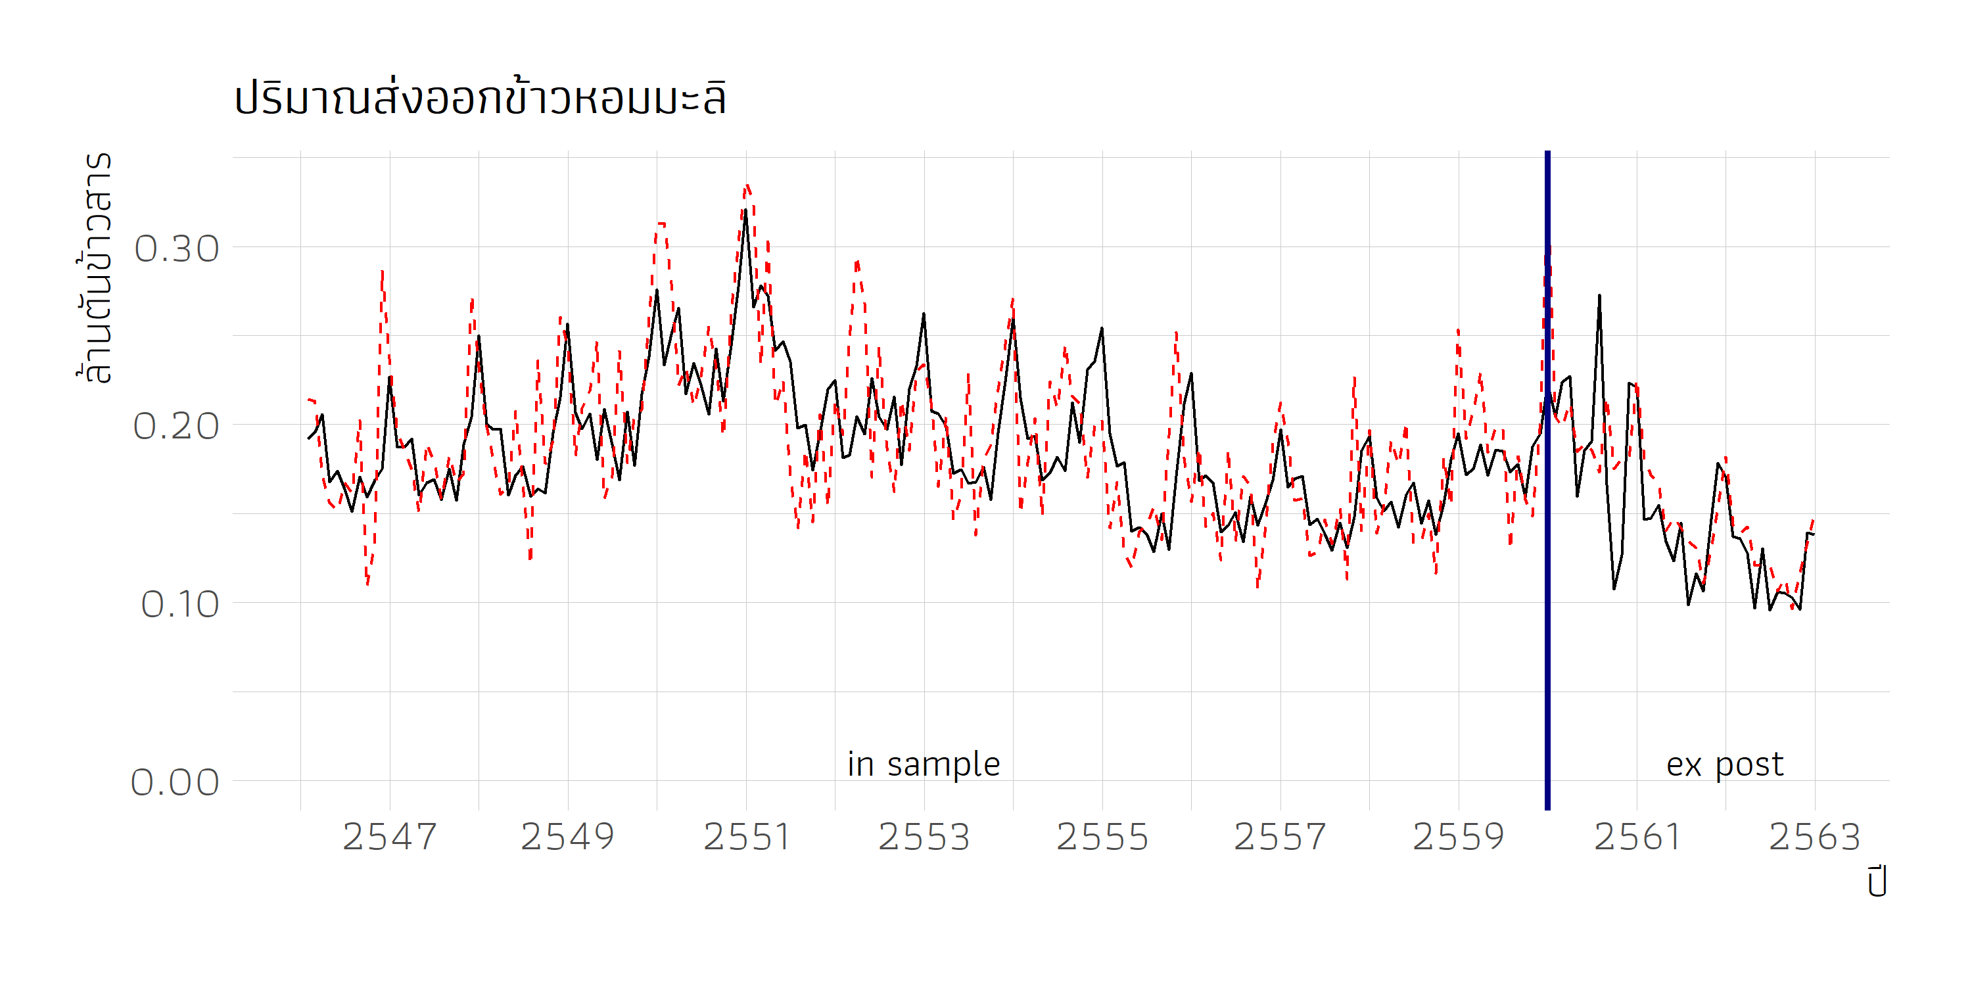

**ภาพที่ 4.1.1** **ผลพยากรณ์ปริมาณส่งออกข้าวหอมมะลิแบบจำลอง Exponential smoothing**

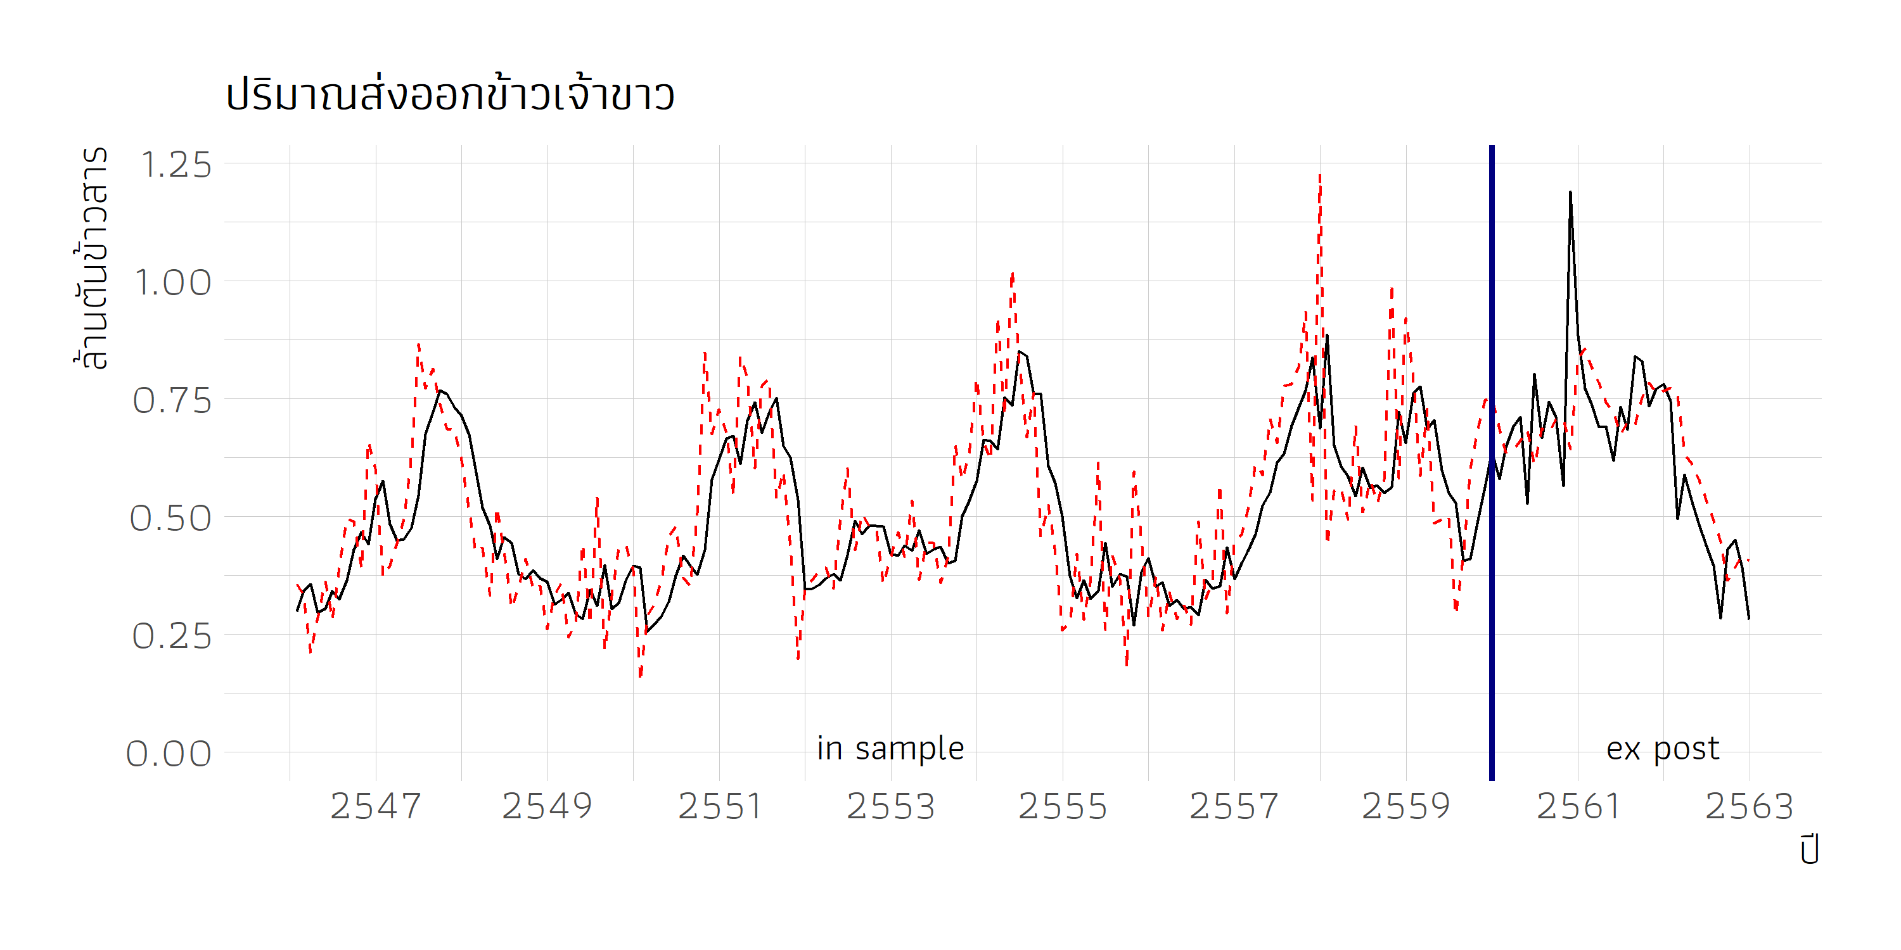

**ภาพที่ 4.1.2 ผลพยากรณ์ปริมาณการส่งออกข้าวเจ้าขาวจากแบบจำลอง Exponential smoothing**

2.2) ผลการพยากรณ์ด้วยแบบจำลอง ARIMA

ข้อมูลปริมาณส่งออกข้าวหอมมลิ (ex_hommali) และปริมาณส่งออกข้าวเจ้าขาว (ex_white) ในรูป Natural logarithm มีลักษณะเป็น I(0) จึงไม่ต้องแปลงข้อมูลด้วยการหาผลต่าง การพิจารณากำหนด Autoregressive หรือ Moving Average จากการพิจารณาค่า Autocorrelation function(ACF) และ Partial autocorrelation function (PACF) (ภาพที่ 4.1.3 – 4.1.4) ซึ่งจะเห็นได้ว่าไม่มีรูปแบบที่ชัดเจนผู้วิจัยจึงกำหนดรูปแบบหลายๆ รูปแบบมาพิจารณา ในที่นี้พิจารณาความเป็นไปได้จำนวน 37 รูปแบบ สามารถแยกได้ออกเป็นสองส่วน โดยส่วนแรก มาจากความเป็นไปได้ของ

(1) ค่า Autoregressive ลำดับที่ 0 1 และ 2

(2) ค่า Moving Average ลำดับที่ 0 1 และ 2

(3) ค่า Seasonal Autoregressive ลำดับที่ 0 และ 1 และ

(4) ค่า Seasonal Moving Average ลำดับที่ 0 และ 1

ซึ่งรวมเป็น 36 รูปแบบ (3x3x2x2 = 36) และอีก 1 รูปแบบ คือ วิธี Auto ARIMA (Hyndman and Khandakar, 2008) ซึ่งเป็นวิธีที่หาค่า Autoregressive, Moving Average, Seasonal Autoregressive, และ Seasona Moving Average แบบอัตโนมัติ แบบจำลองทั้งหมดประมาณการด้วยแพกเกจ forecast (Hyndman et.al 2020) บนโปรแกรม R เพื่อให้การรายงานผลมีความกระชับ จึงขอแสดงผลการเปรียบเทียบความแม่นยำในการพยากรณ์เฉพาะแบบจำลองที่ดีที่สุดและแบบจำลองจากวิธี Auto ARIMA เท่านั้น ผลปรากฎว่า (โดยผลการเปรียบเทียบของขอทุกแบบจำลองจะแสดงในตารางผนวก)

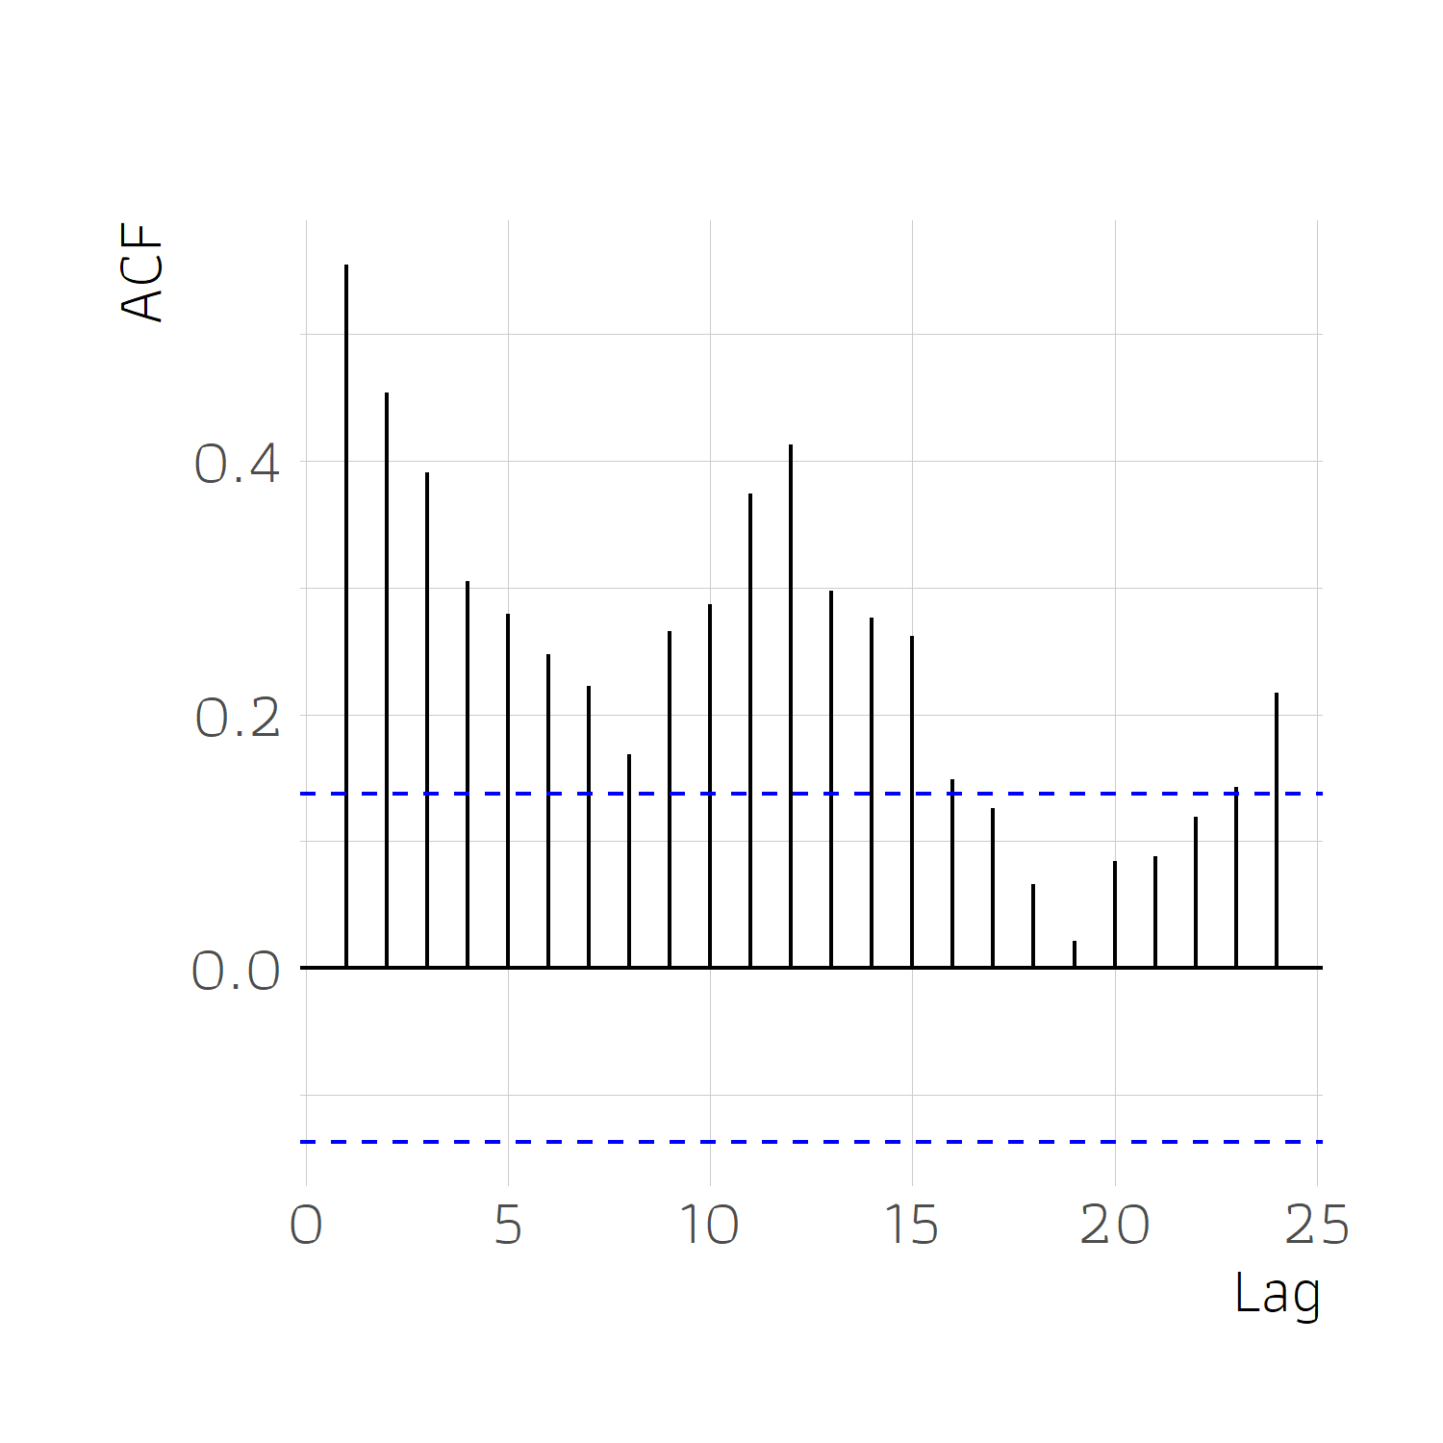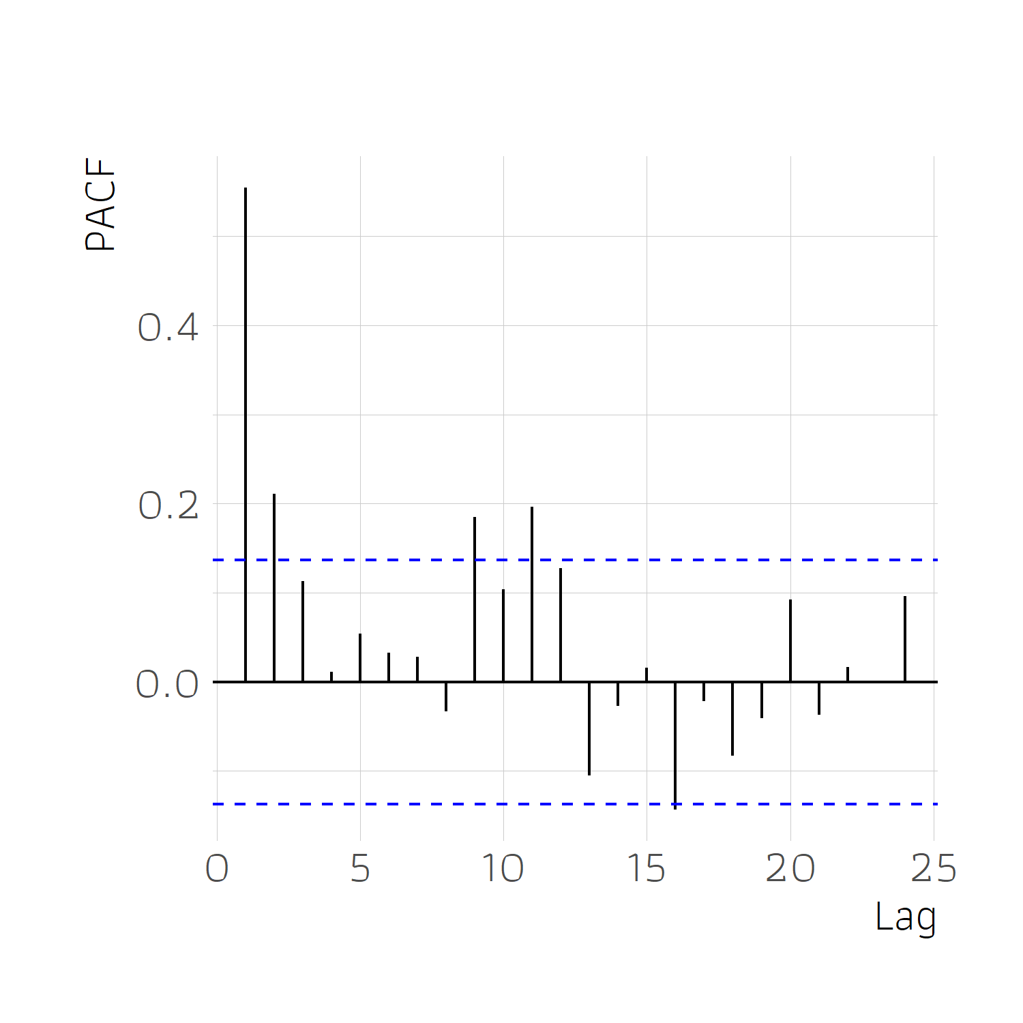

**ภาพที่ 4.1.3 Autocorrelation function และ Partial autocorrelation function กรณี ช้าวหอมมะลิ**

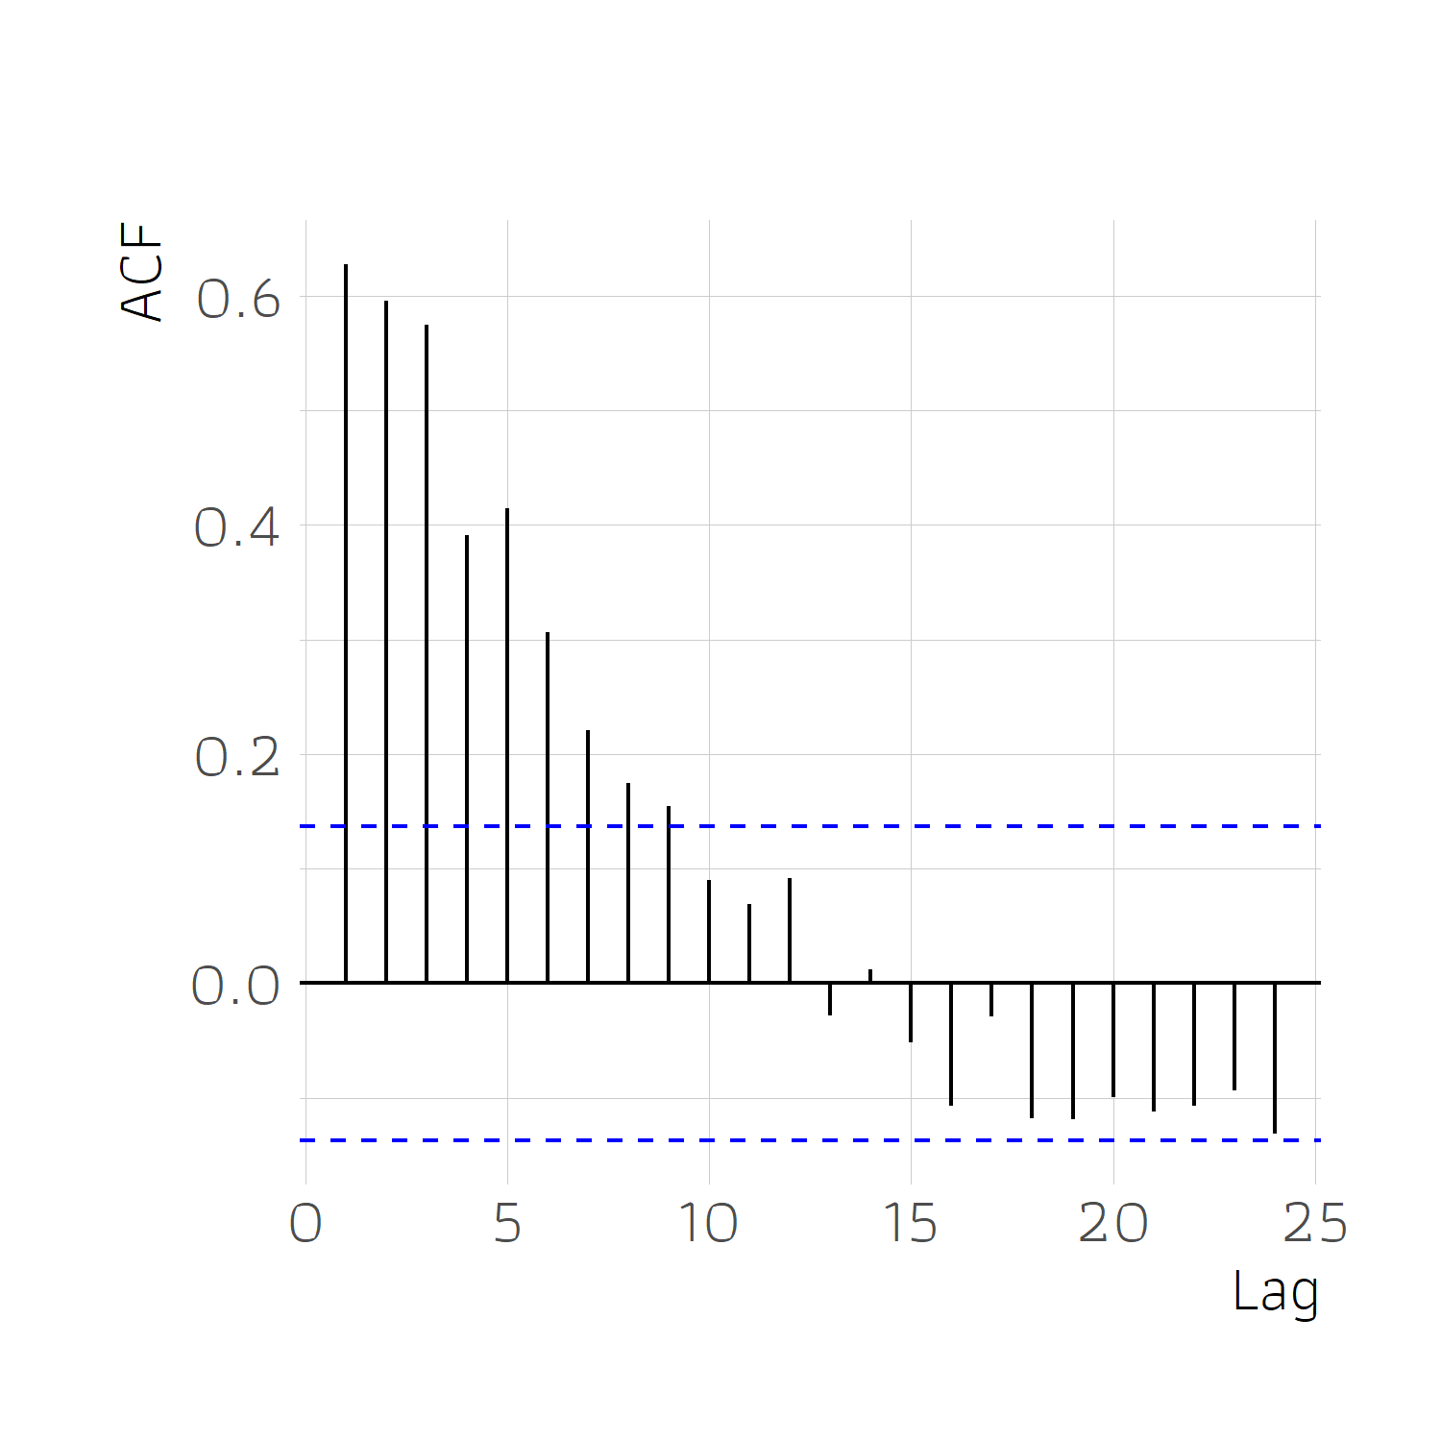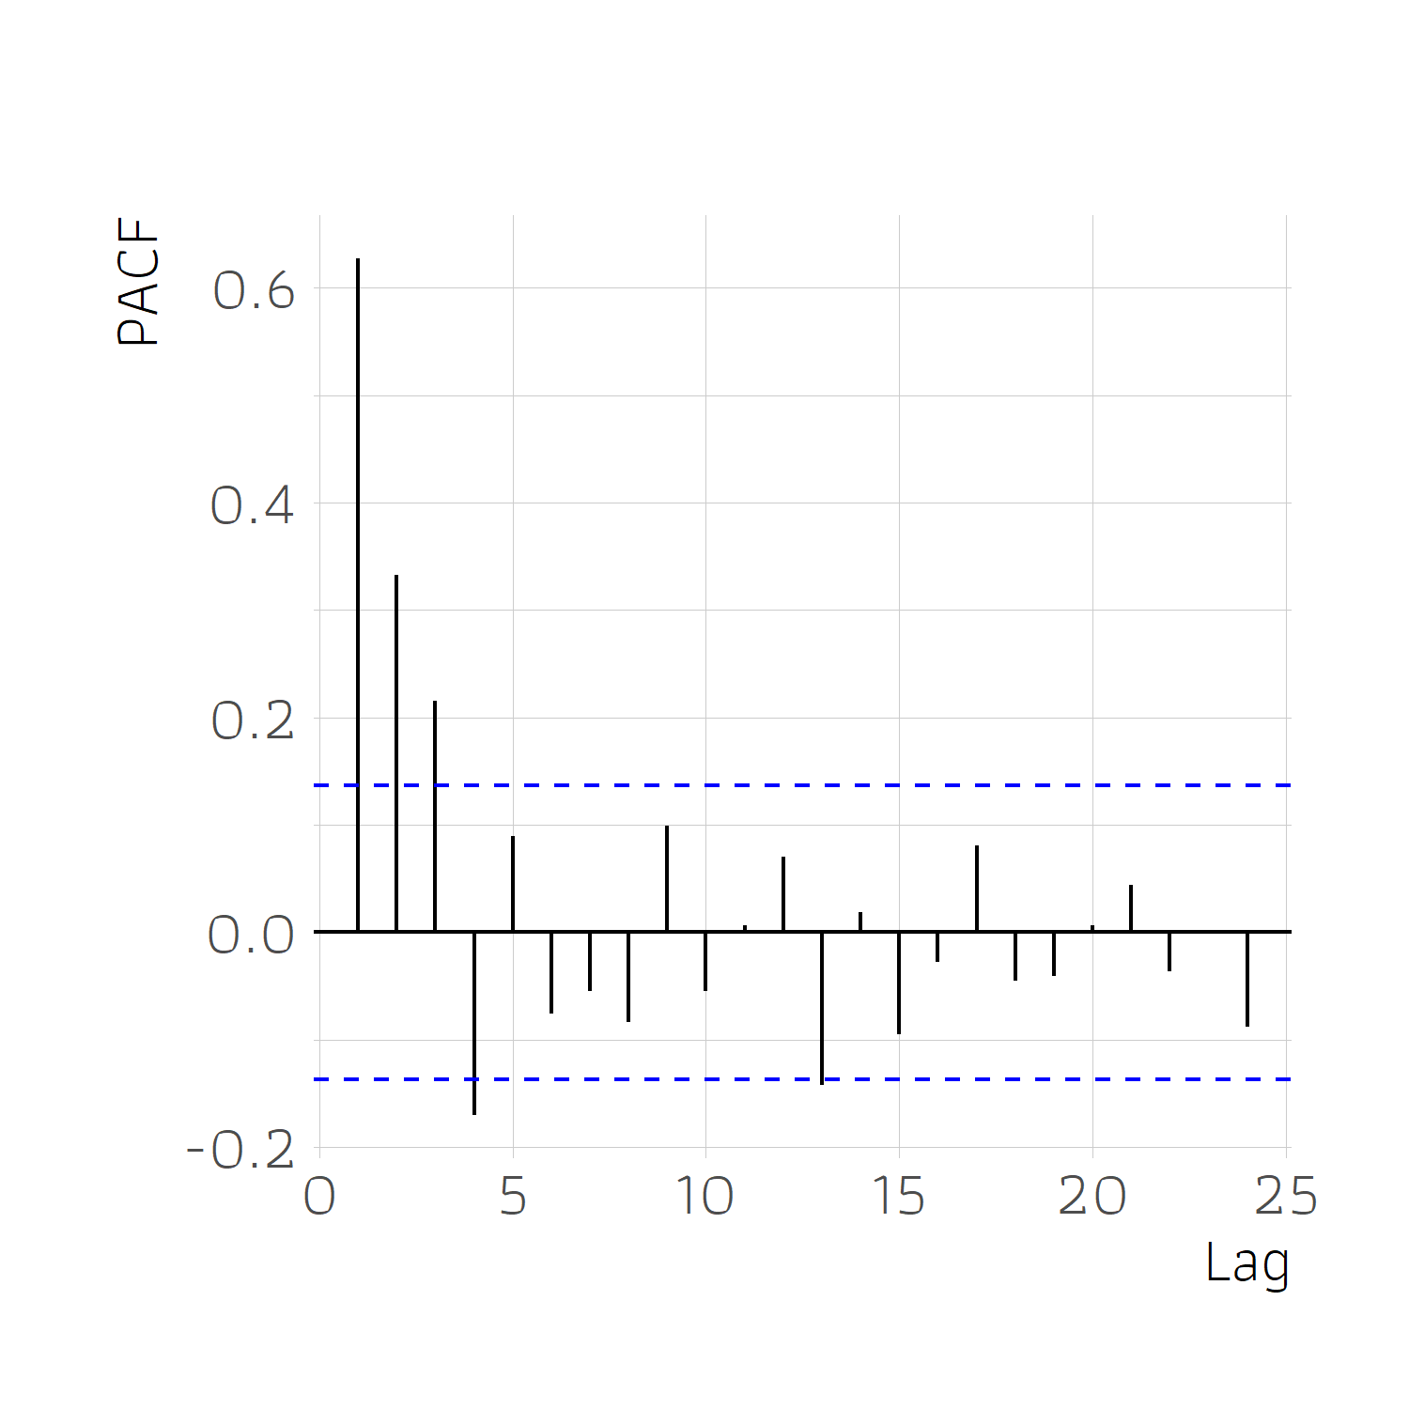

**ภาพที่ 4.1.4 Autocorrelation function และ Partial autocorrelation function กรณี ข้าวเจ้าขาว**

**ตารางที่ 4.1.3 ความแม่นยำในการพยากรณ์ปริมาณส่งออกข้าวหอมมะลิและข้าวจ้าขาว ด้วยวิธี ARIMA**

|  |  |  |  |  |
| --- | --- | --- | --- | --- |
| **แบบจำลอง** | **In-sample  ม.ค.2546 - ธ.ค.2559** | | **Ex-post  ม.ค.2560 - ธ.ค.2562** | |
| **RMSE** | **MAPE** | **RMSE** | **MAPE** |
| **ปริมาณส่งออกข้าวหอมมะลิ** | | | | |
| 1) SARIMA(1,0,2)(1,0,1)12 | 39,067 | 16.33 | 31,209 | 16.99 |
| 2) Auto Arima | 40,984 | 17.00 | 35,818 | 18.50 |
| **ปริมาณส่งออกข้าวเจ้าขาว** | | | | |
| 1) SARIMA(1,0,1)(0,0,1)12 | 141,545 | 22.03 | 133,840 | 14.92 |
| 2) Auto ARIMA | 136,514 | 22.33 | 137,298 | 16.96 |

ที่มา: จากการคำนวณ

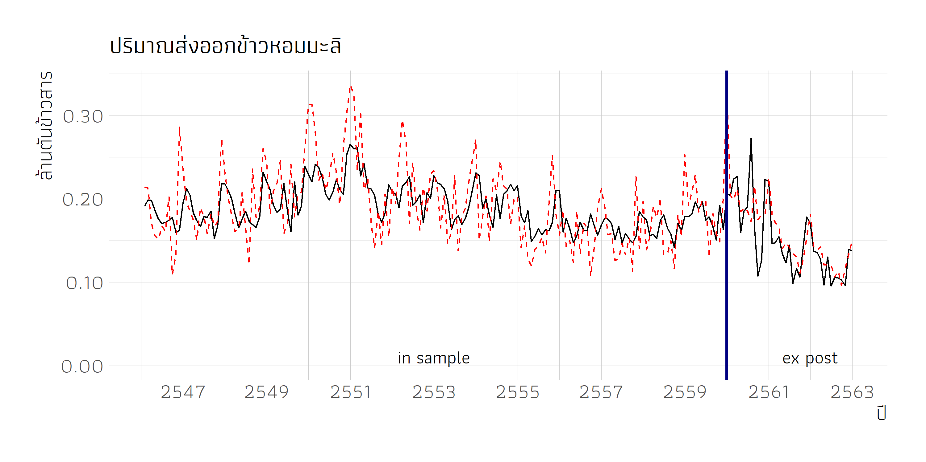

**ภาพที่ 4.1.5** **ผลพยากรณ์ปริมาณส่งออกข้าวหอมมะลิด้วยวิธี ARIMA**

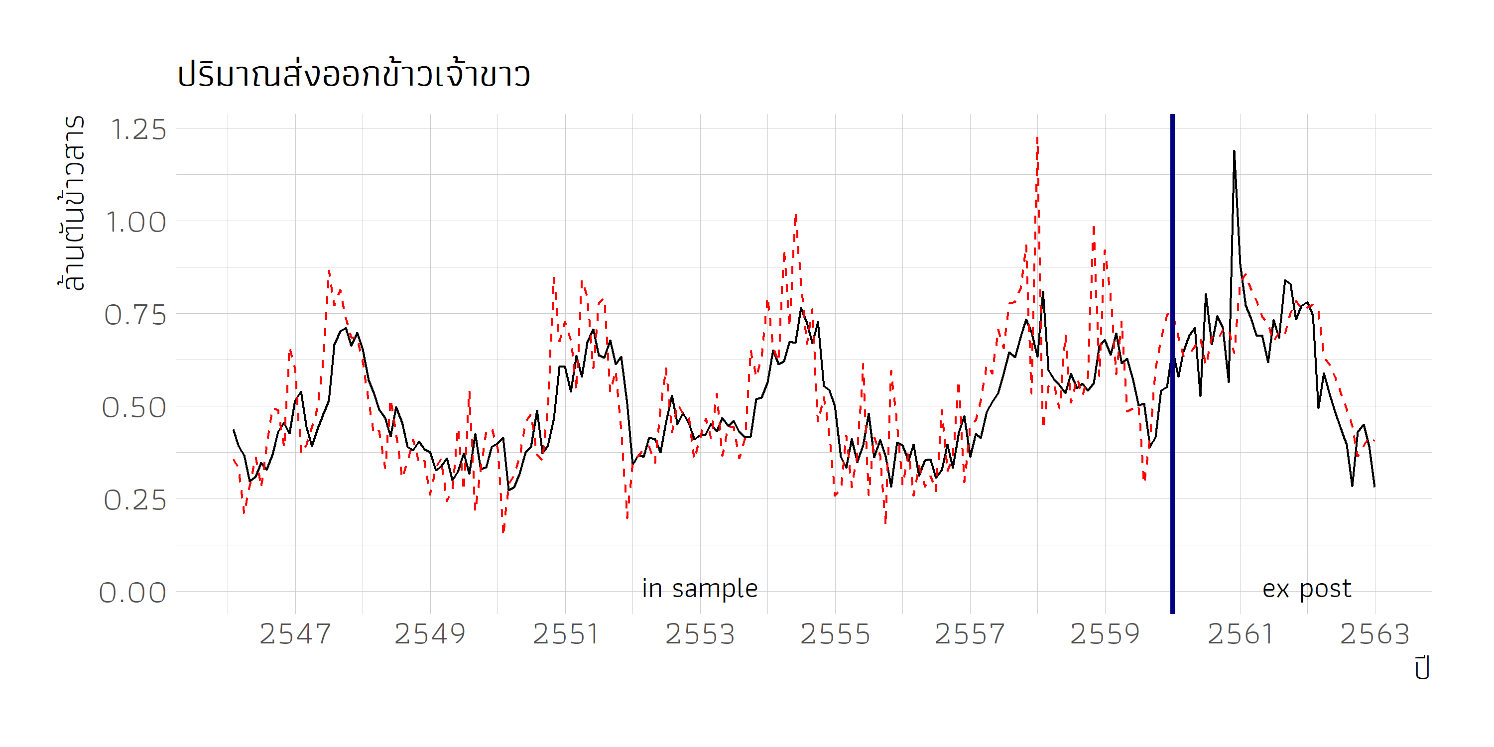

**ภาพที่ 4.1.6** **ผลพยากรณ์ปริมาณการส่งออกข้าวเจ้าขาวด้วยวิธี ARIMA**

2.3) ผลการพยากรณ์ด้วยแบบจำลอง VAR/ VECM

ข้าวหอมมะลิ พิจารณาตัวแปรภายใน 2 ตัวแปร ได้แก่ ปริมาณการส่งออกข้าวหอมมะลิ และราคาส่งออกข้าวหอมมะลิ และเพิ่มตัวแปรทั้งค่าคงที่ โดยข้อมูลปริมาณการส่งออกมีลักษณะนิ่งที่ระดับ level แต่ข้อมูลราคาส่งออกมีลักณะนิ่งที่ผลต่างลำดับที่ 1 ทำให้ต้องทดสอบ Cointegration เพื่อเลือกระหว่างแบบจำลอง VAR หรือ VECM โดยมีจำนวนตัวล่าช้าที่เหมาะสมคือ 2 (ภาคผนวก ข้าว ภาคผนวก ค) ผลทดสอบ Cointegration พบว่าปริมาณการส่งออกข้าวหอมมะลิและราคาส่งออกข้าวหอมมะลิ มีความสัมพันธ์ระยะยาวจำนวน 1 ความสัมพันธ์ อย่างมีนัยยะสำคัญทางสถิติ (ภาคผนวก ข้าว ภาคผนวก ค)

ข้าวเจ้าขาว พิจารณาตัวแปรภายใน 3 ตัวแปร ได้แก่ ปริมาณการส่งออกข้าวเจ้าขาว ราคาส่งออกข้าวเจ้าขาวของไทย และราคาส่งออกข้าวขาวของเวียดนาม และเพิ่มตัวแปรทั้งค่าคงที่ ข้อมูลตัวแปรภายในทุกตัวมีลักษณะนิ่งที่ระดับ level จึงเลือกใช้ แบบจำลอง VAR โดยจำนวนตัวล่าช้าที่เหมาะสมคือ 7 (ภาคผนวก ข้าว ภาคผนวก ค)

ผลการทดสอบความแม่นยำของตัวแปรปริมาณส่งออกข้าวหอมมะลิด้วยวิธี VECM และปริมาณการส่งออกมันเส้น ด้วยวิธี VAR โดยในแต่ละตัวแปรจะมีเพียง 1 แบบจำลองเท่านั้น (ตารางที่ 4.1.4) แสดงกราฟเปรียบเทียบกับค่าจริง แสดงในภาพที่ 4.2.7 และ 4.2.8

**ตารางที่ 4.1.4 ความแม่นยำในการพยากรณ์ปริมาณส่งออกข้าวหอมมะลิและข้าวจ้าขาว ด้วยวิธี VAR/VECM**

|  |  |  |  |  |
| --- | --- | --- | --- | --- |
| **แบบจำลอง** | **In-sample  ม.ค.2546 - ธ.ค.2559** | | **Ex-post  ม.ค.2560 - ธ.ค.2562** | |
| **RMSE** | **MAPE** | **RMSE** | **MAPE** |
| **ปริมาณส่งออกข้าวหอมมะลิ** | | | | |
| VECM (r = 1, lag = 2, constant) | 41,421 | 17.17 | 35,139 | 17.47 |
| **ปริมาณส่งออกข้าวเจ้าขาว** | | | | |
| VAR (lag =7, constant) | 127,962 | 19.46 | 136,246 | 17.51 |

ที่มา: จากการคำนวณ

2.4) การเปรียบเทียบความแม่นยำ

แบบจำลองที่มีความแม่นยำที่สุดในการพยากรณ์ปริมาณส่งออกข้าวหอมมะลิ คือ แบบจำลอง Exponential Smoothing รูปแบบ A-Ad-A มีค่าความคลาดเคลื่อนในช่วง Ex-post น้อยกว่าแบบจำลองอื่น ทั้งค่า RMSE และ MAPE ในขณะที่ปริมาณส่งออกข้าวเจ้าขาว พบว่าแบบจำลอง Exponential Smoothing รูปแบบ M-Ad-N เป็นแบบจำลองที่มีค่า RMSE ในช่วง Ex-post น้อยที่สุด แต่แบบจำลอง ARIMA รูปแบบ SARIMA(1,0,1)(0,0,1)12 เป็นแบบจำลองที่มีค่า MAPE ในช่วง Ex-post น้อยที่สุด สำหรับการพยากรณ์ปริมาณการส่งออกข้าวเจ้าขาวผู้วิจัยเลือกแบบจำลอง Exponential Smoothing ซึ่งมีค่า RMSE ในช่วง Ex-post น้อยที่สุด (ตารางที่ 4.1.5)

**ตารางที่ 4.1.5 ความแม่นยำของแบบจำลอง Holt-Winters, ARIMA และ VAR**

|  |  |  |  |  |
| --- | --- | --- | --- | --- |
| **แบบจำลอง** | **In-sample** | | **Ex-post** | |
| **ม.ค.2550-ธ.ค.2560** | | **ม.ค.2561-ธ.ค.2562** | |
| **RMSE** | **MAPE** | **RMSE** | **MAPE** |
| **ปริมาณส่งออกข้าวหอมมะลิ** | | | | |
| Exponential Smoothing (A-Ad-A) | 36,430 | 15.30 | 28,983 | 14.23 |
| SARIMA(1,0,2)(1,0,1)12 | 39,067 | 16.33 | 31,209 | 16.99 |
| VECM | 41,421 | 17.17 | 35,139 | 17.47 |
| **ปริมาณส่งออกข้าวเจ้าขาว** | | | | |
| Exponential Smoothing (M-Ad-N) | 146,155 | 22.96 | 132,440 | 15.68 |
| SARIMA(1,0,1)(0,0,1)12 | 141,545 | 22.03 | 133,840 | 14.92 |
| VAR | 127,962 | 19.46 | 136,246 | 17.51 |

ที่มา: การคำนวณ

### 3) การพยากรณ์ความต้องการสินค้าเกษตรปี 2563 และ 2564

จากผลการเลือกแบบจำลอง Exponential Smoothing ทั้งปริมาณการส่งออกข้าวหอมมะลิ (ex_hommali) และปริมาณการส่งออกข้าวเจ้าขาว (ex_white) แล้วนำมาพยากรณ์ปริมาณการส่งออก ในปี 2563 - 2564 โดยปริมาณส่งออกข้าวหอมมะลิ ในปี 2563 และ 2564 เท่ากับ 1,355,771ตัน และ 1,354,707 ตัน ตามลำดับ สำหรับปริมาณปริมาณส่งออกข้าวเจ้าขาว ในปี 2563 และ 2564 เท่ากับ 4,137,632 ตัน และ 4,135,936 ตัน ตามลำดับ (ตารางที่ 4.1.6)

**ตารางที่ 4.1.6 ผลการพยากรณ์ปริมาณส่งออกล่วงหน้า 24 เดือน (มกราคม 2563 - ธันวาคม 2564) กรณีข้าว**

| **เดือน/ปี** | **ปริมาณส่งออกข้าวหอมมะลิ (ตันข้าวสาร)** | **ปริมาณส่งออกข้าวเจ้าขาว (ตันข้าวสาร)** |
| --- | --- | --- |
| **ปี 2563** | **1,355,771** | **4,137,632** |
| มกราคม | 117,994 | 344,926 |
| กุมภาพันธ์ | 117,108 | 344,896 |
| มีนาคม | 118,437 | 344,869 |
| เมษายน | 101,173 | 344,845 |
| พฤษภาคม | 108,579 | 344,822 |
| มิถุนายน | 106,136 | 344,802 |
| กรกฎาคม | 100,664 | 344,783 |
| สิงหาคม | 107,521 | 344,766 |
| กันยายน | 94,350 | 344,750 |
| ตุลาคม | 110,083 | 344,736 |
| พฤศจิกายน | 130,316 | 344,724 |
| ธันวาคม | 143,409 | 344,712 |
| **ปี 2564** | **1,354,707** | **4,135,936** |
| มกราคม | 117,886 | 344,701 |
| กุมภาพันธ์ | 117,004 | 344,692 |
| มีนาคม | 118,335 | 344,683 |
| เมษายน | 101,088 | 344,675 |
| พฤษภาคม | 108,490 | 344,668 |
| มิถุนายน | 106,052 | 344,661 |
| กรกฎาคม | 100,586 | 344,655 |
| สิงหาคม | 107,441 | 344,649 |
| กันยายน | 94,281 | 344,644 |
| ตุลาคม | 110,005 | 344,640 |
| พฤศจิกายน | 130,227 | 344,636 |
| ธันวาคม | 143,313 | 344,632 |

ที่มา: จากการคำนวณ

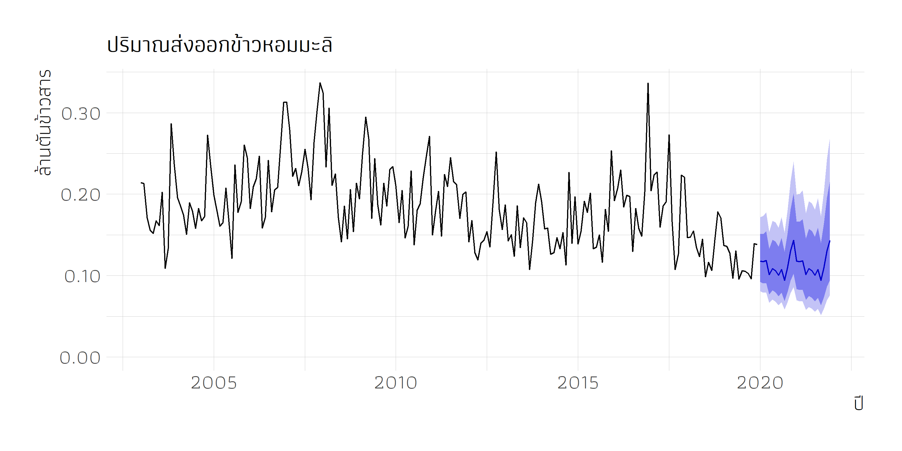

**ภาพที่ 4.1.7 การพยากรณ์ปริมาณการส่งออกข้าวหอมมะลิล่วงหน้า 24 เดือน**

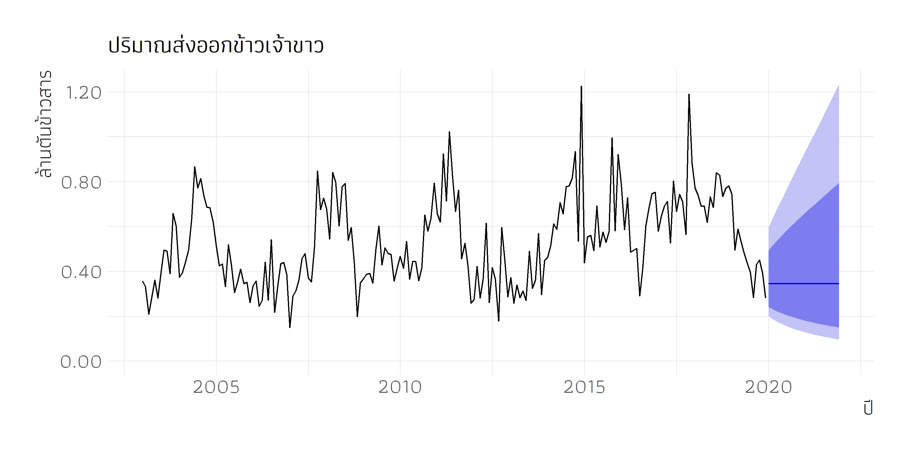

**ภาพที่ 4.1.8 การพยากรณ์ปริมาณการส่งออกข้าวเจ้าขาวล่วงหน้า 24 เดือน**

### 4) อภิปรายผล

จากผลการพยากรณ์ความต้องการส่งออกข้าวหอมมะลิและข้าวเจ้าขาว พบว่า ความต้องการ ส่งออกข้าวหอมมะลิและข้าวเจ้าขาวไปยังต่างประเทศ ปี 2563 มีแนวโน้มลดลงจากปี 2562 ร้อยละ 3.90 และ 24.98 ตามลำดับ โดยที่แนวโน้มการส่งออกข้าวหอมมะลิลดลงเล็กน้อย แต่การส่งออกข้าวเจ้าขาวมีแนวโน้มลดลงมาก เนื่องจากการที่ประเทศจีนมีการระบายสต็อกข้าวที่มีประมาณ 120 ล้านตันข้าวสาร ไปยังตลาดแอฟริกา ในราคาที่ต่ำกว่าของไทย ทำให้ไทยส่งออกข้าวเจ้าขาวไทยลดลง และมีแนวโน้มลดลงต่อเนื่องการแข่งขันในตลาดข้าวเจ้าขาว รวมทั้งปัญหาการแพร่ระบาดของเชื้อไวรัสโควิด-19 ที่ทำให้กำลังซื้อของประเทศคู่ค้าลดลง

หากพิจารณาความต้องการส่งออกข้าวหอมมะลิและข้าวเจ้าขาว ปี 2564 มีแนวโน้มลดลงเล็กน้อย จากปี 2563 เพียงร้อยละ 0.08 และ 0.03 ตามลำดับ เนื่องจากสต็อกข้าวของจีนที่มีอยู่มากถึง 120 ตันข้าวสาร คาดว่าจะใช้เวลาในการระบายมากกว่า 1 ปี นอกจากนี้สถานการณ์ปัญหาการแพร่ระบาดของเชื้อไวรัสโควิด-19 คาดว่าจะยังคงส่งผลกระทบต่อไปจนกว่าจะมีการค้นพบวัคซีนที่มีประสิทธิภาพและประชาชนได้รับการฉีดวัคซีนอย่างแพร่หลายถึงจะทำให้เศรษฐกิจกลับมาสู่ภาวะปกติ (ตารางที่ 4.2.12)

อย่างไรก็ตาม ในช่วงเวลาที่ทำการพยากรณ์ได้เกิดการแพร่ระบาดของเชื้อไวรัสโควิด-19 ซึ่งส่งผลต่อระบบเศรษฐกิจทั่วโลก ผู้วิจัยไม่ได้นำประเด็นนี้มาพิจารณาร่วมเนื่องจากมีข้อจำกัดด้านข้อมูล จึงอาจ  
ทำให้ผลการพยากรณ์คลาดเคลื่อนจากความเป็นจริง

**ตารางที่ 4.1.7 ร้อยละการเปลี่ยนแปลงความต้องการส่งออกข้าวหอมมะลิและข้าวเจ้าขาว**

|  |  |  |  |  |  |
| --- | --- | --- | --- | --- | --- |
| **ปี** | **ปริมาณส่งออก (ตัน)** | |  | **ร้อยละการเปลี่ยนแปลง** | |
| **ข้าวหอมมะลิ** | **ข้าวเจ้าขาว** |  | **ข้าวหอมมะลิ** | **ข้าวเจ้าขาว** |
| 2562 | 1,410,811 | 5,515,012 |  |  |  |
| 2563 (พยากรณ์) | 1,355,771 | 4,137,632 |  | -3.90 | -24.98 |
| 2564 (พยากรณ์) | 1,354,707 | 4,135,936 |  | -0.08 | -0.03 |
| ที่มา: จากการคำนวณ | |  |  |  |  |

## **4.2 มันสำปะหลัง**

ผลผลิตมันสำปะหลัง ร้อยละ 67.00 จะแปรรูปเป็นแป้งมันสำปะหลัง ร้อยละ 24.00 แปรรูปเป็นมันเส้น ส่วนที่เหลือ ร้อยละ 9.00 แปรรูปเป็นเอทานอล โดยแป้งมันสำปะหลังและมันเส้นจะส่งออก ร้อยละ 47.57 และร้อยละ 16.08 ตามลำดับ ในการวิจัยครั้งนี้จึงเป็นการพยากรณ์ความต้องการส่งออกผลิตภัณฑ์  
มันสำปะหลังไปยังต่างประเทศ ปี 2563 - 2564 โดยทำการพยากรณ์ใน 2 ผลิตภัณฑ์หลัก ได้แก่   
แป้งมันสำปะหลัง และมันเส้น ใช้ข้อมูลปริมาณการส่งออกแป้งมันสำปะหลัง และปริมาณการส่งออกมันเส้น   
โดยมีตัวแปรที่ใช้เพิ่มเติมในแบบจำลอง VAR ได้แก่ ราคาส่งออกแป้งมันสำปะหลัง FOB และราคาส่งออกมันเส้น FOB โดยในการศึกษาใช้โปรแกรม Eviews

### 1) ผลการทดสอบ Unit root

การทดสอบความนิ่งของข้อมูลด้วยวิธีโดยใช้ Unit root ตามวิธี Augmented Dicky-Fuller test (ADF) ในการทดสอบจะทำการเลือกตัวล่าช้า (Lags) อัตโนมัติ ด้วยเกณฑ์ของ Schwartz information (SC) โดยการทดสอบความนิ่ง (Stationarity) ของข้อมูลจะพิจารณาเปรียบเทียบค่าสถิติ ADF test กับค่าสถิติ MacKinnon critical ณ ระดับนัยสำคัญทางสถิติที่ 0.05 ถ้าค่า ADF test มีค่ามากกว่าค่า MacKinnon critical แสดงว่ายอมรับสมมติฐานหลัก นั่นคือข้อมูลอนุกรมเวลา (Time series) นั้นมีลักษณะไม่นิ่ง ซึ่งเราจะทำการแก้ไขได้โดยการสร้างตัวแปรในรูปผลต่าง (Differencing) ลำดับที่ 1 หรือลำดับถัดไปจนกว่าค่าสถิติ ADF test จะมีค่าน้อยกว่าค่า MacKinnon critical ซึ่งจะปฏิเสธสมมติฐานหลัก แสดงว่าข้อมูลอนุกรมเวลานั้นจะมีลักษณะนิ่ง

ผลการทดสอบ ADF test พบว่า ข้อมูลทุกตัวแปรมีลักษณะนิ่ง ในระดับ Level ทั้งแบบจำลองที่มีจุดตัดแกนแต่ปราศจากแนวโน้มเวลา (With intercept but without trend) และแบบจำลองมีจุดตัดแกนและแนวโน้ม (With trend and intercept) (ตารางที่ 4.2.1)

**ตารางที่ 4.2.3 ผลการทดสอบความนิ่ง ด้วย Augmented Dickey–Fuller test กรณีมันสำปะหลัง**

|  |  |  |  |  |  |
| --- | --- | --- | --- | --- | --- |
| ตัวแปร | ข้อมูลขั้นต้น | | ผลต่างลำดับที่ 1 | | สรุป |
| ค่าคงที่ | ค่าคงที่และแนวโน้ม | ค่าคงที่ | ค่าคงที่และแนวโน้ม |
| ln(QT_EX_T) | -3.272** [0] | -5.530**[0] | -9.333**[3] | -9.290**[3] | I(0) |
| ln(FOBT) | -3.396**[1] | -3.324**[1] | -9.855**[0] | -9.856**[0] | I(0) |
| ln(QC_EX_T) | -3.292**[1] | -4.159**[1] | -20.238**[0] | -20.165**[0] | I(0) |
| ln(FOBC) | -2.918**[1] | -2.489** [1] | -20.528**[0] | -20.550**[0] | I(0) |

ที่มา: จากการคำนวณ

หมายเหตุ: **, *** แสดงระดับนัยสำคัญทางสถิติที่ 0.05 และ 0.01; [ ] แสดงค่าล่าช้า ซึ่งใช้เกณฑ์ Schwartz information

### 2) การเปรียบเทียบผลการพยากรณ์จากแบบจำลอง

การวิจัยนี้แบ่งข้อมูลออกเป็น 2 ช่วง คือ ข้อมูลที่ใช้ประมาณการแบบจำลอง (In-sample) ตั้งแต่เดือนมกราคม 2550 ถึงเดือนธันวาคม 2560 และข้อมูลที่ใช้เพื่อเปรียบเทียบกับค่าพยากรณ์ (Ex-post) ตั้งแต่เดือนมกราคม 2561 ถึงเดือนธันวาคม 2562 เพื่อเปรียบเทียบความแม่นยำจากการพยากรณ์ด้วยวิธี Exponential smoothing (Holt-Winters), ARIMA และ VAR โดยจะเลือกแบบจำลองที่มีค่า RMSE และ MAPE ที่ต่ำที่สุดในช่วง Ex-post ในที่นี้เป็นการพยากรณ์ปริมาณส่งออกแป้งมันสำปะหลัง (QT_EX_T) และปริมาณส่งออกมันเส้น (QC_EX_T) โดยทำการพยากรณ์ 3 แบบจำลอง ดังนี้

2.1) ผลการพยากรณ์ด้วยแบบจำลอง Exponential smoothing

ในที่นี้ใช้แบบจำลอง Holt-Winters ทั้งแบบ Additive และ Multiplicative ด้วยโปรแกรม Eviews ซึ่งกำหนดค่าพารามิเตอร์ (α, β, γ) ในแบบจำลองให้อัตโนมัติ ผลการวิเคราะห์ พบว่า ในการพยากรณ์ปริมาณส่งออกแป้งมันสำปะหลัง (QT_EX_T) แบบ Multiplicative แม่นยำกว่า Additive ขณะที่การพยากรณ์ปริมาณการส่งออกมันเส้น (QC_EX_T) แบบ Additive แม่นยำกว่า Multiplicative   
โดยพิจารณาจากค่า RMSE และค่า MAPE ที่ต่ำที่สุด (ตารางที่ 4.2.2) แสดงผลการพยากรณ์เป็นกราฟ   
ในภาพที่ 4.2.1

**ตารางที่ 4.2.4 แสดงพารามิเตอร์และความแม่นยำของแบบจำลอง Holt-Winters กรณีมันสำปะหลัง**

|  |  |  |  |  |  |  |  |
| --- | --- | --- | --- | --- | --- | --- | --- |
| แบบจำลอง |  |  |  | In-sample | | Ex-post | |
| α (level) | β (trend) | γ (seasonal) | ม.ค.2550 - ธ.ค.2560 | | ม.ค.2561 - ธ.ค.2562 | |
|  |  |  | RMSE | MAPE | RMSE | MAPE |
| ส่งออกแป้งมันสำปะหลัง | | | | | | | |
| Additive | 0.84 | 0.00 | 0.00 | 30446.21 | 16.05 | 18955.39 | 6.87 |
| Multiplicative | 0.85 | 0.00 | 0.00 | 29747.98 | 15.64 | 18401.49 | 6.47 |
| ส่งออกมันเส้น | | | | | | | |
| Additive | 0.30 | 0.00 | 0.00 | 138649.70 | 111.09 | 65549.36 | 59.04 |
| Multiplicative | 0.22 | 0.00 | 0.00 | 139970.60 | 107.82 | 70840.72 | 69.02 |

ที่มา: จากการคำนวณ

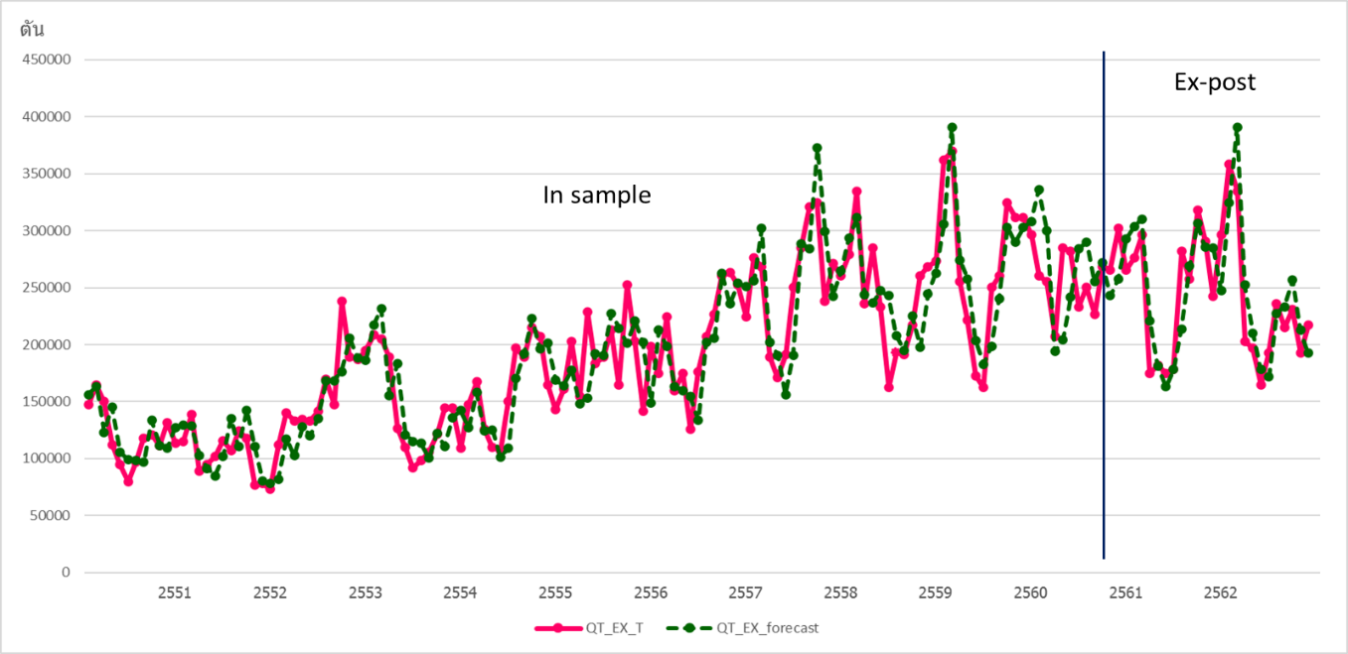

**ภาพที่ 4.2.3** **ผลพยากรณ์ปริมาณส่งออกแป้งมันสำปะหลังจากแบบจำลอง Holt-Winters**

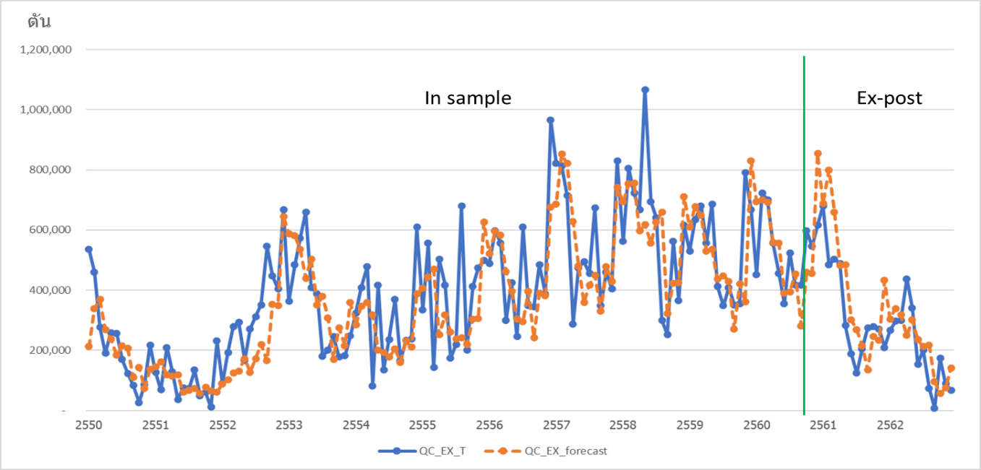

**ภาพที่ 4.2.4** **ผลพยากรณ์ปริมาณการส่งออกมันเส้น จากแบบจำลอง Holt-Winters**

2.2) ผลการพยากรณ์ด้วยแบบจำลอง ARIMA

2.2.1) แป้งมันสำปะหลัง ข้อมูลการส่งออกแป้งมันสำปะหลัง (QT_EX_T) ในรูป Natural logarithm มีลักษณะเป็น I(0) จึงไม่ต้องแปลงข้อมูลด้วยการหาผลต่าง การกำหนดรูปแบบของแบบจำลองที่เรียกว่า Autoregressive Moving Average ในที่นี้พิจารณาจากค่า Autocorrelation function(ACF) และ Partial autocorrelation function (PACF) (ภาพที่ 4.2.3) ซึ่งเห็นได้ว่าเป็นลักษณะของ Autoregressive ลำดับที่ 1 นอกจากนี้ ได้ทำการพิจารณาความเป็นฤดูกาลด้วย จึงกำหนดรูปแบบในการพิจารณา ดังนี้

(1) ARIMA(1,0,0)

(2) ARIMA(1,0,0) + Seasonal dummies

(3) SARIMA(1,0,0)(1,0,0)12

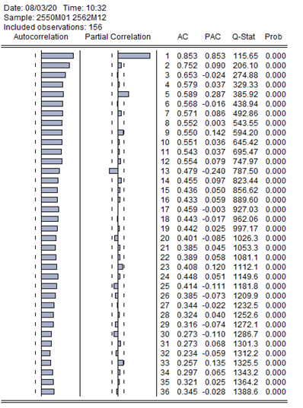

**ภาพที่ 4.2.5 Autocorrelation function และ Partial autocorrelation function กรณี แป้งมันสำปะหลัง**

การเลือกแบบจำลองที่เหมาะสมที่ใช้พยากรณ์แป้งมันสำปะหลัง จะพิจารณาจากค่า AIC และ SC พบว่า ใกล้เคียงกัน โดยรูปแบบที่ 2 มีความเหมาะสมที่สุดเนื่องจากมีค่า AIC และ SC ต่ำที่สุด และจากค่า Q-statistic พบว่าแบบจำลองมีปัญหา Autocorrelation ยกเว้นรูปแบบที่ 1 และจากการทดสอบ Jarque-Bera ชี้ว่าแบบจำลองที่ 1 และ 3 ค่าความคลาดเคลื่อนมีการแจกแจงแบบปกติ ยกเว้นรูปแบบที่ 2 (ตารางที่ 4.2.3) โดยผลการประมาณการแบบจำลองรูปแบบต่าง ๆ แสดงในภาคผนวก มันสำปะหลัง ภาคผนวก ข

**ตารางที่ 4.2.5 ค่าสถิติที่เป็นเกณฑ์เลือกและการตรวจสอบความเหมาะสมของแบบจำลอง สำหรับปริมาณส่งออก  
 แป้งมันสำปะหลัง**

|  |  |  |  |  |
| --- | --- | --- | --- | --- |
| **แบบจำลอง** | **AIC** | **SC** | **Q-statistica** | **Jarque-Berab** |
| 1) ARIMA(1,0,0) | 24.032 | 24.090 | 61.45*** (24) | 1.182 |
| 2) ARIMA(1,0,0) + Seasonal dummies | 23.674 | 23.948 | 31.52 (24) | 0.020** |
| 3) SARIMA(1,0,0)(1,0,0)12 | 23.913 | 23.975 | 24.70 (24) | 1.731 |

ที่มา: จากการคำนวณ

หมายเหตุ: a ( ) แสดงค่าล่าช้า, b Jarque-Bera test แสดงค่า p-value ของ Chi(2)

*,**, *** แสดงระดับนัยสำคัญทางสถิติที่ 0.10, 0.05 และ 0.01

จากการทดสอบความแม่นยำของแบบจำลองแต่ละรูปแบบ พบว่า รูปแบบที่ 2 มีความแม่นยำที่สุด โดยพิจารณาจากค่า RMSE และ MAPE ที่มีค่าน้อยที่สุด (ตารางที่ 4.2.4) และแสดงกราฟเปรียบเทียบค่าจริงกับผลของแบบจำลองที่เลือก (ภาพที่ 4.2.4)

**ตารางที่ 4.2.6 แสดงความแม่นยำในการพยากรณ์ปริมาณส่งออกแป้งมันสำปะหลัง ด้วยวิธี ARIMA**

|  |  |  |  |  |
| --- | --- | --- | --- | --- |
| **แบบจำลอง** | **In-sample  ม.ค.2550-ธ.ค.2560** | | **Ex-post  ม.ค.2561-ธ.ค.2562** | |
| **RMSE** | **MAPE** | **RMSE** | **MAPE** |
| 1) ARIMA(1,0,0) | 37194.44 | 16.75 | 48496.67 | 15.09 |
| 2) ARIMA(1,0,0) + Seasonal dummies | 30341.71 | 13.80 | 31185.81 | 9.95 |
| 3) SARIMA(1,0,0)(1,0,0)12 | 36043.88 | 15.79 | 40980.77 | 13.64 |

ที่มา: จากการคำนวณ

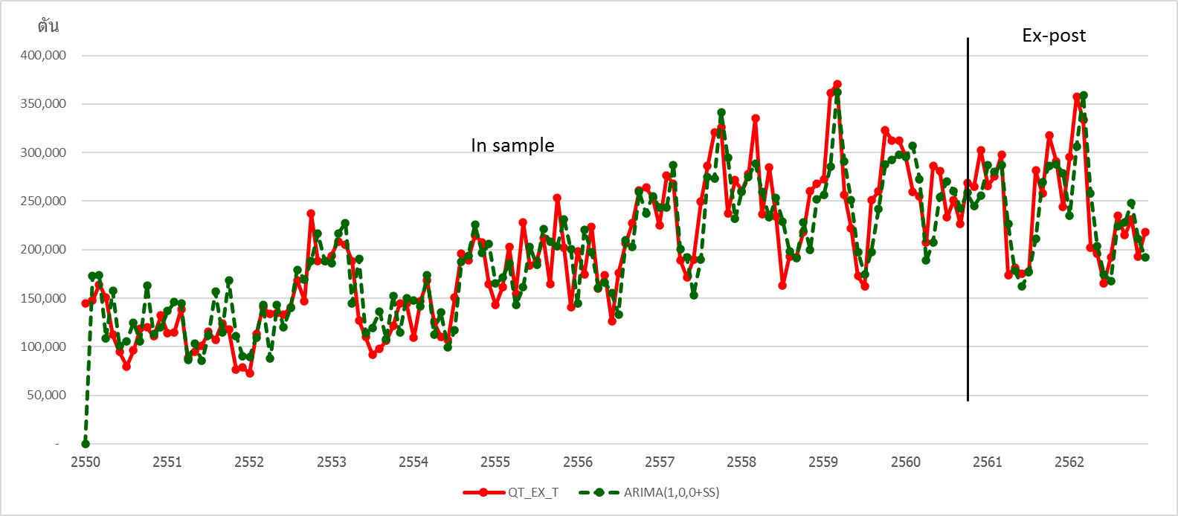

**ภาพที่ 4.2.6 ผลการพยากรณ์ปริมาณส่งออกแป้งมันสำปะหลังจากแบบจำลอง ARIMA**

2.2.2) มันเส้น

การกำหนดรูปแบบ (Identification) ข้อมูลมีลักษณะนิ่งแล้วที่ระดับ Level จึงไม่ต้องทำการหาผลต่างลำดับที่ 1 พิจารณากำหนด Autoregressive หรือ Moving Average จากการพิจารณาค่า Autocorrelation function(ACF) และ Partial autocorrelation function (PACF) (ภาพที่ 4.2.5) ซึ่งจะเห็นได้ว่าไม่มีรูปแบบที่ชัดเจนผู้วิจัยจึงกำหนดรูปแบบหลายๆ รูปแบบมาพิจารณา ดังนี้

(1) ARIMA (1,0,1)

(2) ARIMA (2,0,0)

(3) ARIMA (1,0,1) + Seasonal dummies

(4) ARIMA (2,0,0) + Seasonal dummies

(5) SARIMA(1,0,0)(1,0,0)12

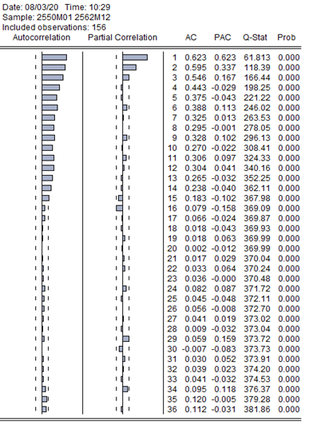

**ภาพที่ 4.2.7 Autocorrelation function และ Partial autocorrelation function กรณี มันเส้น**

การตรวจสอบความเหมาะสมของแบบจำลองของมันเส้น พบว่า รูปแบบที่ 3 และ 1 เป็นแบบจำลองที่มีความเหมาะสมมากที่สุดเนื่องจากมีค่า AIC, SC และ HC ต่ำที่สุด และจากค่า Q statistic พบว่า มีเพียงรูปแบบที่ 3 ที่ไม่พบปัญหา Autocorrelation อย่างไรก็ตามจากการทดสอบ Jarque-Bera ชี้ว่าค่าคลาดเคลื่อนทุกรูปแบบมีการแจกแจงแบบปกติ (ตารางที่ 4.2.5) โดยผลการประมาณการแบบจำลองรูปแบบต่าง ๆ แสดงแสดงในภาคผนวก มันสำปะหลัง ภาคผนวก ข

**ตารางที่ 4.2.7 ค่าสถิติที่เป็นเกณฑ์เลือกและการตรวจสอบความเหมาะสมของแบบจำลอง สำหรับปริมาณส่งออกมันเส้น**

|  |  |  |  |  |  |
| --- | --- | --- | --- | --- | --- |
| แบบจำลอง | AIC | SC | HC | Q-statistica | Jarque-Berab |
| 1) ARIMA(1,0,1) | 26.79 | 26.87 | 26.82 | 52.52***(24) | 19.70 |
| 2) ARIMA(2,0,0) | 26.96 | 27.02 | 26.98 | 61.94***(24) | 9.72 |
| 3) ARIMA(1,0,1) + Seasonal dummies | 26.67 | 26.97 | 26.79 | 21.85 (24) | 18.08 |
| 4) ARIMA(2,0,0) + Seasonal dummies | 26.89 | 26.95 | 26.92 | 32.86*(24) | 9.06 |
| 5) SARIMA(1,0,0)(1,0,0)12 | 26.89 | 26.96 | 26.92 | 72.46***(24) | 18.90 |

ที่มา: จากการคำนวณ

หมายเหตุ: a ( ) แสดงค่าล่าช้า, b Jarque-Bera test แสดงค่า p-value ของ Chi(2)

*, **, *** แสดงระดับนัยสำคัญทางสถิติที่ 0.10, 0.05 และ 0.01

ผลการทดสอบความแม่นยำของแบบจำลอง พบว่า รูปแบบที่ 3 มีความแม่นยำที่สุด โดยพิจารณาจากค่า RMSE และ MAPE ที่มีค่าน้อยที่สุด (ตารางที่ 4.2.6) และแสดงกราฟเปรียบเทียบค่าจริงกับผลของแบบจำลองที่เลือก (ภาพที่ 4.2.6)

**ตารางที่ 4.2.8 แสดงความแม่นยำในการพยากรณ์ปริมาณส่งออกมันเส้น**

|  |  |  |  |  |
| --- | --- | --- | --- | --- |
| **แบบจำลอง** | **In-sample  ม.ค.2550-ธ.ค.2560** | | **Ex-post  ม.ค.2561-ธ.ค.2562** | |
| **RMSE** | **MAPE** | **RMSE** | **MAPE** |
| 1) ARIMA(1,0,1) | 161698.40 | 57.23 | 110385.60 | 153.78 |
| 2) ARIMA(2,0,0) | 175296.80 | 70.88 | 135509.50 | 213.03 |
| 3) ARIMA(1,0,1) + Seasonal dummies | 138502.80 | 48.60 | 121749.70 | 113.12 |
| 4) ARIMA(2,0,0) + Seasonal dummies | 167297.20 | 59.53 | 144145.60 | 238.40 |
| 5) SARIMA(1,0,0)(1,0,0)12 | 171091.80 | 64.17 | 121421.50 | 179.73 |

ที่มา: จากการคำนวณ

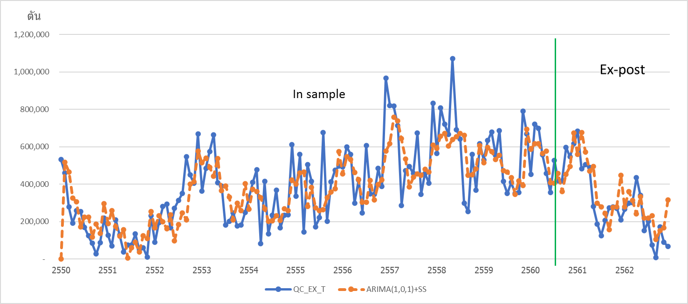

**ภาพที่ 4.2.8 ผลการพยากรณ์ปริมาณส่งออกมันเส้น จากแบบจำลอง ARIMA**

2.3) ผลการพยากรณ์ด้วยแบบจำลอง VAR

แป้งมันสำปะหลัง ข้อมูลทุกตัวมีลักษณะนิ่งที่ระดับ level จึง เลือกใช้แบบจำลอง VAR โดย พิจารณาตัวแปรภายใน 2 ตัวแปร ได้แก่ ปริมาณส่งออกแป้งมันสำปะหลัง ราคาส่งออกแป้งมันสำปะหลัง FOB และเพิ่มตัวแปรทั้งค่าคงที่ เป็นตัวแปรภายนอก โดยจำนวนตัวล่าช้าที่เหมาะสมคือ 2 (ภาคผนวก มันสำปะหลัง ภาคผนวก ค)

มันเส้น ข้อมูลทุกตัวมีลักษณะนิ่งที่ระดับ level จึงเลือกใช้ แบบจำลอง VAR โดย พิจารณาตัวแปรภายใน 2 ตัวแปร ได้แก่ ปริมาณส่งออกมันเส้น ราคาส่งออกมันเส้น FOB และเพิ่มตัวแปรทั้งค่าคงที่ เป็นตัวแปรภายนอก โดยจำนวนตัวล่าช้าที่เหมาะสมคือ 2 (ภาคผนวก มันสำปะหลัง ภาคผนวก ค)

ผลการทดสอบความแม่นยำของตัวแปรปริมาณส่งออกแป้งมันสำปะหลัง (QT_EX_T) และปริมาณการส่งออกมันเส้น (QC_EX_T) ด้วยวิธี VAR โดยตัวแปรภายใน ได้แก่ ปริมาณส่งออกแป้งมันสำปะหลัง ราคาส่งออกแป้งมันสำปะหลัง FOB ปริมาณการส่งออกมันเส้นและราคาส่งออกมันเส้น FOB อีกทั้งเพิ่มตัวแปรค่าคงที่ในแบบจำลองด้วย โดยในแต่ละตัวแปรจะมีเพียง 1 แบบจำลองเท่านั้น (ตารางที่ 4.2.7) แสดงกราฟเปรียบเทียบกับค่าจริง แสดงในภาพที่ 4.2.7 และ 4.2.8

**ตารางที่ 4.2.9 แสดงผลการทดสอบความแม่นยำจาก VAR กรณีมันสำปะหลัง**

|  |  |  |  |  |
| --- | --- | --- | --- | --- |
| **แบบจำลอง** | **In-sample  ม.ค.2550-ธ.ค.2560** | | **Ex-post ม.ค.2561-ธ.ค.2562** | |
| **RMSE** | **MAPE** | **RMSE** | **MAPE** |
| ln(QT_EX_T) | 361896.08 | 15.58 | 43288.15 | 12.70 |
| ln(QC_EX_T) | 198504.70 | 40.86 | 123177.60 | 31.14 |

ที่มา: จากการคำนวณ

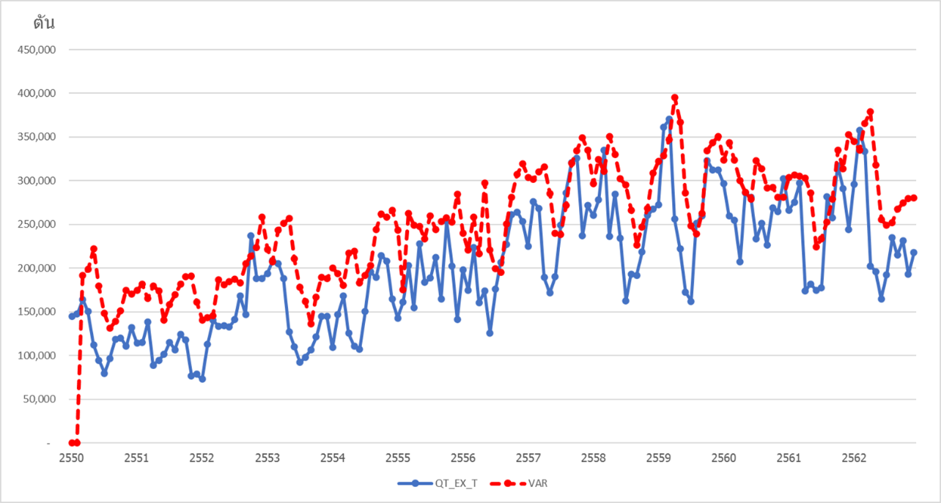

Ex-post

In sample

**ภาพที่ 4.2.9 ผลการพยากรณ์ของแบบจำลอง VAR กรณี แป้งมันสำปะหลัง**

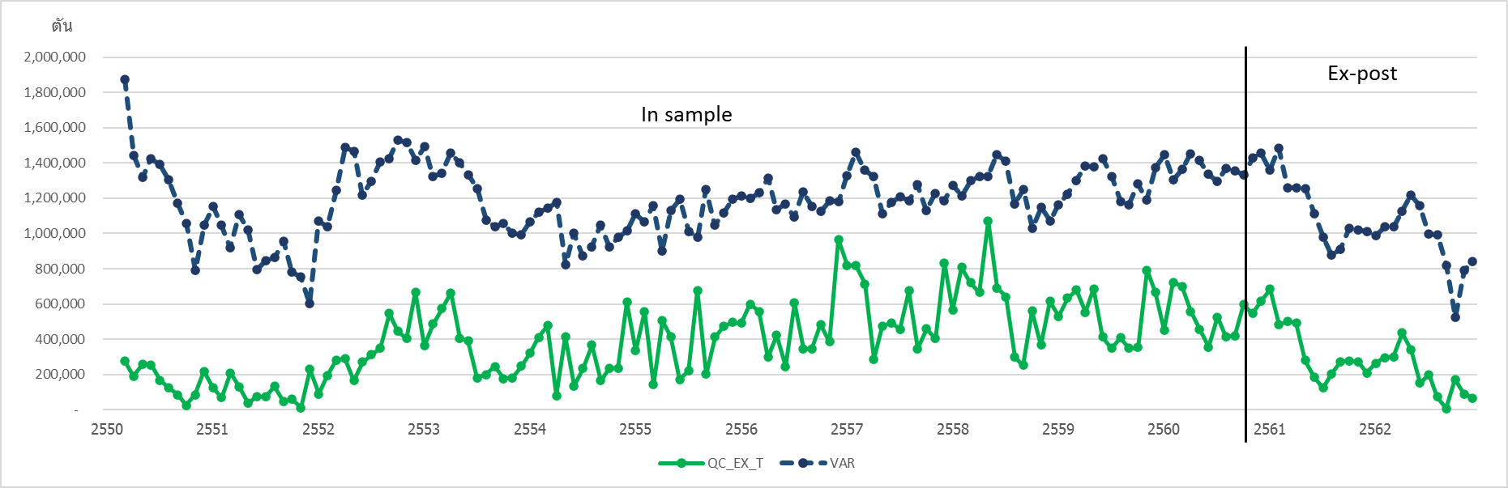

**ภาพที่ 4.2.10 ผลการพยากรณ์ของแบบจำลอง VAR กรณี มันเส้น**

ผลการทดสอบ Stability ค่า Eigenvalue ไม่มีค่าเกิน 1 แสดงให้เห็นว่า แบบจำลอง VAR มีเสถียรภาพ (Stability) โดยสังเกตได้จากภาพที่ 4.2.9

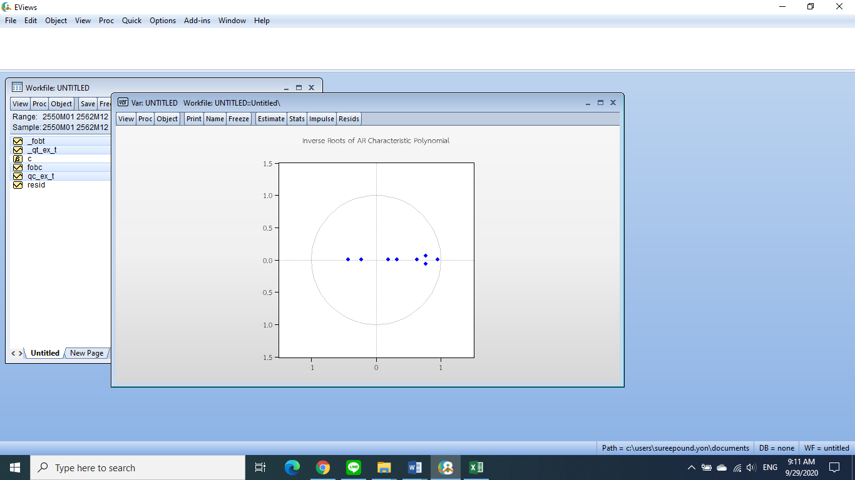

**ภาพที่ 4.2.11 ผลการทดสอบความเสถียรของแบบจำลอง VAR**

ผลการทดสอบ autocorrelation ด้วย Lagrange-multiplier test ค่า p-value มีค่ามากกว่าระดับนัยสำคัญร้อยละ 5 ชี้ให้เห็นว่า แบบจำลองไม่มีปัญหา Autocorrelation (ตารางที่ 4.2.8)

**ตารางที่ 4.2.10 แสดงผล Lagrange-multiplier test**

|  |  |  |
| --- | --- | --- |
| **lag** | **LM-stat** | **Prob** |
| 1 | 21.01 | 0.18 |
| 2 | 16.35 | 0.43 |
| 3 | 19.84 | 0.23 |
| 4 | 35.57 | 0.00 |

ผลการทดสอบการแจกแจงปกติของค่าคลาดเคลื่อน ด้วย Jarque-Bera test แสดงให้เห็นว่า ปฏิเสธสมมติฐานว่า ค่าคลาดเคลื่อนมีการแจกแจงปกติ เมื่อพิจารณาระดับนัยสำคัญทางสถิติที่ 0.05 ดังนั้น ทุกตัวแปรมีการแจกแจงไม่ปกติ ยกเว้น ปริมาณส่งออกแป้งมันสำปะหลังที่ยอมรับสมมติฐานหลักนั่นคือมีการแจกแจงแบบปกติ (ตารางที่ 4.2.9)

**ตารางที่ 4.2.11 แสดงผล Jarque-Bera test ของแบบจำลอง VAR**

|  |  |  |  |
| --- | --- | --- | --- |
| Component | Jarque-Bera | df | Prob |
| ln(QT_EX_T) | 3.61 | 2 | 0.16 |
| ln(FOBT) | 125.19 | 2 | 0.00 |
| ln(QC_EX_T) | 335.42 | 2 | 0.00 |
| ln(FOBC) | 19.73 | 2 | 0.00 |
| Joint | 483.94 | 8 | 0.00 |

2.4) การเปรียบเทียบความแม่นยำ

แบบจำลองที่มีความแม่นยำที่สุดในการพยากรณ์ปริมาณส่งออกแป้งมันสำปะหลังและ ปริมาณส่งออกมันเส้น พบว่า แบบจำลองวิธี Holt-Winters (Multiplicative, Additive) มีความสามารถใน การพยากรณ์ 2 ตัวแปรได้แม่นยำที่สุดทั้ง In-sample และ Ex-post เมื่อเทียบกับวิธี ARIMA และ VAR (ตารางที่ 4.2.10) แสดงกราฟเปรียบเทียบในภาพที่ 4.2.10 และ 4.2.11

**ตารางที่ 4.2.12 ความแม่นยำของแบบจำลอง Holt-Winters, ARIMA และ VAR**

|  |  |  |  |  |
| --- | --- | --- | --- | --- |
| **แบบจำลอง** | **In-sample** | | **Ex-post** | |
| **ม.ค.2550-ธ.ค.2560** | | **ม.ค.2561-ธ.ค.2562** | |
| **RMSE** | **MAPE** | **RMSE** | **MAPE** |
| ปริมาณส่งออกแป้งมันสำปะหลัง | | | | |
| Holt-Winters (Multiplicative) | 29747.98 | 15.64 | 18401.49 | 6.47 |
| ARIMA (1,0,0) + Seasonal dummies | 30341.71 | 13.80 | 31185.81 | 9.95 |
| VAR | 361896.08 | 15.58 | 43288.15 | 12.70 |
| ปริมาณส่งออกมันเส้น | | | | |
| Holt-Winters (Additive) | 138649.70 | 111.09 | 65549.36 | 59.04 |
| ARIMA (1,0,1) + Seasonal dummies | 138502.80 | 48.60 | 121749.70 | 113.12 |
| VAR | 198504.70 | 40.86 | 123177.60 | 31.14 |

ที่มา: การคำนวณ

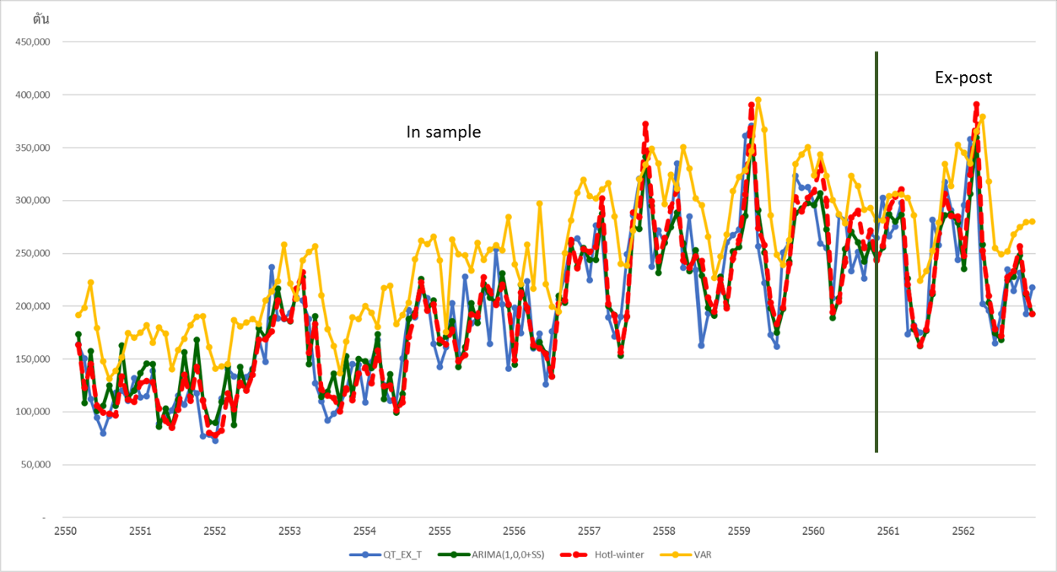

**ภาพที่ 4.2.12 ผลการพยากรณ์ปริมาณส่งออกแป้งมันสำหลัง จากวิธี Holt-Winters ARIMA และ VAR**

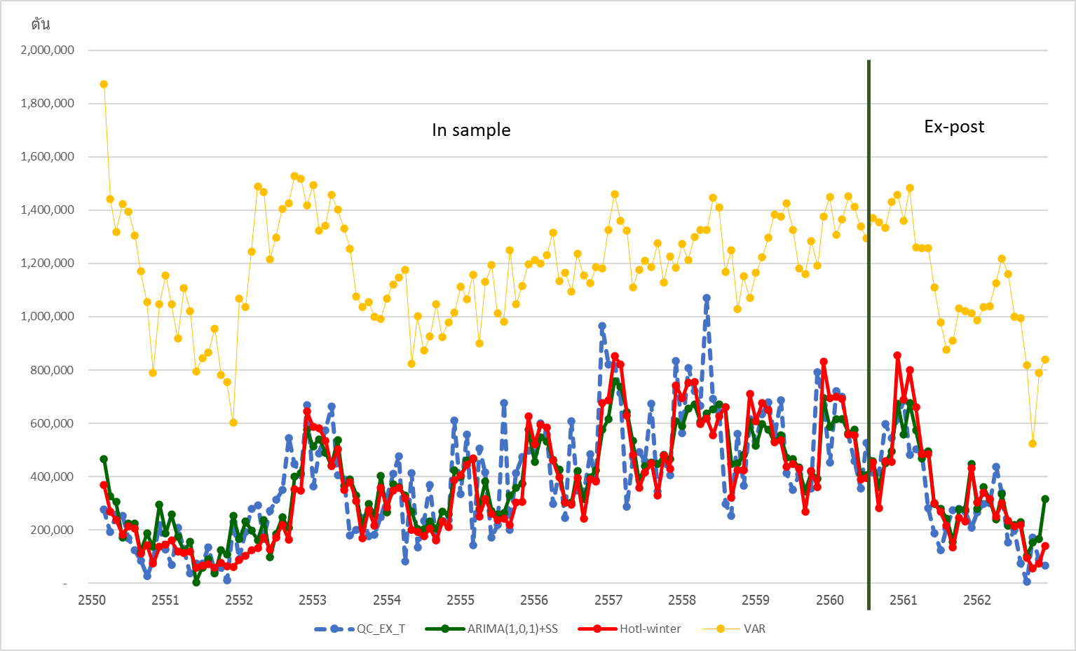

**ภาพที่ 4.2.13 ผลการพยากรณ์ปริมาณส่งออกมันเส้น จากวิธี Holt-Winters ARIMA และ VAR**

### 3) การพยากรณ์ความต้องการสินค้าเกษตรปี 2563 และ 2564

จากผลการเลือกแบบจำลอง Holt-Winters ทั้งปริมาณการส่งออกแป้งมันสำปะหลัง (QT_EX_T) และปริมาณการส่งออกมันเส้น (QC_EX_T) แล้วนำมาพยากรณ์ปริมาณการส่งออก ในปี 2563 - 2564 โดยปริมาณส่งออกแป้งมันสำปะหลัง ในปี 2563 และ 2564 เท่ากับ 2,595,131ตัน และ 2,739,755 ตัน ตามลำดับ สำหรับปริมาณปริมาณส่งออกมันเส้น ในปี 2563 และ 2564 เท่ากับ 2,277,084 ตัน และ 2,450,406 ตัน ตามลำดับ (ตารางที่ 4.2.11)

**ตารางที่ 4.2.13 ผลการพยากรณ์ปริมาณส่งออกล่วงหน้า 24 เดือน (มกราคม 2563 - ธันวาคม 2564)   
 กรณีมันสำปะหลัง**

| **เดือน/ปี** | **ปริมาณส่งออกแป้งมันสำปะหลัง (ตัน)** | **ปริมาณส่งออกมันเส้น (ตัน)** |
| --- | --- | --- |
| **ปี 2563** | **2,595,131** | **2,277,084** |
| มกราคม | 212,012 | 226,483 |
| กุมภาพันธ์ | 237,942 | 264,150 |
| มีนาคม | 262,763 | 258,720 |
| เมษายน | 194,701 | 207,628 |
| พฤษภาคม | 194,447 | 206,990 |
| มิถุนายน | 174,464 | 195,386 |
| กรกฎาคม | 179,909 | 174,228 |
| สิงหาคม | 215,989 | 195,236 |
| กันยายน | 215,215 | 122,682 |
| ตุลาคม | 253,308 | 164,081 |
| พฤศจิกายน | 229,162 | 154,051 |
| ธันวาคม | 225,219 | 107,450 |
| **ปี 2564** | **2,739,755** | **2,450,406** |
| มกราคม | 223,825 | 296,685 |
| กุมภาพันธ์ | 251,323 | 224,822 |
| มีนาคม | 277,656 | 262,212 |
| เมษายน | 205,460 | 256,823 |
| พฤษภาคม | 205,186 | 206,105 |
| มิถุนายน | 184,008 | 205,472 |
| กรกฎาคม | 189,773 | 193,953 |
| สิงหาคม | 228,010 | 172,950 |
| กันยายน | 227,185 | 193,804 |
| ตุลาคม | 267,584 | 121,782 |
| พฤศจิกายน | 241,965 | 162,878 |
| ธันวาคม | 237,779 | 152,921 |

ที่มา: จากการคำนวณ

ตัน

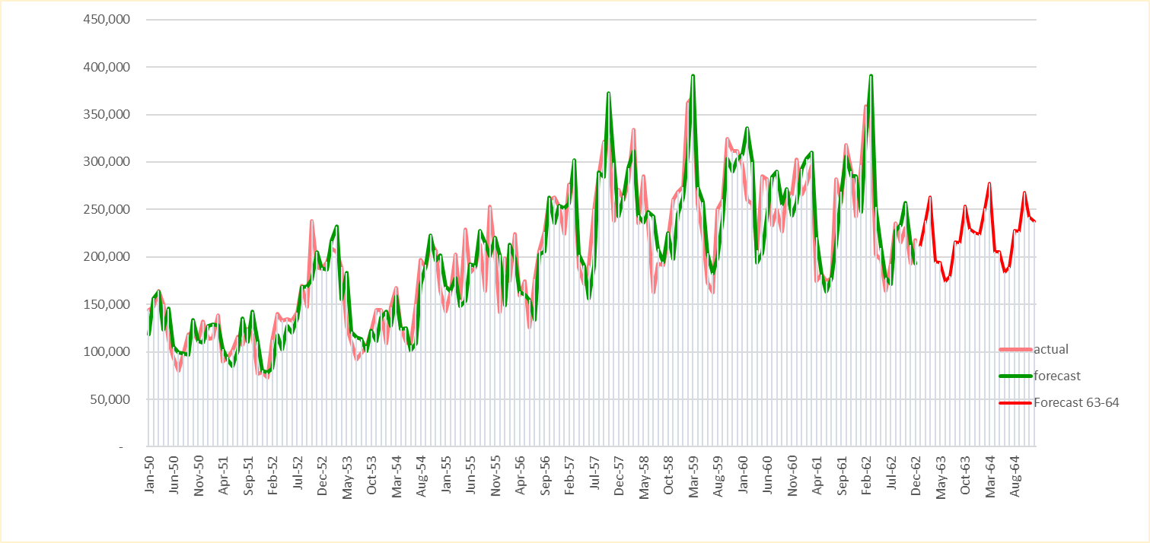

**ภาพที่ 4.2.14 การพยากรณ์แป้งมันสำปะหลังล่วงหน้า 24 เดือน**

ตัน

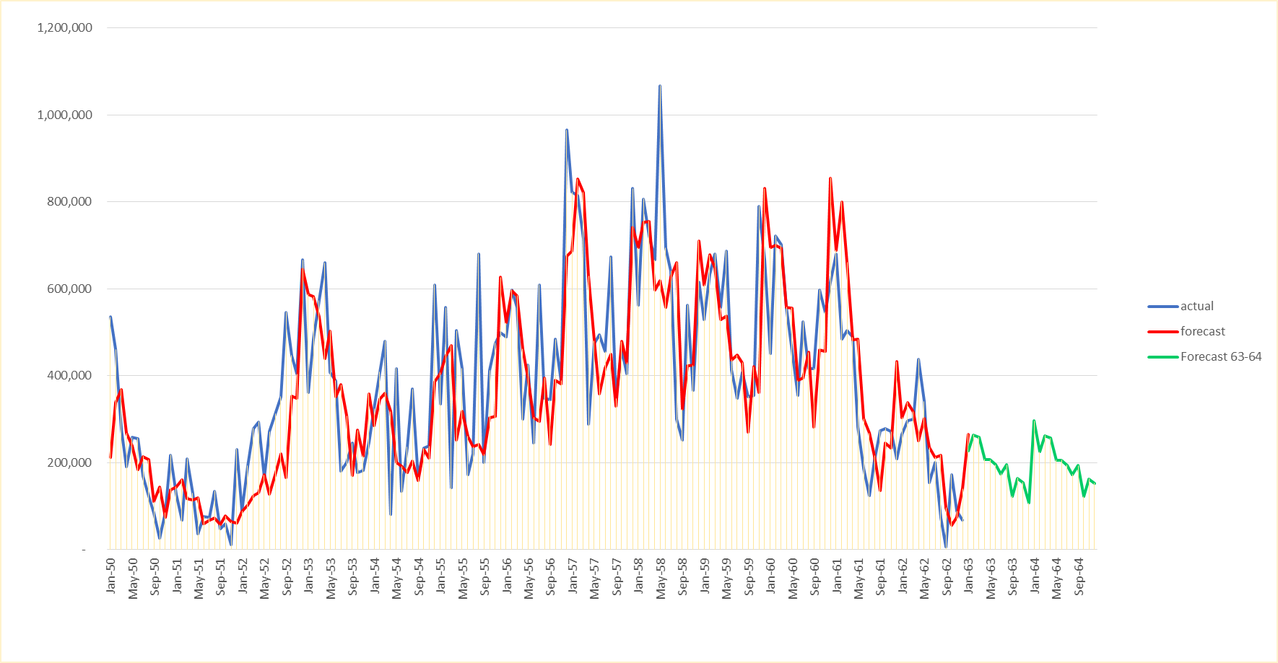

**ภาพที่ 4.2.15 การพยากรณ์มันเส้นล่วงหน้า 24 เดือน**

### 4) ผลการสำรวจความคิดเห็นของผู้ที่เกี่ยวข้อง

ผู้วิจัยได้ทำการสำรวจความคิดเห็นเกี่ยวกับแนวโน้มการผลิตและการส่งออกผลิตภัณฑ์  
มันสำปะหลังของไทย ปี 2563 - 2564 จากผู้เกี่ยวข้อง เช่น สมาคมโรงงานผู้ผลิตมันสำปะหลัง   
ภาคตะวันออกเฉียงเหนือ และผู้ประกอบการส่งออกแป้งมันสำปะหลังในพื้นที่จังหวัดนครราชสีมา เป็นต้น โดยผู้เกี่ยวข้องแสดงความเห็นเกี่ยวกับผลผลิตในปี 2563-2564 คาดว่าผลผลิตมันสำปะหลังในประเทศจะลดลงเนื่องจากมีปัญหาภัยแล้งและโรคใบด่างมันสำปะหลังระบาดที่ทำให้ผลผลิตเสียหายอย่างมาก ซึ่งส่งผลให้ผลิตภัณฑ์มันสำปะหลังทั้งแป้งมันสำปะหลังและมันเส้นที่ต้องส่งออกไปประเทศจีนเป็นหลักลดลงไปด้วย ทั้งที่ความต้องการแป้งมันสำปะหลังและมันเส้นจากประเทศจีนมีแนวโน้มเพิ่มสูงขึ้น

### 5) อภิปรายผล

จากผลการพยากรณ์ความต้องการส่งออกแป้งมันสำปะหลังและมันเส้น พบว่า ความต้องการ ส่งออกแป้งมันสำปะหลังและมันเส้นไปยังต่างประเทศ ปี 2563 มีแนวโน้มลดลงจากปี 2562 ร้อยละ 8.43 และ 5.22 ตามลำดับ เนื่องจากผลผลิตมันสำปะหลังในประเทศลดลง ส่งผลให้ปริมาณผลิตภัณฑ์มันสำปะหลัง มีไม่เพียงพอต่อความต้องการจากต่างประเทศ ปัญหาผลผลิตมันสำปะหลังที่ลดลงส่วนหนึ่งเกิดจากปัญหา  
โรคใบด่างมันสำปะหลังระบาดในพื้นที่ปลูกมันสำปะหลังที่สำคัญ เช่น นครราชสีมา กาญจนบุรี อุบลราชธานี และ สระแก้ว เป็นต้น ซึ่งส่งผลให้ผลผลิตเสียหายถึงร้อยละ 80 (ศูนย์ข้อมูลเกษตรแห่งชาติ, 2563) รวมทั้งปัญหาการแพร่ระบาดของเชื้อไวรัสโควิด-19 ส่งผลให้ช่วงแรกของปี 2563 ประเทศจีนซึ่งประเทศคู่ค้าหลักของไทยได้ชะลอการนำเข้าผลิตภัณฑ์มันสำปะหลังจากไทย แต่ช่วงกลางปีจนถึงปัจจุบันสามารถส่งออกได้ปกติ

หากพิจารณาความต้องการส่งออกแป้งมันสำปะหลังและมันเส้น ปี 2564 มีแนวโน้มเพิ่มขึ้น   
จากปี 2563 ร้อยละ 5.57 และ 7.61 ตามลำดับ เนื่องจากผลผลิตปี 2564 มีแนวโน้มเพิ่มขึ้น (สำนักงานเศรษฐกิจการเกษตร, 2563) รวมทั้งคาดว่าสถานการณ์ปัญหาการแพร่ระบาดของเชื้อไวรัสโควิด-19 จะดีขึ้น (ตารางที่ 4.2.12)

อย่างไรก็ตาม ในช่วงเวลาที่ทำการพยากรณ์ได้เกิดการแพร่ระบาดของเชื้อไวรัสโควิด-19 ซึ่งส่งผลต่อระบบเศรษฐกิจทั่วโลก ผู้วิจัยไม่ได้นำประเด็นนี้มาพิจารณาร่วมเนื่องจากมีข้อจำกัดด้านข้อมูล จึงอาจ  
ทำให้ผลการพยากรณ์คลาดเคลื่อนจากความเป็นจริง

**ตารางที่ 4.2.14 ร้อยละการเปลี่ยนแปลงความต้องการส่งออกแป้งมันสำปะหลังและมันเส้น**

|  |  |  |  |  |  |
| --- | --- | --- | --- | --- | --- |
| **ปี** | **พยากรณ์ (ตัน)** | |  | **ร้อยละการเปลี่ยนแปลง** | |
| **แป้งมันสำปะหลัง** | **มันเส้น** |  | **แป้งมันสำปะหลัง** | **มันเส้น** |
| 2562 | 2,835,484 | 2,402,555 |  |  |  |
| 2563 | 2,595,131 | 2,277,084 |  | -8.48 | -5.22 |
| 2564 | 2,739,755 | 2,450,406 |  | 5.57 | 7.61 |
| ที่มา: จากการคำนวณ | |  |  |  |  |

## **4.3 ปาล์มน้ำมัน**

การศึกษานี้ พยากรณ์ความต้องการใช้น้ำมันปาล์มดิบในการบริโภคของภาคครัวเรือนและอุตสาหกรรมอื่น ๆ (CONSUMP) และความต้องการใช้น้ำมันปาล์มดิบในอุตสาหกรรมไบโอดีเซล (ENERGY) เนื่องจากความต้องการใช้น้ำมันปาล์มดิบของทั้งสองตลาด คิดเป็นร้อยละ 41 และร้อยละ 37 ของน้ำมันปาล์มดิบทั้งหมด โดยใช้ข้อมูลเป็นรายเดือน ตั้งแต่เดือนมกราคม 2552 – เดือนธันวาคม 2562 นอกจากข้อมูลความต้องการใช้น้ำมันปาล์มดิบทั้งสองตลาดที่กล่าวถึงข้างต้นแล้ว ยังใช้ข้อมูลราคาน้ำมันปาล์มดิบ (CPOT) ราคาน้ำมันปาล์มบรรจุขวด (PALM2) ราคาน้ำมันถั่วเหลืองบรรจุขวด (SOYOIL) ราคาน้ำมันดีเซล (DIESEL) และราคาน้ำมันดีเซล B100 (B100) ในแบบจำลอง VAR แสดงค่าสถิติโดยสรุปของตัวแปรที่ใช้ในแบบจำลอง (ตารางภาคผนวกที่ 3.1)

1) ผลการทดสอบ Unit root

จากการทดสอบความนิ่งของข้อมูล (Unit Root Test) ด้วยวิธี Augmented-Dickey Fuller Test (ADF-Test) พบว่า มีเพียงตัวแปรน้ำมันปาล์มบรรจุขวด (PALM2) และน้ำมันถั่วเหลืองบรรจุขวด (SOYOIL) ที่มีความนิ่งของข้อมูลที่ระดับ Order of Integration เท่ากับ 1 หรือ I(1) ตัวแปรอื่นที่เหลือมีความนิ่งของข้อมูลที่ระดับ Order of Integration เท่ากับ 0 หรือ I(0) (ตารางที่ 4.3.1) โดยกำหนดจำนวนความล่าช้าจากเกณฑ์ Akaike information criterion (AIC)

**ตารางที่ 4.3.1** **ผลการทดสอบความนิ่งด้วย Augmented Dickey-Fuller test**

|  |  |  |  |  |  |
| --- | --- | --- | --- | --- | --- |
| **ตัวแปร** | **ข้อมูลขั้นต้น** | | **ผลต่างลำดับที่ 1** | | **สรุป** |
| **ค่าคงที่** | **ค่าคงที่และแนวโน้ม** | **ค่าคงที่** | **ค่าคงที่และแนวโน้ม** |
| CONSUMP | -0.686 [11] | -4.992 [5]*** | -6.172 [10]*** | -6.147 [10]*** | I(0) |
| ENERGY | 0.093 [6] | -4.886 [0]*** | -6.538 [5]*** | -6.592 [5]*** | I(0) |
| CPOT | -3.181 [3]** | -3.654 [3]** | -6.302 [3]*** | -6.242 [3]*** | I(0) |
| PALM2 | -1.954 [1] | -2.637 [1] | -8.457 [0]*** | -8.429 [0]*** | I(1) |
| SOYOIL | -0.730 [3] | -1.531 [3] | -4.454 [2]*** | -4.864 [2]*** | I(1) |
| DIESEL | -2.904 [2]** | -3.501 [2]** | -7.212 [1]*** | -7.264 [1]*** | I(0) |
| B100 | -3.665 [1]*** | -4.189 [1]*** | -8.379 [1]*** | -8.342 [1]*** | I(0) |

ที่มา : การคำนวณ

หมายเหตุ: *, **, *** แสดงระดับนัยสำคัญทางสถิติที่ 0.10, 0.05 และ 0.01; [ ] แสดงค่าล่าช้า (Lags)

2) การเปรียบเทียบผลการพยากรณ์จากแบบจำลอง

แบบจำลองที่ใช้ในการศึกษาครั้งนี้ ได้แก่ Exponential smoothing ของ Holt-winters ทั้งแบบ Additive และ Multiplicative แบบจำลอง ARIMA และ VAR โดยใช้โปรแกรม Eviews แล้วนำแบบบจำลองทั้ง 3 ประเภท มาเปรียบเทียบว่าแบบจำลองใดมีความแม่นยำที่สุด โดยพิจารณาจากค่า RMSE และ MAPE ที่ต่ำที่สุด โดยแบ่งข้อมูลในช่วงปี 2552 – 2560 สำหรับใช้ประมาณการ (in-sample) และแบ่งข้อมูลในช่วงปี 2561 – 2562 เพื่อใช้เทียบกับค่าพยากรณ์ (Ex-post)

2.1) ผลการพยากรณ์ด้วยแบบจำลอง Exponential smoothing

จากผลการประมาณการด้วยวิธีของ Holt-winters ทั้งแบบ Additive และ Multiplicative เมื่อพิจารณาจากค่า RMSE และ MAPE พบว่า Holt-winters แบบ additive พยากรณ์ความต้องการใช้  
น้ำมันปาล์มดิบ ในการบริโภคของภาคครัวเรือนและอุตสาหกรรมอื่น ๆ และความต้องการใช้น้ำมันปาล์มดิบในอุตสาหกรรมไบโอดีเซล ได้แม่นยำกว่าแบบ Multiplicative (ตารางที่ 4.3.2)

**ตารางที่ 4.3.2** **แสดงพารามิเตอร์และความแม่นยำของแบบจำลอง Holt-Winters**

| **แบบจำลอง** | **α (level)** | **β (trend)** | **γ (seasonal)** | **In-sample** | | **Ex-post** | |
| --- | --- | --- | --- | --- | --- | --- | --- |
| **RMSE** | **MAPE** | **RMSE** | **MAPE** |
| **CONSUMP** | | | | | | | |
| Additive | 0.31 | 0.00 | 0.00 | 12,847.05 | 13.81 | 23,024.43 | 18.9 |
| Multiplicative | 0.27 | 0.00 | 0.00 | 13,093.57 | 13.96 | 23,651.26 | 19.31 |
| **ENERGY** | | | | | | | |
| Additive | 0.87 | 0.00 | 0.00 | 8,400.33 | 13.35 | 16,301.78 | 12.47 |
| Multiplicative | 0.91 | 0.00 | 0.00 | 8,384.72 | 12.93 | 19,568.80 | 15.87 |

ที่มา: จากการคำนวณ

**ภาพที่ 4.3.1** **ผลการพยากรณ์ความต้องการใช้น้ำมันปาล์มดิบในภาคครัวเรือนและอุตสาหกรรมอื่นๆ   
และในอุตสาหกรรมไบโอดีเซล จากแบบจำลอง Holt-Winters**

ที่มา: จากการคำนวณ

2.2) ผลการพยากรณ์ด้วยแบบจำลอง ARIMA

เนื่องจากตัวแปรความต้องการใช้น้ำมันปาล์มดิบในการบริโภคของภาคครัวเรือนและอุตสาหกรรมอื่น ๆ (CONSUMP) และความต้องการใช้น้ำมันปาล์มดิบในอุตสาหกรรมไบโอดีเซล (ENERGY) เป็น trend stationary ดังนั้นจึงทำการเอาแนวโน้มออกก่อน (Detrended) หลังจากนั้นนำตัวแปรที่ได้ไปประมาณการในแบบจำลอง ARIMA เพื่อหารูปแบบที่แม่นยำที่สุด โดยการพิจารณาจากค่า Autocorrelation function (ACF) และค่า Partial autocorrelation function (PACF) แสดงในภาพที่ 4.3.2 และ 4.3.3 โดย PACF บอกถึงจำนวน Autoregression หรือ จำนวนล่าช้าของตัวแปร และ ACF บอกถึงจำนวน moving average หรือจำนวนล่าช้าของตัวคลาดเคลื่อน (error) แบบจำลองแต่ละรูปแบบจะถูกนำมาเปรียบเทียบความเหมาะสมและความแม่นยำในการพยากรณ์ พบว่า ตัวแปร CONSUMP มีจำนวนตัวล่าช้าของตัวมันเองไป 2 ดังนั้นรูปแบบจำลอง คือ ARMA(2,0) และ ARMA(2,0) ที่เพิ่มตัวแปรหุ่นฤดูกาล (Seasonal dummies) สำหรับตัวแปร ENERGY พบว่า มีจำนวนตัวล่าช้าของตัวมันเองไป 1 ดังนั้นรูปแบบจำลอง คือ ARMA(1,0) และ ARMA(1,0) ที่เพิ่มตัวแปรหุ่นฤดูกาล (Seasonal dummies)

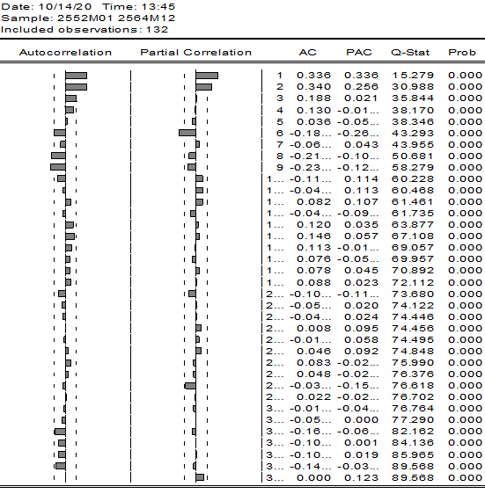

**ภาพที่ 4.3.2** **ACF และ PACF ของความต้องการใช้น้ำมันปาล์มดิบในภาคครัวเรือนและอุตสาหกรรมอื่นๆ   
 ที่นำเอาแนวโน้มออก (Detrended)**



**ภาพที่ 4.3.3** **ACF และ PACF ของความต้องการใช้น้ำมันปาล์มดิบในอุตสาหกรรมไบโอดีเซล   
 ที่นำเอาแนวโน้มออก (Detrended)**

จากการทดสอบความแม่นยำ โดยพิจารณาค่า RMSE และ MAPE ที่ต่ำที่สุด พบว่า ในการพยากรณ์ความต้องการใช้น้ำมันปาล์มดิบในการบริโภคของภาคครัวเรือนและอุตสาหกรรมอื่น ๆ ในแบบจำลอง ARMA(2,0) กับตัวแปรสุ่มฤดูกาล มีความแม่นยำที่สุด และในการพยากรณ์ความต้องการใช้น้ำมันปาล์มดิบในอุตสาหกรรมไบโอดีเซลในแบบจำลอง ARMA(1,0) กับตัวแปรสุ่มฤดูกาล มีความแม่นยำที่สุด (ตารางที่ 4.3.3 และ 4.3.4) โดยแสดงผลการพยากรณ์ในภาพที่ 4.3.4

**ตารางที่ 4.3.3** **แสดงความแม่นยำของแบบจำลอง ARIMA สำหรับความต้องการใช้น้ำมันปาล์มดิบของภาคครัวเรือน  
 และอุตสาหกรรมอื่น ๆ**

|  |  |  |  |  |
| --- | --- | --- | --- | --- |
|  | RMSE | | MAPE | |
| In sample | Ex-post | In sample | Ex-post |
| ARMA(2,0)+seasonal dummies | 13629.489 | 21384.567 | 14.549 | 15.585 |
| ARMA(2,0) | 14785.807 | 21882.587 | 16.243 | 16.256 |

**ตารางที่ 4.3.4** **แสดงความแม่นยำของแบบจำลอง ARIMA สำหรับความต้องการใช้น้ำมันปาล์มดิบของอุตสาหกรรม  
 ไบโอดีเซล**

|  |  |  |  |  |
| --- | --- | --- | --- | --- |
|  | RMSE | | MAPE | |
| In sample | Ex-post | In sample | Ex-post |
| ARMA(1,0)+seasonal dummies | 12263.340 | 11009.363 | 19.891 | 7.999 |
| ARMA(1,0) | 12980.330 | 12741.499 | 20.285 | 8.298 |

**ภาพที่ 4.3.4** **ผลการพยากรณ์ความต้องการใช้น้ำมันปาล์มดิบในภาคครัวเรือนและอุตสาหกรรมอื่นๆ   
 และในอุตสาหกรรมไบโอดีเซล จากแบบจำลอง ARIMA**

ที่มา: จากการคำนวณ

2.3) ผลการพยากรณ์ด้วยแบบจำลอง VAR

ในแบบจำลอง VAR กำหนดตัวแปรภายใน (Endogenous variable) 7 ตัวแปร ได้แก่   
1) ปริมาณความต้องการใช้น้ำมันปาล์มดิบในภาคครัวเรือนและอุตสาหกรรมอื่น ๆ 2) ปริมาณความต้องการใช้ น้ำมันปาล์มดิบในการผลิตไบโอดีเซล 3) ราคาน้ำมันปาล์มดิบ 4) ราคาน้ำมันดีเซล 5) ราคาน้ำมันดีเซล B100 6) ราคาน้ำมันปาล์มบรรจุขวด และ 7) ราคาน้ำมันถั่วเหลืองบรรจุขวด ซึ่งสองตัวแปรสุดท้ายอยู่ในรูปผลต่างลำดับที่ 1 หรือ I(1)

ในการสร้างแบบจำลองจะแยกแบบจำลองระหว่างการพยากรณ์ความต้องการใช้น้ำมันปาล์มดิบในภาคครัวเรือนและอุตสาหกรรมอื่น ๆ และความต้องการใช้น้ำมันปาล์มดิบในการผลิตไบโอดีเซล โดยในแบบจำลองการพยากรณ์ปริมาณความต้องการใช้น้ำมันปาล์มดิบในการผลิตไบโอดีเซล มีการเพิ่มตัวแปรหุ่นฤดูกาลเป็นตัวแปรภายนอก ซึ่งช่วยให้มีความแม่นยำมากขึ้น แสดงผลการพยากรณ์ในภาพที่ 4.3.5

**ภาพที่ 4.3.5 ผลการพยากรณ์ความต้องการใช้น้ำมันปาล์มดิบในภาคครัวเรือนและอุตสาหกรรมอื่นๆ   
 และในอุตสาหกรรมไบโอดีเซล จากแบบจำลอง VAR**

ที่มา: จากการคำนวณ

ผลการทดสอบ Stability โดยดูจากค่า Eigenvalue แล้วพบว่ามีค่าไม่เกิน 1 แสดงให้เห็นว่า แบบจำลอง VAR มีความเสถียรภาพ ดังภาพที่ 4.3.6 และ 4.3.7



**ภาพที่ 4.3.6 ผลการทดสอบความเสถียรของแบบจำลอง VAR เพื่อหาความต้องการใช้น้ำมันปาล์มดิบ  
 ในการบริโภคของภาคครัวเรือนและอุตสาหกรรมอื่น ๆ**



**ภาพที่ 4.3.7 ผลการทดสอบความเสถียรของแบบจำลอง VAR เพื่อหาความต้องการใช้น้ำมันปาล์มดิบ  
 ในอุตสาหกรรมไบโอดีเซล**

ผลการทดสอบ Autocorrelation โดย Lagrange-multiplier test พบว่า แบบจำลอง VAR ทั้งสองไม่มีปัญหา Autocorrelation ที่ระดับนัยสำคัญที่ 0.01 (ตารางที่ 4.3.5 และ 4.3.6)

**ตารางที่ 4.3.5** **แสดงผล Lagrange-multiplier test ของแบบจำลอง VAR เพื่อหาความต้องการใช้น้ำมันปาล์มดิบ  
 ในการบริโภคของภาคครัวเรือนและอุตสาหกรรมอื่น ๆ**

| **Lags** | **LM-Stat** | **Prob** |
| --- | --- | --- |
| 1 | 40.8867 | 0.7885 |
| 2 | 55.9135 | 0.2313 |
| 3 | 55.5038 | 0.2430 |
| 4 | 60.4936 | 0.1257 |

**ตารางที่ 4.3.6** **แสดงผล Lagrange-multiplier test ของแบบจำลอง VAR เพื่อหาความต้องการใช้น้ำมันปาล์มดิบ  
 ในอุตสาหกรรมไบโอดีเซล**

| **Lags** | **LM-Stat** | **Prob** |
| --- | --- | --- |
| 1 | 38.3699 | 0.8631 |
| 2 | 59.0891 | 0.1532 |
| 3 | 52.2979 | 0.3472 |
| 4 | 53.8055 | 0.2955 |

ผลการทดสอบการแจกแจงแบบปกติ โดยวิธี Jarque-Bera พบว่า มีการแจกแจงแบบไม่ปกติ   
ที่ระดับนัยสำคัญที่ 0.01 (ตารางที่ 4.3.7 และ 4.3.8)

**ตารางที่ 4.3.7** **แสดงผล Jarque-Bera test ของแบบจำลอง VAR เพื่อหาความต้องการใช้น้ำมันปาล์มดิบ  
 ในการบริโภคของภาคครัวเรือนและอุตสาหกรรมอื่น ๆ**

|  |  |  |  |
| --- | --- | --- | --- |
| **ตัวแปร** | **Jarque-Bera** | **df** | **Prob.** |
| CONSUMP | 0.8812 | 2 | 0.6436 |
| CPOT | 162.4315 | 2 | 0.0000 |
| D(PALM2) | 32.8989 | 2 | 0.0000 |
| D(SOYOIL) | 177.2877 | 2 | 0.0000 |
| ENERGY | 8.2393 | 2 | 0.0162 |
| DIESEL | 5.2999 | 2 | 0.0707 |
| B100 | 1.3911 | 2 | 0.4988 |
| **Joint** | **388.4296** | **14** | **0.0000** |

**ตารางที่ 4.3.8** **แสดงผล Jarque-Bera test ของแบบจำลอง VAR เพื่อหาความต้องการใช้น้ำมันปาล์มดิบ  
 ในอุตสาหกรรมไบโอดีเซล**

| **ตัวแปร** | **Jarque-Bera** | **df** | **Prob.** |
| --- | --- | --- | --- |
| CONSUMP | 0.5112 | 2 | 0.7745 |
| CPOT | 99.6192 | 2 | 0.0000 |
| D(PALM2) | 16.4859 | 2 | 0.0003 |
| D(SOYOIL) | 116.8527 | 2 | 0.0000 |
| ENERGY | 2.8294 | 2 | 0.2430 |
| DIESEL | 3.1383 | 2 | 0.2082 |
| B100 | 0.1348 | 2 | 0.9348 |
| **Joint** | **239.5715** | **14** | **0.0000** |

2.4) การเปรียบเทียบความแม่นยำ

เป็นการเปรียบเทียบแบบจำลองที่แม่นยำที่สุดของแต่ละประเภท เพื่อเลือกแบบจำลอง  
ที่จะนำไปใช้พยากรณ์ โดยพิจารณาจากค่า RMSE และ MAPE ที่ต่ำสุด จากตารางที่ 4.3.9 พบว่า ค่า RMSE และ MAPE ในช่วง Ex-post ของแบบจำลอง ARIMA มีค่าต่ำที่สุด ทั้งในการพยากรณ์ความต้องการใช้น้ำมันปาล์มดิบของภาคครัวเรือนและอุตสาหกรรมอื่น ๆ และการพยากรณ์ความต้องการใช้น้ำมันปาล์มดิบในการผลิตไบโอดีเซล

**ตารางที่ 4.3.9 ความแม่นยำของแบบจำลอง Holt-Winters, ARIMA และ VAR**

|  |  |  |  |  |
| --- | --- | --- | --- | --- |
| **แบบจำลอง** | **In-sample** | | **Ex-post** | |
| **RMSE** | **MAPE** | **RMSE** | **MAPE** |
| *ความต้องการใช้น้ำมันปาล์มดิบของภาคครัวเรือนและอุตสาหกรรมอื่น ๆ* | | | | |
| HW (additive) $α$ =0.31 $β$ =0.00 $γ$ =0.00 | 12847.046 | 13.806 | 23024.430 | 18.895 |
| ARIMA(2,0,0)+Seasonal dummies | 13629.488 | 14.548 | 21384.566 | 15.585 |
| VAR | 14314.442 | 15.382 | 25599.765 | 17.621 |
| *ความต้องการใช้น้ำมันปาล์มดิบในการผลิตไบโอดีเซล* | | | | |
| HW (additive) $α$ =0.87 $β$ =0.00 $γ$ =0.00 | 8400.330 | 13.353 | 16301.779 | 12.474 |
| ARIMA(1,0,0)+ Seasonal dummies | 12263.340 | 19.890 | 11009.362 | 7.998 |
| VAR | 11855.527 | 19.423 | 14871.777 | 11.262 |

3) การพยากรณ์ความต้องการสินค้าเกษตรปี 2563 และ 2564

ผลการพยากรณ์ความต้องการใช้น้ำมันปาล์มดิบของภาคครัวเรือนและอุตสาหกรรมอื่น ๆ (CONSUMP) และความต้องการใช้น้ำมันปาล์มดิบในการผลิตไบโอดีเซล (ENERGY) ล่วงหน้าไป 24 เดือน ในปี 2563 และ 2564 ด้วยแบบจำลอง ARIMA แสดงในตารางที่ 4.3.10 และ 4.3.11

**ตารางที่ 4.3.10 ผลพยากรณ์ความต้องการใช้น้ำมันปาล์มดิบ ปี 2563 จากวิธี ARIMA**

|  |  |  |
| --- | --- | --- |
| **เดือน/ ปี** | **CONSUMP** | **ENERGY** |
| มกราคม 2563 | 97,398.97 | 134,995.2 |
| กุมภาพันธ์ 2563 | 94,037.35 | 119,485.1 |
| มีนาคม 2563 | 110,683.9 | 119,931.6 |
| เมษายน 2563 | 109,440.4 | 116,470.4 |
| พฤษภาคม 2563 | 109,464.4 | 121,748.9 |
| มิถุนายน 2563 | 109,719.4 | 115,835.1 |
| กรกฎาคม 2563 | 107,077.6 | 117,750.4 |
| สิงหาคม 2563 | 117,869.1 | 114,151.8 |
| กันยายน 2563 | 115,131.7 | 108,770.1 |
| ตุลาคม 2563 | 116,884.4 | 111,743.1 |
| พฤศจิกายน 2563 | 121,294 | 112,926.2 |
| ธันวาคม 2563 | 102,454.9 | 127,491.2 |
| **รวมทั้งหมด** | **1,311,456.12** | **1,421,299.1** |

**ตารางที่ 4.3.11 ผลพยากรณ์ความต้องการใช้น้ำมันปาล์มดิบ ปี 2564 จากวิธี ARIMA**

| **เดือน/ ปี** | **CONSUMP** | **ENERGY** |
| --- | --- | --- |
| มกราคม 2564 | 111,001.2 | 122,352.4 |
| กุมภาพันธ์ 2564 | 107,186.7 | 112,475.7 |
| มีนาคม 2564 | 120,298.5 | 117,006.4 |
| เมษายน 2564 | 117,870.4 | 116,506.5 |
| พฤษภาคม 2564 | 116,576.3 | 123,932 |
| มิถุนายน 2564 | 116,113 | 119,574.8 |
| กรกฎาคม 2564 | 112,896.7 | 122,618.8 |
| สิงหาคม 2564 | 123,320.1 | 119,838.4 |
| กันยายน 2564 | 120,315.8 | 115,049.9 |
| ตุลาคม 2564 | 121,888.1 | 118,453.1 |
| พฤศจิกายน 2564 | 126,170.9 | 119,948.1 |
| ธันวาคม 2564 | 107,244.5 | 134,739.2 |
| **รวมทั้งหมด** | **1,400,882** | **1,442,495** |

4) ผลการสำรวจความคิดเห็นของผู้ที่เกี่ยวข้อง

ผู้วิจัยได้สอบถามความคิดเห็นของผู้ที่เกี่ยวข้องในเรื่อง การเติบโตของตลาดน้ำมันปาล์ม โดยได้สำรวจจากทั้งภาคเอกชนและภาครัฐ เช่น ผู้ประกอบการโรงงานกลั่นน้ำมันปาล์ม การปิโตรเลียมแห่งประเทศไทย (ปตท.) สำนักงานเศรษฐกิจการเกษตร กรมพัฒนาพลังงานทดแทนและอนุรักษ์พลังงาน พบว่า ทั้งภาคเอกชนและภาครัฐคาดว่าตลาดน้ำมันปาล์มในภาคครัวเรือนและอุตสาหกรรมอื่น ๆ จะค่อนข้างคงตัว แปรผันตามจำนวนประชากร แต่อย่างไรก็ตาม ทางภาคเอกชนให้ความเห็นว่าปริมาณการใช้น้ำมันปาล์มขึ้นอยู่กับราคาน้ำมันถั่วเหลือง และการใช้น้ำมันปาล์มถูกใช้มากในอุตสาหกรรมอื่น ๆ เช่น อาหารกึ่งสำเร็จรูป มากกว่าถูกใช้ในภาคครัวเรือน หากอุตสาหกรรมอื่น ๆ เช่น อุตสาหกรรมโอลีโอเคมิคอลขยายตัวมากขึ้นจะส่งผลให้ตลาดน้ำมันปาล์มเติบโตมากขึ้น ในอุตสาหกรรมไบโอดีเซล พบว่า ความต้องการถูกขับเคลื่อนด้วยนโยบายของภาครัฐเป็นหลัก ซึ่งนโยบายภาครัฐที่เกิดขึ้นแปรผันตามการผลิตในภาคเกษตรและตามเป้าหมายยุทธศาตร์ของภาครัฐ อีกทั้งภาคเอกชนให้ความเห็นว่าปริมาณความต้องการใช้ไบโอดีเซลยังขึ้นอยู่กับการท่องเที่ยวด้วยเช่นกัน

5) อภิปรายผล

ในปี 2563 จะมีปริมาณความต้องการใช้น้ำมันปาล์มดิบในการบริโภคและอุปโภค 1,311,456 ตัน และปริมาณความต้องการใช้ไบโอดีเซล 1,421,299 ตัน ลดลงร้อยละ 10.36 และเพิ่มขึ้นร้อยละ 6.29   
จากปี 2562 ตามลำดับ ในปี 2564 ปริมาณความต้องการใช้น้ำมันปาล์มดิบในการบริโภคและอุปโภค 1,400,882 ตัน และปริมาณความต้องการใช้ไบโอดีเซล 1,442,495 ตัน เพิ่มขึ้นร้อยละ 6.82 และร้อยละ 1.48 จากปี 2563 ตามลำดับ เมื่อนำผลการพยากรณ์มาเปรียบเทียบกับความเห็นของผู้เชี่ยวชาญ พบว่า สัดส่วนการเพิ่มขึ้นของปริมาณความต้องการใช้ไบโอดีเซลในปี 2563 มีความสอดคล้องกับความเห็นของผู้เชี่ยวชาญที่คาดการณ์ว่าจะเพิ่มขึ้นร้อยละ 3-5 ต่อปี ตามสัดส่วนการผลิตที่เพิ่มขึ้นในภาคการผลิต แต่อย่างไรก็ตาม การลดลงของปริมาณความต้องการใช้น้ำมันปาล์มดิบในการบริโภคและอุปโภค ไม่ตรงกับความเห็นของผู้เชี่ยวชาญที่คาดการณ์ว่า แนวโน้มจะทรงตัว (ตารางที่ 4.3.12)

**ตารางที่ 4.3.12** **การเปรียบเทียบผลพยากรณ์กับปี 2562**

|  |  |  |  |  |
| --- | --- | --- | --- | --- |
| **รายการ** | **2563** | | **2564** | |
| **ผลพยากรณ์**  **(เทียบกับปี 2562)** | **ผู้เชี่ยวชาญ** | **ผลพยากรณ์**  **(เทียบกับปี 2563)** | **ผู้เชี่ยวชาญ** |
| ความต้องการใช้บริโภคและอุปโภค | -10.36% | คงตัว | +6.82% | คงตัว |
| ความต้องการใช้ไบโอดีเซล | +6.29% | +3-5% | +1.48% | +3-5% |

## **4.4 มะพร้าว**

ความต้องการใช้มะพร้าวผลในประเทศของโรงงานกะทิสำเร็จรูปมีสัดส่วนร้อยละ 57 โดยเป็นการผลิตเพื่อส่งออกไปต่างประเทศร้อยละ 80 ด้วยเหตุนี้งานวิจัยจึงเป็นการพยากรณ์ความต้องการจากต่างประเทศต่อกะทิสำเร็จรูปของไทย ซึ่งเป็นผลิตภัณฑ์แปรรูปมาจากมะพร้าว โดยจะใช้ข้อมูลปริมาณการส่งออกกะทิสำเร็จรูป (export) ซึ่งจะวิเคราะห์โดยการใช้โปรแกรม Eviews เป็นข้อมูลรายเดือนตั้งแต่ปี 2555 – 2562 นอกจากนี้ยังมีตัวแปรอื่นๆ ที่เกี่ยวข้องได้แก่ ราคากะทิสำเร็จรูปส่งออก (P) โดยใช้เป็นตัวแปรภายในเพิ่มเติมของแบบจำลอง VAR

### 1) ผลการทดสอบ Unit root

จากการทดสอบด้วย ADF test ซึ่งมีสมมติฐานหลักว่าข้อมูลมี Unit root ด้วยโปรแกรม Eviews พบว่า ปริมาณการส่งออกกะทิสำเร็จรูป (export) มีลักษณะเป็น Trend Stationary แสดงถึงข้อมูลมีความนิ่งที่ระดับขั้นต้น (Level) และมีผลของแนวโน้ม (Trend) ขณะที่ราคากะทิสำเร็จรูปส่งออก (P) มีลักษณะเป็น I(1) หมายถึงทำการหาผลต่างลำดับที่ 1 จึงจะทำให้ข้อมูลมีความนิ่ง (ตารางที่ 4.4.1)

**ตารางที่ 4.4.1** **ผลการทดสอบความนิ่ง ด้วย Augmented Dickey–Fuller test กรณีกะทิสำเร็จรูป**

|  |  |  |  |  |  |
| --- | --- | --- | --- | --- | --- |
| **ตัวแปร** | **ข้อมูลขั้นต้น** | | **ผลต่างลำดับที่ 1** | | **สรุป** |
| **ค่าคงที่** | **ค่าคงที่และแนวโน้ม** | **ค่าคงที่** | **ค่าคงที่และแนวโน้ม** |
| export | 0.184 [9] | -4.975***[6] | -2.855*[11] | -2.868 [11] | Trend Stationary |
| p | -2.173 [5] | -2.799 [11] | -4.966***[2] | -4.857***[2] | I(1) |

ที่มา : การคำนวณ

หมายเหตุ : ***, **, * แสดงระดับนัยสำคัญทางสถิติที่ 0.01, 0.05 และ 0.1 [ ] แสดงค่าล่าช้า (Lags) โดยใช้วิธี Akaike Info Criterion (AIC)

### 2) การเปรียบเทียบผลการพยากรณ์จากแบบจำลอง

กำหนดช่วงข้อมูลเพื่อใช้ประมาณการ (In-sample) ตั้งแต่ มกราคม 2555 - ธันวาคม 2560 และข้อมูลสำหรับใช้เปรียบเทียบกับค่าพยากรณ์ (Ex-post) จำนวน 24 เดือน ตั้งแต่ มกราคม 2561 - ธันวาคม 2562 เพื่อเปรียบเทียบความแม่นยำจากการพยากรณ์ด้วยวิธี Exponential smoothing (Holt-Winters), ARIMA และ VAR โดยจะเลือกแบบจำลองที่มีค่า RMSE และ MAPE ที่ต่ำที่สุดในช่วง Ex-post ในที่นี้เป็นการพยากรณ์ปริมาณส่งออกกะทิสำเร็จรูป ซึ่งเป็นผลิตภัณฑ์ที่แปรรูปมาจากมะพร้าว

2.1) ผลการพยากรณ์ด้วยแบบจำลอง Exponential smoothing

จากภาพที่ 4.4.1 พบว่ากราฟของการส่งออกกะทิสำเร็จรูป (export) มีทั้งแนวโน้ม (Trend) และฤดูกาล (Seasonal) ซึ่งจะเลือกใช้ Holt-Winters’ additive และ Holt-Winters’ multiplicative ซึ่งจะวิเคราะห์โดยการใช้โปรแกรม Eviews และพิจารณาว่าวิธีการใดมีค่า RMSE และ MAPE น้อยที่สุด

**ภาพที่ 4.4.1** **ปริมาณการส่งออกกะทิสำเร็จรูป ตั้งแต่ปี 2555 – 2562**

จากผลการวิเคราะห์ข้อมูลในตารางที่ 4.4.2 พบว่าใน In - sample แบบจำลอง Holt-Winters’ multiplicative จะมีค่า RMSE และ MAPE น้อยกว่า แสดงถึงความเหมาะสมของแบบจำลองมากกว่า แต่ใน Ex - post แบบจำลอง Holt-Winters’ additive จะมีค่า RMSE และ MAPE น้อยกว่า ซึ่งแสดงให้เห็นถึงการพยากรณ์ที่แม่นยำกว่า ดังนั้น จึงเลือกการพยากรณ์ด้วยวิธี Holt-Winters’ additive และแสดงกราฟเปรียบเทียบระหว่างปริมาณการส่งออกกะทิสำเร็จรูปจริงกับผลพยากรณ์การส่งออกกะทิสำเร็จรูปด้วยวิธี Holt-Winters’ additive และ Holt-Winters’ multiplicative ในภาพที่ 4.4.2

**ตารางที่ 4.4.2** **แสดงพารามิเตอร์และความแม่นยำของแบบจำลอง Holt-Winters**

|  |  |  |  |  |  |  |  |
| --- | --- | --- | --- | --- | --- | --- | --- |
| แบบจำลอง |  |  |  | In-sample | | Ex-post | |
| α (level) | β (trend) | γ (seasonal) | ม.ค. 2555 - ธ.ค. 2560 | | ม.ค. 2561 - ธ.ค. 2562 | |
|  |  |  | RMSE | MAPE | RMSE | MAPE |
| additive | 0.480 | 0.000 | 0.000 | 1,167.519 | 6.956 | 2,840.541 | 11.607 |
| multiplicative | 0.420 | 0.000 | 0.000 | 1,110.165 | 6.323 | 3,216.416 | 12.710 |

ที่มา : จากการคำนวณ

**ภาพที่ 4.4.2** **ผลการพยากรณ์ปริมาณการส่งออกกะทิสำเร็จรูปของไทย จากแบบจำลอง Holt-Winters**

ที่มา: จากการคำนวน

หมายเหตุ: export_actual คือ ปริมาณการส่งออกกะทิสำเร็จรูปของไทย

2.2) ผลการพยากรณ์ด้วยแบบจำลอง ARIMA

เนื่องจากตัวแปร export เป็น trend stationary ดังนั้นจึงทำการเอาแนวโน้มออกก่อน (Detrended) หลังจากนั้นนำตัวแปรที่ได้ไปประมาณการในแบบจำลอง ARIMA เพื่อหารูปแบบที่แม่นยำที่สุด โดยการพิจารณาจากค่า Autocorrelation function (ACF) และค่า Partial autocorrelation function (PACF) แสดงในภาพที่ 4.4.3 ซึ่งแบบจำลองที่นำมาพิจารณามีดังนี้

(1) ARIMA(2,0,2)

(2) ARIMA(2,0,2) + Seasonal dummies

(3) SARIMA(1,0,0)(1,0,1)12

(4) SARIMA(1,0,0)(1,0,1)12 + Seasonal dummies

**

**ภาพที่ 4.4.3** **Autocorrelation function และ Partial autocorrelation function กรณี กะทิสำเร็จรูป   
ที่นำเอาแนวโน้มออก (Detrended)**

ที่มา: จากการคำนวน

การตรวจสอบความเหมาะสมของแบบจำลองของ export พบว่า 1) แบบจำลองที่ 4 มีค่า AIC น้อยที่สุด และแบบจำลองที่ 3 มีค่า BIC น้อยที่สุด แสดงถึงความเหมาะสมของแบบจำลองมากที่สุด 2) แบบจำลองที่ 1 และ 3 ไม่มีปัญหาเรื่องความสัมพันธ์ระหว่างค่าคลาดเคลื่อน หรือ Autocorrelation และ 3) ทุกแบบจำลองมีการแจกแจงปกติ หรือ Normality (ตารางที่ 4.4.3) โดยผลการประมาณการแบบจำลองรูปแบบต่าง ๆ แสดงในภาคผนวก มะพร้าว ภาคผนวก ข

**ตารางที่ 4.4.3** **ค่าสถิติที่เป็นเกณฑ์เลือกและการตรวจสอบความเหมาะสมของแบบจำลอง สำหรับปริมาณส่งออก  
 กะทิสำเร็จรูป**

|  |  |  |  |  |
| --- | --- | --- | --- | --- |
| แบบจำลอง | AIC | BIC | Q statistica | Jarque-Berab |
| 1) ARIMA(2,0,2) | 17.462 | 17.652 | 34.947 (36) | 0.933 |
| 2) ARIMA(2,0,2) + Seasonal dummies | 17.281 | 17.819 | 57.092*** (36) | 0.616 |
| 3) SARIMA(1,0,0)(1,0,1)12 | 17.394 | 17.553 | 35.797 (36) | 0.216 |
| 4) SARIMA(1,0,0)(1,0,1)12 + Seasonal dummies | 17.100 | 17.606 | 58.233*** (36) | 0.474 |

ที่มา: จากการคำนวณ

หมายเหตุ: a ( ) แสดงค่าล่าช้า, b Jarque-Bera test แสดงค่า p-value ของ Chi(2)

**, *** แสดงระดับนัยสำคัญทางสถิติที่ 0.05 และ 0.01

ผลจากการทดสอบความแม่นยำในการพยากรณ์ **export** พบว่า ใน In – sample แบบจำลองที่ 4 (SARIMA(1,0,0)(1,0,1)12 + Seasonal dummies) จะมีค่า RMSE และ MAPE น้อยที่สุด แสดงว่าแบบจำลองมีความเหมาะสมที่สุด แต่ใน Ex – post แบบจำลองที่ 3 (SARIMA(1,0,0)(1,0,1)12) จะมีค่า RMSE และ MAPE ที่น้อยกว่า ซึ่งแสดงให้เห็นถึงการพยากรณ์ที่แม่นกว่า ดังนั้นจึงเลือกการพยากรณ์ ARIMA แบบจำลองที่ 3 (ตารางที่ 4.4.4) และแสดงกราฟเปรียบเทียบระหว่างปริมาณการส่งออกกะทิสำเร็จรูปจริงกับผลพยากรณ์การส่งออกกะทิสำเร็จรูปจากผลการประมาณการจาก ARIMA ทุกแบบจำลอง ในภาพที่ 4.4.4

**ตารางที่ 4.4.4** **แสดงความแม่นยำในการพยากรณ์ปริมาณส่งออกกะทิสำเร็จรูปของไทย ด้วยวิธี ARIMA และ SARIMA**

|  |  |  |  |  |
| --- | --- | --- | --- | --- |
| แบบจำลอง | In-sample  ม.ค. 2555 - ธ.ค. 2560 | | Ex-post  ม.ค. 2561 - ธ.ค. 2562 | |
| RMSE | MAPE | RMSE | MAPE |
| 1) ARIMA(2,0,2) | 1,586.589 | 8.962 | 2,391.261 | 9.175 |
| 2) ARIMA(2,0,2) + Seasonal dummies | 1,261.425 | 7.998 | 5,209.099 | 13.249 |
| 3) SARIMA(1,0,0)(1,0,1)12 | 1,700.550 | 9.950 | 2,326.162 | 8.926 |
| 4) SARIMA(1,0,0)(1,0,1)12 + Seasonal dummies | 1,228.203 | 7.328 | 5,204.422 | 13.359 |

ที่มา: จากการคำนวณ

**ภาพที่ 4.4.4** **ผลการพยากรณ์ปริมาณส่งออกกะทิสำเร็จรูปของไทย จากแบบจำลอง ARIMA และ SARIMA**

ที่มา: จากการคำนวน

2.3) ผลการพยากรณ์ด้วยแบบจำลอง VAR

ก่อนจะประมาณการด้วยวิธี VAR จะนำเอาผลของฤดูกาลออกจากตัวแปร export โดยปรับค่าด้วยดัชนีฤดูกาล (Seasonal Index) ตามตารางที่ 4.4.5 ซึ่งจะทำให้ตัวแปร exportsa ซึ่งถูกนำผลของฤดูกาลออกไป เหลือแต่ผลของแนวโน้ม (Trend) และจะนำดัชนีฤดูกาลมาคูณเพื่อเอาผลของฤดูกาลกลับคืนหลังจากที่มีการพยากรณ์ด้วยวิธี VAR แล้ว

**ตารางที่ 4.4.5** **Seasonal Index ของตัวแปรปริมาณการส่งออกกะทิสำเร็จรูปของไทยรายเดือน**

|  |  |  |  |
| --- | --- | --- | --- |
| **เดือน** | **Seasonal Index** | **เดือน** | **Seasonal Index** |
| มกราคม | 0.855169 | กรกฎาคม | 1.081057 |
| กุมภาพันธ์ | 0.861127 | สิงหาคม | 1.096728 |
| มีนาคม | 1.045941 | กันยายน | 1.121682 |
| เมษายน | 0.957134 | ตุลาคม | 1.065508 |
| พฤษภาคม | 1.056549 | พฤศจิกายน | 0.922935 |
| มิถุนายน | 1.098898 | ธันวาคม | 0.893322 |

ที่มา: จากการคำนวน

การพยากรณ์ด้วยวิธี VAR จะกำหนดตัวแปรภายในคือ exportsa ที่มีระดับความนิ่งที่ Trend Stationary และ p ที่มีระดับความนิ่งที่ I(1) และตัวแปรภายนอกคือ ค่าคงที่ และแนวโน้ม (Trend) โดยเลือกค่าล่าช้าที่มีความเหมาะสมในแบบจำลอง VAR คือ ค่าล่าช้า 1 เดือน โดยพิจารณาจาก Akaike Info Criterion (AIC) ซึ่งจากผลการทดสอบความแม่นยำของ VAR พบว่า export มีค่า RMSE และ MAPE ใน In – sample เท่ากับ 1,799.284 และ 9.980 ตามลำดับ และใน Ex – post มีค่า RMSE และ MAPE เท่ากับ 2,663.330 และ 10.129 ตามลำดับ (ตารางที่ 4.6) แสดงกราฟเปรียบเทียบกับค่าจริง ในภาพที่ 4.4.5

**ตารางที่ 4.4.6** **แสดงผลการทดสอบความแม่นยำจาก VAR กรณีกะทิสำเร็จรูป**

|  |  |  |  |  |
| --- | --- | --- | --- | --- |
| ตัวแปร | In-sample | | Ex-post | |
| ม.ค. 2555 - ธ.ค. 2560 | | ม.ค. 2561 - ธ.ค. 2562 | |
| RMSE | MAPE | RMSE | MAPE |
| export | 1,799.284 | 9.980 | 2,663.330 | 10.129 |

ที่มา: จากการคำนวณ

**ภาพที่ 4.4.5** **ผลการพยากรณ์ของแบบจำลอง VAR กรณีกะทิสำเร็จรูป**

ที่มา: จากการคำนวน

ผลการทดสอบ Stability ค่า Eigenvalue ไม่มีค่าเกิน 1 แสดงให้เห็นว่า แบบจำลอง VAR มีเสถียรภาพ (Stability) โดยสังเกตได้จากภาพที่ 4.4.6



**ภาพที่ 4.4.6** **ผลการทดสอบความเสถียรของแบบจำลอง VAR**

ผลการทดสอบ Autocorrelation ด้วย Lagrange-multiplier test ชี้ให้เห็นว่า แบบจำลองยอมรับสมมติฐานว่า คลาดเคลื่อนไม่มีปัญหา Autocorrelation เมื่อพิจารณาระดับนัยสำคัญทางสถิติที่ 0.01 (ตารางที่ 4.4.7)

**ตารางที่ 4.4.7** **แสดงผล Lagrange-multiplier test**

|  |  |  |
| --- | --- | --- |
| lag | LM - Stat | p-value |
| 1 | 1.431 | 0.839 |
| 2 | 2.856 | 0.582 |
| 3 | 7.540 | 0.110 |
| 4 | 1.327 | 0.857 |

ที่มา: จากการคำนวน

ผลการทดสอบการแจกแจงปกติของค่าคลาดเคลื่อน ด้วย Jarque-Bera test แสดงให้เห็นว่า ยอมรับสมมติฐานว่า ค่าคลาดเคลื่อนมีการแจกแจงปกติ เมื่อพิจารณาระดับนัยสำคัญทางสถิติที่ 0.01 (ตารางที่ 4.4.8)

**ตารางที่ 4.4.8** **แสดงผล Jarque-Bera test ของแบบจำลอง VAR**

|  |  |  |  |
| --- | --- | --- | --- |
| สมการ | chi2 | df | Prob |
| Exportsa | 3.557 | 2 | 0.169 |
| D(P) | 0.125 | 2 | 0.939 |
| ALL | 3.682 | 4 | 0.451 |

ที่มา: จากการคำนวน

2.4) การเปรียบเทียบความแม่นยำ

เมื่อเปรียบเทียบความแม่นยำของแบบจำลองจะเห็นว่า การพยากรณ์ export ของแบบจำลอง SARIMA แม่นยำกว่าวิธีการแบบ Holt-Winters และ VAR เพราะมีค่า RMSE และ MAPE ใน Ex – post น้อยที่สุดจากการเปรียบเทียบทั้ง 3 วิธี (ตารางที่ 4.4.9) ซึ่งผลพยากรณ์ทุกวิธีจะแสดงกราฟ ในภาพที่ 4.4.7

**ตารางที่ 4.4.9** **ความแม่นยำของแบบจำลอง Holt-Winters, ARIMA และ VAR**

|  |  |  |  |  |
| --- | --- | --- | --- | --- |
| แบบจำลอง | In-sample | | Ex-post | |
| ม.ค. 2555 - ธ.ค. 2560 | | ม.ค. 2561 - ธ.ค. 2562 | |
| RMSE | MAPE | RMSE | MAPE |
| Holt-Winters (additive) | 1,167.519 | 6.956 | 2,840.541 | 11.607 |
| SARIMA(1,0,0)(1,0,1)12 | 1,700.550 | 9.950 | 2,326.162 | 8.926 |
| VAR | 1,799.284 | 9.980 | 2,663.330 | 10.129 |

ที่มา: จากการคำนวณ

**ภาพที่ 4.4.7** **ผลการพยากรณ์ปริมาณส่งออกน้ำสับปะรดของไทย จากวิธี Holt-Winters ARIMA และ VAR**

ที่มา: จากการคำนวณ

### 3) การพยากรณ์ความต้องการสินค้าเกษตรปี 2563 และปี 2564

จากการเปรียบเทียบความแม่นยำจากการดูค่า RMSE และ MAPE ใน Ex – post พบว่า SARIMA แม่นยำกว่า VAR และ ES ดังนั้น จึงใช้ SARIMA พยากรณ์การส่งออกกะทิสำเร็จรูป โดยผลการพยากรณ์การส่งออกกะทิสำเร็จรูปในปี 2563 และปี 2564 เท่ากับ 296,581 ตัน และ 318,730 ตัน ตามลำดับ ซึ่งผลพยากรณ์รายเดือนของปี 2563 – 2564 แสดงในตารางที่ 4.4.10 และเปรียบเทียบกราฟระหว่างปริมาณการส่งออกกกะทิสำเร็จรูปจริงกับผลพยากรณ์การส่งออกกะทิสำเร็จรูปโดยวิธี ARIMA ในภาพที่ 4.4.8

**ตารางที่ 4.4.10** **ผลการพยากรณ์ปริมาณส่งออกกะทิสำเร็จรูปล่วงหน้า 24 เดือน (มกราคม 2563 - ธันวาคม 2564)**

|  |  |
| --- | --- |
| **เวลา** | **ค่าพยากรณ์ปริมาณส่งออกกะทิสำเร็จรูป (ตัน)** |
| **ปี 2563** | **296,580.854** |
| มกราคม | 23,715.954 |
| กุมภาพันธ์ | 23,910.242 |
| มีนาคม | 24,128.059 |
| เมษายน | 23,859.157 |
| พฤษภาคม | 24,410.358 |
| มิถุนายน | 24,686.635 |
| กรกฎาคม | 24,897.323 |
| สิงหาคม | 25,344.865 |
| กันยายน | 25,351.798 |
| ตุลาคม | 25,471.852 |
| พฤศจิกายน | 25,386.489 |
| ธันวาคม | 25,418.122 |
| **ปี 2564** | **318,729.595** |
| มกราคม | 25,579.109 |
| กุมภาพันธ์ | 25,768.810 |
| มีนาคม | 25,979.397 |
| เมษายน | 25,757.935 |
| พฤษภาคม | 26,264.459 |
| มิถุนายน | 26,526.940 |
| กรกฎาคม | 26,731.198 |
| สิงหาคม | 27,145.706 |
| กันยายน | 27,169.097 |
| ตุลาคม | 27,292.902 |
| พฤศจิกายน | 27,234.363 |
| ธันวาคม | 27,279.679 |

ที่มา: จากการคำนวณ

**ภาพที่ 4.4.8** **การพยากรณ์ล่วงหน้า 24 เดือน**

### 4) ผลการสำรวจความคิดเห็นของผู้ที่เกี่ยวข้อง

ผู้วิจัยได้ทำการสำรวจความคิดเห็นเกี่ยวกับแนวโน้มการส่งออกผลิตภัณฑ์กะทิสำเร็จรูปของไทย ปี 2563 - 2564 จากผู้เกี่ยวข้อง เช่น สมาคมผู้ผลิตอาหารสำเร็จรูป เป็นต้น โดยผู้ที่เกี่ยวข้องแสดงความเห็นเกี่ยวกับปริมาณการส่งออกกะทิสำเร็จรูปในปี 2563 คาดว่ามีแนวโน้มทรงตัวเมื่อเทียบกับปี 2562 โดยปัจจัยภายนอกที่สำคัญคือ สถานการณ์โควิด 19 ที่ส่งผลต่อภาวะเศรษฐกิจของโลก ปริมาณผลผลิตในประเทศที่ไม่เพียงพอต่อความต้องการของโรงงานแปรรูป และปัญหาที่ Supermarket ในอังกฤษถอดสินค้ากะทิสำเร็จรูปออกจากชั้นวางโดยอ้างว่าประเทศไทยมีการใช้ลิงเก็บมะพร้าว ซึ่งกระทบต่อความเชื่อมั่นของผู้บริโภค สำหรับปริมาณการส่งออกกะทิสำเร็จรูปในปี 2564 ผู้ประกอบการคาดการณ์ว่าอัตราการเจริญเติบโตจะใกล้เคียงกับปี 2563 ทั้งนี้ ขึ้นอยู่กับสถานการณ์การแพร่ระบาดของโรคติดเชื้อโควิด 19 ว่าจะดีขึ้นในปี 2564 หรือไม่ อย่างไรก็ตาม ผู้ที่เกี่ยวข้องได้แสดงความคิดเห็นเพิ่มเติมว่าถ้าไม่มีสถานการณ์โควิด 19 ผู้ประกอบการจะคาดการณ์ว่ามีอัตราการเติบโตร้อยละ 5 - 10

### 5) อภิปรายผล

ผลการพยากรณ์การส่งออกกะทิสำเร็จรูปในปี 2563 และ 2564 เท่ากับ 296,581 ตัน และ 318,730 ตัน ตามลำดับ โดยปี 2563 เพิ่มขึ้นจากปี 2562 ร้อยละ 12.71 ซึ่งไม่เป็นไปในทิศทางเดียวกันกับการคาดการณ์ของผู้ที่เกี่ยวข้องว่าในปี 2563 ปริมาณการส่งออกกะทิสำเร็จรูปทรงตัวเมื่อเปรียบเทียบกับปี 2562 เนื่องจากข้อมูลที่นำมาใช้ในการพยากรณ์คือข้อมูลตั้งแต่ปี 2555 – 2562 ซึ่งยังไม่เกิดสถานการณ์การแพร่ระบาดของโรคติดเชื้อโควิด 19 และปัญหาที่ Supermarket ในอังกฤษถอดสินค้ากะทิสำเร็จรูปออกจากชั้นวางโดยอ้างว่าประเทศไทยมีการใช้ลิงเก็บมะพร้าว ซึ่งกระทบต่อความเชื่อมั่นของผู้บริโภค อย่างไรก็ตาม หากสถานการณ์เป็นปกติ ผู้ประกอบการคาดการณ์ว่าอัตราการเติบโตของการส่งออกกะทิสำเร็จรูปร้อยละ 5 – 10 ต่อปี ดังนั้น ผลการพยากรณ์ของปี 2563 ถือว่ามีความใกล้เคียงกับการคาดการณ์ของผู้ที่เกี่ยวข้อง สำหรับผลการพยากรณ์การส่งออกกะทิสำเร็จรูปในปี 2564 เพิ่มขึ้นจากผลพยากรณ์ของปี 2563 ร้อยละ 7.47 ซึ่งไม่เป็นไปในทิศทางเดียวกันกับการคาดการณ์ของผู้ที่เกี่ยวข้องว่าในปี 2564 ปริมาณการส่งออกกะทิสำเร็จรูปทรงตัวเมื่อเปรียบเทียบกับปี 2563 เช่นกัน

## **4.5 ยางพารา**

ยางพาราเป็นสินค้าที่ถูกนำไปใช้เพื่อแปรรูปเป็นผลิตภัณฑ์แปรรูปขั้นต้น ประกอบด้วย ยางแผ่นรมควัน ยางแท่ง น้ำยางข้น ยางคอมปาวด์ ยางผสม และยางอื่น ๆ ซึ่งผลิตภัณฑ์แปรรูปขั้นต้นส่วนใหญ่จะถูกส่งออกประมาณร้อยละ 85 ของผลผลิตทั้งหมด และถูกใช้ภายในประเทศร้อยละ 15 ของผลผลิตทั้งหมด ดังนั้น ในการพยากรณ์ความต้องการใช้ยางพาราจึงแบ่งการพยากรณ์เป็น 2 ส่วน คือ การใช้ยางพาราภายในประเทศ (RubberD) และการใช้ยางพาราเพื่อการส่งออก (RubberEX) (ภาพที่ 4.5.1) ซึ่งวิเคราะห์ข้อมูลทุติยภูมิแบบรายเดือนที่รวบรวมจากกรมศุลกากรและการยางแห่งประเทศไทย ตั้งแต่ปี 2550-2562 (รวม 156 ค่าสังเกต) โดยใช้โปรแกรม Eviews ในการประมวลผล

**100%**

**ความต้องการใช้ทั้งหมด**

**17%**

**29%**

**36%**

**17%**

**1%**

**ยางแผ่นรมควัน**

**ยางแท่ง**

**น้ำยางข้น**

**ยางคอมปาวด์และยางผสม**

**ยางอื่นๆ**

**85%**

**15%**

**การใช้ภายในประเทศ**

**การส่งออก**

**ภาพที่ 4.5.1** **แผนภาพแสดงความต้องการใช้ยางพาราภายในประเทศและเพื่อส่งออก**

### 1) ผลการทดสอบ Unit root

จากการทดสอบด้วยวิธี ADF test ซึ่งมีสมมติฐานหลักว่าข้อมูลมี Unit root ด้วยโปรแกรม Eviews พบว่า ข้อมูลการใช้ยางพาราภายในประเทศ (RubberD) และการใช้ยางพาราเพื่อการส่งออก (RubberEX) มีลักษณะเป็น I(0) หมายถึง ข้อมูลมีความนิ่งที่ระดับขั้นต้น (Level) (ตารางที่ 4.5.1) โดยไม่ต้องทำการหาผลต่างลำดับที่ 1 (First difference)

**ตารางที่ 4.5.1** **ผลการทดสอบความนิ่ง ด้วย Augmented Dickey–Fuller test สินค้ายางพารา**

|  |  |  |  |  |  |
| --- | --- | --- | --- | --- | --- |
| **ตัวแปร** | **ข้อมูลขั้นต้น** | | **ผลต่างลำดับที่ 1** | | **สรุป** |
| **ค่าคงที่** | **ค่าคงที่และแนวโน้ม** | **ค่าคงที่** | **ค่าคงที่และแนวโน้ม** |
| RubberD | -1.959 [2] | -11.699*** [0] | -13.907*** [1] | -13.861*** [1] | I(0) |
| RubberEX | -3.404** [0] | -6.305*** [0] | -15.074*** [0] | -15.030*** [0] | I(0) |

ที่มา : การคำนวณ

หมายเหตุ: **, *** แสดงระดับนัยสำคัญทางสถิติที่ 0.05 และ 0.01 ; [ ] แสดงค่าล่าช้า ซึ่งใช้เกณฑ์ Schwartz information

### 2) การเปรียบเทียบผลการพยากรณ์จากแบบจำลอง

การพยากรณ์ข้อมูลได้กำหนดช่วงข้อมูลเพื่อใช้ประมาณการ (In-sample) ตั้งแต่ มกราคม 2550 - ธันวาคม 2560 และข้อมูลสำหรับใช้เปรียบเทียบกับค่าพยากรณ์ (Ex-post) จำนวน 24 เดือน ตั้งแต่ มกราคม 2561 - ธันวาคม 2562 เพื่อเปรียบเทียบความแม่นยำจากการพยากรณ์ด้วยวิธี Exponential smoothing (Holt-Winters), ARIMA และ VAR โดยจะเลือกแบบจำลองที่มีค่า RMSE และ MAPE ที่ต่ำที่สุดในช่วง   
Ex-post ในที่นี้เป็นการพยากรณ์ข้อมูลการใช้ยางพาราภายในประเทศ (RubberD) และการใช้ยางพาราเพื่อการส่งออก (RubberEX)

2.1) ผลการพยากรณ์ด้วยแบบจำลอง Exponential smoothing

การพยากรณ์ได้ใช้แบบจำลอง Holt-Winters ทั้ง Additive และ Multiplicative ดำเนินการด้วยโปรแกรม Eveiws โดยกำหนดให้ค่าของฤดูกาลให้เป็นปกติมาตรฐาน[3] เมื่อพิจารณาค่า RMSE และ MAPE แสดงให้เห็นว่า แบบจำลอง Holt-Winters แบบ Additive มีความแม่นยำกว่าแบบ Multiplicative ทั้งในการพยากรณ์ข้อมูลการใช้ยางพาราภายในประเทศ (RubberD) และการใช้ยางพาราเพื่อการส่งออก (RubberEX) (ตารางที่ 4.5.2)

**ตารางที่ 4.5.2** **แสดงพารามิเตอร์และความแม่นยำของแบบจำลอง Holt-Winters**

|  |  |  |  |  |  |  |  |
| --- | --- | --- | --- | --- | --- | --- | --- |
| **แบบจำลอง** |  |  |  | **In-sample** | | **Ex-post** | |
| **α (level)** | **β (trend)** | **γ (seasonal)** | **ม.ค.2550-ธ.ค.2560** | | **ม.ค.2561-ธ.ค.2562** | |
|  |  |  | **RMSE** | **MAPE** | **RMSE** | **MAPE** |
| **การใช้ยางพาราภายในประเทศ** | | | | | | | |
| Additive | 0.010 | 0.000 | 0.000 | 4,162.388 | 6.982 | 8,059.775 | 9.046 |
| Multiplicative | 0.010 | 0.000 | 0.000 | 4,029.262 | 6.549 | 8,246.654 | 9.666 |
| **การใช้ยางพาราเพื่อการส่งออก** | | | | | | | |
| Additive | 0.890 | 0.000 | 0.000 | 23,002.094 | 6.653 | 48,699.143 | 9.842 |
| Multiplicative | 0.890 | 0.000 | 0.000 | 22,002.758 | 6.283 | 52,388.256 | 10.567 |

ที่มา : การคำนวณ

ผลการพยากรณ์ปริมาณการใช้ยางในประเทศ (RubberD) และปริมาณการใช้ยางพาราเพื่อส่งออก (RubberEX) ด้วยวิธี Holt-Winters เดือนมกราคม 2561 – เดือนธันวาคม 2562 (2018M01-2019M12) ทั้งแบบจำลองแบบ Additive และ Multiplicative มีแนวโน้มการเคลื่อนไหวในทิศทางเดียวกัน และผลพยากรณ์มีมีทิศทางที่สอดคล้องกับข้อมูลจริง ซึ่งจะเห็นได้อย่างชัดเจนโดยเฉพาะในส่วนของข้อมูล  
การใช้ยางพาราเพื่อการส่งออก ซึ่งข้อมูลมีลักษณะที่เป็นฤดูกาล โดยการส่งออกจะมีปริมาณลดลงในช่วงกลางปีและเพิ่มสูงขึ้นในช่วงปลายปีของทุก ๆ ปี ซึ่งผลการพยากรณ์ที่ได้มีความสอดคล้องกับข้อมูลจริงและ  
มีการเคลื่อนไหวเหมือนข้อมูลในอดีตที่ผ่านมา (ภาพที่ 4.5.2 และภาพที่ 4.5.3)

**ภาพที่ 4.5.2** **ผลการพยากรณ์การใช้ยางพาราภายในประเทศ (RubberD) จากแบบจำลอง Holt-Winters**

**ภาพที่ 4.5.3** **ผลการพยากรณ์การใช้ยางพาราเพื่อส่งออก (RubberEX) จากแบบจำลอง Holt-Winters**

2.2) ผลการพยากรณ์ด้วยแบบจำลอง ARIMA

การพยากรณ์ปริมาณการใช้ยางในประเทศ (RubberD) และปริมาณการใช้ยางเพื่อส่งออก (RubberEX) ด้วยวิธี ARIMA ใช้โปรแกรม Eviews โดยจากผลการทดสอบ Unit root ตามวิธี Augmented Dicky-Fuller (ADF) test พบว่า ข้อมูลปริมาณการใช้ยางในประเทศ (RubberD) และปริมาณการใช้ยางเพื่อส่งออก (RubberEX) มีคุณสมบัติ Stationary ของข้อมูล ณ ระดับ Level หรือ I(0) ดังนั้น จึงใช้ข้อมูลทั้ง   
2 ตัวแปร ณ ระดับ Level

(1) การพยากรณ์การใช้ยางในประเทศ (RubberD) ด้วยแบบจำลอง ARIMA

ในการพยากรณ์ด้วยแบบจำลอง ARIMA ได้กำหนดแบบจำลองออกเป็น 3 รูปแบบ ดังนี้

(1.1) กำหนดรูปแบบ (Identification) โดยการพิจารณาจาก ACF และ PACF (ภาพที่ 4.5.4) ซึ่งสามารถสังเกตจาก PACF ได้ว่า Autocorrelation ย้อนหลัง 1 - 3 มีค่าเป็นบวก ซึ่งชี้ถึงลักษณะของ AR และ ACF มีค่าย้อนหลังในทุกค่า ซึ่งไม่สามารถบ่งบอกถึงลักษณะของ MA ได้ ดังนั้น แบบจำลองที่ 1 รูปแบบของสมการ คือ ARIMA(3,0,0) แสดงผลการประมาณการแบบจำลอง ARIMA ในภาคผนวก ยางพารา ภาคผนวก ข

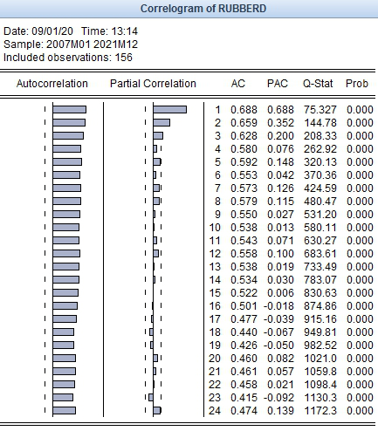

**ภาพที่ 4.5.4** **Autocorrelation function และ Partial autocorrelation function กรณี การใช้ยางพารา  
 ภายในประเทศ**

ที่มา: จาการคำนวณ

(1.2) กำหนดสมการซึ่งการพิจารณาจากค่า AIC ต่ำที่สุด โดยใช้โปรแกรม Eviews ในการกำหนดสมการที่เหมาะสมที่สุด สำหรับสมการที่เหมาะสมที่สุดในแบบจำลองที่ 2 คือ ARIMA(4,0,3) แสดงผลการประมาณการ ในภาคผนวก ยางพารา ภาคผนวก ข

(1.3) กำหนดสมการโดยการเพิ่มตัวแปร Seasonal Dummy เพื่อลดปัญหา Stochastic seasonality ดังนั้น แบบจำลองที่ 3 รูปแบบของสมการ คือ ARIMA(3,0,0) + Seasonal dummies แสดงผลการประมาณการ ในภาคผนวก ยางพารา ภาคผนวก ข

การตรวจสอบความเหมาะสมของแบบจำลองในการพยากรณ์ RubberD โดยพิจารณา AIC และ BIC ซึ่งแสดงความ fit ของแบบจำลอง ค่า Q statistic บอกปัญหาความสัมพันธ์ของตัวแปร (Autocorrelation) และค่า Jarque-Bera บอกการกระจายตัวของข้อมูล (normality) ซึ่งผลการตรวจสอบ พบว่า ทั้ง 3 แบบจำลองมีความเหมาะสม เนื่องจากค่าความคลาดเคลื่อนของแบบจำลองทั้ง 3 ไม่พบปัญหา Autocorrelation แต่ยังคงมีการแจกแจงแบบไม่ปกติ (ตารางที่ 4.5.3)

**ตารางที่ 4.5.3** **ค่าสถิติที่เป็นเกณฑ์เลือกและการตรวจสอบความเหมาะสมของแบบจำลอง สำหรับปริมาณการใช้ยางพารา  
 ภายในประเทศ (RubberD)**

|  |  |  |  |  |
| --- | --- | --- | --- | --- |
| **แบบจำลอง** | **AIC** | **BIC** | **Q statistica** | **Jarque-Berab** |
| 1) ARIMA(3,0,0) | 20.031 | 20.140 | 26.992 (23) | 0.000*** |
| 2) ARIMA(4,0,3) | 19.859 | 20.056 | 18.034 (24) | 0.000*** |
| 3) ARIMA(3,0,0) + Seasonal dummies | 19.840 | 20.189 | 43.631 (24) | 0.000** |

ที่มา: จากการคำนวณ

หมายเหตุ: a ( ) แสดงค่าล่าช้า, b Jarque-Bera test แสดงค่า p-value ของ Chi(2)

**, *** แสดงระดับนัยสำคัญทางสถิติที่ 0.05 และ 0.01

ผลจาการทดสอบความแม่นยำในการพยากรณ์ RubberD โดยพิจารณาจากค่า RMSE และ MAPE พบว่า การพยากรณ์ RubberD ตั้งแต่เดือนมกราคม 2561 – เดือนธันวาคม 2562 (2018M01-2019M12) ใช้แบบจำลองที่ 3 ARIMA(3,0,0) + Seasonal dummies เหมาะสมที่สุด เนื่องจากค่า RMSE และ MAPE ต่ำที่สุด เท่ากับ 14,536.307 และ 20.384 ตามลำดับ (ตารางที่ 4.5.4) และแสดงกราฟเปรียบเทียบผลการพยากรณ์ RubberD จากแบบจำลอง ARIMA ในภาพที่ 4.5.5

**ตารางที่ 4.5.4** **แสดงความแม่นยำในการพยากรณ์ความต้องการใช้ยางพาราภายในประเทศ (RubberD) ด้วยวิธี ARIMA**

|  |  |  |  |  |
| --- | --- | --- | --- | --- |
| **แบบจำลอง** | **In-sample  2005m1-2017m12** | | **Ex-post  2018m1-2019m12** | |
| **RMSE** | **MAPE** | **RMSE** | **MAPE** |
| 1) ARIMA(3,0,0) | 7,671.597 | 13.392 | 14,855.823 | 21.115 |
| 2) ARIMA(4,0,3) | 1,2120.71 | 21.824 | 20,337.545 | 32.776 |
| 3) ARIMA(3,0,0) + Seasonal dummies | 6,874.677 | 11.360 | 14,536.307 | 20.384 |

ที่มา: จากการคำนวณ

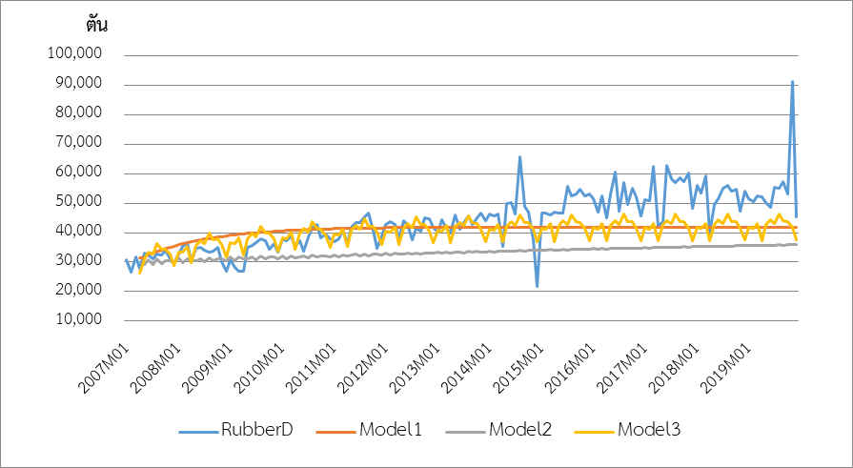

**ภาพที่ 4.5.5** **ผลการพยากรณ์ความต้องการใช้ยางพาราภายในประเทศ (RubberD) จากแบบจำลอง ARIMA**

(2) การพยากรณ์การใช้ยางเพื่อส่งออก (RubberEX) ด้วยแบบจำลอง ARIMA

ในการพยากรณ์ด้วยแบบจำลอง ARIMA ได้กำหนดแบบจำลองออกเป็น 3 รูปแบบ ดังนี้

(2.1) กำหนดรูปแบบ (Identification) โดยการพิจารณาจาก ACF และ PACF (ภาพที่ 4.5.6) ซึ่งสามารถสังเกตจาก PACF ได้ว่า Autocorrelation ย้อนหลัง 1 มีค่าเป็นบวก ซึ่งชี้ถึงลักษณะของ AR และ ACF มีค่าย้อนหลังในทุกค่า ซึ่งไม่สามารถบ่งบอกถึงลักษณะของ MA ได้ ดังนั้น แบบจำลองที่ 1 รูปแบบของสมการ คือ ARIMA(1,0,0) แสดงผลการประมาณการ ในภาคผนวก ยางพารา ภาคผนวก ข

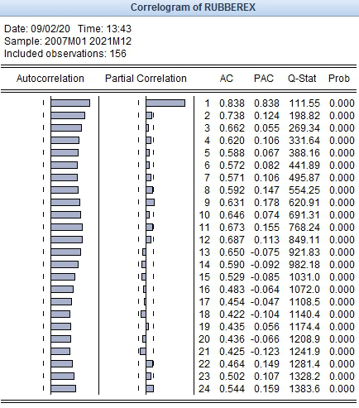

**ภาพที่ 4.5.6** **Autocorrelation function และ Partial autocorrelation function กรณี การใช้ยางพารา  
 เพื่อการส่งออก**

ที่มา: จากการคำนวณ

(2.2) กำหนดสมการซึ่งการพิจารณาจากค่า AIC ต่ำที่สุด โดยใช้โปรแกรม Eviews ในการกำหนดสมการที่เหมาะสมที่สุด สำหรับสมการที่เหมาะสมที่สุดในแบบจำลองที่ 2 คือ ARIMA(4,0,3) แสดงผลการประมาณการ ในภาคผนวก ยางพารา ภาคผนวก ข

(2.3) กำหนดสมการโดยการเพิ่มตัวแปร Seasonal Dummy เพื่อลดปัญหา Stochastic seasonality ดังนั้น แบบจำลองที่ 3 รูปแบบของสมการ คือ ARIMA(1,0,0) + Seasonal dummies แสดงผลการประมาณการ ในภาคผนวก ยางพารา ภาคผนวก ข

การตรวจสอบความเหมาะสมของแบบจำลองในการพยากรณ์ RubberEX โดยพิจารณา AIC และ BIC ซึ่งแสดงความ fit ของแบบจำลอง ค่า Q statistic บอกปัญหาความสัมพันธ์ของตัวแปร (Autocorrelation) และค่า Jarque-Bera บอกการกระจายตัวของข้อมูล (normality) ซึ่งผลการตรวจสอบ พบว่า ทั้ง 3 แบบจำลองมีความเหมาะสม เนื่องจากค่าความคลาดเคลื่อนของแบบจำลองทั้ง 3 ไม่พบปัญหา Autocorrelation แต่ยังคงมีการแจกแจงแบบไม่ปกติ (ตารางที่ 4.5.5)

**ตารางที่ 4.5.5** **ค่าสถิติที่เป็นเกณฑ์เลือกและการตรวจสอบความเหมาะสมของแบบจำลอง สำหรับความต้องการใช้ยางพาราเพื่อการส่งออก RubberEX**

|  |  |  |  |  |
| --- | --- | --- | --- | --- |
| **แบบจำลอง** | **AIC** | **BIC** | **Q statistica** | **Jarque-Berab** |
| 1) ARIMA(1,0,0) | 23.468 | 23.533 | 80.388 (24) | 0.002*** |
| 2) ARIMA(4,0,3) | 23.418 | 23.615 | 68.449 (24) | 0.049*** |
| 3) ARIMA(1,0,0) + Seasonal dummies | 22.949 | 23.255 | 23.811 (24) | 0.021*** |

ที่มา: จากการคำนวณ

หมายเหตุ: a ( ) แสดงค่าล่าช้า, b Jarque-Bera test แสดงค่า p-value ของ Chi(2)

**, *** แสดงระดับนัยสำคัญทางสถิติที่ 0.05 และ 0.01

ผลจาการทดสอบความแม่นยำในการพยากรณ์ RubberEX โดยพิจารณาจากค่า RMSE และ MAPE พบว่า ตั้งแต่เดือนมกราคม 2561 - เดือนธันวาคม 2562 (2018M01-2019M12) ใช้แบบจำลองที่ 2 ARIMA(4,0,3) เหมาะสมที่สุด โดยค่า RMSE และ MAPE ต่ำที่สุด เท่ากับ 82,205.689 และ 18.457 ตามลำดับ (ตารางที่ 4.5.6) และแสดงกราฟเปรียบเทียบผลการพยากรณ์ RubberEX จากแบบจำลอง ARIMA ในภาพที่ 4.5.7

**ตารางที่ 4.5.6** **แสดงความแม่นยำในการพยากรณ์ความต้องการใช้ยางพารเพื่อส่งออก RubberEX ด้วยวิธี ARIMA**

|  |  |  |  |  |
| --- | --- | --- | --- | --- |
| **แบบจำลอง** | **In-sample  2005m1-2017m12** | | **Ex-post  2018m1-2019m12** | |
| **RMSE** | **MAPE** | **RMSE** | **MAPE** |
| 1) ARIMA(1,0,0) | 57,454.054 | 18.606 | 89,357.113 | 20.552 |
| 2) ARIMA(4,0,3) | 47,829.476 | 13.201 | 82,205.689 | 18.457 |
| 3) ARIMA(1,0,0) + Seasonal dummies | 48,637.010 | 15.005 | 88,198.678 | 21.028 |

ที่มา: จากการคำนวณ

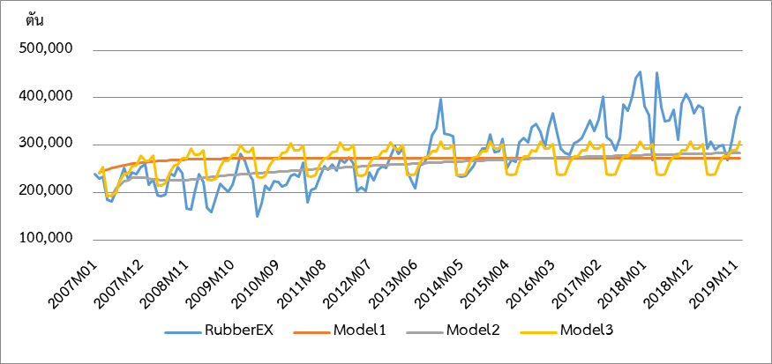

**ภาพที่ 4.5.7** **ผลการพยากรณ์ความต้องการใช้เพื่อการส่งออก (RubberEX) จากแบบจำลอง ARIMA**

2.3) ผลการพยากรณ์ด้วยแบบจำลอง VAR

การทดสอบ VAR กำหนดตัวแปรภายใน 2 ตัวแปร ได้แก่ การใช้ยางพาราภายในประเทศ (RubberD) และการใช้ยางพาราเพื่อส่งออก (RubberEX) โดยตัวแปรอยู่ในรูป I(0) และตัวแปรภายนอก ได้แก่ ค่าคงที่ และแนวโน้มของเวลา ผลวิเคราะห์ความเหมาะสมของแบบจำลอง พบว่า ค่าล่าช้าที่เหมาะสม   
(lag-length) คือ 1 โดยแบบจำลองที่ประมาณการไม่มีปัญหา Autocorrelation ค่าคลาดเคลื่อนมีการแจกแจงปกติ และแบบจำลองที่ประมาณค่าได้มีคุณสมบัติเป็น Stability สำหรับผลการพยากรณ์ปริมาณความต้องการใช้ยางพาราภายในประเทศ (RubberD) และความต้องการใช้ยางพาราเพื่อการส่งออก (RubberEX) โดยใช้โปรแกรม Eviews ด้วยวิธี Vector Autoregressive (VAR) ตั้งแต่เดือนมกราคม 2561 – เดือนธันวาคม 2562 (2018m01-2019m12) พบว่า ค่า RMSE และ MAPE ต่ำที่สุดของ RubberD เท่ากับ 9,038.826 และ 11.252 ตามลำดับ และค่า RMSE และ MAPE ต่ำที่สุดของ RubberEX เท่ากับ 53,941.343 และ 13.320 ตามลำดับ (ตารางที่ 4.5.7) โดยผลการประมาณการแบบจำลอง แสดงในภาคผนวก ยางพารา ภาคผนวก ค

**ตารางที่ 4.5.7** **แสดงผลการทดสอบความแม่นยำจาก VAR กรณีความต้องการใช้ยางภายในประเทศและเพื่อการส่งออก**

|  |  |  |  |  |
| --- | --- | --- | --- | --- |
| **ตัวแปร** | **In-sample** | | **Ex-post** | |
| **2007m1-2017m12** | | **2018m1-2019m12** | |
| **RMSE** | **MAPE** | **RMSE** | **MAPE** |
| RubberD | 4,741.386 | 8.124 | 9,038.826 | 11.252 |
| RubberEX | 37,006.840 | 11.700 | 53,941.343 | 13.320 |

ที่มา: จากการคำนวณ

สำหรับค่าพยากรณ์การใช้ยางพาราภายในประเทศ (RubberD) และการใช้ยางพาราเพื่อส่งออก (RubberEX) ด้วยวิธี Vector Auto Regressive (VAR) ตั้งแต่เดือนมกราคม 2561 – เดือนธันวาคม 2562 (2018m01-2019m12) พบว่า มีแนวโน้มเปลี่ยนแปลงในทิศทางเดียวกัน และทิศทางการเปลี่ยนแปลงสอดคล้องกับข้อมูลปริมาณการส่งออกจริง (ภาพที่ 4.5.8 และภาพที่ 4.5.9)

**ภาพที่ 4.5.8** **ผลการพยากรณ์ของแบบจำลอง VAR กรณีการใช้ยางพาราภายในประเทศ RubberD**

**ภาพที่ 4.5.9** **ผลการพยากรณ์ของแบบจำลอง VAR กรณีการใช้ยางพาราเพื่อส่งออก RubberEX**

ในการทดสอบ Stability โดยการตรวจสอบจาก Inverse Roots AR Characteristic พบว่า

ค่า Modulus มีค่าน้อยกว่า 1 และค่า Root อยู่ในวงกลมรัศมีหนึ่งหน่วย แสดงว่าแบบจำลอง VAR ที่ประมาณค่าได้มีคุณสมบัติเป็น Stability (ภาพที่ 4.5.10)



**ภาพที่ 4.5.10** **ผลการทดสอบความเสถียรของแบบจำลอง VAR**

ในการทดสอบ Serial Correlation ด้วยวิธี Lagrange-multiplier test พบว่า ค่า LM Statistics ในความล่าช้า 5 lag เท่ากับ 5.948 โดยมีค่า p-value มากกว่า 0.10 นั่นคือ ยอมรับสมมติฐานหลักที่ว่าแบบจำลองไม่มีปัญหา Serial Autocorrelation (ตารางที่ 4.5.8)

**ตารางที่ 4.5.8** **แสดงผล Lagrange-multiplier test**

|  |  |  |
| --- | --- | --- |
| **Lags** | **LM-Stat** | **Prob** |
| 1 | 4.348934 | 0.3608 |
| 2 | 3.529427 | 0.4734 |
| 3 | 6.818741 | 0.1458 |
| 4 | 26.33044 | 0.0000 |
| 5 | 5.947651 | 0.2031 |

ที่มา: จากการคำนวณ

หมายเหตุ: degree of freedom = 4

สำหรับการทดสอบการแจกแจงปกติ (Normality test) ของค่าคลาดเคลื่อนด้วย Jarque-Bera test พบว่า ค่า Jarque-Bera มีค่า p-value น้อยกว่า 0.05 นั่นคือ ปฏิเสธสมมติฐานหลัก ยอมรับสมมติฐานรอง แสดงว่าค่า Error Term ที่ได้จากแบบจำลองมีการแจกแจงแบบไม่ปกติ (ตารางที่ 4.5.9)

**ตารางที่ 4.5.9** **แสดงผล Jarque-Bera test ของแบบจำลอง VAR**

|  |  |  |  |
| --- | --- | --- | --- |
| **สมการ** | **chi2** | **df** | **Prob > chi2** |
| RubberD | 12.579 | 2 | 0.002 |
| RubberEX | 0.237 | 2 | 0.888 |
| **ALL** | **12.817** | **4** | **0.012** |

ที่มา: จากการคำนวณ

2.4) การเปรียบเทียบความแม่นยำ

การเปรียบเทียบความแม่นยำที่เลือกมาจากแบบจำลองที่แม่นยำที่สุดของแต่ละวิธี ทั้ง Holt-Winters, ARIMA และ VAR โดยพิจารณาค่า RMSE และ MAPE ต่ำที่สุด พบว่า แบบจำลอง Holt-Winter (Additive) มีความแม่นยำในการพยากรณ์การใช้ยางพาราภายในประเทศ (RubberD) และการใช้ยางพาราเพื่อส่งออก (RubberEX) มากที่สุด ตั้งแต่เดือนมกราคมปี 2561 - เดือนธันวาคมปี 2562 (2018m01-2019m12) เมื่อเปรียบเทียบกับวิธี ARIMA และ VAR เนื่องจาก ค่า RMSE และ MAPE ของวิธี Holt-Winter (Additive) ต่ำที่สุด โดยการพยากรณ์ RubberD มีค่าเท่ากับ 8,059.775 และ 9.046 และ RubberEX มีค่าเท่ากับ 48,699.143 และ 9.842 ตามลำดับ (ตารางที่ 4.5.10)

**ตารางที่ 4.5.10** **ความแม่นยำของแบบจำลอง Holt-Winters, ARIMA และ VAR**

|  |  |  |  |  |
| --- | --- | --- | --- | --- |
| **แบบจำลอง** | **In-sample** | | **Ex-post** | |
| **ม.ค. 2550 - ธ.ค. 2560** | | **ม.ค. 2561 - ธ.ค. 2562** | |
| **RMSE** | **MAPE** | **RMSE** | **MAPE** |
| **การใช้ยางพาราภายในประเทศ (RubberD)** | | | | |
| Holt-Winters (additive) | 4,162.388 | 6.982 | 8,059.775 | 9.046 |
| ARIMA(3,0,0) + Seasonal Dummies | 6,874.677 | 11.360 | 14,536.307 | 20.384 |
| VAR | 4,741.39 | 8.12 | 9,038.83 | 11.25 |
| **การใช้ยางพาราเพื่อการส่งออก (RubberEX)** | | | | |
| Holt-Winters (additive) | 23,002.094 | 6.653 | 48,699.143 | 9.842 |
| ARIMA(4,0,3) | 47,829.48 | 13.201 | 82,205.689 | 18.457 |
| VAR | 37,006.840 | 11.700 | 53,941.343 | 13.320 |

ที่มา: จากการคำนวณ

สำหรับผลการพยากรณ์การใช้ยางพาราภายในประเทศ (RubberD) และการใช้ยางพาราเพื่อส่งออก (RubberEX) ด้วยวิธี Holt-Winter (Additive) วิธี ARIMA และวิธี VAR ตั้งแต่เดือนมกราคม 2561 – เดือนธันวาคม 2562 (2018m01-2019m12) พบว่า ทั้ง 3 แบบจำลอง สามารถพยากรณ์ข้อมูลที่มีความเคลื่อนไหวที่ใกล้เคียงกับข้อมูลจริง (ภาพที่ 4.5.11 และภาพที่ 4.5.12) อย่างไรก็ตาม วิธี Holt-Winter (Additive) ให้ผลพยากรณ์ที่ใกล้เคียงกับข้อมูลจริงมากกว่าวิธี ARIMA และ VAR

**ภาพที่ 4.5.11** **ผลการพยากรณ์การใช้ยางพาราภายในประเทศ (RubberD) จาก Holt-Winters ARIMA และ VAR**

ที่มา : การคำนวณ

ที่มา : การคำนวณ

**ภาพที่ 4.5.12** **ผลการพยากรณ์การใช้ยางพาราเพื่อการส่งออก (RubberEX) จาก Holt-Winters ARIMA และ VAR**

### 3) การพยากรณ์ความต้องการสินค้าเกษตรปี 2563 และ 2564

การพยากรณ์การใช้ยางพาราภายในประเทศ (RubberD) และการใช้ยางพาราเพื่อส่งออก (RubberEX) ตั้งแต่เดือนมกราคมปี 2563 - เดือนธันวาคมปี 2564 (2020m01-2021m12) จำนวน 24 เดือน โดยเลือกแบบจำลอง Holt-Winter (Additive) ในการพยากรณ์ พบว่า ผลพยากรณ์การใช้ยางพาราภายในประเทศ (RubberD) ปี 2563 เท่ากับ 695,443 ตัน และในปี 2564 เท่ากับ 719,562 ตัน โดยมีปริมาณเพิ่มขึ้นจากปีที่ผ่านมาร้อยละ 4.88% และร้อยละ 3.47% ตามลำดับ สำหรับผลพยากรณ์การใช้ยางพาราเพื่อส่งออก (RubberEX) ปี 2563 เท่ากับ 3,986,010 ตัน และในปี 2564 เท่ากับ 4,088,341 ตัน โดยมีปริมาณเพิ่มขึ้นจากปีที่ผ่านมาร้อยละ 1.20% และร้อยละ 2.57% ตามลำดับ (ตารางที่ 4.5.11 และ 4.5.12)

เมื่อพิจารณาแนวโน้มการใช้ยางพาราภายในประเทศ (RubberD) และการใช้ยางพาราเพื่อส่งออก (RubberEX) พบว่า มีแนวโน้มเพิ่มขึ้น เนื่องจากข้อมูลที่ใช้ในการพยากรณ์ได้ใช้ข้อมูลในอดีตที่ผ่านมา ซึ่งผลการพยากรณ์จะมีลักษณะใกล้เคียงกับข้อมูลในอดีต อีกทั้ง ในส่วนของข้อมูลการส่งออกยังมีลักษณะของฤดูกาล ทำให้ผลการพยากรณ์ใน ปี 2563-2564 มีการเคลื่อนไหวที่ใกล้เคียงกับการเคลื่อนไหวของข้อมูลในอดีตที่ผ่านมา (ภาพที่ 4.5.13)

**ภาพที่ 4.5.13** **การพยากรณ์ล่วงหน้า 24 เดือน**

**ตารางที่ 4.5.11** **ผลการพยากรณ์ความต้องการใช้ล่วงหน้า 24 เดือน (มกราคม 2563 - ธันวาคม 2564)**

|  |  |  |
| --- | --- | --- |
| **เวลา** | **ค่าพยากรณ์ ปริมาณ (ตัน)** | |
| **การใช้ยางพาราภายในประเทศ (RubberD)** | **การใช้ยางพาราเพื่อส่งออก (RubberEX)** |
| **ปี 2563** | **695,443** | **3,986,010** |
| มกราคม 2563 | 56,780 | 344,572 |
| กุมภาพันธ์ 2563 | 56,154 | 345,335 |
| มีนาคม 2563 | 58,572 | 346,429 |
| เมษายน 2563 | 52,179 | 301,917 |
| พฤษภาคม 2563 | 57,517 | 297,362 |
| มิถุนายน 2563 | 58,976 | 297,574 |
| กรกฏาคม 2563 | 58,877 | 318,911 |
| สิงหาคม 2563 | 61,896 | 332,800 |
| กันยายน 2563 | 60,027 | 326,805 |
| ตุลาคม 2563 | 59,826 | 347,891 |
| พฤศจิกายน 2563 | 60,542 | 354,371 |
| ธันวาคม 2563 | 54,096 | 372,041 |

**ตารางที่ 4.5.11 ผลการพยากรณ์ความต้องการใช้ล่วงหน้า 24 เดือน (มกราคม 2563 - ธันวาคม 2564) (ต่อ)**

|  |  |  |
| --- | --- | --- |
| **ปี 2564** | **719,562** | **4,088,341** |
| มกราคม 2564 | 58,790 | 353,100 |
| กุมภาพันธ์ 2564 | 58,164 | 353,863 |
| มีนาคม 2564 | 60,581 | 354,956 |
| เมษายน 2564 | 54,189 | 310,445 |
| พฤษภาคม 2564 | 59,527 | 305,890 |
| มิถุนายน 2564 | 60,985 | 306,101 |
| กรกฏาคม 2564 | 60,887 | 327,439 |
| สิงหาคม 2564 | 63,906 | 341,328 |
| กันยายน 2564 | 62,037 | 335,332 |
| ตุลาคม 2564 | 61,836 | 356,419 |
| พฤศจิกายน 2564 | 62,552 | 362,899 |
| ธันวาคม 2564 | 56,106 | 380,569 |

ที่มา: จากการคำนวณ

**ตารางที่ 4.5.12** **การพยากรณ์ล่วงหน้า 24 เดือน**

|  |  |  |  |  |
| --- | --- | --- | --- | --- |
| **ปี** | **พยากรณ์** | | **%∆** | |
| **การใช้**  **ภายในประเทศ** | **การใช้**  **เพื่อส่งออก** | **การใช้**  **ภายในประเทศ** | **การใช้**  **เพื่อส่งออก** |
| 2562 | 663,082 | 3,938,843 |  |  |
|  | ผลการพยากรณ์ | |  |  |
| 2563 | 695,443 | 3,986,010 | 4.88% | 1.20% |
| 2564 | 719,562 | 4,088,341 | 3.47% | 2.57% |

ที่มา: จากการคำนวณ

### 4) ผลการสำรวจความคิดเห็นของผู้ที่เกี่ยวข้อง

จากการสำรวจความคิดเห็นของผู้มีส่วนเกี่ยวข้องทั้งภาครัฐและเอกชน พบว่า มีความเห็นที่ไม่สอดคล้องผลการพยากรณ์ความต้องการใช้ยางพาราภายในประเทศและความต้องการใช้ยางพาราเพื่อส่งออก ในปี 2563 – 2564 โดยมีความเห็นว่าความต้องการใช้ยางภายในประเทศและความต้องการใช้ยางเพื่อส่งออกของไทยในปี 2563 จะลดลงร้อยละ 15 เมื่อเทียบกับปีที่ผ่านมา และคาดว่าในปี 2564 สถานการณ์จะดีขึ้นและทำให้ความต้องการใช้ยางภายในประเทศ และความต้องการยางเพื่อส่งออกของไทยลดลงร้อยละ 10 เมื่อเทียบกับปีที่ผ่านมา เนื่องจาก ในปี 2563 สถานการณ์การแพร่ระบาดของเชื้อไวรัส COVID-19 ส่งผลให้เศรษฐกิจโลกชะลอตัว กำลังซื้อของผู้บริโภคหรือความต้องการผลิตภัณฑ์ยางลดลง ผู้แปรรูปผลิตภัณฑ์ยางทั่วโลกจึงลดกำลังการผลิตหรือชะลอการซื้อวัตถุดิบในช่วงที่มีการแพร่ระบาดรุนแรง

อย่างไรก็ตาม จากการพยากรณ์ข้อมูลความต้องการใช้ยางพาราภายในประเทศและความต้องการใช้ยางพาราเพื่อส่งออกเป็นการพยากรณ์โดยใช้ข้อมูลในอดีตซึ่งไม่มีปัจจัยอื่นๆ ประกอบการพยากรณ์ จึงทำให้ผลการพยากรณ์ไม่สอดคล้องกับความคิดเห็นของผู้ที่มีส่วนเกี่ยวข้อง

### 5) อภิปรายผล

การพยากรณ์ปริมาณการใช้ยางพาราภายในประเทศ (RubberD) และการใช้ยางพาราเพื่อส่งออก (RubberEX) ตั้งแต่เดือนมกราคม 2563 - เดือนธันวาคม 2564 (จำนวน 24 เดือน) โดยการพยากรณ์การใช้ยางพาราภายในประเทศและการใช้ยางพาราเพื่อส่งออกโดยเลือกแบบจำลอง Holt-Winter (Additive) พบว่า ผลพยากรณ์การใช้ยางพาราภายในประเทศ (RubberD) ปี 2563 เท่ากับ 695,443 ตัน และในปี 2564 เท่ากับ 719,562 ตัน โดยมีปริมาณเพิ่มขึ้นจากปีที่ผ่านมาร้อยละ 4.88 และร้อยละ 3.47 ตามลำดับ และผลพยากรณ์การใช้ยางพาราเพื่อส่งออก (RubberEX) ปี 2563 เท่ากับ 3,986,010 ตัน และในปี 2564 เท่ากับ 4,088,341 ตัน โดยมีปริมาณเพิ่มขึ้นจากปีที่ผ่านมาร้อยละ 1.20 และร้อยละ 2.57 ตามลำดับ ซึ่งไม่สอดคล้องกับความเห็นของผู้มีส่วนเกี่ยวข้องทั้งภาครัฐและเอกชน เนื่องจากผู้ที่มีส่วนเกี่ยวข้องได้คำนึงถึงสถานการณ์การแพร่ระบาดของเชื้อไวรัส COVID-19 ซึ่งส่งผลให้เศรษฐกิจโลกชะลอตัว กำลังซื้อของผู้บริโภคหรือความต้องการผลิตภัณฑ์ยางลดลง ผู้แปรรูปผลิตภัณฑ์ยางทั่วโลกจึงลดกำลังการผลิตหรือชะลอการซื้อวัตถุดิบในช่วงที่มีการแพร่ระบาดรุนแรง ในขณะที่การพยากรณ์ข้อมูลด้วยเครื่องมือทางสถิติไม่ได้มีการคำนึงถึงสถานการณ์การแพร่ระบาดของเชื้อไวรัส COVID-19 เป็นการพยากรณ์ด้วยข้อมูลในอดีตที่ผ่านมา

## **4.6 สับปะรดโรงงาน**

การวิจัยครั้งนี้ เป็นการพยากรณ์ปริมาณส่งออกสับปะรดกระป๋องของไทย (Qex_2008) และปริมาณส่งออกน้ำสับปะรดของไทย (QJ_2009) นอกจากนี้ ในแบบจำลอง VAR ยังพิจารณาตัวแปรภายในอื่นๆ ได้แก่ ราคาส่งออกสับปะรดกระป๋องของไทย (Pex_2008) ราคาส่งออกน้ำสับปะรดของไทย (PJ_2009) และราคาส่งออกสับปะรดสดของโลก (PW_0804) และอัตราแลกเปลี่ยน (EXR) ซึ่งทำการแปลงข้อมูลตัวแปรทุกตัวด้วย Natural logarithm เพื่อลดความแปรปรวนของข้อมูล และทดสอบ Unit root ก่อนที่จะพยากรณ์ด้วยแบบจำลองทางสถิติ แสดงค่าสถิติโดยสรุปของตัวแปรที่ใช้ในแบบจำลอง ในภาคผนวก สับปะรดโรงงาน ภาคผนวก ก

### 1) ผลการทดสอบ Unit root

จากการทดสอบด้วย ADF test ซึ่งมีสมมติฐานหลักว่าข้อมูลมี Unit root ด้วยโปรแกรม Eviews พบว่า ข้อมูลที่อยู่ในรูป Natural logarithm ของปริมาณส่งออกสับปะรดกระป๋องของไทย (lnQex_2008) ราคาส่งออกสับปะรดกระป๋องของไทย (lnPex_2008) ราคาส่งออกน้ำสับปะรดของไทย (lnPJ_2009) และอัตราแลกเปลี่ยน (lnEXR) มีลักษณะเป็น I(1) หมายถึงทำการหาผลต่างลำดับที่ 1 จึงจะทำให้ข้อมูลมีความนิ่ง ขณะที่ ข้อมูลที่อยู่ในรูป Natural logarithm ของปริมาณส่งออกน้ำสับปะรดของไทย (lnQJ_2009) และราคาส่งออกสับปะรดสดของโลก (lnPW_0804) มีลักษณะเป็น I(0) แสดงถึงข้อมูลมีความนิ่งที่ระดับขั้นต้น (Level) (ตารางที่ 4.6.1)

**ตารางที่ 4.6.1** **ผลการทดสอบความนิ่ง ด้วย Augmented Dickey–Fuller test กรณีสับปะรดโรงงาน**

|  |  |  |  |  |  |
| --- | --- | --- | --- | --- | --- |
| **ตัวแปร** | **ข้อมูลขั้นต้น** | | **ผลต่างลำดับที่ 1** | | **สรุป** |
| **ค่าคงที่** | **ค่าคงที่และแนวโน้ม** | **ค่าคงที่** | **ค่าคงที่และแนวโน้ม** |
| lnQex_2008 | -1.481 [12] | -2.872 [12] | -5.565*** [11] | -5.717*** [11] | I(1) |
| lnQJ_2009 | -5.028*** [0] | -6.160*** [0] | -8.947*** [9] | -9.056*** [9] | I(0) |
| lnPex_2008 | -1.937 [1] | -1.791 [1] | -16.740*** [0] | -16.745*** [0] | I(1) |
| lnPJ_2009 | -1.789 [2] | -1.743 [2] | -13.836*** [1] | -13.812*** [1] | I(1) |
| lnPW_0804 | -3.681*** [0] | -3.796** [0] | -15.026*** [0] | -14.984*** [0] | I(0) |
| lnEXR | -1.877 [1] | -2.016 [1] | -8.794*** [0] | -8.404*** [1] | I(1) |

ที่มา : การคำนวณ

หมายเหตุ: **, *** แสดงระดับนัยสำคัญทางสถิติที่ 0.05 และ 0.01; [ ] แสดงค่าล่าช้า ซึ่งใช้เกณฑ์ Schwartz information

### 2) การเปรียบเทียบผลการพยากรณ์จากแบบจำลอง

กำหนดช่วงข้อมูลเพื่อใช้ประมาณการ (In-sample) ตั้งแต่เดือนมกราคม 2548 - ธันวาคม 2560 (กำหนดช่วงเวลาในแบบจำลองเป็น 2005m1-2017m12) และข้อมูลสำหรับใช้เปรียบเทียบกับค่าพยากรณ์ (Ex-post) จำนวน 24 เดือน ตั้งแต่เดือนมกราคม 2561 - ธันวาคม 2562 (กำหนดช่วงเวลาในแบบจำลองเป็น 2018m1-2019m12) เพื่อเปรียบเทียบความแม่นยำจากการพยากรณ์ด้วยวิธี Exponential smoothing (Holt-Winters), ARIMA และ VAR โดยจะเลือกแบบจำลองที่มีค่า RMSE และ MAPE ที่ต่ำที่สุดในช่วง Ex-post ในที่นี้เป็นการพยากรณ์ปริมาณส่งออกสับปะรดกระป๋องของไทย (Qex_2008) และปริมาณส่งออกน้ำสับปะรดของไทย (QJ_2009)

2.1) ผลการพยากรณ์ด้วยแบบจำลอง Exponential smoothing

ใช้แบบจำลอง Holt-Winters ทั้ง Additive และ Multiplicative ดำเนินการด้วยโปรแกรม Stata โดยกำหนดให้ค่าของฤดูกาลให้เป็นปกติมาตรฐาน[4] เมื่อพิจารณาค่า RMSE และ MAPE แสดงให้เห็นว่า แบบจำลอง Holt-Winters แบบ Additive มีความแม่นยำกว่าแบบ Multiplicative ทั้งในการพยากรณ์ปริมาณส่งออกสับปะรดกระป๋อง (Qex_2008) และการพยากรณ์ปริมาณส่งออกน้ำสับปะรดไทย (QJ_2009) (ตารางที่ 4.6.2)

**ตารางที่ 4.6.2** **แสดงพารามิเตอร์และความแม่นยำของแบบจำลอง Holt-Winters**

|  |  |  |  |  |  |  |  |
| --- | --- | --- | --- | --- | --- | --- | --- |
| **แบบจำลอง** |  |  |  | **In-sample** | | **Ex-post** | |
| **α (level)** | **β (trend)** | **γ (seasonal)** | **ม.ค.2548 - ธ.ค.2560** | | **ม.ค.2561 - ธ.ค.2562** | |
|  |  |  | **RMSE** | **MAPE** | **RMSE** | **MAPE** |
| **ปริมาณส่งออกสับปะรดกระป๋องของไทย** | | | | | | | |
| Additive | 0.775 | 0.000 | 0.497 | 6,035.841 | 11.279 | 6,868.042 | 15.060 |
| Multiplicative | 0.780 | 0.000 | 0.484 | 5,981.323 | 11.098 | 7,061.821 | 15.918 |
| **ปริมาณส่งออกน้ำสับปะรดของไทย** | | | | | | | |
| Additive | 0.599 | 0.000 | 0.221 | 2,605.397 | 17.700 | 2,338.452 | 26.654 |
| Multiplicative | 0.610 | 0.000 | 0.213 | 2,613.144 | 17.540 | 2,575.219 | 29.421 |

ที่มา : การคำนวณ

จากการพยากรณ์ปริมาณการส่งออกสับปะรดกระป๋อง (Qex_2008) และน้ำสับปะรดของไทย (QJ_2009) ตั้งแต่เดือนมกราคม 2561 - ธันวาคม 2562 (กำหนดช่วงเวลาในแบบจำลองเป็น 2018m1-2019m12) ด้วยแบบจำลอง Holt-Winters แบบ Additive และ Multiplicative มีแนวโน้มเปลี่ยนแปลงในทิศทางเดียวกัน และมีทิศทางการเปลี่ยนแปลงสอดคล้องกับข้อมูลจริง อย่างไรก็ตาม ผลการพยากรณ์ปริมาณส่งออกน้ำสับปะรดไทยในช่วงปลายปี 2562 มีแนวโน้มเพิ่มขึ้น ซึ่งไม่สอดคล้องกับข้อมูลจริงที่มีแนวโน้มลดลง เนื่องจากในช่วงเดือนกันยายน ปี 2562 ผลผลิตเพื่อส่งออกมีแนวโน้มลดลง เพราะช่วงดังกล่าวเป็นช่วงปลายฤดูกาลปริมาณผลผลิตออกสู่ตลาดน้อย ทำให้โรงงานแปรรูปส่วนใหญ่ปิดทำการผลิตประจำปี ขณะที่ปี 2562 ผลผลิตสับปะรดลดลงจากปี 2561 ทำให้ราคาน้ำสับปะรดปรับตัวเพิ่มขึ้น นำไปสู่ปริมาณการส่งออกน้ำสับปะรดที่มีแนวโน้มลดลง (ภาพที่ 4.6.1)

**ภาพที่ 4.6.1** **ผลการพยากรณ์ปริมาณการส่งออกสับปะรดกระป๋องของไทย จาก Holt-Winters**

ที่มา : การคำนวณ

หมายเหตุ : Qex_2008 คือ ปริมาณส่งออกสับปะรดกระป๋องของไทย และ QJ_2009 คือ ปริมาณส่งออก  
 น้ำสับปะรดของไทย

**ภาพที่ 4.6.2** **ผลการพยากรณ์ปริมาณส่งออกน้ำสับปะรดไทย จาก Holt-Winters**

ที่มา : การคำนวณ

หมายเหตุ : QJ_2009 คือ ปริมาณส่งออกน้ำสับปะรดของไทย

2.2) ผลการพยากรณ์ด้วยแบบจำลอง ARIMA

เนื่องจากปริมาณส่งออกสับปะรดกระป๋องของไทยที่อยู่ในรูป Natural logarithm (lnQex_2008) มีลักษณะเป็น I(1) จึงใช้ค่าผลต่างลำดับที่ 1 หรือ ∆lnQex_2008 เพื่อให้ได้คุณสมบัติความนิ่ง สำหรับปริมาณส่งออกน้ำสับปะรดของไทยที่อยู่ในรูป Natural logarithm (lnQJ_2009) ซึ่งเป็น I(0)   
ไม่จำเป็นต้องแปลงข้อมูลก่อนประมาณการ ในการกำหนดรูปแบบของแบบจำลอง ARIMA ใช้การพิจารณาจากค่า Autocorrelation function (ACF) และค่า Partial autocorrelation function (PACF) แสดงในภาพที่ 4.6.3 ซึ่งแบบจำลองแต่ละรูปแบบจะถูกนำมาเปรียบเทียบความเหมาะสมและความแม่นยำในการพยากรณ์

 

4.6.3-A 4.6.3-B

 

4.6.3-C 4.6.3-D

**ภาพที่ 4.6.3** **Autocorrelation function และ Partial autocorrelation function กรณี สับปะรดโรงงาน**

ที่มา : การคำนวณ

เมื่อพิจารณาค่า Autocorrelation function (ACF) และค่า Partial autocorrelation function (PACF) ของ ∆lnQex_2008 (ภาพที่ 4.6.3 A - B) สังเกตได้ว่า PACF มีค่าล่าช้า 1 ค่าที่มีนัยสำคัญ และเป็นบวก ชี้ถึงลักษณะของ Autoregressive (AR) และใน ACF มี 4 ค่าล่าช้าที่มีนัยสำคัญ ยิ่งไปกว่านั้น   
ค่า ACF และ PACF ทุก 12 ค่าล่าช้าโดยประมาณ มีนัยสำคัญทางสถิติ ชี้ว่าอาจมี Stochastic seasonality นอกจากนี้ ยังพิจารณา Deterministic seasonality ดังนั้นกำหนดรูปแบบที่นำมาพิจารณา ได้ดังนี้

1) ARIMA(1,1,(1/4,12))

2) ARIMA(0,1,(1/4,12))

3) ARIMA(1,1,(1/4,12)) + Seasonal dummies

4) SARIMA(1,1,0)(0,0,1)12 + Seasonal dummies

5) SARIMA(1,1,0)(0,1,1)12

สำหรับค่า Autocorrelation function (ACF) และค่า Partial autocorrelation function (PACF) ของ lnQex_2009 (ภาพที่ 4.6.3 C - D) พบว่า มีค่า PACF ย้อนหลัง 1 ค่าที่มีนัยสำคัญและมีค่าบวก ค่า ACF มีแนวโน้มค่อยๆ ลดลง ซึ่งเป็นลักษณะของ Autoregressive ลำดับที่ 1 หรือ AR(1) นอกจากนี้   
ยังพิจารณาความเป็นฤดูกาลแบบ Stochastic และ Deterministic เช่นเดียวกับ ∆lnQex_2008 จึงกำหนดรูปแบบ ได้ดังนี้

1) ARIMA(1,0,12)

2) ARIMA(1,0,12) + Seasonal dummies

3) SARIMA(1,0,0)(0,0,1)12 + Seasonal dummies

4) SARIMA(1,0,0)(0,1,1)12

ผลการทดสอบความเหมาะสมของแบบจำลอง จากค่าสถิติที่ใช้เป็นเกณฑ์เลือกของแบบจำลองของตัวแปร ∆lnQex_2008 โดยพิจารณาค่า AIC และ BIC ที่ต่ำที่สุด พบว่า แบบจำลองที่ 3 (ARIMA(1,1,(1/4,12)) + Seasonal dummies) แบบจำลองที่ 4 (SARIMA(1,1,0)(0,0,1)12 + Seasonal dummies) และแบบจำลองที่ 5 (SARIMA(1,1,0)(0,1,1)12) เป็นแบบจำลองมีความเหมาะสม (Fit) ที่สุด ตามลำดับ อย่างไรก็ตาม จากค่า Q statistic มีเพียงแบบจำลองที่ 3 ที่ไม่พบว่าค่าคลาดเคลื่อนมีปัญหา Autocorrelation และจากค่าสถิติของ Jarque-Bera แสดงให้เห็นว่าค่าคลาดเคลื่อนของทุกแบบจำลองไม่ได้มีการแจกแจงปกติ (ตารางที่ 4.6.3) สำหรับผลการประมาณการของแบบจำลองแสดงในภาคผนวกของสับปะรดโรงงาน ภาคผนวก ข

**ตารางที่ 4.6.3** **ค่าสถิติที่เป็นเกณฑ์เลือกและการตรวจสอบความเหมาะสมของแบบจำลอง สำหรับปริมาณส่งออกสับปะรด  
 กระป๋องของไทย**

|  |  |  |  |  |
| --- | --- | --- | --- | --- |
| **แบบจำลอง** | **AIC** | **BIC** | **Q statistica** | **Jarque-Berab** |
| 1) ARIMA(1,1,(1/4,12)) | -114.147 | -89.799 | 98.325*** (40) | 0.005*** |
| 2) ARIMA(0,1,(1/4,12)) | -116.040 | -94.736 | 97.250*** (40) | 0.008*** |
| 3) ARIMA(1,1,(1/4,12)) + Seasonal dummies | -178.863 | -121.038 | 49.132 (40) | 0.023** |
| 4) SARIMA(1,1,0)(0,0,1)12 + Seasonal dummies | -159.787 | -114.135 | 82.470*** (40) | <0.001*** |
| 5) SARIMA(1,1,0)(0,1,1)12 | -124.846 | -112.994 | 74.081*** (40) | <0.001*** |

ที่มา : การคำนวณ

หมายเหตุ: a ( ) แสดงค่าล่าช้า, b Jarque-Bera test แสดงค่า p-value ของ Chi(2)

**, *** แสดงระดับนัยสำคัญทางสถิติที่ 0.05 และ 0.01

จากการพยากรณ์ปริมาณส่งออกสับปะรดกระป๋องของไทย (Qex_2008) ด้วยวิธี ARIMA ตั้งแต่เดือนมกราคม 2561 - ธันวาคม 2562 (กำหนดช่วงเวลาในแบบจำลองเป็น 2018m1-2019m12) พบว่า แบบจำลองที่ 3 (ARIMA(1,1,(1/4,12)) + Seasonal dummies ) แบบจำลองที่ 4 (SARIMA(1,1,0)(0,0,1)12 + Seasonal dummies) และแบบจำลองที่ 5 (SARIMA(1,1,0)(0,1,1)12) มีแนวโน้มเปลี่ยนแปลงในทิศทางเดียวกัน และมีทิศทางการเปลี่ยนแปลงสอดคล้องกับข้อมูลปริมาณการส่งออกจริง ทั้งนี้ ผลพยากรณ์ช่วงปลายปี 2562 แบบจำลองที่ 5 (SARIMA(1,1,0)(0,1,1)12) มีแนวโน้มใกล้เคียงกับปริมาณการส่งออกจริงที่สุด (ภาพที่ 4.6.4)

**ภาพที่ 4.6.4** **ผลการพยากรณ์ปริมาณส่งออกสับปะรดกระป๋องของไทย จากแบบจำลอง ARIMA**

ที่มา : การคำนวณ

ในการทดสอบความแม่นยำในการพยากรณ์ปริมาณส่งออกสับปะรดกระป๋องของไทย (Qex_2008) ตั้งแต่เดือนมกราคม 2561 - ธันวาคม 2562 (กำหนดช่วงเวลาในแบบจำลองเป็น 2018m1-2019m12) พบว่า ในช่วง Ex-post แบบจำลองที่ 5 คือ SARIMA(1,1,0)(0,1,1)12 มีความแม่นยำที่สุด   
โดยมีค่า RMSE และ MAPE ต่ำที่สุด เท่ากับ 5,417.847 และ 10.094 ตามลำดับ (ตารางที่ 4.6.4)

**ตารางที่ 4.6.4** **แสดงความแม่นยำในการพยากรณ์ปริมาณส่งออกสับปะรดกระป๋องของไทย ด้วยวิธี ARIMA**

|  |  |  |  |  |
| --- | --- | --- | --- | --- |
| **แบบจำลอง** | **In-sample  ม.ค.2548 - ธ.ค.2560** | | **Ex-post  ม.ค.2561 - ธ.ค.2562** | |
| **RMSE** | **MAPE** | **RMSE** | **MAPE** |
| 1) ARIMA(1,1,(1/4,12)) | 6,606.937 | 12.476 | 11,582.157 | 31.433 |
| 2) ARIMA(0,1,(1/4,12)) | 6,614.513 | 12.466 | 11,707.210 | 31.711 |
| 3) ARIMA(1,1,(1/4,12)) + Seasonal dummies | 5,144.907 | 9.345 | 9,782.833 | 26.369 |
| 4) SARIMA(1,1,0)(0,0,1)12 + Seasonal dummies | 5,688.480 | 9.938 | 6,908.393 | 17.393 |
| 5) SARIMA(1,1,0)(0,1,1)12 | 6,755.936 | 11.807 | 5,417.847 | 10.094 |

ที่มา : การคำนวณ

การทดสอบความเหมาะสมของแบบจำลองของปริมาณส่งออกน้ำสับปะรดของไทยที่อยู่ในรูป Natural logarithm (lnQJ_2009) โดยใช้เกณฑ์จากค่า AIC และ BIC ที่ต่ำที่สุด พบว่า แบบจำลองที่ 4   
(SARIMA(1,0,0)(0,1,1)12) มีความเหมาะสมที่สุด อย่างไรก็ตาม จากค่า Q statistic ทุกแบบจำลองไม่พบว่า   
ค่าคลาดเคลื่อนมีปัญหา Autocorrelation ยกเว้นแบบจำลองที่ 1 และจากค่าสถิติของ Jarque-Bera แสดงให้เห็นว่าค่าคลาดเคลื่อนของทุกแบบจำลองไม่ได้มีการแจกแจงปกติ (ตารางที่ 4.6.5) สำหรับผลการประมาณการของแบบจำลองแสดงในภาคผนวกของสับปะรดโรงงาน ภาคผนวก ข

**ตารางที่ 4.6.5** **ค่าสถิติที่เป็นเกณฑ์เลือกและการตรวจสอบความเหมาะสมของแบบจำลอง สำหรับปริมาณส่งออกน้ำสับปะรด  
 ของไทย**

|  |  |  |  |  |
| --- | --- | --- | --- | --- |
| **แบบจำลอง** | **AIC** | **BIC** | **Q statistica** | **Jarque-Berab** |
| 1) ARIMA(1,0,12) | 4.882 | 17.082 | 61.983** (40) | 0.008*** |
| 2) ARIMA(1,0,12) + Seasonal dummies | 23.555 | 22.192 | 50.548 (40) | <0.001*** |
| 3) SARIMA(1,0,0)(0,0,1)12 + Seasonal dummies | -23.555 | 22.192 | 50.548 (40) | <0.001*** |
| 4) SARIMA(1,0,0)(0,1,1)12 | -5.572 | 6.307 | 37.147 (40) | <0.001*** |

ที่มา : การคำนวณ

หมายเหตุ: a ( ) แสดงค่าล่าช้า, b Jarque-Bera test แสดงค่า p-value ของ Chi(2)

**, *** แสดงระดับนัยสำคัญทางสถิติที่ 0.05 และ 0.01

โดยค่าพยากรณ์ปริมาณส่งออกน้ำสับปะรดของไทย (QJ_2009) ด้วยวิธี ARIMA ตั้งแต่เดือนมกราคม 2561 - ธันวาคม 2562 (กำหนดช่วงเวลาในแบบจำลองเป็น 2018m1-2019m12) พบว่า แบบจำลองที่ 3 (SARIMA(1,0,0)(0,0,1)12 + Seasonal dummies) และแบบจำลองที่ 4 (SARIMA(1,0,0)(0,1,1)12)   
มีแนวโน้มเปลี่ยนแปลงในทิศทางเดียวกัน อย่างไรก็ตาม แบบจำลองที่ 4 มีแนวโน้มใกล้เคียงกับปริมาณการส่งออกจริงที่สุด (ภาพที่ 4.6.5)

**ภาพที่ 4.6.5** **ผลการพยากรณ์ปริมาณส่งออกน้ำสับปะรดของไทย จากแบบจำลอง ARIMA**

ที่มา : การคำนวณ

ผลจากการทดสอบความแม่นยำในการพยากรณ์ปริมาณส่งออกน้ำสับปะรดของไทย (QJ_2009) พบว่า ในช่วง Ex-post แบบจำลองที่ 4 คือ SARIMA(1,0,0)(0,1,1)12 มีความแม่นยำที่สุด โดยมีค่า RMSE และ MAPE ต่ำที่สุด เท่ากับ 1,654.967 และ 17.084 ตามลำดับ (ตารางที่ 4.6.6)

**ตารางที่ 4.6.6** **แสดงความแม่นยำในการพยากรณ์ปริมาณส่งออกน้ำสับปะรดของไทย ด้วยวิธี ARIMA**

|  |  |  |  |  |
| --- | --- | --- | --- | --- |
| **แบบจำลอง** | **In-sample  ม.ค.2548 - ธ.ค.2560** | | **Ex-post  ม.ค.2561 - ธ.ค.2562** | |
| **RMSE** | **MAPE** | **RMSE** | **MAPE** |
| 1) ARIMA(1,0,12) | 2,738.815 | 18.846 | 2,909.718 | 37.259 |
| 2) ARIMA(1,0,12) + Seasonal dummies | 2,462.878 | 15.572 | 2,965.780 | 35.945 |
| 3) SARIMA(1,0,0)(0,0,1)12 + Seasonal dummies | 2,462.868 | 15.572 | 2,965.765 | 35.945 |
| 4) SARIMA(1,0,0)(0,1,1)12 | 2,769.225 | 17.739 | 1,654.967 | 17.084 |

ที่มา : การคำนวณ

2.3) ผลการพยากรณ์ด้วยแบบจำลอง VAR

เนื่องจากตัวแปรภายใน 6 ตัวแปร ได้แก่ ปริมาณส่งออกสับปะรดกระป๋องของไทย (Qex_2008) ปริมาณส่งออกน้ำสับปะรดของไทย (QJ_2009) ราคาส่งออกสับปะรดกระป๋องของไทย (Pex_2008) ราคาส่งออกน้ำสับปะรดของไทย (PJ_2009) ราคาส่งออกสับปะรดสดของโลก (PW_0804) และอัตราแลกเปลี่ยน (EXR) ไม่ได้มีความนิ่งอยู่ในระดับเดียวกัน ดั้งนั้นจึงใช้แบบจำลอง VAR โดยไม่ทดสอบความสัมพันธ์เชิงดุลยภาพระยะยาว ซึ่งตัวแปรภายในประกอบด้วย ตัวแปรอยู่ในรูปผลต่างลำดับที่ 1 ได้แก่ ∆lnQex_2008 ∆lnPex_2008 ∆lnPJ_2009 และ ∆lnEXR และตัวแปรที่อยู่ในขั้นต้น (level) ได้แก่ lnQJ_2009 และ lnPW_0804 นอกจากนี้ ยังมีตัวแปรภายนอก ได้แก่ ค่าคงที่ และตัวแปรหุ่นฤดูกาล (Seasonal dummies) โดยเลือกค่าล่าช้า 1 ค่าในแบบจำลอง (แสดงรายละเอียดในภาคผนวก ค สับปะรดโรงงาน)

ผลการทดสอบความแม่นยำ ได้ค่า RMSE และ MAPE จากการพยากรณ์ปริมาณส่งออกสับปะรดกระป๋องของไทย (Qex_2008) เท่ากับ 5,270.958 และ 11.981 ตามลำดับ สำหรับการพยากรณ์ปริมาณส่งออกน้ำสับปะรดของไทย (QJ_2009) มีค่า RMSE และ MAPE เท่ากับ 3,146.380 และ 38.087 ตามลำดับ (ตารางที่ 4.6.7) โดยผลการประมาณการแบบจำลอง (แสดงรายละเอียดในภาคผนวก ค สับปะรดโรงงาน)

**ตารางที่ 4.6.7** **แสดงผลการทดสอบความแม่นยำจาก VAR กรณีสับปะรดโรงงาน**

|  |  |  |  |  |
| --- | --- | --- | --- | --- |
| **ตัวแปร** | **In-sample** | | **Ex-post** | |
| **ม.ค.2548 - ธ.ค.2560** | | **ม.ค.2561 - ธ.ค.2562** | |
| **RMSE** | **MAPE** | **RMSE** | **MAPE** |
| Qex_2008 | 5,422.791 | 9.831 | 5,270.958 | 11.981 |
| QJ_2009 | 2,391.750 | 14.583 | 3,146.380 | 38.087 |

ที่มา : การคำนวณ

โดยค่าพยากรณ์ปริมาณส่งออกสับปะรดกระป๋องของไทย (Qex_2008) และปริมาณส่งออกน้ำสับปะรดของไทย (QJ_2009) ด้วยวิธี VAR ตั้งแต่เดือนมกราคม 2561 - ธันวาคม 2562 (กำหนดช่วงเวลาในแบบจำลองเป็น 2018m1-2019m12) พบว่า มีแนวโน้มเปลี่ยนแปลงในทิศทางเดียวกัน และทิศทางการเปลี่ยนแปลงสอดคล้องกับข้อมูลปริมาณการส่งออกจริง (ภาพที่ 4.6.6)

**ภาพที่ 4.6.6** **ผลการพยากรณ์ของแบบจำลอง VAR กรณีสับปะรดโรงงาน**

ที่มา : การคำนวณ

ผลการทดสอบความมีเสถียรภาพ (Stability) ของแบบจำลอง พบว่า ค่า Eigenvalue ไม่มี  
ค่าเกิน 1 แสดงให้เห็นว่า แบบจำลอง VAR มีเสถียรภาพ (ภาพที่ 4.6.7)



**ภาพที่ 4.6.7** **ผลการทดสอบความเสถียรของแบบจำลอง VAR**

ที่มา : การคำนวณ

ผลการทดสอบ Autocorrelation ของค่าคลาดเคลื่อนด้วย Lagrange-multiplier test พบว่า แบบจำลองยอมรับสมมติฐานหลักว่า ค่าคลาดเคลื่อนไม่มีปัญหา Autocorrelation เมื่อพิจารณาระดับนัยสำคัญทางสถิติที่ 0.05 (ตารางที่ 4.6.8)

**ตารางที่ 4.6.8** **แสดงผล Lagrange-multiplier test**

|  |  |  |  |
| --- | --- | --- | --- |
| **lag** | **chi2** | **Df** | **p-value** |
| 1 | 41.228 | 36 | 0.253 |
| 2 | 51.897 | 36 | 0.042 |
| 3 | 28.143 | 36 | 0.822 |
| 4 | 23.118 | 36 | 0.952 |

ที่มา : การคำนวณ

ผลการทดสอบการแจกแจงปกติของค่าคลาดเคลื่อน ด้วย Jarque-Bera test พบว่า   
ค่าคลาดเคลื่อนไม่ได้มีการแจกแจงปกติ เมื่อพิจารณานัยสำคัญทางสถิติที่ระดับ 0.05 (ตารางที่ 4.6.9)

**ตารางที่ 4.6.9** **แสดงผล Jarque-Bera test ของแบบจำลอง VAR**

|  |  |  |  |
| --- | --- | --- | --- |
| **สมการ** | **chi2** | **df** | **Prob > chi2** |
| ∆lnQex_2008 | 20.061 | 2 | 0.000 |
| lnQJ_2009 | 61.803 | 2 | 0.000 |
| ∆lnPex_2008 | 901.346 | 2 | 0.000 |
| ∆lnPJ_2009 | 2,796.704 | 2 | 0.000 |
| lnPW_0804 | 10,000.000 | 2 | 0.000 |
| ∆lnEXR | 0.824 | 2 | 0.662 |
| **ALL** | **14,000** | **12** | **0.000** |

ที่มา : การคำนวณ

2.4) การเปรียบเทียบความแม่นยำ

แบบจำลองที่เลือกนำมาเปรียบเทียบจากแบบที่แม่นยำที่สุดของแต่ละวิธี ทั้ง Holt-Winters, ARIMA และ VAR โดยพิจารณาค่า RMSE และ MAPE ที่ต่ำที่สุด พบว่า แบบจำลอง SARIMA มีความแม่นยำในการพยากรณ์ปริมาณส่งออกสับปะรดกระป๋องของไทย (Qex_2008) และปริมาณส่งออกน้ำสับปะรด  
ของไทย (QJ_2009) มากกว่าวิธีการแบบ Holt-Winters และ VAR โดยค่า RMSE และ MAPE ของการพยากรณ์ปริมาณส่งออกสับปะรดกระป๋องของไทย (Qex_2008) เท่ากับ 5,417.847 และ 10.094 ตามลำดับ และค่า RMSE และ MAPE ของการพยากรณ์ปริมาณส่งออกน้ำสับปะรดของไทย (QJ_2009) เท่ากับ 1,654.967 และ 17.084 ตามลำดับ (ตารางที่ 4.6.10)

**ตารางที่ 4.6.10** **ความแม่นยำของแบบจำลอง Holt-Winters, ARIMA และ VAR**

|  |  |  |  |  |
| --- | --- | --- | --- | --- |
| **แบบจำลอง** | **In-sample** | | **Ex-post** | |
| **ม.ค.2548 - ธ.ค.2560** | | **ม.ค.2561 - ธ.ค.2562** | |
| **RMSE** | **MAPE** | **RMSE** | **MAPE** |
| **ปริมาณส่งออกสับปะรดกระป๋อง (Qex_2008)** | | | | |
| Holt-Winters (additive) | 6,035.841 | 11.279 | 6,868.042 | 15.060 |
| SARIMA(1,1,0)(0,1,1)12 | 6,755.936 | 11.807 | 5,417.847 | 10.094 |
| VAR | 5,422.791 | 9.831 | 5,270.958 | 11.981 |
| **ปริมาณส่งออกน้ำสับปะรด (QJ_2009)** | | | | |
| Holt-Winters (additive) | 2,605.397 | 17.700 | 2,338.452 | 26.654 |
| SARIMA(1,0,0)(0,1,1)12 | 2,769.225 | 17.739 | 1,654.967 | 17.084 |
| VAR | 2,391.750 | 14.583 | 3,146.380 | 38.087 |

ที่มา : การคำนวณ

ค่าพยากรณ์ปริมาณส่งออกสับปะรดกระป๋อง (Qex_2008) และปริมาณส่งออกน้ำสับปะรดของไทย (QJ_2009) ด้วยแบบจำลอง SARIMA (วิธี ARIMA แบบจำลองที่ 5 และ แบบจำลองที่ 4 ตามลำดับ) ตั้งแต่เดือนมกราคม 2561 - ธันวาคม 2562 (กำหนดช่วงเวลาในแบบจำลองเป็น 2018m1-2019m12) พบว่า ให้ผลพยากรณ์ใกล้เคียงกับปริมาณการส่งออกจริงมากกว่าวิธี Holt-Winters และ VAR (ภาพที่ 4.6.8)

**ภาพที่ 4.6.8** **ผลการพยากรณ์ปริมาณส่งออกสับปะรดกระป๋อง จากวิธี Holt-Winters ARIMA และ VAR**

ที่มา : การคำนวณ

**ภาพที่ 4.6.9** **ผลการพยากรณ์ปริมาณส่งออกน้ำสับปะรดของไทย จากวิธี Holt-Winters ARIMA และ VAR**

ที่มา : การคำนวณ

### 3) การพยากรณ์ความต้องการสินค้าเกษตรปี 2563 และปี 2564

การพยากรณ์ปริมาณส่งออกสับปะรดกระป๋อง (Qex_2008) และปริมาณส่งออกน้ำสับปะรด  
ของไทย (QJ_2009) ตั้งแต่เดือนมกราคม 2563 - ธันวาคม 2564 (กำหนดช่วงเวลาในแบบจำลองเป็น 2020m1-2021m12) จำนวน 24 เดือน ทำการเลือกแบบจำลอง SARIMA(1,1,0)(0,1,1)12 ในการพยากรณ์ปริมาณส่งออกสับปะรดกระป๋อง (Qex_2008) พบว่า ปี 2563 และปี 2564 จะมีปริมาณ 332,354 ตัน และ 282,805 ตันลดลงจาก 389,675 ตัน ของปี 2562 ร้อยละ 14.71 และร้อยละ 25.43 โดยปริมาณส่งออกปี 2564 ลดลงจากปี 2563 ร้อยละ 14.91 และในการพยากรณ์ปริมาณส่งออกน้ำสับปะรด (QJ_2009) ใช้แบบจำลอง SARIMA(1,0,0)(0,1,1)12 พบว่า ในปี 2563 และปี 2564 จะมีปริมาณ 81,117 ตัน และ 84,927 ตัน ลดลงจาก 85,413 ตัน ของปี 2562 ร้อยละ 5.03 และร้อยละ 0.57 ขณะที่ปริมาณส่งออกปี 2564 เพิ่มขึ้นจากปี 2563 ร้อยละ 4.70 (ตารางที่ 4.6.11)

**ตารางที่ 4.6.11** **ผลการพยากรณ์ปริมาณส่งออกล่วงหน้า 24 เดือน (นมกราคม 2563 - ธันวาคม 2564)** **กรณีสับปะรด**

|  |  |  |
| --- | --- | --- |
| **เวลา** | **ค่าพยากรณ์ ปริมาณ (ตัน)** | |
| **พ.ศ.** | **สับปะรดกระป๋อง (Qex_2008)** | **น้ำสับปะรด (QJ_2009)** |
| **ปี 2563** | **332,354** | **81,117** |
| มกราคม | 31,269 | 5,164 |
| กุมภาพันธ์ | 30,256 | 6,056 |
| มีนาคม | 32,114 | 7,451 |
| เมษายน | 29,186 | 6,936 |
| พฤษภาคม | 31,956 | 8,367 |
| มิถุนายน | 33,346 | 8,980 |
| กรกฎาคม | 29,870 | 8,018 |
| สิงหาคม | 21,769 | 5,774 |
| กันยายน | 17,731 | 4,944 |
| ตุลาคม | 21,251 | 5,632 |
| พฤศจิกายน | 24,765 | 6,681 |
| ธันวาคม | 28,841 | 7,113 |
| **ปี 2564** | **282,805** | **84,927** |
| มกราคม | 26,845 | 7,036 |
| กุมภาพันธ์ | 25,906 | 7,324 |
| มีนาคม | 27,457 | 8,333 |
| เมษายน | 24,915 | 7,369 |
| พฤษภาคม | 27,237 | 8,595 |
| มิถุนายน | 28,377 | 9,024 |
| กรกฎาคม | 25,380 | 7,942 |
| สิงหาคม | 18,468 | 5,666 |
| กันยายน | 15,019 | 4,821 |
| ตุลาคม | 17,973 | 5,469 |
| พฤศจิกายน | 20,912 | 6,471 |
| ธันวาคม | 24,317 | 6,877 |
| **รวมปี 2563-2564** | **615,159** | **166,043** |

ที่มา : การคำนวณ

เมื่อพิจารณาแนวโน้มการส่งออกสับปะรดกระป๋องและน้ำสับปะรดของไทย พบว่า มีแนวโน้มลดลง เป็นผลจากปริมาณผลผลิตที่ผันผวนในแต่ละปี โดยช่วงปี 2560-2562 ผลผลิตมีแนวโน้มลดลง ซึ่งผลการพยากรณ์ล่วงหน้าปี 2563 มีแนวโน้มลดลงจากปี 2562 สอดคล้องกับสถานการณ์ปี 2563 ที่ผลผลิตออกสู่ตลาดน้อยจากภาวะภัยแล้ง ทำให้วัตถุดิบเข้าโรงงานแปรรูปลดลง ส่งผลให้การส่งออกไปตลาดต่างประเทศลดลงตามผลผลิตที่ลดลง (ภาพที่ 4.6.10)

**ภาพที่ 4.6.10** **แสดงการพยากรณ์ล่วงหน้า 24 เดือน**

ที่มา : การคำนวณ

### 4) ผลการสำรวจความคิดเห็นของผู้ที่เกี่ยวข้อง

ผู้วิจัยได้ทำการสำรวจความคิดเห็นเกี่ยวกับแนวโน้มการส่งออกสับปะรดและผลิตภัณฑ์ของไทยปี 2563 - 2564 จากผู้มีส่วนเกี่ยวข้องทั้งภาครัฐและเอกชน เช่น กรมการค้าภายใน กรมส่งเสริมการเกษตร สำนักงานเศรษฐกิจอุตสาหกรรม ผู้ประกอบการโรงงานแปรรูป สมาคมผู้ผลิตอาหารสำเร็จรูป สมาคมอุตสาหกรรมสับปะรดไทย เป็นต้น โดยผู้มีส่วนเกี่ยวข้องแสดงความเกี่ยวกับปริมาณส่งออกสับปะรดกระป๋องและน้ำสับปะรดของไทยปี 2563 มีแนวโน้มลดลงสอดคล้องกับผลการพยากรณ์ โดยปัจจัยสำคัญที่กระทบ  
ต่อการส่งออก ได้แก่ ปริมาณผลผลิตที่เข้าสู่กระบวนการแปรรูปลดลงจากภาวะภัยแล้ง ภาวะเศรษฐกิจโลกที่ชะลอตัวจากผลกระทบจากโรคโควิด 19 ทั้งนี้ ผู้ประกอบการโรงงานแปรรูปประเมินว่า ปริมาณการส่งออกสับปะรดกระป๋องและน้ำสับปะรดในปี 2564 จะมีแนวโน้มลดลงจากปัจจัยด้านปริมาณผลผลิตของไทย ราคารับซื้อวัตถุดิบในประเทศที่สูงในช่วงปี 2563 ทำให้ต้นทุนการแปรรูปสูงขึ้น ดังนั้น จำเป็นต้องกำหนดราคาจำหน่ายในตลาดต่างประเทศสูงขึ้น ทำให้แข่งขันกับประเทศคู่แข่งที่มีราคาจำหน่ายต่ำกว่าไทยได้ยาก รวมทั้งภาวะเศรษฐกิจโลกและประเทศคู่ค้าสำคัญ ที่ยังชะลอตัวจากโรคโควิด 19

### 5) อภิปรายผล

การพยากรณ์ปริมาณส่งออกสับปะรดกระป๋องและน้ำสับปะรดของไทย ตั้งแต่เดือนมกราคม 2563 - ธันวาคม 2564 โดยการพยากรณ์ปริมาณส่งออกสับปะรดกระป๋องด้วยแบบจำลอง SARIMA(1,1,0)(0,1,1)12 และในการพยากรณ์ปริมาณส่งออกน้ำสับปะรดใช้แบบจำลอง SARIMA(1,0,0)(0,1,1)12 พบว่า ผลพยากรณ์ปริมาณส่งออกสับปะรดกระป๋องปี 2563 และปี 2564 ลดลงจากปี 2562 ร้อยละ 14.71 และร้อยละ 27.43 โดยปี 2564 ส่งออกลดลงจากปี 2563 ร้อยละ 14.91 สำหรับผลพยากรณ์ปริมาณส่งออกน้ำสับปะรดปี 2563 และปี 2564 ลดลงจากปี 2562 ร้อยละ 5.03 และร้อยละ 0.57 ขณะที่ปี 2564 ส่งออกเพิ่มขึ้นจากปี 2563 ร้อยละ 4.70 โดยผลพยากรณ์การส่งออกปี 2563 สอดคล้องกับความเห็นของผู้มีส่วนเกี่ยวข้องทั้งภาครัฐและเอกชน ทั้งนี้ ผู้ประกอบการโรงงานแปรรูป ประเมินว่าปริมาณการส่งออกสับปะรดกระป๋องและน้ำสับปะรดของไทยในช่วงปี 2563 - 2564 จะมีแนวโน้มลดลงประมาณร้อยละ 20 จากปัจจัยด้านการลดลงของปริมาณสับปะรดโรงงานที่เข้าสู่กระบวนการแปรรูป สอดคล้องกับข้อมูลของสำนักงานเศรษฐกิจการเกษตรที่คาดว่าผลผลิตสับปะรดโรงงานปี 2563 ลดลงจากปี 2562 ประมาณร้อยละ 23 ซึ่งตัวเลขการประเมินปริมาณการส่งออกของผู้ประกอบการฯ มากกว่าผลการพยากรณ์ประมาณร้อยละ 5

สำหรับผลการพยากรณ์ปริมาณการส่งออกน้ำสับปะรดปี 2564 เปลี่ยนแปลงเพิ่มขึ้นจากปี 2563 ไม่สอดคล้องกับความเห็นของผู้ประกอบการโรงงานแปรรูป ซึ่งเป็นผลมาจากปัจจัยอื่น ๆ ที่ไม่ได้กำหนด  
ในการวิจัยครั้งนี้ ได้แก่ ปริมาณผลผลิตสับปะรดของไทยและผลผลิตสับปะรดของโลก ปริมาณผลิตภัณฑ์สับปะรดกระป๋องและน้ำสับปะรดในตลาดโลก ราคารับซื้อวัตถุดิบในประเทศ ปริมาณสินค้าคงคลัง (Stock) ภาวะเศรษฐกิจโลก ผลกระทบจากโรคโควิด 19 ความต้องการและรสนิยมการบริโภคในตลาดต่างประเทศ เป็นต้น ทั้งนี้ ผู้ประกอบการโรงงานแปรรูปสับปะรดมีการปรับตัวโดยการขยายตลาดเพิ่มขึ้นในสหภาพยุโรป (EU) ตลาดจีน ตลาดตะวันออกกลาง และตลาดอาเซียน ทำการผลิตสินค้าให้ตอบสนองความต้องการในแต่ละตลาด รวมทั้งการรักษาคุณภาพสินค้าในตลาดที่มีอยู่เดิม

## **4.7 ไข่ไก่**

การวิจัยครั้งนี้ เป็นการพยากรณ์ปริมาณการบริโภคไข่ไก่ภายในประเทศ (Egg_con) โดยใช้ข้อมูลปริมาณการบริโภคไข่ไก่ภายในประเทศรายเดือนเป็นหลัก ซึ่งข้อมูลดังกล่าวคำนวณจากการใช้ข้อมูลปริมาณการผลิตไข่ไก่รายเดือน หักออกจากปริมาณการส่งออกไข่ไก่รายเดือน โดยมีตัวแปรที่ใช้เพิ่มเติมในแบบจำลอง VAR ได้แก่ ราคาขายปลีกไข่ไก่ (Pe) และราคาขายปลีกไข่เป็ด (Pd) และทดสอบ Unit root ก่อนที่จะพยากรณ์ด้วยแบบจำลองทางสถิติ แสดงค่าสถิติโดยสรุปของตัวแปรที่ใช้ในแบบจำลอง ในภาคผนวก ไข่ไก่ ภาคผนวก ก

### 1) ผลการทดสอบ Unit root

การทดสอบ ADF test ของข้อมูลที่ใช้ในการพยากรณ์การบริโภคไข่ไก่ พบว่า ข้อมูลปริมาณการบริโภคไข่ไก่ (Egg_con) และราคาขายปลีกไข่เป็ด (Pd) มีลักษณะเป็น I(1) หมายถึง ต้องทำการหาผลต่างลำดับที่ 1 จึงจะทำให้ข้อมูลมีความนิ่ง โดยข้อมูลราคาขายปลีกไข่ไก่ (Pe) ลักษณะเป็น I(0) แสดงถึงข้อมูลมีความนิ่งที่ระดับขั้นต้น (Level) (ตารางที่ 4.7.1)

**ตารางที่ 4.7.1 ผลการทดสอบ Unit root ข้อมูลพยากรณ์การบริโภคไข่ไก่**

|  |  |  |  |  |  |
| --- | --- | --- | --- | --- | --- |
| **ตัวแปร** | **ข้อมูลขั้นต้น** | | **ผลต่างลำดับที่ 1** | | **สรุป** |
| **ค่าคงที่** | **ค่าคงที่และแนวโน้ม** | **ค่าคงที่** | **ค่าคงที่และแนวโน้ม** |
| Egg_con | -1.834 [1] | -1.753[1] | -17.010***[0] | -17.096***[0] | I(1) |
| Pe | -4.346***[0] | -4.310***[0] | -13.540***[0] | -13.139***[0] | I(0) |
| Pd | -2.218[1] | -2.298[1] | -6.620***[0] | -6.591***[0] | I(1) |

ที่มา : การคำนวณ

หมายเหตุ: **, *** แสดงระดับนัยสำคัญทางสถิติที่ 0.05 และ 0.01; [ ] แสดงค่าล่าช้า ซึ่งใช้เกณฑ์ Schwartz information

### 2) การเปรียบเทียบผลการพยากรณ์จากแบบจำลอง

กำหนดช่วงข้อมูลเพี่อใช้ประมาณการ (In-sample) ตั้งแต่ มกราคม 2555 - ธันวาคม 2560 และข้อมูลสำหรับใช้เปรียบเทียบกับค่าพยากรณ์ (Ex-post) จำนวน 24 เดือน ตั้งแต่ มกราคม 2561 - ธันวาคม 2562 เพื่อเปรียบเทียบความแม่นยำจากการพยากรณ์ด้วยวิธี Exponential smoothing (Holt-Winters), ARIMA และ VAR โดยจะเลือกแบบจำลองที่มีค่า RMSE และ MAPE ที่ต่ำที่สุดในช่วง Ex-post ซึ่งเป็นการพยากรณ์ปริมาณการบริโภคไข่ไก่ (Egg_con)

2.1) ผลการพยากรณ์ด้วยแบบจำลอง Exponential smoothing

การพยากรณ์ปริมาณการบริโภคไข่ไก่ (Egg_con) ใช้แบบจำลอง Holt-Winters ทั้ง Additive และ Multiplicative ดำเนินการด้วยโปรแกรม Eviews โดยกำหนดให้ค่าของฤดูกาลให้เป็นปกติมาตรฐาน เมื่อพิจารณาค่า RMSE และ MAPE แสดงให้เห็นว่า แบบจำลอง Holt-Winters แบบ Additive มีความแม่นยำกว่าแบบ Multiplicative (ตารางที่ 4.7.2)

**ตารางที่ 4.7.2 แสดงพารามิเตอร์และความแม่นยำของแบบจำลอง Holt-Winters**

|  |  |  |  |  |  |  |  |
| --- | --- | --- | --- | --- | --- | --- | --- |
| **แบบจำลอง** |  |  |  | **In-sample** | | **Ex-post** | |
| **α (level)** | **β (trend)** | **γ (seasonal)** | **ม.ค.2555 - ธ.ค.2560** | | **ม.ค.2561 - ธ.ค.2562** | |
|  |  |  | **RMSE** | **MAPE** | **RMSE** | **MAPE** |
| Additive | 0.34 | 0.00 | 0.00 | 28.922 | 2.145 | 36.381 | 2.168 |
| Multiplicative | 0.33 | 0.00 | 0.00 | 27.805 | 2.034 | 37.373 | 2.195 |

ที่มา: การคำนวณ

ปริมาณการบริโภคไข่ไก่ (Egg_con) จากการพยากรณ์ด้วยแบบจำลอง Holt-Winters แบบ Additive และ Multiplicative มีแนวโน้มเปลี่ยนแปลงในทิศทางเดียวกัน และมีทิศทางการเปลี่ยนแปลงสอดคล้องกับข้อมูลจริง ซึ่งมีแนวโน้มเพิ่มขึ้น (ภาพที่ 4.7.1)

ล้านฟอง

In sample

Ex-post

**ภาพที่ 4.7.1 ผลพยากรณ์ปริมาณการบริโภคไข่ไก่จากแบบจำลอง Holt-Winters**

2.2) ผลการพยากรณ์ด้วยแบบจำลอง ARIMA

เนื่องจากปริมาณการบริโภคไข่ไก่ (Egg_con) มีลักษณะเป็น I(1) จึงใช้ค่าผลต่างลำดับที่ 1 หรือ ∆Egg_con เพื่อให้ได้คุณสมบัติความนิ่ง ในการกำหนดรูปแบบของแบบจำลอง ARIMA ใช้การพิจารณาจากค่า Autocorrelation function (ACF) และค่า Partial autocorrelation function (PACF) แสดงในภาพที่ 4.7.2 ซึ่งแบบจำลองแต่ละรูปแบบจะถูกนำมาเปรียบเทียบความเหมาะสมและความแม่นยำในการพยากรณ์

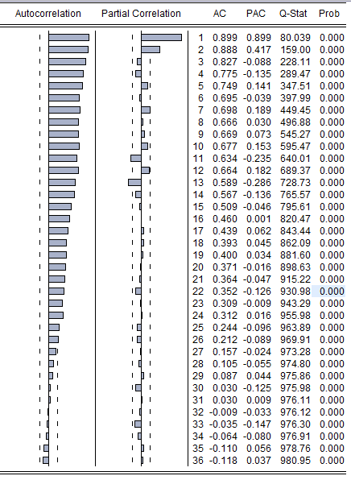

**ภาพที่ 4.7.2 แสดง ACF และ PACF ของผลต่างลำดับที่ 1 ของปริมาณการบริโภคไข่ไก่**

เมื่อพิจารณาค่า Autocorrelation function (ACF) และค่า Partial autocorrelation function (PACF) ของ ∆Egg_con (ภาพที่ 4.7.2) สังเกตได้ว่า ACF ค่อยๆ ลดลง และค่า PACF มี 2 ค่าล่าช้าที่มีนัยสำคัญ ชี้ให้เห็นว่าเป็นลักษณะของ Autoregressive ผู้วิจัยจึงกำหนดรูปแบบหลายๆ รูปแบบมาพิจารณา คือ ARIMA (2,1,0) และเมื่อใช้โปรแกรม Eviews ในการหา Automatic ARIMA Forecasting ได้รูปแบบเป็น ARIMA (4,1,4) ดังนั้นกำหนดรูปแบบที่นำมาพิจารณา คือ

1) ARIMA(2,1,0)

2) ARIMA(4,1,4)

ผลการทดสอบความเหมาะสมของแบบจำลอง จากค่าสถิติที่ใช้เป็นเกณฑ์เลือกของแบบจำลองของตัวแปร ∆Egg_con โดยพิจารณาค่า AIC และ BIC ที่ต่ำที่สุด พบว่า แบบจำลองที่ 2 เป็นแบบจำลองมีความเหมาะสม (Fit) ที่สุด อย่างไรก็ตาม จากค่า Q statistic ชี้ว่า แบบจำลองทั้งสองรูปแบบ ค่าคลาดเคลื่อนมีปัญหา Autocorrelation แต่เมื่อพิจารณาค่าจาก Jarque-Bera พบว่า ค่าคลาดเคลื่อนของทั้งสองรูปแบบมีการแจกแจงปกติ (ตารางที่ 4.7.3) สำหรับผลการประมาณการของแบบจำลองแสดงในภาคผนวกของไข่ไก่ ภาคผนวก ข

**ตารางที่ 4.7.3 ค่าสถิติที่ใช้เป็นเกณฑ์เลือกและการตรวจสอบความเหมาะสมของแบบจำลอง ARIMA**

|  |  |  |  |  |
| --- | --- | --- | --- | --- |
| **แบบจำลอง** | **AIC** | **BIC** | **Q statistica** | **Jarque-Berab** |
| 1) ARIMA (2,1,0) | 10.131 | 10.259 | 73.715*** (24) | 0.309 |
| 2) ARIMA (4,1,4) | 9.879 | 10.199 | 31.826*** (24) | 4.644 |

ที่มา : การคำนวณ

หมายเหตุ:a ( ) แสดงค่าล่าช้า,bJarque-Bera test แสดงค่า p-valueของ Chi(2)

**, *** แสดงระดับนัยสำคัญทางสถิติที่ 0.05 และ 0.01

ค่าพยากรณ์ปริมาณการบริโภคไข่ไก่ (Egg_con) ด้วยวิธี ARIMA ตั้งแต่ มกราคม 2561 – ธันวาคม 2562 พบว่า แบบจำลองที่ 1 ARIMA (2,1,0) และ แบบจำลองที่ 2 ARIMA (4,1,4) มีแนวโน้มเปลี่ยนแปลงไปในทิศทางเดียวกัน และมีทิศทางการเปลี่ยนแปลงสอดคล้องกับข้อมูลปริมาณการบริโภคจริง (ภาพที่ 4.7.3)

In sample

Ex-post

**ภาพที่ 4.7.3 ผลพยากรณ์ปริมาณการบริโภคไข่ไก่จากแบบจำลอง ARIMA**

ในการทดสอบความแม่นยำในการพยากรณ์ปริมาณการบริโภคไข่ไก่ (Egg_con) พบว่า ในช่วง Ex-post แบบจำลองที่ 1 คือ ARIMA (2,1,0) มีความแม่ยำที่สุด โดยมีค่า RMSE และ MAPE ที่มีค่าต่ำที่สุด เท่ากับ 63.590 และ 4.367 ตามลำดับ (ตารางที่ 4.7.4)

**ตารางที่ 4.7.4 แสดงความแม่นยำในการพยากรณ์ปริมาณการบริโภคไข่ไก่ ด้วยวิธี ARIMA**

|  |  |  |  |  |
| --- | --- | --- | --- | --- |
| **แบบจำลอง** | **In-sample  ม.ค.2555- ธ.ค.2560** | | **Ex-post ม.ค.2561-ธ.ค.2562** | |
| **RMSE** | **MAPE** | **RMSE** | **MAPE** |
| 1) ARIMA (2,1,0) | 62.363 | 4.237 | 63.590 | 4.367 |
| 2) ARIMA (4,1,4) | 104.929 | 7.438 | 67.274 | 4.711 |

ที่มา: จากการคำนวณ

2.3) ผลการพยากรณ์ด้วยแบบจำลอง VAR

เนื่องจากตัวแปรภายใน 3 ตัวแปร ไม่ได้มีความนิ่งอยู่ในระดับเดียวกัน ดั้งนั้นจึงใช้แบบจำลอง VAR โดยไม่ทดสอบความสัมพันธ์เชิงดุลยภาพระยะยาว ซึ่งตัวแปรภายในประกอบด้วย ตัวแปรอยู่ในรูปผลต่างลำดับที่ 1 ได้แก่ ∆Egg_con และ ∆Pe และตัวแปรที่อยู่ในขั้นต้น (level) ได้แก่ Pd โดยเลือกค่าล่าช้า 1 ค่าในแบบจำลอง แสดงรายละเอียดในภาคผนวก ไข่ไก่ ภาคผนวก ค

ผลการทดสอบความแม่นยำ ได้ค่า RMSE และ MAPE จากการพยากรณ์ปริมาณการบริโภคไข่ไก่ (Egg_con) เท่ากับ 1,281.563 และ 100.065 ตามลำดับ (ตารางที่ 4.7.5) โดยผลการประมาณการแบบจำลอง แสดงในภาคผนวก ไข่ไก่ ภาคผนวก ค

**ตารางที่ 4.7.5 แสดงผลการทดสอบความแม่นยำของ VAR กรณีไข่ไก่**

|  |  |  |  |  |
| --- | --- | --- | --- | --- |
| **ตัวแปร** | **In-sample  ม.ค.2555- ธ.ค.2560** | | **Ex-post ม.ค.2561-ธ.ค.2562** | |
| **RMSE** | **MAPE** | **RMSE** | **MAPE** |
| Egg_con | 1,008.475 | 99.650 | 1,281.563 | 100.065 |

ที่มา: จากการคำนวณ

โดยค่าพยากรณ์ปริมาณการบริโภคไข่ไก่ (Egg_con) ด้วยวิธี VAR ตั้งแต่ มกราคม 2561 – ธันวาคม 2562 พบว่า มีแนวโน้มเปลี่ยนแปลงในทิศทางเดียวกัน และทิศทางการเปลี่ยนแปลงสอดคล้องกับข้อมูลปริมาณการบริโภคจริง (ภาพที่ 4.7.4)

In sample

Ex-post

**ภาพที่ 4.7.4 ผลการพยากรณ์ของแบบจำลอง VAR กรณีไข่ไก่**

ผลการทดสอบความมีเสถียรภาพ (Stability) ของแบบจำลอง พบว่า ค่า Eigenvalue ไม่มี  
ค่าเกิน 1 แสดงให้เห็นว่า แบบจำลอง VAR มีเสถียรภาพ (ภาพที่ 4.7.5)



**ภาพที่ 4.7.5 ผลการทดสอบความเสถียรของแบบจำลอง VAR**

ที่มา : การคำนวณ

ผลการทดสอบ Autocorrelation ของค่าคลาดเคลื่อนด้วย Lagrange-multiplier test พบว่า แบบจำลองยอมรับสมมติฐานหลักว่า ค่าคลาดเคลื่อนไม่มีปัญหา Autocorrelation เมื่อพิจารณาระดับนัยสำคัญทางสถิติที่ 0.05 (ตารางที่ 4.7.6)

**ตารางที่ 4.7.6 แสดงผล Lagrange-multiplier test**

|  |  |  |
| --- | --- | --- |
| **lag** | **LM-stat** | **Prob** |
| 1 | 0.006 | 0.937 |
| 2 | 0.812 | 0.367 |
| 3 | 0.215 | 0.642 |
| 4 | 1.812 | 0.178 |
| 5 | 0.081 | 0.775 |

ที่มา : การคำนวณ

ผลการทดสอบการแจกแจงปกติของค่าคลาดเคลื่อนJarque-Bera test พบว่า ค่าคลาดเคลื่อนมีการแจกแจงปกติ เมื่อพิจารณาจากค่านัยสำคัญทางสถิติที่ระดับ 0.05 (ตารางที่ 4.7.7)

**ตารางที่ 4.7.7 แสดงผล Jarque-Bera test ของแบบจำลอง VAR**

|  |  |  |  |
| --- | --- | --- | --- |
| **สมการ** | **chi2** | **df** | **Prob > chi2** |
| EGG_C | 0.784573 | 2 | 0.6755 |
| ALL | 0.784573 | 2 | 0.6755 |

ที่มา: จากการคำนวณ

2.4) การเปรียบเทียบความแม่นยำ

แบบจำลองที่เลือกนำมาเปรียบเทียบจากแบบจำลองที่แม่นยำที่สุดของแต่ละวิธี ทั้ง Holt-Winters, ARIMA และ VAR โดยพิจารณาค่า RMSE และ MAPE ที่ต่ำที่สุด พบว่า แบบจำลอง Holt-Winters มีความแม่นยำในการพยากรณ์ปริมาณการบริโภคไข่ไก่ (Egg_con) มากกว่าวิธีการแบบ ARIMA และ VAR โดยค่า RMSE และ MAPE ต่ำที่สุด คือ 36.381 และ 2.168 ตามลำดับ (ตารางที่ 4.7.8)

**ตารางที่ 4.7.8 ความแม่นยำของแบบจำลอง Holt-Winters, ARIMA และ VAR กรณีไข่ไก่**

|  |  |  |  |  |
| --- | --- | --- | --- | --- |
| **แบบจำลอง** | **In-sample** | | **Ex-post** | |
| **ม.ค.2555-ธ.ค.2560** | | **ม.ค.2561-ธ.ค.2562** | |
| **RMSE** | **MAPE** | **RMSE** | **MAPE** |
| Holt-Winters (Additive) | 28.922 | 2.145 | 36.381 | 2.168 |
| ARIMA (2,1,0) | 62.363 | 4.237 | 63.590 | 4.367 |
| VAR | 1,008.475 | 99.650 | 1,281.563 | 100.065 |

ที่มา : จากการคำนวณ

Ex-post

In sample

ล้านฟอง

**ภาพที่ 4.7.6 ผลการพยากรณ์ปริมาณการบริโภคไข่ไก่ จาก Holt-Winters, ARIMA และ VAR**

### 3) การพยากรณ์ความต้องการสินค้าเกษตรปี 2563 และ 2564

การพยากรณ์ปริมาณการบริโภค (Egg_c) ตั้งแต่มกราคม 2563 - ธันวาคม 2564 จำนวน 24 เดือน ทำการเลือกแบบจำลอง Holt-Winters แบบ Additive ในการพยากรณ์ พบว่า การบริโภคไข่ไก่ปี 2563 จะมีปริมาณ 14,371.71 ล้านฟอง ลดลงจากปี 2563 ร้อยละ 2.55 โดยการบริโภคไข่ไก่ปี 2564 จะมีปริมาณ 14,798.96 ล้านฟอง เพิ่มขึ้นจากปี 2563 ร้อยละ 2.97 (ตารางที่ 4.7.9)

**ตารางที่ 4.7.9 ผลการพยากรณ์ปริมาณความต้องการบริโภคไข่ไก่ 24 เดือน (มกราคม 2563 - ธันวาคม 2564)**

| **ปี** | **ปริมาณการบริโภคไข่ไก่ (ล้านฟอง)** |
| --- | --- |
| **ปี 2563** | **14,371.71** |
| มกราคม | 1,186.63 |
| กุมภาพันธ์ | 1,161.82 |
| มีนาคม | 1,205.08 |
| เมษายน | 1,183.22 |
| พฤษภาคม | 1,223.73 |
| มิถุนายน | 1,197.89 |
| กรกฎาคม | 1,233.32 |
| สิงหาคม | 1,225.91 |
| กันยายน | 1,187.49 |
| ตุลาคม | 1,202.47 |
| พฤศจิกายน | 1,160.88 |
| ธันวาคม | 1,203.28 |

**ตารางที่ 4.7.9 ผลการพยากรณ์ปริมาณความต้องการบริโภคไข่ไก่ 24 เดือน (มกราคม 2563 - ธันวาคม 2564) (ต่อ)**

| **ปี** | **ปริมาณการบริโภคไข่ไก่ (ล้านฟอง)** |
| --- | --- |
| **ปี 2564** | **14,798.96** |
| มกราคม | 1,222.23 |
| กุมภาพันธ์ | 1,197.42 |
| มีนาคม | 1,240.69 |
| เมษายน | 1,218.82 |
| พฤษภาคม | 1,259.33 |
| มิถุนายน | 1,233.49 |
| กรกฎาคม | 1,268.92 |
| สิงหาคม | 1,261.52 |
| กันยายน | 1,223.09 |
| ตุลาคม | 1,238.07 |
| พฤศจิกายน | 1,196.48 |
| ธันวาคม | 1,238.88 |
| **รวมปี 2563 - 2564** | **29,170.67** |

ที่มา: จากการคำนวณ

เมื่อพิจารณาแนวโน้มการบริโภคไข่ไก่ในประเทศของไทย พบว่า มีแนวโน้มเพิ่มขึ้นในแต่ละปี เป็นผลมาจากจำนวนประชากรที่เพิ่มขึ้นส่งผลให้ความต้องการบริโภคไข่ไก่ของผู้บริโภคเพิ่มขึ้น โดยในช่วงปี 2560 – 2562 ปริมาณการบริโภคมีแนวโน้มเพิ่มขึ้น อย่างไรก็ตามการพยากรณ์ล่วงหน้าปี 2563 มีแนวโน้มลดลงจากปี 2562 สอดคล้องกับสถานการณ์ปี 2563 ที่เกิดการระบาดของโรคโควิด 19 ทำให้ผู้บริโภคชะลอการบริโภคลง (ภาพที่ 4.7.7)

**ภาพที่ 4.7.7 การพยากรณ์ปริมาณการบริโภคไข่ไก่ล่วงหน้า 24 เดือน**

### 4) ผลการสำรวจความคิดเห็นของผู้ที่เกี่ยวข้อง

ผู้วิจัยได้ทำการสำรวจความคิดเห็นเกี่ยวกับแนวโน้มการบริโภคไข่ไก่ ปี 2563 – 2564 จากผู้มีส่วนเกี่ยวข้องทั้งจากภาครัฐและภาคเอกชน เช่น กรมปศุสัตว์ สหกรณ์ผู้ผลิตไข่ไก่ และเกษตรกร เป็นต้น   
ซึ่ง ปริมาณการบริโภคไข่ไก่ภายประเทศปี 2563 ผู้มีส่วนเกี่ยวข้องได้แสดงความเห็นว่า มีแนวโน้มใกล้เคียงกับปี 2562 หรือลดลงเล็กน้อย ซึ่งสอดคล้องกับผลการพยากรณ์ โดยปัจจัยสำคัญที่กระทบต่อการบริโภค ได้แก่ ผลกระทบจากโควิด 19 ซึ่งทำให้ผู้บริโภคชะลอการบริโภคลง โดยในส่วนของปริมาณการบริโภคไข่ไก่ภายในประเทศปี 2564 ผู้มีส่วนเกี่ยวข้องมีความเห็นว่า มีแนวโน้มเพิ่มขึ้น เนื่องจากสถานการณ์โควิด 19   
เริ่มคลี่คลาย รวมทั้งการรณรงค์บริโภคไข่ไก่ โดยหน่วยงานภาครัฐและเอกชน ซึ่งสอดคล้องกับผลการพยากรณ์

### 5) อภิปรายผล

การพยากรณ์ปริมาณการบริโภคไข่ไก่ ตั้งแต่ มกราคม 2563 - ธันวาคม 2564 โดยการพยากรณ์ปริมาณการบริโภคไข่ไก่ด้วยแบบจำลอง Holt-Winters แบบ Additive พบว่า ปี 2563 ปริมาณการบริโภคไข่ไก่ภายในประเทศมีแนวโน้มลดลงเล็กน้อยจากปี 2562 ร้อยละ 2.55 เนื่องจากมีการระบาดของโรคโควิด 19 รวมทั้งการควบคุมปริมาณการผลิตไข่ไก่ภายในประเทศโดยโครงการ PS Support จากคณะกรรมการนโยบายพัฒนาไก่ไข่และผลิตภัณฑ์ ทำให้การบริโภคไข่ไก่มีแนวโน้มลดลง ซึ่งสอดคล้องกับความเห็นของผู้มีส่วนได้  
ส่วนเสียในธุรกิจไข่ไก่ ที่คาดการณ์ว่าปริมาณการบริโภคจะใกล้เคียงหรือลดลงเล็กน้อยจากปี 2562 สำหรับ  
ผลการพยากรณ์ปริมาณการบริโภคไข่ไก่ปี 2564 เปลี่ยนแปลงเพิ่มขึ้นจากปี 2563 ร้อยละ 2.97 สอดคล้องกับความเห็นของผู้มีส่วนได้ส่วนเสียในธุรกิจไข่ไก่ ที่คาดการณ์ว่าปริมาณการบริโภคจะเพิ่มขึ้นเล็กน้อยจากปี 2562 ซึ่งเป็นผลมาจากสถานการณ์การระบาดของโรคโควิด 19 เริ่มคลี่คลาย ทำให้ผู้บริโภคกลับมาบริโภค  
ไข่ไก่เพิ่มขึ้น

# บทที่ 5 สรุปและข้อเสนอแนะ

## **5.1 ข้าว**

### 1) สรุป

ข้าวเป็นสินค้าที่บริโภคโดยตรงเป็นส่วนใหญ่ ประเทศไทยผลิตข้าวได้มากกว่าความต้องการใช้ในประเทศ โดยส่งออกไปต่างประเทศประมาณครึ่งหนึ่งของปริมาณที่ผลิตได้ในแต่ละปี นอกจากนี้ข้าวแต่ละพันธุ์มีลักษณะที่แตกต่างกัน ทำให้ตลาดมีความแตกต่างกันออกไปอยู่กับรสนิยมของผู้บริโภคของแต่ละประเทศ โดยข้าวที่ไทยส่งออกมาก ได้แก่ ข้าวเจ้าขาว และข้าวหอมมะลิ สำหรับ ข้าวเหนียวส่วนใหญ่บริโภคภายในประเทศ และข้าวหอมปทุมธานียังมีปริมาณส่งออกที่ยังไม่มากนัก ดังนั้นในการวิจัยครั้งนี้จึงต้องการ พยากรณ์ความต้องการส่งออกข้าวหอมมะลิและข้าวเจ้าขาว ปี 2563 - 2564 โดยใช้ข้อมูลปริมาณการส่งออกข้าวหอมมะลิ และปริมาณการส่งออกข้าวเจ้าขาว (ราคาส่งออกข้าวหอมมะลิ ราคาส่งออกข้าวเจ้าขาวของไทย และราคาส่งออกของข้าวเวียดนาม ใช้ในแบบจำลอง VECM/VAR) เป็นข้อมูลอนุกรมรายเดือน ช่วงปี 2546 - 2562 รวมข้อมูลทั้งหมด 204 ค่าสังเกต โดยข้อมูลทุกตัวแปรทำการแปลงด้วย Natural logarithm แล้วทดสอบความนิ่งของข้อมูล พบว่า ข้อมูลทุกตัวเป็น I(0) ยกเว้นราคาส่งออกข้าวหอมมะลิเป็น I(1) โดยแบบจำลองที่ใช้มี 3 แบบจำลอง ได้แก่ Exponential smoothing, ARIMA, และ VAR/VECM แล้วเปรียบเทียบเพื่อหาแบบจำลองที่มีความแม่นยำที่สุด โดยเลือกจากแบบจำลองที่มีค่า RMSE และ/หรือ MAPE ต่ำที่สุด ผลการศึกษาโดยสรุปมีดังนี้

ข้าวหอมมะลิ แบบจำลองที่แม่นยำที่สุด คือ แบบจำลอง Exponential smoothing แบบ A-Ad-A โดยผลการพยากรณ์ความต้องการส่งออก ปี 2563 และ ปี 2564 เท่ากับ 1,355,771 ตันข้าวสาร และ 1,354,707 ตันข้าวสาร ตามลำดับ ซึ่งผลการพยากรณ์ ปี 2564 ลดลงจากปี 2563 ร้อยละ 0.08 ในส่วนของข้าวเจ้าขาว แบบจำลองที่แม่นยำ ที่สุด คือ Exponential smoothing แบบ M-Ad-N โดยผลการพยากรณ์ความต้องการส่งออก ปี 2563 และ ปี 2564 เท่ากับ 4,137,632 ตันข้าวสาร และ 4,135,936 ตันข้าวสาร ตามลำดับ ซึ่งผลการพยากรณ์ปี 2564 ลดลงจากปี 2563 ร้อยละ 0.03

### 2) ข้อเสนอแนะ

2.1) จากผลการศึกษาจะพบว่าความต้องการข้าวเจ้าขาวของต่างประเทศในปี 2563 มีแนวโน้มลดลงจากปี 2562 เนื่องจากสถานการณ์การแข่งขันที่รุนแรงขึ้น โดยเฉพาะการระบายสต็อกข้าวของจีน รัฐบาลควรส่งเสริมให้เกษตรกรปรับเปลี่ยนการผลิตไปเพาะปลูกสินค้าอื่นที่ให้ผลตอบแทนมากกว่า ทั้งการสนับสนุนด้านการผลิตและการตลาด

2.2) ศึกษาวิจัยความต้องการของตลาด และวิจัยและพัฒนาพันธุ์ให้สอดคล้องกับความต้องการของตลาด เช่น ข้าวพื้นนุ่ม หรือ ข้าวที่มีคุณค่าทางโภชนาการ เป็นต้น

2.3) สนับสนุนการวิจัยและพัฒนาการแปรรูปข้าวเป็นผลิตภัณฑ์ที่มูลค่าสูง ตามหลักคิดเศรษฐกิจชีวภาพ (Bioeconomy) เช่น เครื่องสำอาง หรือ เวชภัณฑ์ เป็นต้น นอกจากจะเป็นการเพิ่มความต้องการใช้ข้าวแล้ว ยังสร้างมูลค่าเพิ่มให้กับสินค้าข้าว ซึ่งจะช่วยเพิ่มรายได้ให้กับเกษตรกรอย่างยั่งยืน

## **5.2 มันสำปะหลัง**

### 1) สรุป

มันสำปะหลังเป็นสินค้าที่รูปแบบเน้นการแปรรูปมากกว่าบริโภคโดยตรง โดยส่วนใหญ่แปรรูป เป็นแป้งมันสำปะหลังและมันเส้น และส่งออกไปยังประเทศจีนเป็นหลัก ดังนั้นในการวิจัยครั้งนี้จึงต้องการ พยากรณ์ความต้องการส่งออกแป้งมันสำปะหลังและมันเส้นไปยังต่างประเทศ ปี 2563 - 2564 โดยใช้ข้อมูล ปริมาณการส่งออกแป้งมันสำปะหลัง และปริมาณการส่งออกมันเส้น (ราคาส่งออกแป้งมันสำปะหลัง   
ราคาส่งออกมันเส้น FOB ใช้ในแบบจำลอง VAR) เป็นข้อมูลอนุกรมรายเดือน ช่วงปี 2550 - 2562   
รวมข้อมูลทั้งหมด 156 ค่าสังเกต โดยข้อมูลทุกตัวแปรทำการแปลงด้วย Natural logarithm แล้วทดสอบความนิ่งของข้อมูล พบว่า ข้อมูลทุกตัวเป็น I(0) โดยแบบจำลองที่ใช้มี 3 แบบจำลอง ได้แก่ Holt- winters (additive และ multiplicative), ARIMA, และ VAR แล้วเปรียบเทียบเพื่อหาแบบจำลองที่มีความแม่นยำที่สุด โดยเลือกจากแบบจำลองที่มีค่า RMSE และ MAPE ต่ำที่สุด ผลการศึกษาโดยสรุปมีดังนี้

แป้งมันสำปะหลัง แบบจำลองที่แม่นยำที่สุด คือ แบบจำลอง Holt-winters แบบ Multiplicative โดยผลการพยากรณ์ความต้องการส่งออก ปี 2563 และ ปี 2564 เท่ากับ 2,595,131 ตัน และ 2,739,755 ตัน ตามลำดับ ซึ่งผลการพยากรณ์ ปี 2564 เพิ่มขึ้นจากปี 2563 ร้อยละ 5.57 ในส่วนของมันเส้น แบบจำลองที่แม่นยำ ที่สุด คือ Holt-winters แบบ Additive โดยผลการพยากรณ์ความต้องการส่งออก ปี 2563 และ   
ปี 2564 เท่ากับ 2,277,084 ตัน และ 2,450,406 ตัน ตามลำดับ ซึ่งผลการพยากรณ์ปี 2564 เพิ่มขึ้นจาก  
ปี 2563 ร้อยละ 7.61

### 2) ข้อเสนอแนะ

2.1) จากผลการศึกษาจะพบว่าความต้องการแป้งมันสำปะหลังและมันเส้นของต่างประเทศใน  
ปี 2563 มีแนวโน้มลดลงจากปี 2562 ซึ่งสอดคล้องกับการพยากรณ์ผลผลิตมันสำปะหลัง ของสำนักงานเศรษฐกิจการเกษตร ณ วันที่ 16 พฤศจิกายน 2563 ว่าผลผลิตมีแนวโน้มลดลง ซึ่งสาเหตุหนึ่งที่ทำให้ผลผลิตลดลงคือปัญหาโรคใบด่างมันสำปะหลังระบาด ปัญหาภัยแล้ง และอื่นๆ ผู้วิจัยจึงมีข้อเสนอแนะ ดังนี้

(1) หน่วยงานที่เกี่ยวข้องควรศึกษาแนวทางการส่งเสริมการเพิ่มประสิทธิภาพการผลิต  
มันสำปะหลัง เพื่อให้เกษตรกรสามารถผลิตผลผลิตต่อไร่เพิ่มสูงขึ้น และหาแนวทางลดต้นทุนการผลิตให้แก่เกษตรกร

(2) ควรศึกษา วิจัย แนวทางการแก้ปัญหาโรคใบด่างมันสำปะหลังให้มีประสิทธิภาพ เพื่อหยุดวงจรการแพร่ระบาดของโรคนี้ให้ได้อย่างยั่งยืน เนื่องจากโรคนี้ทำให้ผลผลิตมันสำปะหลังเสียหายเกือบทั้งหมดเกษตรกรไม่ได้สามารถเก็บเกี่ยวผลผลิตได้เลย

2.2) การขยายตลาดผลิตภัณฑ์มันสำปะหลังของไทยไปยังประเทศอื่นๆ นอกเหนือจากประเทศจีน เพื่อลดความเสี่ยงหากจีนเกิดปัญหาด้านเศรษฐกิจหรืออื่นๆ ที่อาจส่งผลให้ลดการนำเข้าผลิตภัณฑ์  
มันสำปะหลังจากไทย

2.3) จากสถานการณ์การแพร่ระบาดของโรคโควิด 19 ที่ส่งผลกระทบต่อเศรษฐกิจทั่วโลก รวมถึงกระทบต่อการส่งออกผลิตภัณฑ์มันสำปะหลังของไทยไปยังตลาดต่างประเทศ ดังนั้น ในการวิจัยครั้งต่อไปอาจนำตัวแปรจากสถานการณ์ดังกล่าวข้างต้นหรือตัวแปรอื่นๆที่เกี่ยวข้อง มาวิเคราะห์ร่วมด้วยเพื่อให้สะท้อนความเป็นจริงมากขึ้น

## **5.3 ปาล์มน้ำมัน**

### 1) สรุป

เกษตรกรชาวสวนปาล์มน้ำมันของไทยส่วนมากเป็นเกษตรกรรายย่อย ราคาที่ผันผวนจะทำให้รายได้ของเกษตรกรมีความเสี่ยงมากขึ้น การพยากรณ์ตลาดความต้องการของน้ำมันปาล์มดิบจะช่วยให้เกษตรกรตัดสินใจผลิตสินค้าออกมาให้เหมาะสมกับความต้องการมากขึ้น รวมถึงภาครัฐออกนโยบายให้สอดคล้องกับความต้องการของตลาดมากขึ้น โดยตลาดของน้ำมันปาล์มดิบ ตลาดหลักคือ ตลาดการบริโภคของภาคครัวเรือนและอุตสาหกรรมอื่น ๆ และตลาดการผลิตไบโอดีเซล งานวิจัยนี้ต้องการศึกษาความต้องการตลาดของสองตลาดหลักนี้ในปี 2563 และปี 2564 โดยคำนึงถึงปัจจัยด้านนโยบาย แนวโน้มของผู้บริโภค   
และ สถานการณ์โลกต่อตลาดปาล์มน้ำมัน พบว่า ภาครัฐให้ความสำคัญกับสินค้าปาล์มน้ำมันเป็นอย่างมาก โดยในอดีตผู้บริโภคหลักของปาล์มน้ำมัน คือ อุตสาหกรรรมอาหารและน้ำมันขวด แต่ในปัจจุบันด้วยการส่งเสริมการใช้และการผลิตไบโอดีเซล ทำให้ตลาดไบโอดีเซลเริ่มมีสัดส่วนการใช้น้ำมันปาล์มดิบใกล้เคียงกับ ตลาดการบริโภคของภาคครัวเรือนและอุตสาหกรรมอื่น แนวโน้มของผู้บริโภคที่รักษ์สิ่งแวดล้อม รักสุขภาพมากขึ้น และสถานการณ์ที่หนึ่งในตลาดหลักอย่างยุโรปออกมาตรการเลิกใช้น้ำมันปาล์มในภาคการขนส่ง   
ซึ่งปัจจัยเหล่านี้จะส่งผลถึงปริมาณความต้องการใช้น้ำมันปาล์มดิบเป็นอย่างมาก แต่อย่างไรก็ตาม การศึกษานี้มุ่งวิเคราะห์ความต้องการใช้ในประเทศ เพราะไทยใช้น้ำมันปาล์มดิบในการบริโภคมากกว่าส่งออก จากการศึกษาแบบจำลองทั้ง 3 แบบ ได้แก่ Holt-winters ARIMA และ VAR พบว่า ทั้งการพยากรณ์ในภาคครัวเรือนและอุตสาหกรรมอื่น ๆ และ การพยากรณ์การผลิตไบโอดีเซล แบบจำลอง ARIMA ให้ค่า RMSE และ MAPE ต่ำสุดจึงตัดสินใจใช้แบบจำลอง ARIMA

ในการพยากรณ์ พบว่า ความต้องการใช้ในภาคครัวเรือนและอุตสาหกรรมอื่น ๆ ในปี 2563 เท่ากับ 1,311,456.12 ตัน และในปี 2564 เท่ากับ 1,400,882.23 ตัน ซึ่งลดลงจากปี 2562 และเพิ่มขึ้นจากปี 2563 ตามลำดับ เมื่อเปรียบเทียบกับข้อมูลจริง พบว่า ตัวเลขพยากรณ์สูงกว่าตัวเลขจริงประมาณร้อยละ 12 คาดว่าเกิดจากสถานการณ์การแพร่ระบาดของโรคติดเชื้อ COVID-19 ที่ทำให้เกิดการล็อกดาวน์ประเทศ   
การท่องเที่ยวลดลง ร้านอาหารปิดตัว ทำให้การใช้น้ำมันปาล์มดิบลดลง ความต้องการใช้ในการผลิตไบโอดีเซลปี 2563 เท่ากับ 1,421,299.11 ตัน และในปี 2564 เท่ากับ 1,442,495.40 ตัน ซึ่งเพิ่มขึ้นจากปี 2562 และ  
ปี 2563 ตามลำดับ คาดว่าเกิดจากนโยบายของภาครัฐที่ออกมาเพิ่มสัดส่วนการใช้น้ำมันปาล์มในน้ำมันดีเซล   
แต่อย่างไรก็ตาม เมื่อเทียบข้อมูลจริงในแต่ละเดือน พบว่า สถานการณ์การแพร่ระบาดของโรคติดเชื้อ COVID-19 ทำให้การใช้รถยนต์ลดลง จึงทำให้มีการใช้ไบโอดีเซลลดลง

### 2) ข้อเสนอแนะ

2.1) แนวโน้มการใช้ไบโอดีเซลที่เพิ่มขึ้น ภาครัฐควรส่งเสริมการใช้น้ำมันไบโอดีเซลในรถยนต์  
มากขึ้น โดยกำหนดมาตรฐานต่าง ๆ ให้ชัดเจน เช่น มาตรฐานรถยนต์ มาตรฐานน้ำมัน

2.2) ควรส่งเสริมการใช้ CPO ในช่องทางอื่น เช่น อุตสาหกรรมต่อเนื่อง เพื่อรองรับการบริโภคของภาคครัวเรือนและอุตสาหกรรมที่ลดลง หรือสร้างความเชื่อมั่น สร้างความเข้าใจในเรื่องการใช้น้ำมันปาล์ม โดยนำผลการศึกษาและวิจัยมาสนับสนุนมาตรการส่งเสริมการใช้น้ำมันปาล์มเพื่อการบริโภค เช่น ศึกษาวิจัยเรื่องการใช้น้ำมันพืชแต่ละประเภทให้เหมาะสมกับการประกอบอาหารในแบบต่าง ๆ

2.3) ภาครัฐควรศึกษาตลาดการอุปโภคบริโภค ตลาดไบโอดีเซล และตลาดใหม่ เพื่อกำหนด  
ความต้องการใช้น้ำมันปาล์มดิบในแต่ละตลาดให้ชัดเจน เพื่อช่วยในการวางแผนการผลิตให้เหมาะสม หากผลผลิตมีปริมาณเกินความต้องการของตลาด ภาครัฐควรแนะนำให้เกษตรกรลดพื้นที่ปลูก

## **5.4 มะพร้าว**

### 1) สรุป

มะพร้าวเป็นพืชเศรษฐกิจอีกชนิดหนึ่งที่สำคัญของประเทศไทย ถือว่าเป็นวัตถุดิบที่สำคัญ  
ในการแปรรูปเป็นสินค้าต่าง ๆ โดยสินค้าที่มีมูลค่าสูงสุดคือกะทิสำเร็จรูป ซึ่งผลผลิตมะพร้าวภายในประเทศ  
ถูกใช้ในโรงงานกะทิสำเร็จรูปมากที่สุดร้อยละ 57 โดยสินค้ากะทิสำเร็จรูปทั้งหมดมีการส่งออกไปต่างประเทศ ร้อยละ 80 ด้วยเหตุนี้จึงได้มีการพยากรณ์ความต้องการกะทิสำเร็จรูปของไทยจากต่างประเทศ โดยใช้ปริมาณการส่งออกกะทิสำเร็จรูปของไทยเป็นตัวแทนในการพยากรณ์ นอกจากนี้ ยังมีราคากะทิสำเร็จรูปส่งออก (F.O.B.) มาพิจารณาเพิ่มเติมในการพยากรณ์ความต้องการกะทิสำเร็จรูปของไทยจากต่างประเทศอีกด้วย   
โดยแหล่งที่มาของข้อมูลคือกรมศุลกากร

การพยากรณ์ความต้องการของต่างประเทศต่อกะทิสำเร็จรูปของไทยจะใช้ข้อมูลการส่งออก  
รายเดือน ตั้งแต่ปี 2555 – 2562 โดยจะมีการกำหนดช่วงข้อมูลสำหรับประมาณการ (In -sample) คือข้อมูลรายเดือนตั้งแต่ปี 2555 - 2560 และข้อมูลจริงสำหรับใช้เทียบค่าพยากรณ์ (Ex-post) คือข้อมูลรายเดือนตั้งแต่ปี 2561 - 2562 โดยพิจารณาจากค่า RMSE และค่า MAPE ต่ำที่สุด ซึ่ง Ex – post จะพิจารณาถึงการพยากรณ์ที่แม่นยำ โดยการพยากรณ์จะมี 3 แบบจำลอง คือ แบบจำลอง Exponential Smoothing ด้วยวิธี Holt – winter แบบจำลอง Autoregressive integrated moving average (ARIMA) และแบบจำลอง Vector autoregressive (VAR) ซึ่งก่อนจะประมาณการด้วยวิธี ARIMA และ VAR จะต้องมีการทดสอบคุณสมบัติ Stationary ของตัวแปร เพื่อทำให้ข้อมูลมีความนิ่ง โดยการทดสอบ Unit root จะใช้วิธี Augmented Dickey–Fuller (ADF)

จากการเปรียบเทียบความแม่นยำของแบบจำลองทั้ง 3 แบบ พบว่าการพยากรณ์ export   
ของแบบจำลอง SARIMA แม่นยำกว่าวิธีการแบบ Holt-Winters และ VAR เพราะมีค่า RMSE และ MAPE   
ใน Ex – post น้อยที่สุด โดยผลการพยากรณ์การส่งออกกะทิสำเร็จรูปในปี 2563 และ 2564 เท่ากับ 296,581 ตัน และ 318,730 ตัน ตามลำดับ โดยปี 2563 เพิ่มขึ้นจากปี 2562 ร้อยละ 12.71 และผลพยากรณ์ของปี 2564 เพิ่มขึ้นจากผลพยากรณ์ของปี 2563 ร้อยละ 7.47 ซึ่งไม่ตรงกับการคาดการณ์ของผู้ประกอบการว่าปี 2563 จะมีปริมาณการส่งออกกะทิสำเร็จรูปทรงตัวเมื่อเทียบกับปี 2562 และปี 2564 จะทรงตัวเมื่อเทียบกับปี 2563 เนื่องจากข้อมูลที่นำมาใช้ในการพยากรณ์คือข้อมูลตั้งแต่ปี 2555 – 2562 ซึ่งยังไม่มีสถานการณ์การแพร่ระบาดของโควิด 19 และผลผลิตมะพร้าวในประเทศที่ไม่เพียงพอต่อความต้องการของโรงงานแปรรูป จึงทำให้ผลพยากรณ์  
ไม่สะท้อนความเป็นจริงในปัจจุบัน

### 2) ข้อเสนอแนะ

2.1) ข้อเสนอเชิงนโยบาย เนื่องจากแนวโน้มการส่งออกกะทิสำเร็จรูปที่มากขึ้น ซึ่งปัญหาปัจจุบันที่ส่งผลต่อความสามารถในการแข่งขันในตลาดโลกของภาคเอกชนไทยลดลงคือ การที่ผลผลิตมะพร้าวในประเทศไม่เพียงพอต่อความต้องการของโรงงานแปรรูป ดังนั้น ภาครัฐควรมีมาตรการที่จะเพิ่มผลผลิตมะพร้าวผลในประเทศให้เพียงพอต่อความต้องการใช้มะพร้าวของโรงงานแปรรูปเพื่อส่งออก เช่น การเพิ่มผลผลิตต่อไร่ การขยายพื้นที่ในการปลูกโดยการปลูกทดแทนสวนเก่า เป็นต้น

2.2) ข้อเสนอในการศึกษาครั้งต่อไป เนื่องจากผลพยากรณ์การส่งออกกะทิสำเร็จรูปไม่สอดคล้องกับความเห็นของผู้ที่เกี่ยวข้อง เนื่องจากไม่ได้คำนึงถึงสถานการณ์โรคโควิด 19 ที่ส่งผลต่อภาวะเศรษฐกิจของโลก และสถานการณ์ผลผลิตมะพร้าวในประเทศที่ลดลง ดังนั้น ควรมีการนำปัจจัยอื่นๆ ที่เกี่ยวข้องเข้ามาศึกษาเพิ่มเติมในการศึกษาครั้งต่อไป

## **5.5 ยางพารา**

### 1) สรุป

การพยากรณ์การใช้ยางพาราภายในประเทศและการใช้ยางพาราเพื่อส่งออก โดยพยากรณ์ในช่วงระหว่างเดือนมกราคม 2563 – ธันวาคม 2564 (จำนวน 24 เดือน) ซึ่งในปี 2563 จะมีความต้องการยางพารา 695,443 ตัน เพิ่มขึ้นจาก 663,082 ตัน ในปี 2562 หรือเพิ่มขึ้นร้อยละ 4.88 และในปี 2564 จะมีความต้องการยางพารา 719,562 ตัน เพิ่มขึ้นจากปี 2563 ร้อยละ 3.47 สำหรับผลพยากรณ์การใช้ยางพาราเพื่อส่งออก   
ในปี 2563 จะมีความต้องการยางพารา 3,986,010 ตัน เพิ่มขึ้นจาก 3,938,843 ตัน ในปี 2562 หรือเพิ่มขึ้นร้อยละ 1.20 และในปี 2564 จะมีความต้องการยางพารา 4,088,341 ตัน เพิ่มขึ้นจากปี 2563 ร้อยละ 2.57

สำหรับการสอบถามความคิดเห็นของผู้ประกอบการ พบว่า ความต้องการใช้ยางภายในประเทศและความต้องการใช้ยางเพื่อส่งออกของประเทศไทยในปี 2563 จะลดลงร้อยละ 15 เมื่อเทียบกับปีที่ผ่านมา และคาดว่าในปี 2564 สถานการณ์จะดีขึ้นแต่ความต้องการใช้ยางภายในประเทศและความต้องการยางเพื่อส่งออกของไทยยังคงลดลงร้อยละ 10 เมื่อเทียบกับปีที่ผ่านมา ทั้งนี้ ในส่วนของการพยากรณ์การใช้ยางภายในประเทศไม่สอดคล้องกับความคิดเห็นของผู้ประกอบการ ซึ่งอาจจะต้องคำนึงถึงปัจจัยต่าง ๆ โดยเฉพาะสถานการณ์การแพร่ระบาดของเชื้อไวรัส/ความสำเร็จในการสร้างวัคซีนป้องกัน รวมทั้งมาตรการทางการค้าระหว่างจีนและสหรัฐอเมริกา

### 2) ข้อเสนอแนะ

2.1) ข้อเสนอแนะเชิงนโยบาย

(1) จากผลการพยากรณ์ที่เพิ่มขึ้นของปริมาณการใช้ยางภายในประเทศและเพื่อการส่งออก   
ซึ่งเป็นแนวโน้มที่ดีในการมีโอกาสขยายตลาดส่งออกและเพิ่มการใช้ยางภายในประเทศ ดังนั้น ภาครัฐจึงควรมีมาตรการสนับสนุนการขยายช่องทางการตลาดยางพาราเพื่อเพิ่มการส่งออกและเพิ่มขีดความสามารถ  
ในการแข่งขันให้กับผู้ประกอบการภายในประเทศ และมีการส่งเสริมการใช้ยางภายในประเทศเพื่อสร้างมูลค่าเพิ่มให้มากขึ้น

(2) ควรสนับสนุนให้เกษตรกรรักษาคุณภาพและมาตรฐานของผลผลิตยางพารา เนื่องจาก  
การเพิ่มขึ้นของความต้องการใช้ยางพาราอาจส่งผลให้เกษตรกรให้ความสำคัญกับการเพิ่มผลผลิตโดยไม่มี  
การคำนึงถึงคุณภาพของผลผลิต

(3) ในกรณีที่มีการคาดการณ์ความต้องการใช้ยางพาราที่ลดลงของผู้ประกอบการ เนื่องจาก สถานการณ์การแพร่ระบาดของของเชื้อไวรัส COVID-19 ดังนั้น ภาครัฐจึงควรมีการส่งเสริมให้มีการใช้ยางพาราภายในประเทศและเพื่อการส่งออก โดยเฉพาะผลิตภัณฑ์ทางการแพทย์ให้มากขึ้น เพื่อให้สอดคล้องกับนโยบายการสนับสนุนให้ไทยเป็น Product Champion ด้านถุงมือยางพารา

(4) ควรมีการสนับสนุนงานวิจัยการต่อยอดในเชิงพาณิชย์ เพื่อเพิ่มการใช้ยางพาราภายในประเทศให้เพิ่มมากขึ้น

(5) ควรสนับสนุนการลงทุนในอุตสาหกรรมยางพาราของนักลงทุน ทั้งภายในประเทศและต่างประเทศ โดยให้สิทธิพิเศษทางด้านภาษีและด้านอื่นๆ

2.2) ข้อเสนอแนะในการศึกษาครั้งต่อไป

จากผลการพยากรณ์ความต้องการใช้ยางพาราภายในประเทศและการใช้เพื่อส่งออกซึ่ง  
ไม่สอดคล้องกับความเห็นของผู้ประกอบการ ดังนั้น ในการศึกษาครั้งต่อไปจึงควรมีการศึกษาปัจจัยอื่น ๆ เพิ่มเติมที่อาจมีผลกระทบต่อความต้องการใช้ยางพารา เช่น ปริมาณผลผลิต สต็อก ภาวะเศรษฐกิจโลก ภาวะเศรษฐกิจของประเทศคู่ค้าที่สำคัญ ผลกระทบจาก Covid-19 รวมทั้งผลกระทบจากภัยธรรมชาติ และ  
โรคระบาด

## **5.6 สับปะรดโรงงาน**

### 1) สรุป

ผลผลิตสับปะรดโรงงานประมาณร้อยละ 80 ถูกนำไปใช้เป็นวัตถุดิบในการแปรรูปเป็นผลิตภัณฑ์เพื่อส่งออกตลาดต่างประเทศเป็นหลัก ผลิตภัณฑ์ที่สำคัญ ได้แก่ สับปะรดกระป๋อง และน้ำสับปะรด งานชิ้นนี้จึงพยากรณ์การส่งออกสับปะรดกระป๋องและน้ำสับปะรดของไทย ซึ่งใช้เป็นตัวแทนความต้องการจากต่างประเทศ

จาการเปรียบเทียบความแม่นยำในการพยากรณ์ทั้ง 3 วิธี ได้แก่ 1) ES ใช้ทั้งวิธี Holt-Winters แบบ additive และ multiplicative 2) ARIMA ซึ่งพิจารณาความเป็นฤดูกาลทั้งการเพิ่มตัวแปรหุ่นฤดูกาล และ SARIMA และ 3) VAR พบว่า แบบจำลอง SARIMA มีความแม่นยำที่สุดในการพยากรณ์ปริมาณการส่งออกสับปะรดกระป๋องและน้ำสับปะรดของไทย

โดยผลจากการพยากรณ์ปริมาณส่งออกสับปะรดกระป๋องของไทย ด้วยแบบจำลอง SARIMA(1,1,0)(0,1,1)12 ในปี 2563 และปี 2564 จะมีปริมาณ 332,354 ตัน และ 282,805 ตัน ลดลงจาก 389,675 ตัน ของปี 2562 ร้อยละ 14.71 และร้อยละ 27.43 ตามลำดับ สำหรับผลพยากรณ์ปริมาณส่งออก  
น้ำสับปะรดของไทย ด้วยแบบจำลอง SARIMA(1,0,0)(0,1,1)12 ในปี 2563 และปี 2564 จะเท่ากับ 81,117 ตัน และ 84,927 ตัน โดยปี 2563 ลดลงจาก 85,413 ตันของปี 2562 ร้อยละ 5.03 และร้อยละ 0.57   
ทั้งนี้ ผลพยากรณ์ปริมาณส่งออกสับปะรดกระป๋องและน้ำสับปะรดของไทยปี 2563 มีแนวโน้มลดลงสอดคล้องกับความเห็นของผู้มีส่วนเกี่ยวข้องทั้งภาครัฐและเอกชน โดยผู้ประกอบการโรงงานแปรรูป ประเมินว่าปริมาณการส่งออกสับปะรดกระป๋องและน้ำสับปะรดของไทยในช่วงปี 2563 - 2564 จะมีแนวโน้มลดลงประมาณ  
ร้อยละ 20 สำหรับผลการพยากรณ์ปริมาณการส่งออกน้ำสับปะรดปี 2564 เปลี่ยนแปลงเพิ่มขึ้นจากปี 2563 ไม่สอดคล้องกับความเห็นของผู้ประกอบการโรงงานแปรรูป ทั้งนี้ การวิจัยครั้งนี้ยังไม่ได้พิจารณาผลกระทบ  
จากปัจจัยอื่น ๆ เช่น โควิด 19 ปริมาณสินค้าคงคลัง ภาวะเศรษฐกิจโลก

### 2) ข้อเสนอแนะ

2.1) ข้อเสนอแนะจากการวิจัยครั้งนี้ จากข้อจำกัดด้านข้อมูลในภาคธุรกิจ ทำให้ข้อมูลความต้องการใช้ยังไม่ครบถ้วนตามหลักวิชาการ ดังนั้น ต้องปรับปรุงข้อมูลให้ทันต่อเหตุการณ์และควรมีการพยากรณ์เป็นระยะ จะทำให้ได้ผลพยากรณ์ที่มีความสมบูรณ์ ใกล้เคียงกับความเป็นจริง สอดคล้องกับสถานการณ์และเป็นที่ยอมรับของทุกภาคส่วนมากขึ้น ทั้งนี้ ภาครัฐและเอกชนควรร่วมมือในการเชื่อมโยงข้อมูลด้านการผลิต การตลาดและอื่นๆ เพื่อให้สอดคล้องกับนโยบายการตลาดนำการผลิต

2.2) ข้อเสนอแนะเชิงนโยบาย จากที่ปริมาณการส่งออกสัมพันธ์กับปริมาณผลผลิต รสนิยมการบริโภค ดังนั้น การเพิ่มขีดความสามารถในการแข่งขันและขับเคลื่อนอุตสาหกรรมสับปะรดให้มีความยั่งยืน ควรดำเนินการพัฒนาการผลิตสับปะรดโรงงานและบริโภคสดให้มีปริมาณและคุณภาพคงที่ โดยจัดหาและพัฒนาแหล่งน้ำ พัฒนาพันธุ์ให้มีคุณภาพและมาตรฐานตรงตามความต้องการของตลาด ผลิตตามหลักเกษตรดีที่เหมาะสม (Good Agricultural Practice: GAP) ในลักษณะเกษตรแปลงใหญ่ในพื้นที่เหมาะสมตามแผนที่เกษตรเพื่อการบริหารเชิงรุก (Agricultural Map for Adaptive Management : Agri-Map) ด้านการแปรรูป ควรส่งเสริมการวิจัยและการนำนวัตกรรมมาใช้ในการแปรรูปผลิตภัณฑ์ใหม่และการใช้ประโยชน์จากสิ่งเหลือใช้จากกระบวนการแปรรูปเพื่อสร้างมูลค่าเพิ่ม ด้านการตลาด ควรศึกษาวิจัยความต้องการของตลาด เจรจาการค้าเพื่อขยายตลาดใหม่ ส่งเสริมการบริโภคสับปะรดและผลิตภัณฑ์ภายในประเทศ ส่งเสริมการสร้างตราสินค้าสับปะรดไทยแทนการเป็นผู้รับจ้างผลิต รวมทั้งจัดทำข้อมูลสารสนเทศอุตสาหกรรมสับปะรดและพัฒนาระบบโลจิสติกส์

2.3) ข้อเสนอแนะในการศึกษาครั้งต่อไป จากผลพยากรณ์ปริมาณส่งออกลดลงจากปัจจัยด้านปริมาณผลผลิตสับปะรด ภาวะเศรษฐกิจโลกที่ชะลอตัวจากผลกระทบโควิด 19 แนวโน้มความต้องการและรสนิยมการบริโภคในตลาดต่างประเทศที่เปลี่ยนแปลงไป ดังนั้น การควรมีการพิจารณาตัวแปรที่เกี่ยวข้องในการวิจัยเกี่ยวกับการพยากรณ์ครั้งต่อไป เพื่อผลงานวิจัยใกล้เคียงกับความเป็นจริง สามารถนำไปใช้ประโยชน์ได้หลากหลายขึ้น

## **5.7 ไข่ไก่**

### 1) สรุป

ไข่ไก่ เป็นสินค้าที่บริโภคในประเทศเป็นหลักถึงร้อยละ 98 ของปริมาณการผลิตไข่ไก่ทั้งประเทศ ดังนั้นการวิจัยครั้งนี้จึงเป็นการพยากรณ์ปริมาณการบริโภคในประเทศ

จากการเปรียบเทียบความแม่นยำในการพยากรณ์ทั้ง 3 วิธี ได้แก่ 1) ES ใช้ทั้งวิธี Holt-Winters แบบ additive และ multiplicative 2) ARIMA ซึ่งพิจารณาความเป็นฤดูกาลทั้งการเพิ่มตัวแปรหุ่นฤดูกาล และ SARIMA และ 3) VAR พบว่า แบบจำลอง Holt-Winters แบบ additive มีความแม่นยำที่สุดในการพยากรณ์ปริมาณการบริโภคไข่ไก่

โดยผลการพยากรณ์ปริมาณการบริโภคไข่ไก่ ด้วยแบบจำลอง Holt-Winters แบบ additive ในปี 2563 และ ปี2564 จะมีปริมาณ 14,371.71 ล้านฟอง และ 14,798.96 ล้านฟอง ตามลำดับ โดยปี 2563 ลดลงจาก 14,747.94 ล้านฟอง ของปี 2562 ร้อยละ 2.55 ทั้งนี้ ผลพยากรณ์ปริมาณการบริโภคไข่ไก่ของปี 2563 สอดคล้องกับความเห็นของผู้มีส่วนเกี่ยวข้องทั้งภาครัฐและเอกชนซึ่งคาดว่าจะใกล้เคียงหรือลดลงเล็กน้อยจากปี 2562 สำหรับผลการพยากรณ์ปริมาณการบริโภคไข่ไก่ปี 2564 เปลี่ยนแปลงเพิ่มขึ้นจากปี 2563 ร้อยละ 2.97 สอดคล้องกับความเห็นของผู้เกี่ยวข้องทั้งภาครัฐและเอกชน

### 2) ข้อเสนอแนะ

2.1) ข้อเสนอแนะเชิงนโยบาย ควรมีการบริหารจัดการอุปทานไข่ไก่ เพื่อไม่ให้มีปริมาณมากเกินความต้องการของผู้บริโภค เพื่อลดความเสี่ยงไข่ไก่ล้นตลาด และส่งผลต่อราคาไข่ไก่ในประเทศ รวมทั้งมีการสนับสนุนการบริโภคไข่ไก่อย่างต่อเนื่อง

2.2) ข้อเสนอแนะในการวิจัยในอนาคต ควรมีการวิจัยและพัฒนาผลิตภัณฑ์จากไข่ไก่ เพื่อเป็นการเก็บรักษาและเพิ่มมูลค่าให้กับสินค้าไข่ไก่ รวมทั้งศึกษาความต้องการบริโภคผลิตภัณฑ์จากไข่ไก่เพื่อใช้เป็นแนวทางในการเพิ่มปริมาณการบริโภคไข่ไก่ภายในประเทศ

# บรรณานุกรม

กรมการค้าภายใน. (2562). ตารางประมาณการ การผลิต การใช้ และสต็อกน้ำมันปาล์มคงเหลือ ตามประกาศคณะกรรมการกลางว่าด้วยราคาสินค้าและบริการ (กกร.). [ออนไลน์]. เข้าถึงได้จาก: http://agri.dit.go.th/index.php/department_doc/3/ปริมาณการผลิต%20การใช้และสต็อก%20น้ำมันปาล์มคงเหลือ/66 (วันที่สืบค้นข้อมูล 2 ธันวาคม 2562).

กรมศุลกากร. (2562). รายงานสถิติ. [ออนไลน์]. เข้าถึงได้จาก: http://www.customs.go.th/ (วันที่สืบค้นข้อมูล: ตุลาคม 2562).

กรมศุลกากร. (2563). รายงานสถิติ [ออนไลน์]. เข้าถึงได้จาก: http://www.customs.go.th (วันที่สืบค้นข้อมูล: มิถุนายน 2563).

กระทรวงเกษตรและสหกรณ์. (2557). คู่มือการบริหารจัดการการผลิตสินค้าเกษตรตามแนวทางการบริหารจัดการพื้นที่เกษตรกรรม.

กรุงเทพธุรกิจ. (2561). 'พาณิชย์' โละสต็อกข้าว 17.76 ล้านตันสำเร็จ ได้เงินคืนคลัง 1.4 แสนล้าน. กรุงเทพธุรกิจ. [ออนไลน์]. เข้าถึงได้จาก: https://www.bangkokbiznews.com/news/detail/811793 (วันที่สืบค้นข้อมูล: 31 สิงหาคม 2562).

คณะกรรมการนโยบายและการบริหารจัดการข้าว. (2561). แผนการผลิตและการตลาดข้าวครบวงจร ปีการผลิต 2561/62.

ปรียาณัฐ เอี๊ยบศิริเมธี, นันทิ สุทธิการนฤนัย, & สราวุธ จันทรผง. (2559). การพยากรณ์ปริมาณความต้องการสับปะรดกระป๋องของประเทศไทย ด้วยวิธีการพยากรณ์แบบดั้งเดิมกับวิธีโครงข่ายประสาทเทียม. วารสารวิทยาลัยนครราชสีมา สาขามนุษยศาสตร์และสังคมศาสตร์, 10(2), 9-21.

ภูมิฐาน รังคกูลนุวัฒน์. (2562). การวิเคราะห์อนุกรมเวลาสำหรับเศรษฐศาสตร์และธุรกิจ (Time Series Analysis for Economics and Business). [ออนไลน์]. เข้าถึงได้จาก: https://economics.utcc.ac.th/wp-content/uploads/Time-Series-for-Econ-and-Bus_Poomthan.pdf

ศูนย์ข้อมูลเกษตรแห่งชาติ. (2563). *วิเคราะห์สถานการณ์โรคใบด่างมันสำปะหลัง* [ออนไลน์]. เข้าถึงได้จาก: https://www.nabc.go.th/disaster/baidang (วันที่สืบค้นข้อมูล: 29 กันยายน 2563)

สำนักงานเลขาธิการสภาผู้แทนราษฎร. (2557). โครงการรับจำนำข้าว. Academic Focus เมษายน. สำนักวิชาการ สำนักงานเลขาธิการสภาผู้แทนราษฎร. ISSN 2287-0520.

สำนักงานเศรษฐกิจการเกษตร. (2559). คู่มือการจัดทำบัญชีสมดุลระดับจังหวัด.

สำนักงานเศรษฐกิจการเกษตร. (2561). สถานการณ์สินค้าเกษตรที่สำคัญและแนวโน้ม ปี 2562. กรุงเทพฯ: สำนักวิจัยกิจการเกษตร.

สำนักงานเศรษฐกิจการเกษตร. (2562). ตัวชี้วัดเศรษฐกิจการเกษตรของประเทศไทย ปี 2561. [ออนไลน์]. เข้าถึงได้จาก: http://www.oae.go.th/assets/portals/1/files/jounal/2561/indicator61.pdf

สำนักงานเศรษฐกิจการเกษตร. (2562). ข้อมูลการผลิตสินค้าเกษตร. [ออนไลน์]. เข้าถึงได้จาก: http://www.oae.go.th/ (วันที่สืบค้นข้อมูล: ตุลาคม 2562).

สำนักงานเศรษฐกิจการเกษตร. (2563). ข้อมูลการผลิตสินค้าเกษตร. [ออนไลน์]. เข้าถึงได้จาก: http://www.oae.go.th/ (วันที่สืบค้นข้อมูล: มิถุนายน 2563).

อรชุน ฟองประไพ, และประสาร บุญเสริม. (2557). การพยากรณ์อุปสงค์น้ำมันปาล์มดิบในประเทศไทย. วารสารการวิจัยทางธุรกิจ และการบริหาร, 2(1), 46-67.

Adanacioglu, h., & yercan, m. (2012). An Analysis of Tomato Prices at Wholesale Level in Turkey: an Application of SARIMA Model. *Custos e@ Gronegócio on Line*, 8(4), 52-75.

Allen, P. G. (1994). Economic Forecasting in Agriculture. *International Journal of Forecasting*, 10(1), 81-135.

Anggraeni, W., Andri, k. B., & Mahananto, F. (2017). The Performance of ARIMAX Model and Vector Autoregressive (VAR) Model in Forecasting Strategic Commodity Price in Indonesia. *Procedia Computer Science*, 124, 189-196.

Arunraj, N. S., Ahrens, D., & Fernandes, M. (2016). Application of SARIMAX Model to Forecast Daily Sales in Food Retail Industry. *International Journal of Operations Research and Information Systems (IJORIS)*, 7(2), 1-21.

Cherdchoongam, S., & Rungreunganun, V. (2016). Forecasting the Price of Natural Rubber in Thailand Using the ARIMA Model. *King Mongkut’s University of Technology North Bangkok International Journal of Applied Science and Technology*, 9(4).

Co, H. C., & Boosarawongse, R. (2007). Forecasting Thailand’s Rice Export: Statistical Techniques vs. Artificial Neural Networks. *Computers & Industrial Engineering*, 53(4), 610-627.

Da Veiga, C. P., Da Veiga, C. R. P., Catapan, A., Tortato, U., & Da Silva, W. V. (2014). Demand Forecasting in Food Retail: A Comparison between the Holt-Winters and ARIMA Models. *WSEAS Transactions on Business and Economics*, 11, 608-614.

Du, X. F., Leung, S. C., Zhang, J. L., & Lai, K. K. (2013). Demand Forecasting of Perishable Farm Products Using Support Vector Machine. *International Journal of Systems Science*, 44(3), 556-567.

Engle, R. F., & Granger, C. W. (1987). Co-integration and Error Correction: Representation, Estimation, and Testing. *Econometrica: Journal of the Econometric Society*, 251-276.

Frédéric Simon. (2018). *EU heading for ‘zero palm oil’ in transport by 2021* [Online]. เข้าถึงได้จาก https://www.euractiv.com/section/energy/news/eu-heading-for-zero-palm-oil-in-transport-by-2021/ (วันที่สืบค้นข้อมูล: 12 ตุลาคม 2563).

Geoffrey Allen, P., & Fildes, R. (2005). Levels, differences and ECMs–principles for improved econometric forecasting. *Oxford Bulletin of Economics and Statistics, 67*, 881-904.

Granger, C.W.J., & Newbold, P. (1974). Spurious regressions in econometrics. *Journal of Econometrics, 2*(2), 111-120.

Greene, W. H. (2003). Econometric Analysis 7th Edition International edition.

Hyndman, R. J., & Athanasopoulos, G. (2018). *Forecasting: Principles and Practice*: Otexts.

Johansen, S. (1991). Estimation and Hypothesis Testing of Cointegration Vectors in Gaussian Vector Autoregressive Models. *Econometrica: Journal of the Econometric Society*, 1551-1580.

Lawrence, M., Goodwin, P., O'connor, M., & Önkal, D. (2006). Judgmental Forecasting: A Review of Progress over the Last 25 Years. *International Journal of Forecasting*, 22(3), 493-518.

Lovell, B. C., & Walder, C. J. (2008). Support Vector Machines for Business Applications. *In Mathematical Methods for Knowledge Discovery and Data Mining* (pp. 82-100): IGI Global.

Mukherjee, S., & Mitra, A. (2009). Health Effects of Palm Oil. *Journal of Human Ecology,* *26*(3), 197-203. doi:10.1080/09709274.2009.11906182

Shukla, M., & Jharkharia, S. (2013). Applicability of ARIMA Models in Wholesale Vegetable Market: an Investigation. *International Journal of Information Systems and Supply Chain Management (IJISSCM)*, 6(3), 105-119.

Silalertruksa, T., & Gheewala, S. H. (2012). Environmental sustainability assessment of palm biodiesel production in Thailand. *Energy,* *43*(1), 306-314. doi:10.1016/j.energy.2012.04.025

Trademap. (2019). *Import/Export* [Online]. เข้าถึงได้จาก: https://www.trademap.org/Index.aspx (วันที่สืบค้นข้อมูล: มิถุนายน 2563).

USDA. (2020). Oilseeds: World Markets and Trade [Online]. เข้าถึงได้จาก: https://www.fas.usda.gov/data/oilseeds-world-markets-and-trade (วันที่สืบค้นข้อมูล: ตุลาคม 2563)

Wang, Z., & Bessler, D. A. (2003). Forecast Evaluations in Meat Demand Analysis. *Agribusiness: An International Journal*, 19(4), 505-523.

Wongsanao, T., & Chaovanapoonphol, Y. (2012). Maize Price Forecasting in Northern Region of Thailand Using ARIMAX Model. *Journal of Agricultural Research and Extension*, 29(2), 58-71.

Zhu, Y., Zhao, Y., Zhang, J., Geng, N., & Huang, D. (2019). Spring Onion Seed Demand Forecasting Using a Hybrid Holt-Winters and Support Vector Machine Model. *Plos One*, 14(7), e0219889.

# **ภาคผนวก**

# **ภาคผนวก ข้าว**

## **ภาคผนวก ก ค่าสถิติโดยสรุปและข้อมูลของตัวแปรที่ใช้ในแบบจำลอง**

**ตารางผนวกที่ 1.1** **สถิติโดยสรุปของตัวแปรของสินค้าข้าว**

|  |  |  |  |  |
| --- | --- | --- | --- | --- |
| **ตัวแปร** | **ค่าเฉลี่ย** | **ส่วนเบี่ยงเบนมาตรฐาน** | **ค่ำต่ำสุด** | **ค่าสูงสุด** |
| ln(ex_hommali) | 12.09 | 0.269 | 11.468 | 12.727 |
| ln(ex_white) | 13.111 | 0.383 | 11.909 | 14.019 |
| ln(p_h100) | 6.692 | 0.396 | 5.819 | 7.169 |
| ln(p_w5_th) | 5.599 | 0.330 | 5.252 | 6.852 |
| ln(p_w5_vn) | 5.865 | 0.302 | 5.142 | 6.904 |

ข้อมูลที่ใช้สามารถเข้าถึงได้ที่ https://drive.google.com/file/d/1A4O_DBw08685eAewjwucGoGD3u6xmFhO/view?usp=sharing

หรือเข้าถึงได้จาก QR code



## **ภาคผนวก ข ผลการประมาณการแบบจำลอง ARIMA**

**ความแม่นยำในการพยากรณ์ปริมาณส่งออกข้าวเจ้าขาว ในช่วง Ex-post ด้วยวิธี ARIMA**

|  |  |  |  |
| --- | --- | --- | --- |
| **model** | **rmse** | **mae** | **mape** |
| (1, 0, 2)-(1, 0, 1) | 31,209 | 23,539 | 16.99 |
| (2, 0, 2)-(1, 0, 1) | 31,355 | 23,650 | 16.96 |
| (2, 0, 1)-(1, 0, 1) | 31,423 | 23,763 | 17.15 |
| (1, 0, 1)-(1, 0, 1) | 31,750 | 24,001 | 17.15 |
| (1, 0, 2)-(1, 0, 0) | 35,516 | 26,162 | 19.28 |
| (2, 0, 1)-(1, 0, 0) | 35,571 | 26,419 | 19.39 |
| (1, 0, 1)-(1, 0, 0) | 35,614 | 26,482 | 19.52 |
| (2, 0, 2)-(1, 0, 0) | 35,805 | 26,222 | 19.36 |
| Auto ARIMA | 35,818 | 25,903 | 18.50 |
| (2, 0, 0)-(1, 0, 1) | 35,952 | 27,746 | 19.96 |
| (2, 0, 1)-(0, 0, 1) | 35,957 | 27,327 | 20.11 |
| (1, 0, 2)-(0, 0, 1) | 36,065 | 27,636 | 20.30 |
| (1, 0, 1)-(0, 0, 1) | 36,101 | 27,835 | 20.49 |
| (2, 0, 2)-(0, 0, 1) | 36,241 | 27,752 | 20.47 |
| (2, 0, 1)-(0, 0, 0) | 36,672 | 29,673 | 21.56 |
| (1, 0, 1)-(0, 0, 0) | 36,855 | 30,152 | 21.92 |
| (1, 0, 2)-(0, 0, 0) | 37,109 | 30,167 | 21.90 |
| (2, 0, 2)-(0, 0, 0) | 37,117 | 30,194 | 22.00 |
| (2, 0, 0)-(1, 0, 0) | 37,162 | 28,013 | 20.80 |
| (2, 0, 0)-(0, 0, 1) | 37,495 | 28,772 | 21.39 |
| (1, 0, 0)-(1, 0, 1) | 37,633 | 30,115 | 21.96 |
| (1, 0, 0)-(1, 0, 0) | 38,113 | 29,980 | 22.36 |
| (2, 0, 0)-(0, 0, 0) | 38,173 | 30,939 | 22.70 |
| (1, 0, 0)-(0, 0, 1) | 38,282 | 30,263 | 22.74 |
| (1, 0, 0)-(0, 0, 0) | 38,402 | 32,400 | 24.04 |
| (0, 0, 2)-(1, 0, 1) | 39,365 | 32,475 | 24.00 |
| (0, 0, 2)-(1, 0, 0) | 39,558 | 31,641 | 23.77 |
| (0, 0, 2)-(0, 0, 1) | 40,036 | 31,937 | 24.35 |
| (0, 0, 1)-(1, 0, 1) | 41,393 | 34,734 | 26.07 |
| (0, 0, 2)-(0, 0, 0) | 41,433 | 35,498 | 26.99 |
| (0, 0, 1)-(1, 0, 0) | 41,531 | 33,988 | 25.92 |
| (0, 0, 1)-(0, 0, 1) | 42,109 | 34,849 | 26.92 |
| (0, 0, 1)-(0, 0, 0) | 43,356 | 37,607 | 29.17 |
| (0, 0, 0)-(1, 0, 0) | 47,454 | 40,497 | 31.23 |
| (0, 0, 0)-(1, 0, 1) | 47,838 | 41,802 | 31.85 |
| (0, 0, 0)-(0, 0, 1) | 48,897 | 41,657 | 32.93 |
| (0, 0, 0)-(0, 0, 0) | 54,997 | 48,995 | 38.92 |

**ความแม่นยำในการพยากรณ์ปริมาณส่งออกข้าวเจ้าขาว ในช่วง Ex-post ด้วยวิธี ARIMA**

|  |  |  |  |
| --- | --- | --- | --- |
| **model** | **rmse** | **mae** | **mape** |
| (1, 0, 1)-(0, 0, 1) | 133,840 | 89,439 | 14.92 |
| (2, 0, 1)-(0, 0, 1) | 134,438 | 91,571 | 15.22 |
| (1, 0, 1)-(1, 0, 0) | 134,590 | 89,575 | 14.97 |
| (2, 0, 1)-(1, 0, 0) | 135,076 | 92,091 | 15.32 |
| (1, 0, 1)-(1, 0, 1) | 135,171 | 91,594 | 15.11 |
| (1, 0, 2)-(0, 0, 1) | 136,334 | 94,153 | 15.56 |
| (2, 0, 1)-(1, 0, 1) | 136,394 | 92,398 | 15.24 |
| (2, 0, 2)-(0, 0, 1) | 136,729 | 92,972 | 15.06 |
| (1, 0, 2)-(1, 0, 0) | 136,776 | 94,809 | 15.69 |
| (2, 0, 2)-(1, 0, 0) | 136,987 | 93,015 | 15.14 |
| (1, 0, 1)-(0, 0, 0) | 137,218 | 91,477 | 14.98 |
| Auto ARIMA | 137,298 | 100,417 | 16.96 |
| (2, 0, 1)-(0, 0, 0) | 137,610 | 94,374 | 15.4 |
| (2, 0, 0)-(0, 0, 1) | 138,157 | 94,709 | 15.66 |
| (1, 0, 2)-(1, 0, 1) | 138,403 | 94,001 | 15.44 |
| (2, 0, 0)-(1, 0, 1) | 138,819 | 94,365 | 15.49 |
| (1, 0, 2)-(0, 0, 0) | 139,055 | 96,550 | 15.66 |
| (2, 0, 0)-(1, 0, 0) | 139,059 | 95,623 | 15.81 |
| (2, 0, 2)-(0, 0, 0) | 139,711 | 94,766 | 15.22 |
| (2, 0, 2)-(1, 0, 1) | 140,407 | 95,271 | 15.48 |
| (2, 0, 0)-(0, 0, 0) | 142,378 | 99,610 | 16.05 |
| (1, 0, 0)-(0, 0, 1) | 148,556 | 103,967 | 16.78 |
| (1, 0, 0)-(1, 0, 1) | 149,934 | 106,058 | 16.88 |
| (1, 0, 0)-(1, 0, 0) | 149,995 | 105,003 | 16.94 |
| (1, 0, 0)-(0, 0, 0) | 156,643 | 110,534 | 17.15 |
| (0, 0, 2)-(0, 0, 1) | 173,890 | 133,392 | 21.1 |
| (0, 0, 2)-(1, 0, 1) | 174,041 | 137,188 | 21.6 |
| (0, 0, 2)-(1, 0, 0) | 176,310 | 135,812 | 21.38 |
| (0, 0, 1)-(1, 0, 1) | 181,916 | 140,258 | 21.77 |
| (0, 0, 2)-(0, 0, 0) | 182,042 | 142,218 | 21.93 |
| (0, 0, 1)-(0, 0, 1) | 182,137 | 140,902 | 22.04 |
| (0, 0, 1)-(1, 0, 0) | 184,757 | 143,908 | 22.42 |
| (0, 0, 1)-(0, 0, 0) | 194,066 | 150,992 | 22.69 |
| (0, 0, 0)-(1, 0, 1) | 221,008 | 184,886 | 28.91 |
| (0, 0, 0)-(0, 0, 1) | 230,449 | 194,531 | 30.34 |
| (0, 0, 0)-(1, 0, 0) | 233,945 | 197,065 | 30.4 |
| (0, 0, 0)-(0, 0, 0) | 239,449 | 199,507 | 29.99 |

## **ภาคผนวก ค ผลการประมาณการแบบจำลอง VAR/VECM**

**ผลการประมาณการปริมาณความต้องการข้าวหอมมะลิด้วยแบบจำลอง VECM**

#############

###Model VECM

#############

Full sample size: 204 End sample size: 201

Number of variables: 2 Number of estimated slope parameters 10

AIC -1834.247 BIC -1797.91 SSR 9.37241

Cointegrating vector (estimated by ML):

ex_hommali p_h100_th const

r1 1 0.2514569 -13.75686

ECT ex_hommali -1 p_h100_th -1

Equation ex_hommali -0.3597(0.0796)*** -0.2658(0.0850)** -0.5744(0.3111).

Equation p_h100_th 0.0486(0.0177)** -0.0106(0.0189) 0.3092(0.0693)***

ex_hommali -2 p_h100_th -2

Equation ex_hommali -0.1064(0.0723) 0.1310(0.3115)

Equation p_h100_th 0.0011(0.0161) -0.0801(0.0694)

**ผลการประมาณการปริมาณความต้องการข้าวเจ้าขาวด้วยแบบจำลอง VAR**

#############

###Model VAR

#############

Full sample size: 204 End sample size: 197

Number of variables: 3 Number of estimated slope parameters 66

AIC -2939.277 BIC -2722.586 SSR 12.85748

Intercept ex_white -1 p_w5_th -1

Equation ex_white 4.0843(1.1364)*** 0.3284(0.0791)*** -1.3319(0.5147)*

Equation p_w5_th 0.0736(0.2072) -0.0066(0.0144) 1.2159(0.0938)***

Equation p_w5_vn 0.0975(0.2186) 0.0040(0.0152) 0.3421(0.0990)***

p_w5_vn -1 ex_white -2 p_w5_th -2

Equation ex_white 1.0847(0.4922)* 0.1926(0.0823)* 0.2960(0.7450)

Equation p_w5_th 0.2802(0.0898)** -0.0018(0.0150) -0.4388(0.1359)**

Equation p_w5_vn 1.3891(0.0947)*** 6e-05(0.0158) -0.4285(0.1433)**

p_w5_vn -2 ex_white -3 p_w5_th -3

Equation ex_white -0.3056(0.7609) 0.2232(0.0825)** 0.5327(0.7667)

Equation p_w5_th -0.2254(0.1387) 0.0025(0.0150) 0.1219(0.1398)

Equation p_w5_vn -0.6269(0.1464)*** 0.0221(0.0159) 0.2395(0.1475)

p_w5_vn -3 ex_white -4 p_w5_th -4

Equation ex_white 0.6033(0.7862) -0.1444(0.0837). -1.2779(0.7696).

Equation p_w5_th 0.0871(0.1434) 0.0250(0.0153) -0.1510(0.1403)

Equation p_w5_vn 0.1458(0.1512) 0.0099(0.0161) -0.3745(0.1480)*

p_w5_vn -4 ex_white -5 p_w5_th -5

Equation ex_white -0.7766(0.7932) 0.1683(0.0831)* 2.3649(0.7759)**

Equation p_w5_th -0.0407(0.1446) -0.0021(0.0152) 0.3586(0.1415)*

Equation p_w5_vn -0.0262(0.1526) 0.0039(0.0160) 0.6009(0.1492)***

p_w5_vn -5 ex_white -6 p_w5_th -6

Equation ex_white -0.1532(0.7952) -0.0610(0.0802) -1.8436(0.8001)*

Equation p_w5_th -0.0828(0.1450) 0.0062(0.0146) -0.2431(0.1459).

Equation p_w5_vn -0.0333(0.1529) -0.0010(0.0154) -0.5450(0.1539)***

p_w5_vn -6 ex_white -7 p_w5_th -7

Equation ex_white 0.3961(0.7351) -0.0386(0.0766) 0.6092(0.5263)

Equation p_w5_th -0.0483(0.1340) -0.0240(0.0140). 0.0167(0.0960)

Equation p_w5_vn 0.0095(0.1414) -0.0294(0.0147)* 0.2074(0.1012)*

p_w5_vn -7

Equation ex_white -0.1383(0.4856)

Equation p_w5_th 0.1423(0.0886)

Equation p_w5_vn 0.0618(0.0934)

# **ภาคผนวก มันสำปะหลัง**

## **ภาคผนวก ก ค่าสถิติโดยสรุปและข้อมูลของตัวแปรที่ใช้ในแบบจำลอง**

**ตารางผนวกที่ 2.1** **สถิติโดยสรุปของตัวแปรของสินค้ามันสำปะหลัง**

|  |  |  |  |  |
| --- | --- | --- | --- | --- |
| **ตัวแปร** | **ค่าเฉลี่ย** | **ส่วนเบี่ยงเบนมาตรฐาน** | **ค่ำต่ำสุด** | **ค่าสูงสุด** |
| ln(QT_EX_T) | 12.132 | 0.376 | 11.200 | 12.820 |
| ln(FOBT) | 9.455 | 0.177 | 8.990 | 9.770 |
| ln(QC_EX_T) | 12.617 | 0.808 | 8.860 | 13.880 |
| ln(FOBC) | 8.742 | 0.916 | 8.220 | 9.020 |

ข้อมูลที่ใช้สามารถเข้าถึงได้ที่ https://drive.google.com/drive/mobile/folders/1iUpHQzEQiV1uOM2S9cffPKXx3XCX9FCj?usp=sharing

หรือเข้าถึงได้จาก QR code



## **ภาคผนวก ข ผลการประมาณการแบบจำลอง ARIMA**

แบบจำลอง ARIMA(1,0,0) แป้งมันสำปะหลัง

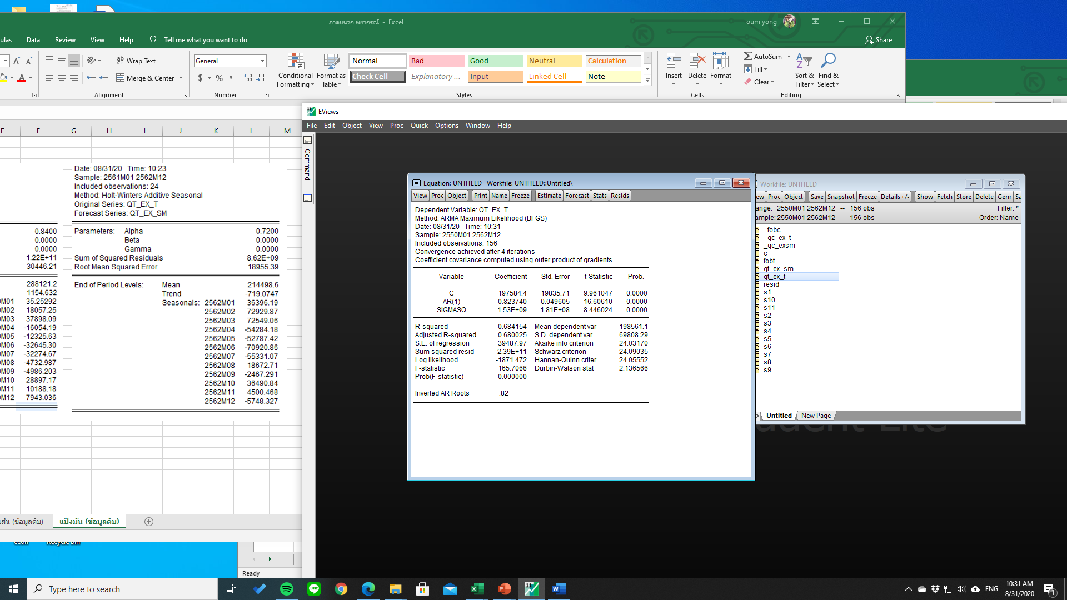

แบบจำลอง ARIMA(1,0,0) + Seasonal dummies แป้งมันสำปะหลัง

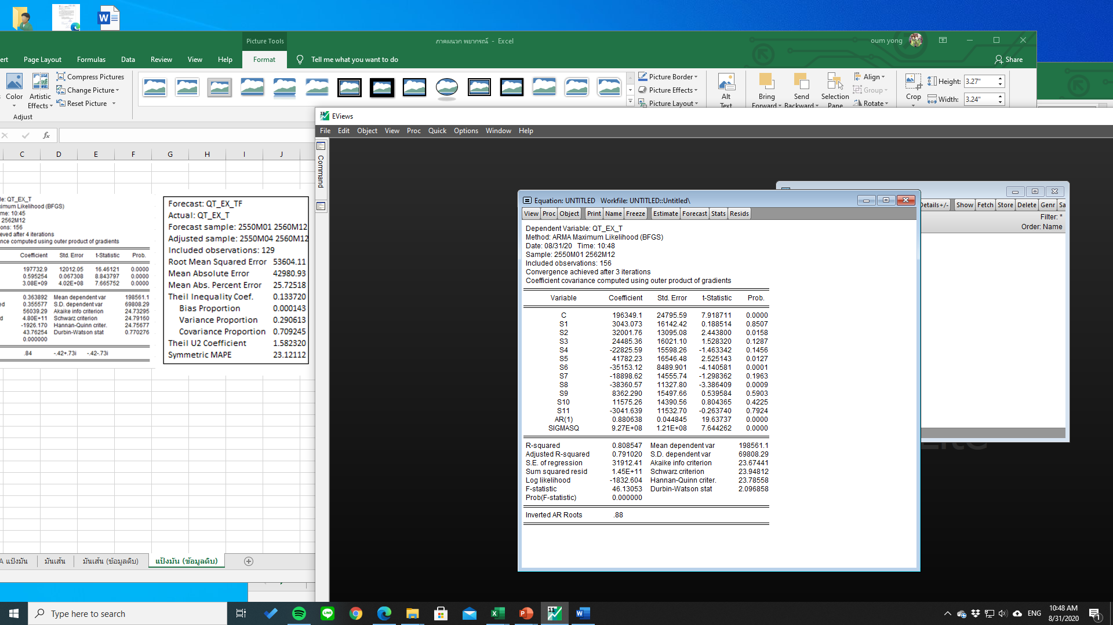

แบบจำลอง SARIMA(1,0,0)(1,0,0)12 แป้งมันสำปะหลัง

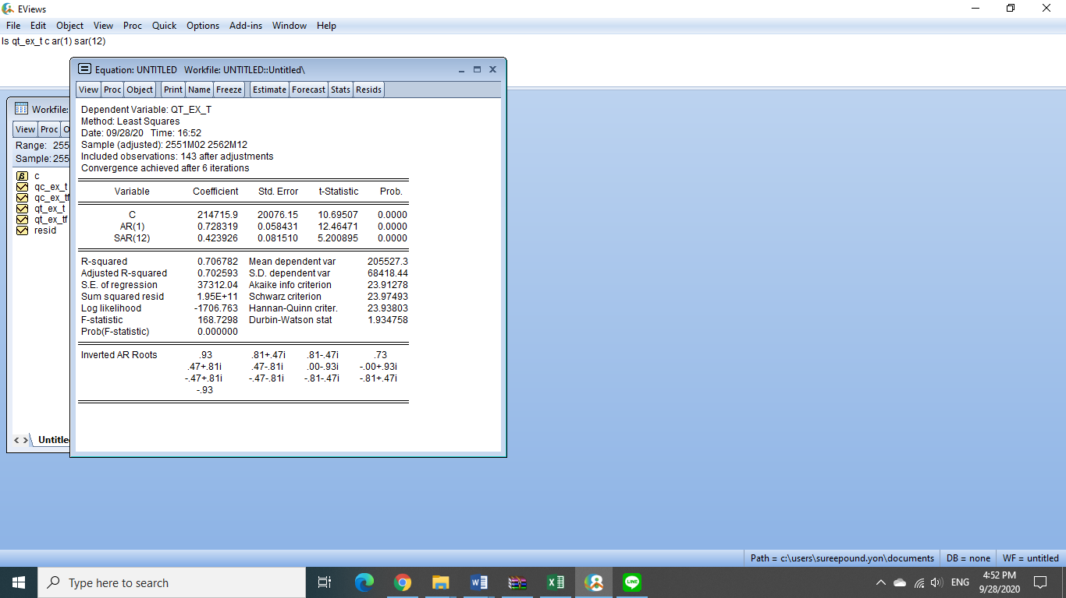

แบบจำลอง ARIMA(1,0,1) มันเส้น

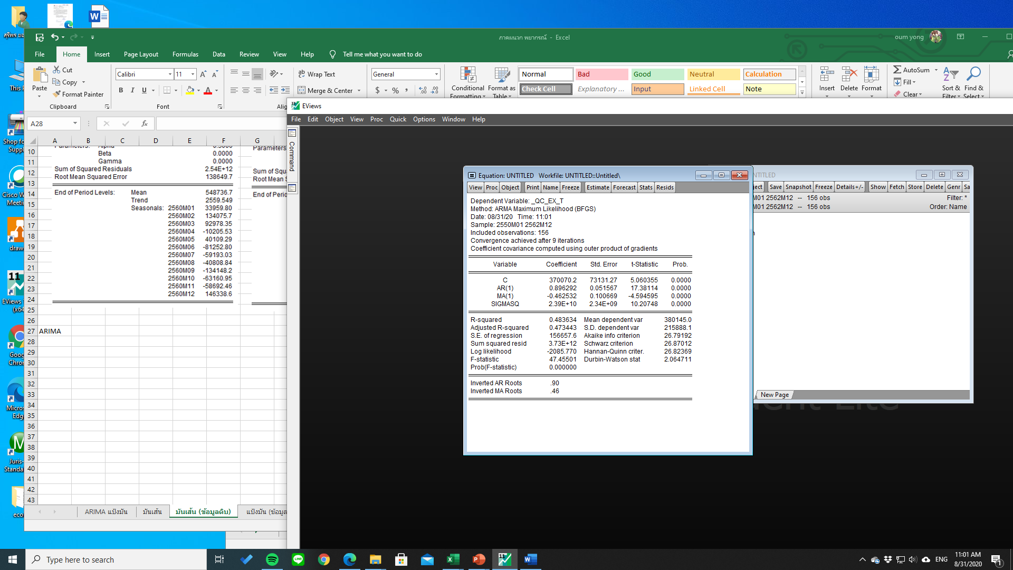

แบบจำลอง ARIMA(2,0,0) มันเส้น

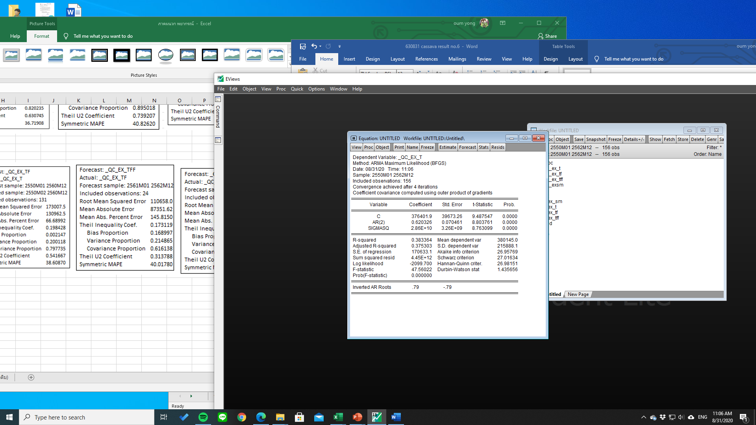

แบบจำลอง ARIMA(1,0,1) + Seasonal dummies มันเส้น

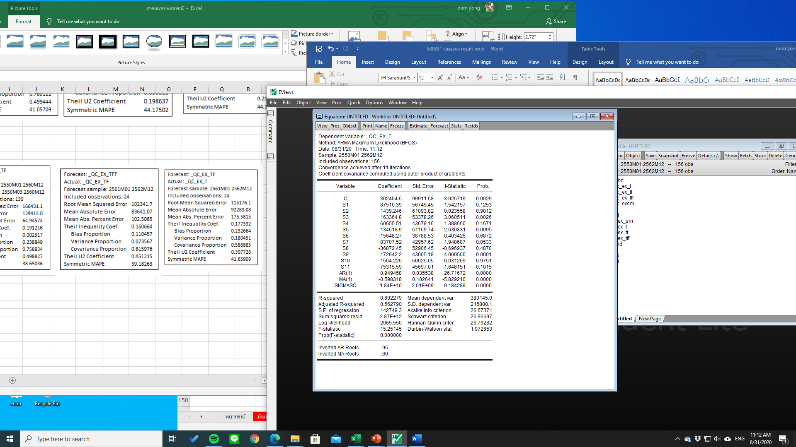

แบบจำลอง SARIMA(1,0,0)(1,0,0)12 มันเส้น

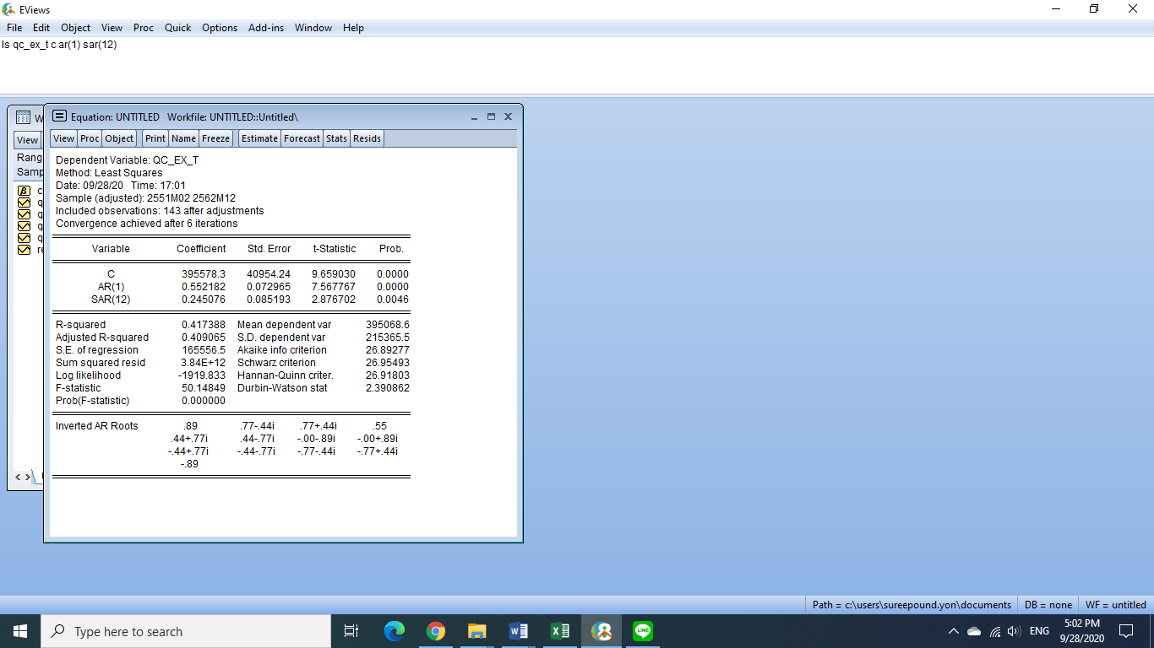

## **ภาคผนวก ค ผลการประมาณการแบบจำลอง VAR**

**แป้งมันสำปะหลัง**

**ตารางผนวกที่ 2.2** **ค่าสถิติที่ใช้เป็นเกณฑ์เลือกค่าล่าช้า ของ VAR ของแป้งมันสำปะหลัง**

|  |  |  |  |  |  |  |
| --- | --- | --- | --- | --- | --- | --- |
| Lag | LogL | LR | FPE | AIC | SC | HQ |
| 0 | -6.06 | NA | 0.00 | 0.10 | 0.15 | 0.12 |
| 1 | 289.76 | 579.98 | 0.00 | -3.73 | -3.61 | -3.69 |
| 2 | 303.47 | **26.52\*** | **0.00\*** | **-3.86\*** | **-3.66\*** | **-3.78\*** |
| 3 | 305.42 | 3.70 | 0.00 | -3.83 | -3.56 | -3.72 |
| 4 | 307.36 | 3.65 | 0.00 | -3.81 | -3.45 | -3.66 |

**ผลการประมาณการแบบจำลอง VAR**

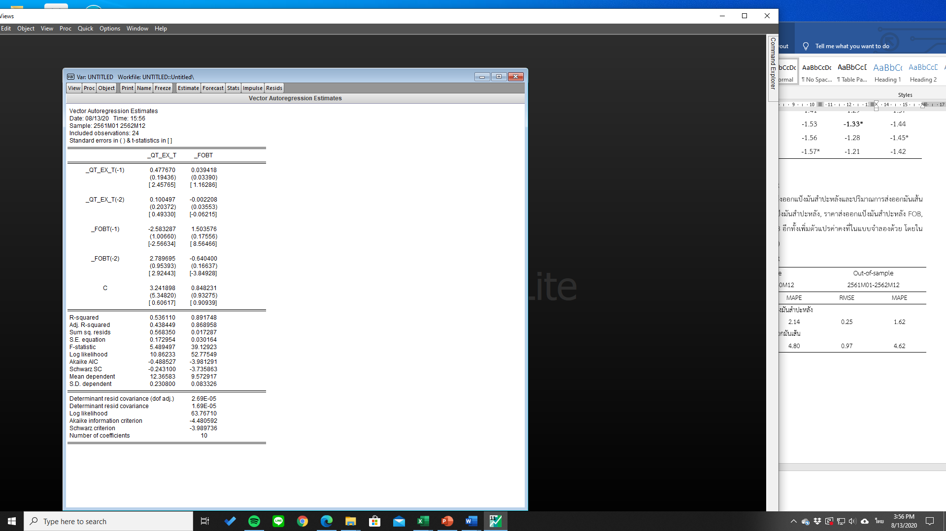

**มันเส้น**

**ตารางผนวกที่ 2.3** **ค่าสถิติที่ใช้เป็นเกณฑ์เลือกค่าล่าช้า ของ VAR ของมันเส้น**

|  |  |  |  |  |  |  |
| --- | --- | --- | --- | --- | --- | --- |
| Lag | LogL | LR | FPE | AIC | SC | HQ |
| 0 | -136.38 | NA | 0.02 | 1.82 | 1.86 | 1.84 |
| 1 | 113.48 | 489.85 | 0.00 | -1.41 | -1.29 | -1.37 |
| 2 | 125.91 | 24.04 | 0.00 | -1.53 | **-1.33\*** | -1.44 |
| 3 | 132.82 | 13.18* | 0.00 | -1.56 | -1.28 | -1.45* |
| 4 | 137.19 | 8.23 | 0.00* | -1.57* | -1.21 | -1.42 |

**ผลการประมาณการแบบจำลอง VAR**

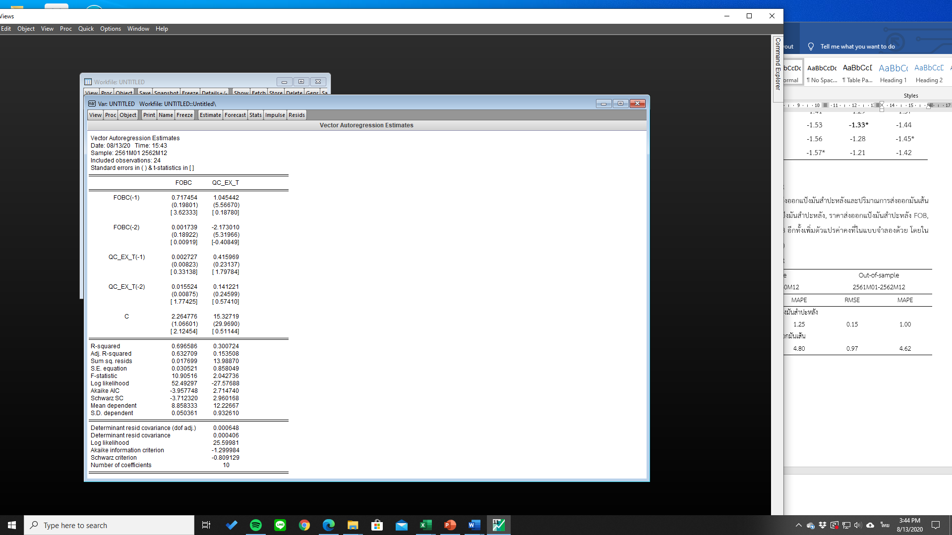

# **ภาคผนวก ปาล์มน้ำมัน**

**ภาคผนวก ก  
ค่าสถิติโดยสรุปและข้อมูลของตัวแปรที่ใช้ในแบบจำลอง**

**ตารางผนวกที่ 3.1 สถิติโดยสรุปของตัวแปรของสินค้าปาล์มน้ำมัน**

|  |  |  |  |  |
| --- | --- | --- | --- | --- |
| **ตัวแปร** | **ค่าเฉลี่ย** | **ส่วนเบี่ยงเบนมาตรฐาน** | **ค่ำต่ำสุด** | **ค่าสูงสุด** |
| CONSUMP | 85,025.19 | 21,904.71 | 31,770.00 | 162,658.00 |
| ENERGY | 64,603.22 | 28,160.60 | 18,017.00 | 147,904.00 |
| CPOT | 26.97 | 6.83 | 14.76 | 58.20 |
| PALM2 | 34.34 | 5.78 | 22.19 | 47.00 |
| SOYOIL | 45.57 | 6.85 | 31.88 | 53.62 |
| DIESEL | 27.40 | 2.80 | 18.64 | 32.33 |
| B100 | 30.43 | 6.08 | 19.46 | 57.76 |

ข้อมูลที่ใช้สามารถเข้าถึงได้ที่

https://docs.google.com/spreadsheets/d/1wr6uzduDNX5VF6vz5C9r65yrNup7JR-E4B0W_zFiHBk/edit?usp=sharing

หรือเข้าถึงได้จาก QR code



**ภาคผนวก ข  
ผลการประมาณการแบบจำลอง ARIMA**

**ผลการประมาณการแบบจำลอง ARMA(2,0) + seasonal dummy ของ ความต้องการใช้น้ำมันปาล์มดิบในการบริโภคของภาคครัวเรือนและอุตสาหกรรมอื่น ๆ**

|  |  |  |  |  |
| --- | --- | --- | --- | --- |
| Dependent Variable: DETREND | | | |  |
| Method: Least Squares | | | |  |
| Date: 08/10/20 Time: 14:05 | | | |  |
| Sample (adjusted): 2552M03 2562M12 | | | | |
| Included observations: 130 after adjustments | | | | |
| Convergence achieved after 5 iterations | | | | |
|  |  |  |  |  |
|  |  |  |  |  |
| Variable | Coefficient | Std. Error | t-Statistic | Prob. |
|  |  |  |  |  |
|  |  |  |  |  |
| C | -12027.56 | 4964.612 | -2.422658 | 0.0170 |
| @MONTH=1 | 8102.222 | 5499.696 | 1.473213 | 0.1434 |
| @MONTH=2 | 3862.531 | 5567.720 | 0.693737 | 0.4892 |
| @MONTH=3 | 16562.20 | 6087.655 | 2.720620 | 0.0075 |
| @MONTH=4 | 13730.98 | 6243.499 | 2.199245 | 0.0298 |
| @MONTH=5 | 12039.99 | 6398.900 | 1.881571 | 0.0624 |
| @MONTH=6 | 11184.22 | 6419.236 | 1.742298 | 0.0841 |
| @MONTH=7 | 7578.435 | 6391.390 | 1.185726 | 0.2382 |
| @MONTH=8 | 17614.47 | 6219.096 | 2.832320 | 0.0055 |
| @MONTH=9 | 14224.20 | 6051.081 | 2.350687 | 0.0204 |
| @MONTH=10 | 15411.55 | 5382.806 | 2.863108 | 0.0050 |
| @MONTH=11 | 19310.13 | 5326.403 | 3.625360 | 0.0004 |
| AR(1) | 0.300236 | 0.089836 | 3.342034 | 0.0011 |
| AR(2) | 0.272282 | 0.089738 | 3.034177 | 0.0030 |
|  |  |  |  |  |
|  |  |  |  |  |
| R-squared | 0.313370 | Mean dependent var | | 4.736328 |
| Adjusted R-squared | 0.236420 | S.D. dependent var | | 16365.25 |
| S.E. of regression | 14300.45 | Akaike info criterion | | 22.07541 |
| Sum squared resid | 2.37E+10 | Schwarz criterion | | 22.38422 |
| Log likelihood | -1420.902 | Hannan-Quinn criter. | | 22.20089 |
| F-statistic | 4.072392 | Durbin-Watson stat | | 2.012247 |
| Prob(F-statistic) | 0.000017 |  |  |  |
|  |  |  |  |  |
|  |  |  |  |  |
| Inverted AR Roots | .69 | -.39 | | |
|  |  |  |  |  |
|  |  |  |  |  |
| **ผลการประมาณการแบบจำลอง ARMA(2,0) ของ ความต้องการใช้น้ำมันปาล์มดิบในการบริโภคของภาคครัวเรือนและอุตสาหกรรมอื่น ๆ**  Dependent Variable: DETREND | | | |  |
| Method: Least Squares | | | |  |
| Date: 08/10/20 Time: 14:05 | | | |  |
| Sample (adjusted): 2552M03 2562M12 | | | | |
| Included observations: 130 after adjustments | | | | |
| Convergence achieved after 2 iterations | | | | |
|  |  |  |  |  |
|  |  |  |  |  |
| Variable | Coefficient | Std. Error | t-Statistic | Prob. |
|  |  |  |  |  |
|  |  |  |  |  |
| AR(1) | 0.262166 | 0.086637 | 3.026027 | 0.0030 |
| AR(2) | 0.260770 | 0.086498 | 3.014761 | 0.0031 |
|  |  |  |  |  |
|  |  |  |  |  |
| R-squared | 0.178946 | Mean dependent var | | 4.736328 |
| Adjusted R-squared | 0.172531 | S.D. dependent var | | 16365.25 |
| S.E. of regression | 14886.70 | Akaike info criterion | | 22.06959 |
| Sum squared resid | 2.84E+10 | Schwarz criterion | | 22.11370 |
| Log likelihood | -1432.523 | Hannan-Quinn criter. | | 22.08751 |
| Durbin-Watson stat | 1.957387 |  |  |  |
|  |  |  |  |  |
|  |  |  |  |  |
| Inverted AR Roots | .66 | -.40 | | |
|  |  |  |  |  |
|  |  |  |  |  |

**ผลการประมาณการแบบจำลอง ARMA(1,0) + seasonal dummy ของ ความต้องการใช้น้ำมันปาล์มดิบในอุตสาหกรรมไบโอดีเซล**

|  |  |  |  |  |
| --- | --- | --- | --- | --- |
| Dependent Variable: DETREND | | | |  |
| Method: Least Squares | | | |  |
| Date: 08/10/20 Time: 14:19 | | | |  |
| Sample (adjusted): 2552M02 2562M12 | | | | |
| Included observations: 131 after adjustments | | | | |
| Convergence achieved after 4 iterations | | | | |
|  |  |  |  |  |
|  |  |  |  |  |
| Variable | Coefficient | Std. Error | t-Statistic | Prob. |
|  |  |  |  |  |
|  |  |  |  |  |
| C | 11618.95 | 4002.897 | 2.902635 | 0.0044 |
| @MONTH=1 | -5625.072 | 3020.760 | -1.862138 | 0.0651 |
| @MONTH=2 | -16034.06 | 3835.446 | -4.180493 | 0.0001 |
| @MONTH=3 | -12068.92 | 4311.812 | -2.799036 | 0.0060 |
| @MONTH=4 | -13158.68 | 4595.515 | -2.863375 | 0.0050 |
| @MONTH=5 | -6340.598 | 4746.861 | -1.335745 | 0.1842 |
| @MONTH=6 | -11317.93 | 4792.774 | -2.361456 | 0.0198 |
| @MONTH=7 | -8903.300 | 4740.576 | -1.878105 | 0.0628 |
| @MONTH=8 | -12319.74 | 4580.903 | -2.689370 | 0.0082 |
| @MONTH=9 | -17749.10 | 4283.474 | -4.143622 | 0.0001 |
| @MONTH=10 | -14990.29 | 3779.816 | -3.965878 | 0.0001 |
| @MONTH=11 | -14142.31 | 2894.248 | -4.886351 | 0.0000 |
| AR(1) | 0.725026 | 0.066709 | 10.86856 | 0.0000 |
|  |  |  |  |  |
|  |  |  |  |  |
| R-squared | 0.569284 | Mean dependent var | | -49.02816 |
| Adjusted R-squared | 0.525483 | S.D. dependent var | | 12994.56 |
| S.E. of regression | 8951.327 | Akaike info criterion | | 21.13095 |
| Sum squared resid | 9.45E+09 | Schwarz criterion | | 21.41628 |
| Log likelihood | -1371.077 | Hannan-Quinn criter. | | 21.24689 |
| F-statistic | 12.99689 | Durbin-Watson stat | | 1.959066 |
| Prob(F-statistic) | 0.000000 |  |  |  |
|  |  |  |  |  |
|  |  |  |  |  |
| Inverted AR Roots | .73 | |  |  |
|  |  |  |  |  |

**ผลการประมาณการแบบจำลอง ARMA(1,0) ของ ความต้องการใช้น้ำมันปาล์มดิบในอุตสาหกรรมไบโอดีเซล**

|  |  |  |  |  |
| --- | --- | --- | --- | --- |
| Dependent Variable: DETREND | | | |  |
| Method: Least Squares | | | |  |
| Date: 08/10/20 Time: 14:20 | | | |  |
| Sample (adjusted): 2552M02 2562M12 | | | | |
| Included observations: 131 after adjustments | | | | |
| Convergence achieved after 2 iterations | | | | |
|  |  |  |  |  |
|  |  |  |  |  |
| Variable | Coefficient | Std. Error | t-Statistic | Prob. |
|  |  |  |  |  |
|  |  |  |  |  |
| AR(1) | 0.647483 | 0.071213 | 9.092234 | 0.0000 |
|  |  |  |  |  |
|  |  |  |  |  |
| R-squared | 0.388712 | Mean dependent var | | -49.02816 |
| Adjusted R-squared | 0.388712 | S.D. dependent var | | 12994.56 |
| S.E. of regression | 10159.78 | Akaike info criterion | | 21.29787 |
| Sum squared resid | 1.34E+10 | Schwarz criterion | | 21.31981 |
| Log likelihood | -1394.010 | Hannan-Quinn criter. | | 21.30678 |
| Durbin-Watson stat | 1.894052 |  |  |  |
|  |  |  |  |  |
|  |  |  |  |  |
| Inverted AR Roots | .65 | |  |  |
|  |  |  |  |  |
|  |  |  |  |  |

**ภาคผนวก ค  
ผลการประมาณการแบบจำลอง VAR**

**แบบจำลอง VAR ของการพยากรณ์ ความต้องการใช้น้ำมันปาล์มดิบในการบริโภคของภาคครัวเรือนและอุตสาหกรรมอื่น ๆ**

|  |  |  |  |  |
| --- | --- | --- | --- | --- |
| Dependent Variable: CONSUMP | | | |  |
| Method: Least Squares | | | |  |
| Date: 01/05/21 Time: 09:05 | | | |  |
| Sample (adjusted): 2552M04 2560M12 | | | | |
| Included observations: 105 after adjustments | | | | |
| CONSUMP = C(1)*CONSUMP(-1) + C(2)*CONSUMP(-2) + C(3)*CPOT( | | | | |
| -1) + C(4)*CPOT(-2) + C(5)*D(PALM2(-1)) + C(6)*D(PALM2(-2)) + | | | | |
| C(7)*D(SOYOIL(-1)) + C(8)*D(SOYOIL(-2)) + C(9)*ENERGY(-1) + | | | | |
| C(10)*ENERGY(-2) + C(11)*DIESEL(-1) + C(12)*DIESEL(-2) + | | | | |
| C(13)*B100(-1) + C(14)*B100(-2) + C(15) + C(16)*@TREND | | | | |
|  |  |  |  |  |
|  |  |  |  |  |
|  | Coefficient | Std. Error | t-Statistic | Prob. |
|  |  |  |  |  |
|  |  |  |  |  |
| C(1) | 0.035231 | 0.117736 | 0.299234 | 0.7655 |
| C(2) | 0.249215 | 0.113518 | 2.195373 | 0.0307 |
| C(3) | -2920.257 | 1732.819 | -1.685264 | 0.0954 |
| C(4) | 1716.580 | 1676.946 | 1.023635 | 0.3088 |
| C(5) | -1282.429 | 993.0805 | -1.291365 | 0.1999 |
| C(6) | -775.8863 | 980.7669 | -0.791102 | 0.4310 |
| C(7) | -747.6600 | 1597.513 | -0.468015 | 0.6409 |
| C(8) | 2170.986 | 1569.346 | 1.383370 | 0.1700 |
| C(9) | -0.264682 | 0.150084 | -1.763562 | 0.0812 |
| C(10) | 0.303568 | 0.149975 | 2.024127 | 0.0460 |
| C(11) | -1402.400 | 1659.730 | -0.844957 | 0.4004 |
| C(12) | 945.6264 | 1576.253 | 0.599920 | 0.5501 |
| C(13) | 1725.694 | 2298.586 | 0.750763 | 0.4548 |
| C(14) | -708.8835 | 1698.548 | -0.417347 | 0.6774 |
| C(15) | 61589.66 | 27655.89 | 2.227000 | 0.0285 |
| C(16) | 145.8978 | 110.1440 | 1.324609 | 0.1887 |
|  |  |  |  |  |
|  |  |  |  |  |
| R-squared | 0.493830 | Mean dependent var | | 79461.73 |
| Adjusted R-squared | 0.408521 | S.D. dependent var | | 16852.55 |
| S.E. of regression | 12960.90 | Akaike info criterion | | 21.91670 |
| Sum squared resid | 1.50E+10 | Schwarz criterion | | 22.32111 |
| Log likelihood | -1134.627 | Hannan-Quinn criter. | | 22.08058 |
| F-statistic | 5.788691 | Durbin-Watson stat | | 2.122624 |
| Prob(F-statistic) | 0.000000 |  |  |  |
|  |  |  |  |  |
|  |  |  |  |  |

**แบบจำลอง VAR ของการพยากรณ์ ความต้องการใช้น้ำมันปาล์มดิบในอุตสาหกรรมไบโอดีเซล**

|  |  |  |  |  |  |  |  |  |  |  |  |  |  |
| --- | --- | --- | --- | --- | --- | --- | --- | --- | --- | --- | --- | --- | --- |
|  | |  | |  | |  | |  | |  | |  |  |
| Dependent Variable: ENERGY | | | | | | | |  | |
| Method: Least Squares | | | | | | | |  | |
| Date: 01/05/21 Time: 09:02 | | | | | | | |  | |
| Sample (adjusted): 2552M04 2560M12 | | | | | | | | | |
| Included observations: 105 after adjustments | | | | | | | | | |
| ENERGY = C(109)*CONSUMP(-1) + C(110)*CONSUMP(-2) + C(111) | | | | | | | | | |
| *CPOT(-1) + C(112)*CPOT(-2) + C(113)*D(PALM2(-1)) + C(114) | | | | | | | | | |
| *D(PALM2(-2)) + C(115)*D(SOYOIL(-1)) + C(116)*D(SOYOIL(-2)) + | | | | | | | | | |
| C(117)*ENERGY(-1) + C(118)*ENERGY(-2) + C(119)*DIESEL(-1) + | | | | | | | | | |
| C(120)*DIESEL(-2) + C(121)*B100(-1) + C(122)*B100(-2) + C(123) | | | | | | | | | |
| + C(124)*@TREND + C(125)*(@MONTH=1) + C(126) | | | | | | | | | |
| *(@MONTH=2) + C(127)*(@MONTH=3) + C(128)*(@MONTH=4) + | | | | | | | | | |
| C(129)*(@MONTH=5) + C(130)*(@MONTH=6) + C(131) | | | | | | | | | |
| *(@MONTH=7) + C(132)*(@MONTH=8) + C(133)*(@MONTH=9) + | | | | | | | | | |
| C(134)*(@MONTH=10) + C(135)*(@MONTH=11) | | | | | | | | | |
|  | |  | |  | |  | |  | |
|  | |  | |  | |  | |  | |
|  | | Coefficient | | Std. Error | | t-Statistic | | Prob. | |
|  | |  | |  | |  | |  | |
|  | |  | |  | |  | |  | |
| C(109) | | 0.138502 | | 0.077181 | | 1.794506 | | 0.0766 | |
| C(110) | | 0.047374 | | 0.076369 | | 0.620336 | | 0.5368 | |
| C(111) | | 675.8764 | | 1172.009 | | 0.576682 | | 0.5658 | |
| C(112) | | 777.2653 | | 1164.468 | | 0.667485 | | 0.5064 | |
| C(113) | | -536.6536 | | 659.2297 | | -0.814062 | | 0.4181 | |
| C(114) | | 984.2429 | | 639.3002 | | 1.539563 | | 0.1277 | |
| C(115) | | 548.5791 | | 1041.339 | | 0.526802 | | 0.5998 | |
| C(116) | | -1293.817 | | 1028.051 | | -1.258515 | | 0.2120 | |
| C(117) | | 0.634973 | | 0.111091 | | 5.715764 | | 0.0000 | |
| C(118) | | -0.000715 | | 0.110473 | | -0.006475 | | 0.9949 | |
| C(119) | | 888.6873 | | 1072.625 | | 0.828517 | | 0.4099 | |
| C(120) | | -134.2613 | | 1027.344 | | -0.130688 | | 0.8964 | |
| C(121) | | -1038.093 | | 1504.447 | | -0.690016 | | 0.4922 | |
| C(122) | | -1176.627 | | 1168.852 | | -1.006652 | | 0.3172 | |
| C(123) | | 11959.08 | | 17747.55 | | 0.673844 | | 0.5024 | |
| C(124) | | 197.0636 | | 70.15969 | | 2.808787 | | 0.0063 | |
| C(125) | | -5496.726 | | 4529.082 | | -1.213651 | | 0.2285 | |
| C(126) | | -13864.83 | | 4486.651 | | -3.090240 | | 0.0028 | |
| C(127) | | -3100.124 | | 4655.552 | | -0.665898 | | 0.5074 | |
| C(128) | | -7896.839 | | 4692.378 | | -1.682908 | | 0.0964 | |
| C(129) | | -1184.745 | | 4249.570 | | -0.278792 | | 0.7811 | |
| C(130) | | -8938.015 | | 4171.490 | | -2.142643 | | 0.0353 | |
| C(131) | | -4013.636 | | 4152.520 | | -0.966554 | | 0.3368 | |
| C(132) | | -13401.52 | | 4256.825 | | -3.148243 | | 0.0023 | |
| C(133) | | -14018.26 | | 4107.311 | | -3.413002 | | 0.0010 | |
| C(134) | | -9285.147 | | 4086.337 | | -2.272242 | | 0.0258 | |
| C(135) | | -12185.06 | | 3963.615 | | -3.074229 | | 0.0029 | |
|  | |  | |  | |  | |  | |
|  | |  | |  | |  | |  | |
| R-squared | | 0.891747 | | Mean dependent var | | | | 56366.40 | |
| Adjusted R-squared | | 0.855663 | | S.D. dependent var | | | | 21196.48 | |
| S.E. of regression | | 8052.906 | | Akaike info criterion | | | | 21.04249 | |
| Sum squared resid | | 5.06E+09 | | Schwarz criterion | | | | 21.72493 | |
| Log likelihood | | -1077.731 | | Hannan-Quinn criter. | | | | 21.31903 | |
| F-statistic | | 24.71292 | | Durbin-Watson stat | | | | 1.961305 | |
| Prob(F-statistic) | | 0.000000 | |  | |  | |  | |
|  | |  | |  | |  | |  | |
|  | |  | |  | |  | |  | |

# **ภาคผนวก มะพร้าว**

## **ภาคผนวก ก ค่าสถิติโดยสรุปและข้อมูลของตัวแปรที่ใช้ในแบบจำลอง**

**ตารางผนวกที่ 4.1 สถิติโดยสรุปของตัวแปรของสินค้ามะพร้าว**

|  |  |  |  |  |
| --- | --- | --- | --- | --- |
| **ตัวแปร** | **ค่าเฉลี่ย** | **ส่วนเบี่ยงเบนมาตรฐาน** | **ค่ำต่ำสุด** | **ค่าสูงสุด** |
| export | 14,820.070 | 3,874.958 | 6,906.223 | 23,876.000 |
| p | 52.212 | 3.144 | 43.980 | 57.590 |

ข้อมูลที่ใช้สามารถเข้าถึงได้ที่

<https://drive.google.com/file/d/1srV0zO7Yn02qFey13IovHIvaBDinpM0i/view?usp=sharing>

หรือเข้าถึงข้อมูลได้จาก QR CODE



## **ภาคผนวก ข ผลการประมาณการแบบจำลอง ARIMA**

แบบจำลอง ARIMA (2,0,2)

|  |  |  |  |  |
| --- | --- | --- | --- | --- |
| Dependent Variable: DE | | |  |  |
| Method: ARMA Maximum Likelihood (OPG - BHHH) | | | |  |
| Date: 09/01/20 Time: 23:56 | | |  |  |
| Sample: 2012M01 2017M12 | | |  |  |
| Included observations: 72 | | |  |  |
| Convergence not achieved after 500 iterations | | | |  |
| Coefficient covariance computed using outer product of gradients | | | | |
|  |  |  |  |  |
|  |  |  |  |  |
| Variable | Coefficient | Std. Error | t-Statistic | Prob. |
|  |  |  |  |  |
|  |  |  |  |  |
| C | -12.04510 | 197.4217 | -0.061012 | 0.9515 |
| AR(1) | 1.725816 | 0.025511 | 67.65060 | 0.0000 |
| AR(2) | -0.992710 | 0.023407 | -42.41009 | 0.0000 |
| MA(1) | -1.671043 | 2.444064 | -0.683715 | 0.4965 |
| MA(2) | 0.998303 | 2.904033 | 0.343764 | 0.7321 |
| SIGMASQ | 1727176. | 5051141. | 0.341938 | 0.7335 |
|  |  |  |  |  |
|  |  |  |  |  |
| R-squared | 0.488956 | Mean dependent var | | 2.91E-13 |
| Adjusted R-squared | 0.450241 | S.D. dependent var | | 1851.298 |
| S.E. of regression | 1372.659 | Akaike info criterion | | 17.46207 |
| Sum squared resid | 1.24E+08 | Schwarz criterion | | 17.65179 |
| Log likelihood | -622.6346 | Hannan-Quinn criter. | | 17.53760 |
| F-statistic | 12.62949 | Durbin-Watson stat | | 1.552606 |
| Prob(F-statistic) | 0.000000 |  |  |  |
|  |  |  |  |  |
|  |  |  |  |  |
| Inverted AR Roots | .86-.50i | .86+.50i | |  |
| Inverted MA Roots | .84-.55i | .84+.55i | |  |
|  |  |  |  |  |

แบบจำลอง ARIMA (2,0,2) + Seasonal dummies

|  |  |  |  |  |
| --- | --- | --- | --- | --- |
| Dependent Variable: DE | | |  |  |
| Method: ARMA Maximum Likelihood (OPG - BHHH) | | | |  |
| Date: 09/01/20 Time: 23:58 | | |  |  |
| Sample: 2012M01 2017M12 | | |  |  |
| Included observations: 72 | | |  |  |
| Convergence achieved after 35 iterations | | | |  |
| Coefficient covariance computed using outer product of gradients | | | | |
|  |  |  |  |  |
|  |  |  |  |  |
| Variable | Coefficient | Std. Error | t-Statistic | Prob. |
|  |  |  |  |  |
|  |  |  |  |  |
| C | -1517.339 | 777.3796 | -1.951864 | 0.0561 |
| @MONTH=1 | -595.7763 | 597.1566 | -0.997688 | 0.3228 |
| @MONTH=2 | -398.5163 | 981.1985 | -0.406153 | 0.6862 |
| @MONTH=3 | 2067.289 | 906.9664 | 2.279345 | 0.0265 |
| @MONTH=4 | 439.1377 | 842.4909 | 0.521237 | 0.6043 |
| @MONTH=5 | 2159.511 | 842.0510 | 2.564585 | 0.0131 |
| @MONTH=6 | 2734.593 | 1060.807 | 2.577842 | 0.0127 |
| @MONTH=7 | 2758.505 | 1080.355 | 2.553332 | 0.0135 |
| @MONTH=8 | 3084.735 | 923.3168 | 3.340928 | 0.0015 |
| @MONTH=9 | 3227.857 | 915.2182 | 3.526872 | 0.0009 |
| @MONTH=10 | 2219.443 | 841.8433 | 2.636408 | 0.0109 |
| @MONTH=11 | 728.6889 | 809.3450 | 0.900344 | 0.3719 |
| AR(1) | 0.357756 | 2.232560 | 0.160245 | 0.8733 |
| AR(2) | 0.159647 | 1.052851 | 0.151633 | 0.8800 |
| MA(1) | 0.124777 | 2.207358 | 0.056528 | 0.9551 |
| MA(2) | -0.126719 | 0.313135 | -0.404679 | 0.6873 |
| SIGMASQ | 1164185. | 261304.3 | 4.455286 | 0.0000 |
|  |  |  |  |  |
|  |  |  |  |  |
| R-squared | 0.655536 | Mean dependent var | | 2.91E-13 |
| Adjusted R-squared | 0.555328 | S.D. dependent var | | 1851.298 |
| S.E. of regression | 1234.514 | Akaike info criterion | | 17.28149 |
| Sum squared resid | 83821333 | Schwarz criterion | | 17.81904 |
| Log likelihood | -605.1337 | Hannan-Quinn criter. | | 17.49549 |
| F-statistic | 6.541776 | Durbin-Watson stat | | 1.986568 |
| Prob(F-statistic) | 0.000000 |  |  |  |
|  |  |  |  |  |
|  |  |  |  |  |
| Inverted AR Roots | .62 | -.26 | |  |
| Inverted MA Roots | .30 | -.42 | |  |
|  |  |  |  |  |

แบบจำลอง SARIMA (1,0,0)(1,0,1)12

|  |  |  |  |  |
| --- | --- | --- | --- | --- |
| Dependent Variable: DE | | |  |  |
| Method: ARMA Maximum Likelihood (OPG - BHHH) | | | |  |
| Date: 10/02/20 Time: 14:01 | | |  |  |
| Sample: 2012M01 2017M12 | | |  |  |
| Included observations: 72 | | |  |  |
| Convergence achieved after 29 iterations | | | |  |
| Coefficient covariance computed using outer product of gradients | | | | |
|  |  |  |  |  |
|  |  |  |  |  |
| Variable | Coefficient | Std. Error | t-Statistic | Prob. |
|  |  |  |  |  |
|  |  |  |  |  |
| C | 8.785493 | 816.8313 | 0.010756 | 0.9915 |
| AR(1) | 0.521617 | 0.107455 | 4.854288 | 0.0000 |
| SAR(12) | 0.910905 | 0.201011 | 4.531617 | 0.0000 |
| MA(12) | -0.651736 | 0.398840 | -1.634080 | 0.1069 |
| SIGMASQ | 1667317. | 369336.3 | 4.514361 | 0.0000 |
|  |  |  |  |  |
|  |  |  |  |  |
| R-squared | 0.506667 | Mean dependent var | | 2.91E-13 |
| Adjusted R-squared | 0.477215 | S.D. dependent var | | 1851.298 |
| S.E. of regression | 1338.560 | Akaike info criterion | | 17.39454 |
| Sum squared resid | 1.20E+08 | Schwarz criterion | | 17.55265 |
| Log likelihood | -621.2036 | Hannan-Quinn criter. | | 17.45748 |
| F-statistic | 17.20275 | Durbin-Watson stat | | 1.988405 |
| Prob(F-statistic) | 0.000000 |  |  |  |
|  |  |  |  |  |
|  |  |  |  |  |
| Inverted AR Roots | .99 | .86+.50i | .86-.50i | .52 |
|  | .50+.86i | .50-.86i | .00+.99i | -.00-.99i |
|  | -.50+.86i | -.50-.86i | -.86+.50i | -.86-.50i |
|  | -.99 | |  |  |
| Inverted MA Roots | .96 | .84-.48i | .84+.48i | .48+.84i |
|  | .48-.84i | .00+.96i | -.00-.96i | -.48+.84i |
|  | -.48-.84i | -.84-.48i | -.84+.48i | -.96 |
|  |  |  |  |  |

แบบจำลอง SARIMA (1,0,0)(1,0,1)12 + Seasonal dummies

|  |  |  |  |  |
| --- | --- | --- | --- | --- |
| Dependent Variable: DE | | |  |  |
| Method: ARMA Maximum Likelihood (OPG - BHHH) | | | |  |
| Date: 10/02/20 Time: 14:06 | | |  |  |
| Sample: 2012M01 2017M12 | | |  |  |
| Included observations: 72 | | |  |  |
| Failure to improve objective (non-zero gradients) after 30 iterations | | | | |
| Coefficient covariance computed using outer product of gradients | | | | |
|  |  |  |  |  |
|  |  |  |  |  |
| Variable | Coefficient | Std. Error | t-Statistic | Prob. |
|  |  |  |  |  |
|  |  |  |  |  |
| C | -1559.994 | 406.4675 | -3.837930 | 0.0003 |
| @MONTH=1 | -585.1566 | 349.0133 | -1.676602 | 0.0992 |
| @MONTH=2 | -444.1050 | 516.2715 | -0.860216 | 0.3933 |
| @MONTH=3 | 2073.142 | 480.6386 | 4.313308 | 0.0001 |
| @MONTH=4 | 650.1757 | 442.9352 | 1.467880 | 0.1477 |
| @MONTH=5 | 2199.804 | 451.0948 | 4.876589 | 0.0000 |
| @MONTH=6 | 2839.880 | 564.0542 | 5.034765 | 0.0000 |
| @MONTH=7 | 2778.938 | 544.8422 | 5.100446 | 0.0000 |
| @MONTH=8 | 2970.449 | 486.4517 | 6.106360 | 0.0000 |
| @MONTH=9 | 3286.256 | 513.2802 | 6.402460 | 0.0000 |
| @MONTH=10 | 2332.616 | 439.2981 | 5.309871 | 0.0000 |
| @MONTH=11 | 685.8692 | 423.6227 | 1.619057 | 0.1111 |
| AR(1) | 0.446464 | 0.130839 | 3.412312 | 0.0012 |
| SAR(12) | 0.415615 | 0.276981 | 1.500521 | 0.1391 |
| MA(12) | -1.000000 | 3932.971 | -0.000254 | 0.9998 |
| SIGMASQ | 811567.2 | 1.60E+09 | 0.000509 | 0.9996 |
|  |  |  |  |  |
|  |  |  |  |  |
| R-squared | 0.759870 | Mean dependent var | | 2.91E-13 |
| Adjusted R-squared | 0.695550 | S.D. dependent var | | 1851.298 |
| S.E. of regression | 1021.491 | Akaike info criterion | | 17.09978 |
| Sum squared resid | 58432841 | Schwarz criterion | | 17.60571 |
| Log likelihood | -599.5921 | Hannan-Quinn criter. | | 17.30119 |
| F-statistic | 11.81381 | Durbin-Watson stat | | 2.018233 |
| Prob(F-statistic) | 0.000000 |  |  |  |
|  |  |  |  |  |
|  |  |  |  |  |
| Inverted AR Roots | .93 | .80+.46i | .80-.46i | .46+.80i |
|  | .46-.80i | .45 | .00-.93i | -.00+.93i |
|  | -.46+.80i | -.46-.80i | -.80-.46i | -.80+.46i |
|  | -.93 | |  |  |
| Inverted MA Roots | 1.00 | .87-.50i | .87+.50i | .50+.87i |

## **ภาคผนวก ค ผลการประมาณการแบบจำลอง VAR**

**ตารางผนวกที่ 4.2 ค่าสถิติที่ใช้เป็นเกณฑ์เลือกค่าล่าช้า ของ VAR ของกะทิสำเร็จรูป**

|  |  |  |  |  |  |  |
| --- | --- | --- | --- | --- | --- | --- |
| **lag** | **LL** | **LR** | **FPE** | **AIC** | **HQIC** | **SBIC** |
| 0 | -674.083 | NA | 3946665 | 20.8641 | 20.99791 | 20.91689 |
| 1 | -664.369 | 18.23327* | 3311213.* | **20.68827\*** | 20.95588* | 20.79386* |
| 2 | -661.46 | 5.281276 | 3426779 | 20.72183 | 21.12326 | 20.88022 |
| 3 | -657.53 | 6.892312 | 3439185 | 20.72399 | 21.25922 | 20.93517 |
| 4 | -655.325 | 3.731154 | 3643297 | 20.77923 | 21.44827 | 21.04321 |
| 5 | -649.762 | 9.071638 | 3484913 | 20.73114 | 21.53399 | 21.04792 |
| 6 | -649.144 | 0.969832 | 3887026 | 20.8352 | 21.77186 | 21.20478 |

ผลการประมาณการแบบจำลอง VAR

|  |  |  |
| --- | --- | --- |
| Vector Autoregression Estimates | | |
| Date: 10/02/20 Time: 13:59 | | |
| Sample (adjusted): 2012M03 2017M12 | | |
| Included observations: 70 after adjustments | | |
| Standard errors in ( ) & t-statistics in [ ] | | |
|  |  |  |
|  |  |  |
|  | EXPORTSA | D(P_COMILK) |
|  |  |  |
|  |  |  |
| EXPORTSA(-1) | 0.466338 | -0.000105 |
|  | (0.10968) | (0.00016) |
|  | [ 4.25181] | [-0.64818] |
|  |  |  |
| D(P_COMILK(-1)) | 60.43042 | -0.194410 |
|  | (81.1781) | (0.12025) |
|  | [ 0.74442] | [-1.61675] |
|  |  |  |
| C | 4909.576 | 0.519612 |
|  | (1024.75) | (1.51794) |
|  | [ 4.79099] | [ 0.34231] |
|  |  |  |
| @TREND | 85.62950 | 0.026332 |
|  | (18.4438) | (0.02732) |
|  | [ 4.64272] | [ 0.96381] |
|  |  |  |
|  |  |  |
| R-squared | 0.901464 | 0.055251 |
| Adj. R-squared | 0.896985 | 0.012308 |
| Sum sq. resids | 81975158 | 179.8679 |
| S.E. equation | 1114.472 | 1.650839 |
| F-statistic | 201.2678 | 1.286602 |
| Log likelihood | -588.3958 | -132.3561 |
| Akaike AIC | 16.92559 | 3.895890 |
| Schwarz SC | 17.05408 | 4.024375 |
| Mean dependent | 14898.44 | -0.060714 |
| S.D. dependent | 3472.308 | 1.661093 |
|  |  |  |
|  |  |  |
| Determinant resid covariance (dof adj.) | | 3341447. |
| Determinant resid covariance | | 2970478. |
| Log likelihood | | -720.2996 |
| Akaike information criterion | | 20.80856 |
| Schwarz criterion | | 21.06553 |
|  |  |  |
|  |  |  |

# **ภาคผนวก ยางพารา**

## **ภาคผนวก ก ค่าสถิติโดยสรุปและข้อมูลของตัวแปรที่ใช้ในแบบจำลอง**

**ตารางผนวกที่ 5.1 สถิติโดยสรุปของการใช้ยางพาราภายในประเทศและการใช้ยางเพื่อส่งออก**

|  |  |  |  |  |
| --- | --- | --- | --- | --- |
|  | **ค่าเฉลี่ย** | **ค่าสูงสุด** | **ค่าต่ำสุด** | **ส่วนเบี่ยงเบนมาตรฐาน** |
| **RubberD** | 43,900 | 91,217 | 21,652 | 9,782 |
| **RubberEX** | 276,303 | 455,166 | 148,983 | 64,656 |

ที่มา : การคำนวณ

ข้อมูลที่ใช้สามารถเข้าถึงได้ที่



**https://bit.ly/3hl29nn**

## **ภาคผนวก ข ผลการประมาณการแบบจำลอง ARIMA**

**ผลการวิเคราะห์ RubberD แบบจำลอง ARIMA(3,0,0)**

|  |  |  |  |  |
| --- | --- | --- | --- | --- |
| Dependent Variable: RUBBERD | | |  |  |
| Method: ARMA Maximum Likelihood (OPG - BHHH) | | | |  |
| Date: 09/01/20 Time: 13:17 | | |  |  |
| Sample: 2007M01 2017M12 | | |  |  |
| Included observations: 132 | | |  |  |
| Convergence achieved after 29 iterations | | | |  |
| Coefficient covariance computed using outer product of gradients | | | | |
| Variable | Coefficient | Std. Error | t-Statistic | Prob. |
| C | 41956.76 | 3988.695 | 10.51892 | 0.0000 |
| AR(1) | 0.435063 | 0.056859 | 7.651615 | 0.0000 |
| AR(2) | 0.204795 | 0.079688 | 2.569955 | 0.0113 |
| AR(3) | 0.252476 | 0.057564 | 4.386014 | 0.0000 |
| SIGMASQ | 26874728 | 2103866. | 12.77398 | 0.0000 |
| R-squared | 0.649541 | Mean dependent var | | 42073.76 |
| Adjusted R-squared | 0.638503 | S.D. dependent var | | 8790.322 |
| S.E. of regression | 5285.148 | Akaike info criterion | | 20.03084 |
| Sum squared resid | 3.55E+09 | Schwarz criterion | | 20.14004 |
| Log likelihood | -1317.035 | Hannan-Quinn criter. | | 20.07521 |
| F-statistic | 58.84550 | Durbin-Watson stat | | 1.964431 |
| Prob(F-statistic) | 0.000000 |  |  |  |
| Inverted AR Roots | .94 | -.25-.45i | -.25+.45i | |

**ผลการทดสอบ Jarque-Bera ของ Residual แบบจำลอง ARIMA(3,0,0)**



**ผลการทดสอบ Q-Stat ของ Residual แบบจำลอง ARIMA(3,0,0)**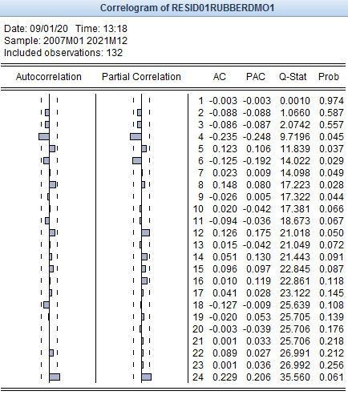

**ผลการวิเคราะห์ RUBBERD แบบจำลอง ARIMA(4,0,3)**

|  |  |  |  |  |
| --- | --- | --- | --- | --- |
| Dependent Variable: RUBBERD | | |  |  |
| Method: ARMA Maximum Likelihood (OPG - BHHH) | | | |  |
| Date: 09/01/20 Time: 13:23 | | |  |  |
| Sample: 2007M01 2017M12 | | |  |  |
| Included observations: 132 | | |  |  |
| Convergence not achieved after 500 iterations | | | |  |
| Coefficient covariance computed using outer product of gradients | | | | |
| Variable | Coefficient | Std. Error | t-Statistic | Prob. |
| C | 42651.30 | 10227.08 | 4.170426 | 0.0001 |
| AR(1) | -0.451541 | 0.090694 | -4.978761 | 0.0000 |
| AR(2) | 0.907532 | 0.073243 | 12.39077 | 0.0000 |
| AR(3) | 0.768397 | 0.060201 | 12.76392 | 0.0000 |
| AR(4) | -0.235664 | 0.098719 | -2.387232 | 0.0185 |
| MA(1) | 0.948897 | 0.280602 | 3.381647 | 0.0010 |
| MA(2) | -0.532585 | 0.143602 | -3.708760 | 0.0003 |
| MA(3) | -0.844220 | 0.253247 | -3.333583 | 0.0011 |
| SIGMASQ | 20327933 | 5425282. | 3.746890 | 0.0003 |
| R-squared | 0.734914 | Mean dependent var | | 42073.76 |
| Adjusted R-squared | 0.717673 | S.D. dependent var | | 8790.322 |
| S.E. of regression | 4670.690 | Akaike info criterion | | 19.85909 |
| Sum squared resid | 2.68E+09 | Schwarz criterion | | 20.05565 |
| Log likelihood | -1301.700 | Hannan-Quinn criter. | | 19.93896 |
| F-statistic | 42.62512 | Durbin-Watson stat | | 1.991638 |
| Prob(F-statistic) | 0.000000 |  |  |  |
| Inverted AR Roots | 1.00 | .25 | -.85-.49i | -.85+.49i |
| Inverted MA Roots | .85 | -.90+.43i | -.90-.43i | |

**ผลการทดสอบ Jarque-Bera ของ Residual แบบจำลอง ARIMA(4,0,3)**



**ผลการทดสอบ Q-Stat ของ Residual แบบจำลอง ARIMA(4,0,3)**

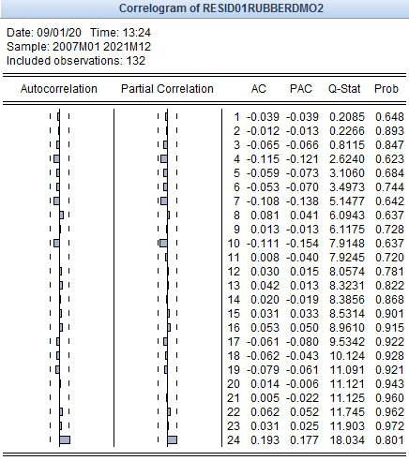

**ผลการวิเคราะห์ RubberD ด้วยแบบจำลอง ARIMA(3,0,0) + Seasonal Dummy**

|  |  |  |  |  |
| --- | --- | --- | --- | --- |
| Dependent Variable: RUBBERD | | |  |  |
| Method: ARMA Maximum Likelihood (OPG - BHHH) | | | |  |
| Date: 09/01/20 Time: 13:28 | | |  |  |
| Sample: 2007M01 2017M12 | | |  |  |
| Included observations: 132 | | |  |  |
| Convergence achieved after 27 iterations | | | |  |
| Coefficient covariance computed using outer product of gradients | | | | |
| Variable | Coefficient | Std. Error | t-Statistic | Prob. |
| C | 37514.13 | 5001.289 | 7.500893 | 0.0000 |
| D1 | 4420.586 | 1851.710 | 2.387299 | 0.0186 |
| D2 | 3956.449 | 2118.157 | 1.867873 | 0.0643 |
| D3 | 5797.514 | 1822.522 | 3.181040 | 0.0019 |
| D4 | -135.7728 | 1863.070 | -0.072876 | 0.9420 |
| D5 | 5289.972 | 2000.063 | 2.644903 | 0.0093 |
| D6 | 6811.798 | 1869.353 | 3.643934 | 0.0004 |
| D7 | 5562.910 | 1859.574 | 2.991498 | 0.0034 |
| D8 | 8867.784 | 2104.008 | 4.214710 | 0.0000 |
| D9 | 6463.236 | 1767.747 | 3.656200 | 0.0004 |
| D10 | 6340.824 | 1886.962 | 3.360336 | 0.0011 |
| D11 | 4178.111 | 1329.141 | 3.143466 | 0.0021 |
| AR(1) | 0.453318 | 0.072438 | 6.258019 | 0.0000 |
| AR(2) | 0.163983 | 0.093462 | 1.754548 | 0.0820 |
| AR(3) | 0.317198 | 0.068796 | 4.610719 | 0.0000 |
| SIGMASQ | 18723323 | 2539494. | 7.372857 | 0.0000 |
| R-squared | 0.755839 | Mean dependent var | | 42073.76 |
| Adjusted R-squared | 0.724267 | S.D. dependent var | | 8790.322 |
| S.E. of regression | 4615.826 | Akaike info criterion | | 19.83979 |
| Sum squared resid | 2.47E+09 | Schwarz criterion | | 20.18922 |
| Log likelihood | -1293.426 | Hannan-Quinn criter. | | 19.98178 |
| F-statistic | 23.93978 | Durbin-Watson stat | | 1.964481 |
| Prob(F-statistic) | 0.000000 |  |  |  |
| Inverted AR Roots | .96 | -.26-.51i | -.26+.51i | |

**ผลการทดสอบ Jarque-Bera ของ Residual แบบจำลอง ARIMA(3,0,0) + Seasonal Dummy**



**ผลการทดสอบ Q-Stat ของ Residual แบบจำลอง ARIMA(3,0,0) + Seasonal Dummy**

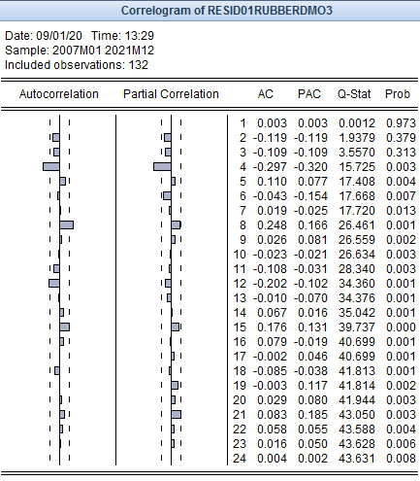

**ผลการวิเคราะห์ RubberEX ด้วยแบบจำลอง ARIMA(3,0,0)**

|  |  |  |  |  |
| --- | --- | --- | --- | --- |
| Dependent Variable: RUBBEREX | | |  |  |
| Method: ARMA Maximum Likelihood (OPG - BHHH) | | | |  |
| Date: 09/02/20 Time: 13:45 | | |  |  |
| Sample: 2007M01 2017M12 | | |  |  |
| Included observations: 132 | | |  |  |
| Convergence achieved after 10 iterations | | | |  |
| Coefficient covariance computed using outer product of gradients | | | | |
| Variable | Coefficient | Std. Error | t-Statistic | Prob. |
| C | 272621.7 | 25997.50 | 10.48646 | 0.0000 |
| AR(1) | 0.893058 | 0.041840 | 21.34472 | 0.0000 |
| SIGMASQ | 8.60E+08 | 95530836 | 9.000115 | 0.0000 |
| R-squared | 0.745908 | Mean dependent var | | 263176.1 |
| Adjusted R-squared | 0.741968 | S.D. dependent var | | 58391.74 |
| S.E. of regression | 29661.15 | Akaike info criterion | | 23.46763 |
| Sum squared resid | 1.13E+11 | Schwarz criterion | | 23.53315 |
| Log likelihood | -1545.864 | Hannan-Quinn criter. | | 23.49425 |
| F-statistic | 189.3448 | Durbin-Watson stat | | 1.977339 |
| Prob(F-statistic) | 0.000000 |  |  |  |
| Inverted AR Roots | .89 | |  |  |

**ผลการทดสอบ Jarque-Bera ของ Residual แบบจำลอง ARIMA(1,0,0)**

**ผลการทดสอบ Q-Stat ของ Residual แบบจำลอง ARIMA(1,0,0)**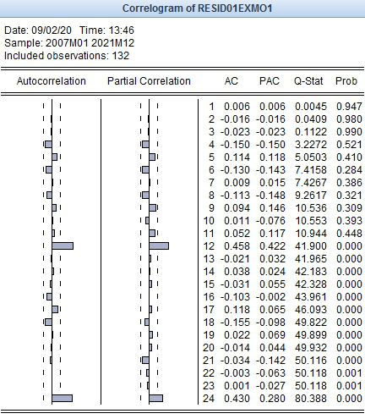

**ผลการวิเคราะห์ RubberEX ด้วยแบบจำลอง ARIMA(4,0,3)**

|  |  |  |  |  |
| --- | --- | --- | --- | --- |
| Dependent Variable: RUBBEREX | | |  |  |
| Method: ARMA Maximum Likelihood (OPG - BHHH) | | | |  |
| Date: 09/02/20 Time: 13:50 | | |  |  |
| Sample: 2007M01 2017M12 | | |  |  |
| Included observations: 132 | | |  |  |
| Convergence achieved after 82 iterations | | | |  |
| Coefficient covariance computed using outer product of gradients | | | | |
| Variable | Coefficient | Std. Error | t-Statistic | Prob. |
| C | 300586.3 | 76105.37 | 3.949607 | 0.0001 |
| AR(1) | 1.868003 | 0.185669 | 10.06090 | 0.0000 |
| AR(2) | -0.325708 | 0.462883 | -0.703652 | 0.4830 |
| AR(3) | -1.097603 | 0.432737 | -2.536421 | 0.0125 |
| AR(4) | 0.553808 | 0.158652 | 3.490703 | 0.0007 |
| MA(1) | -1.074664 | 0.153427 | -7.004386 | 0.0000 |
| MA(2) | -0.722783 | 0.257256 | -2.809581 | 0.0058 |
| MA(3) | 0.852464 | 0.134188 | 6.352749 | 0.0000 |
| SIGMASQ | 7.27E+08 | 92440717 | 7.868502 | 0.0000 |
| R-squared | 0.785041 | Mean dependent var | | 263176.1 |
| Adjusted R-squared | 0.771060 | S.D. dependent var | | 58391.74 |
| S.E. of regression | 27939.08 | Akaike info criterion | | 23.41827 |
| Sum squared resid | 9.60E+10 | Schwarz criterion | | 23.61482 |
| Log likelihood | -1536.606 | Hannan-Quinn criter. | | 23.49814 |
| F-statistic | 56.15034 | Durbin-Watson stat | | 2.011869 |
| Prob(F-statistic) | 0.000000 |  |  |  |
| Inverted AR Roots | .99 | .82+.22i | .82-.22i | -.77 |
| Inverted MA Roots | .97-.17i | .97+.17i | -.87 | |

**ผลการทดสอบ Jarque-Bera ของ Residual แบบจำลอง ARIMA(4,0,3)**



**ผลการทดสอบ Q-Stat ของ Residual แบบจำลอง ARIMA(4,0,3)**

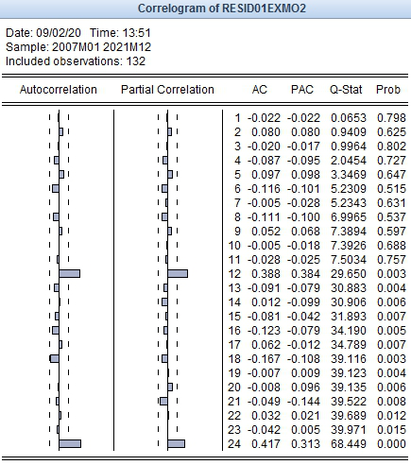

**ผลการวิเคราะห์ RubberEX ด้วยแบบจำลอง ARIMA(4,0,3)**

|  |  |  |  |  |
| --- | --- | --- | --- | --- |
| Dependent Variable: RUBBEREX | | |  |  |
| Method: ARMA Maximum Likelihood (OPG - BHHH) | | | |  |
| Date: 09/02/20 Time: 13:56 | | |  |  |
| Sample: 2007M01 2017M12 | | |  |  |
| Included observations: 132 | | |  |  |
| Convergence achieved after 7 iterations | | | |  |
| Coefficient covariance computed using outer product of gradients | | | | |
| Variable | Coefficient | Std. Error | t-Statistic | Prob. |
| C | 307532.8 | 32808.67 | 9.373522 | 0.0000 |
| D1 | -14047.68 | 5296.279 | -2.652368 | 0.0091 |
| D2 | -14803.50 | 7351.272 | -2.013734 | 0.0463 |
| D3 | -5933.229 | 9117.345 | -0.650763 | 0.5165 |
| D4 | -69119.84 | 10927.20 | -6.325485 | 0.0000 |
| D5 | -70621.53 | 11988.23 | -5.890906 | 0.0000 |
| D6 | -67805.34 | 12511.79 | -5.419317 | 0.0000 |
| D7 | -44826.06 | 12202.32 | -3.673569 | 0.0004 |
| D8 | -32053.05 | 11756.02 | -2.726522 | 0.0074 |
| D9 | -31961.05 | 10246.69 | -3.119157 | 0.0023 |
| D10 | -19121.01 | 8169.226 | -2.340615 | 0.0209 |
| D11 | -19140.70 | 6525.303 | -2.933305 | 0.0040 |
| AR(1) | 0.943821 | 0.031113 | 30.33561 | 0.0000 |
| SIGMASQ | 4.31E+08 | 51118465 | 8.437670 | 0.0000 |
| R-squared | 0.872532 | Mean dependent var | | 263176.1 |
| Adjusted R-squared | 0.858489 | S.D. dependent var | | 58391.74 |
| S.E. of regression | 21965.75 | Akaike info criterion | | 22.94914 |
| Sum squared resid | 5.69E+10 | Schwarz criterion | | 23.25489 |
| Log likelihood | -1500.643 | Hannan-Quinn criter. | | 23.07338 |
| F-statistic | 62.13267 | Durbin-Watson stat | | 2.023356 |
| Prob(F-statistic) | 0.000000 |  |  |  |
| Inverted AR Roots | .94 | |  |  |

**ผลการทดสอบ Jarque-Bera ของ Residual แบบจำลอง ARIMA(1,0,0) + Seasonal Dummy**



**ผลการทดสอบ Q-Stat ของ Residual แบบจำลอง ARIMA(1,0,0) + Seasonal Dummy**

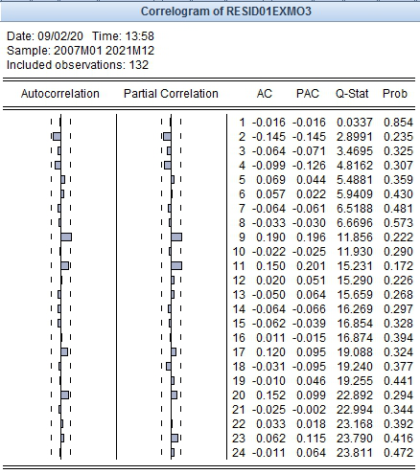

## **ภาคผนวก ค ผลการประมาณการแบบจำลอง VAR**

**ตารางผนวกที่ 5.2** **ค่าสถิติเพื่อใช้เป็นเกณฑ์เลือกค่าล่าช้า ของแบบจำลอง VAR ของยางพารา**

|  |  |  |  |  |  |  |
| --- | --- | --- | --- | --- | --- | --- |
| Lag | LogL | LR | FPE | AIC | SC | HQ |
| 0 | -2800.353 | NA | 1.46e+17 | 45.19925 | 45.24474 | 45.21773 |
| 1 | -2689.525 | 216.2941 | 2.61e+16 | 43.47621 | 43.61268* | 43.53165 |
| 2 | -2681.925 | 14.58734 | 2.46e+16 | 43.41814 | 43.64559 | 43.51054 |
| 3 | -2675.481 | 12.15962 | 2.37e+16 | 43.37873 | 43.69715 | 43.50808 |
| 4 | -2665.282 | 18.91831 | 2.14e+16 | 43.27874 | 43.68814 | 43.44505 |
| 5 | -2655.202 | 18.37130 | 1.94e+16 | 43.18068 | 43.68105 | 43.38394 |
| 6 | -2648.208 | 12.52210* | 1.85e+16* | 43.13238 | 43.72373 | 43.37260* |
| 7 | -2644.189 | 7.064741 | 1.85e+16 | 43.13209* | 43.81441 | 43.40926 |
| 8 | -2641.013 | 5.481405 | 1.88e+16 | 43.14537 | 43.91868 | 43.45951 |

ที่มา: จากการคำนวณ

**ผลการวิเคราะห์ RubberD และ RubberEX ด้วยแบบจำลอง VAR**

|  |  |  |
| --- | --- | --- |
|  | RUBBERD | RUBBEREX |
| RUBBERD(-1) | 0.184889 | 0.608426 |
|  | (0.08765) | (0.52543) |
|  | [ 2.10947] | [ 1.15796] |
| RUBBEREX(-1) | -0.017169 | 0.679925 |
|  | (0.01137) | (0.06817) |
|  | [-1.50975] | [ 9.97356] |
| C | 27146.30 | 39890.54 |
|  | (3268.89) | (19596.4) |
|  | [ 8.30443] | [ 2.03560] |
| @TREND | 177.8436 | 302.3296 |
|  | (23.1969) | (139.061) |
|  | [ 7.66669] | [ 2.17407] |
| R-squared | 0.724476 | 0.778233 |
| Adj. R-squared | 0.717968 | 0.772994 |
| Sum sq. resids | 2.75E+09 | 9.89E+10 |
| S.E. equation | 4655.645 | 27909.76 |
| F-statistic | 111.3133 | 148.5577 |
| Log likelihood | -1290.254 | -1524.862 |
| Akaike AIC | 19.75961 | 23.34140 |
| Schwarz SC | 19.84740 | 23.42919 |
| Mean dependent | 42160.95 | 263357.8 |
| S.D. dependent | 8766.583 | 58578.44 |
| Determinant resid covariance (dof adj.) | | 1.65E+16 |
| Determinant resid covariance | | 1.55E+16 |
| Log likelihood | | -2813.499 |
| Akaike information criterion | | 43.07632 |
| Schwarz criterion | | 43.25190 |

ที่มา: จากการคำนวณ

# **ภาคผนวก สับปะรดโรงงาน**

## **ภาคผนวก ก ค่าสถิติโดยสรุปและข้อมูลของตัวแปรที่ใช้ในแบบจำลอง**

**ตารางผนวกที่ 6.1** **สถิติโดยสรุปของตัวแปรของสินค้าสับปะรดโรงงาน**

|  |  |  |  |  |
| --- | --- | --- | --- | --- |
| ตัวแปร | ค่าเฉลี่ย | ส่วนเบี่ยงเบนมาตรฐาน | ค่ำต่ำสุด | ค่าสูงสุด |
| lnQex_2008 | 10.673 | 0.252 | 9.755 | 11.162 |
| lnQJ_2009 | 9.206 | 0.362 | 8.001 | 10.216 |
| lnPex_2008 | -0.112 | 0.201 | -0.545 | 0.199 |
| lnPJ_2009 | 0.194 | 0.286 | -1.400 | 0.853 |
| lnPW_0804 | -0.579 | 0.216 | -0.796 | 0.372 |
| lnEXR | 3.511 | 0.081 | 3.370 | 3.732 |

ข้อมูลที่ใช้สามารถเข้าถึงได้ที่

<https://drive.google.com/file/d/1866-mpQVDJob9ZQQzyWUxgkpkBXUD9nk/view?usp=sharing>

หรือ QR Code



## **ภาคผนวก ข ผลการประมาณการแบบจำลอง ARIMA**

แบบจำลอง ARIMA(1,1,(1/4,12)) ของ lnQex_2008



แบบจำลอง ARIMA(0,1,(1/4,12)) ของ lnQex_2008



แบบจำลอง ARIMA(1,1,(1/4,12)) +Seasonal dummies ของ lnQex_2008



แบบจำลอง SARIMA(1,1,0)(0,0,1)12 +Seasonal dummies ของ lnQex_2008



แบบจำลอง SARIMA(1,1,0)(0,1,1)12 ของ lnQex_2008



แบบจำลอง ARIMA(1,0,12) ของ lnQex_2009



แบบจำลอง ARIMA(1,0,12) +Seasonal dummies ของ lnQJ_2009



แบบจำลอง SARIMA(1,0,0)(0,0,1)12 +Seasonal dummies ของ lnQJ_2009



แบบจำลอง SARIMA(1,0,0)(0,1,1)12 ของ lnQJ_2009



## **ภาคผนวก ค ผลการประมาณการแบบจำลอง VAR**

**ตารางผนวกที่ 6.2** **ค่าสถิติที่ใช้เป็นเกณฑ์เลือกค่าล่าช้า ของ VAR ของสับปะรดโรงงาน**

|  |  |  |  |  |  |  |  |  |
| --- | --- | --- | --- | --- | --- | --- | --- | --- |
| **lag** | **LL** | **LR** | **df** | **p** | **FPE** | **AIC** | **HQIC** | **SBIC** |
| 0 | 951.236 |  |  |  | 1.1e | 12 | -10.5298 | -9.98416 |
| 1 | 1232.33 | 562.19 | 36 | 0.000 | 5.7e | 14* | -13.465* | -12.6466* |
| 2 | 1256.42 | 48.182 | 36 | 0.084 | 6.7e | 14 | -13.3224 | -12.2312 |
| 3 | 1284.28 | 55.722 | 36 | 0.019 | 7.4e | 14 | -13.2249 | -11.8609 |
| 4 | 1308.92 | 49.271 | 36 | 0.069 | 8.7e | 14 | -13.0888 | -11.452 |
| 5 | 1330.73 | 43.62 | 36 | 0.179 | 1.1e | 13 | -12.9189 | -11.0092 |
| 6 | 1345.3 | 29.153 | 36 | 0.784 | 1.4e | 13 | -12.6623 | -10.4798 |
| 7 | 1365.21 | 39.811 | 36 | 0.304 | 1.8e | 13 | -12.4696 | -10.0143 |
| 8 | 1393.4 | 56.38 | 36 | 0.016 | 2.1e | 13 | -12.376 | -9.64795 |
| 9 | 1417.75 | 48.712 | 36 | 0.077 | 2.6e | 13 | -12.2366 | -9.23569 |
| 10 | 1452.57 | 69.626 | 36 | 0.001 | 2.8e | 13 | -12.2224 | -8.94867 |
| 11 | 1498.11 | 91.08 | 36 | 0.000 | 2.8e | 13 | -12.3366 | -8.79011 |
| 12 | 1534.7 | 73.181* | 36 | 0.000 | 3.2e | 13 | -12.3437 | -8.52438 |

**ผลการประมาณการแบบจำลอง VAR**



























# **ภาคผนวก** ไข่ไก่

## **ภาคผนวก ก ค่าสถิติโดยสรุปและข้อมูลของตัวแปรที่ใช้ในแบบจำลอง**

**ตารางผนวกที่ 7.1** **สถิติโดยสรุปของตัวแปรของสินค้าไข่ไก่**

|  |  |  |  |  |
| --- | --- | --- | --- | --- |
| **ตัวแปร** | **ค่าเฉลี่ย** | **ส่วนเบี่ยงเบนมาตรฐาน** | **ค่าสูงสุด** | **ค่าต่ำสุด** |
| ปริมาณการบริโภคไข่ไก่รายเดือน (ล้านฟอง) | 1,126.041 | 112.454 | 1,321.219 | 925.959 |
| ราคาขายปลีกไข่ไก่ (บาทต่อฟอง) | 3.348 | 0.337 | 4.456 | 2.73 |
| ราคาขายปลีกไข่เป็ด (บาทต่อฟอง) | 4.381 | 0.387 | 5.183 | 3.80 |

ข้อมูลที่ใช้ในการพยากรณ์ปริมาณการบริโภคไข่ไก่สามารถเข้าถึงได้ที่

https://drive.google.com/file/d/16Ar2kpFdoAmRnuO4ogj6ogBo53frPXSU/view?usp=sharing



## **ภาคผนวก ข ผลการประมาณการแบบจำลอง ARIMA**

**แบบจำลอง ARIMA(2,1,0) ในการพยากรณ์ปริมาณการบริโภคไข่ไก่**

|  |  |  |  |  |
| --- | --- | --- | --- | --- |
| Included observations: 95 | |  |  |  |
| Convergence achieved after 8 iterations | | |  |  |
| Coefficient covariance computed using outer product of gradients | | | |  |
|  |  |  |  |  |
| Variable | Coefficient | Std. Error | t-Statistic | Prob. |
|  |  |  |  |  |
| C | 2.318803 | 2.713232 | 0.854628 | 0.395 |
| AR(1) | -0.51135 | 0.09586 | -5.334367 | 0 |
| AR(2) | 0.027192 | 0.095217 | 0.28558 | 0.7758 |
| SIGMASQ | 1524.207 | 244.6625 | 6.229837 | 0 |
|  |  |  |  |  |
| R-squared | 0.274911 | Mean dependent var | | 2.6085 |
| Adjusted R-squared | 0.251007 | S.D. dependent var | | 46.09187 |
| S.E. of regression | 39.88992 | Akaike info criterion (AIC) | | 10.25474 |
| Sum squared resid | 144799.7 | Schwarz criterion (BIC) | | 10.36227 |
| Log likelihood | -483.1 | Hannan-Quinn criter. | | 10.29819 |
| F-statistic | 11.50063 | Durbin-Watson stat | | 2.005331 |
| Prob(F-statistic) | 0.000002 |  |  |  |

**แบบจำลอง ARIMA (4,1,4) ในการพยากรณ์ปริมาณการบริโภคไข่ไก่**

|  |  |  |  |  |
| --- | --- | --- | --- | --- |
| Variable | Coefficient | Std. Error | t-Statistic | Prob. |
|  |  |  |  |  |
| C | 2.307809 | 3.330333 | 0.692967 | 0.4902 |
| AR(1) | -2.37796 | 0.085357 | -27.8589 | 0 |
| AR(2) | -3.07822 | 0.173648 | -17.7268 | 0 |
| AR(3) | -2.2717 | 0.176563 | -12.8663 | 0 |
| AR(4) | -0.90972 | 0.080135 | -11.3524 | 0 |
| MA(1) | 2.093408 | 0.364665 | 5.74063 | 0 |
| MA(2) | 2.718063 | 1.626356 | 1.671259 | 0.0983 |
| MA(3) | 1.979821 | 1.938542 | 1.021294 | 0.31 |
| MA(4) | 0.816783 | 0.901131 | 0.906398 | 0.3673 |
| SIGMASQ | 1178.123 | 1288.288 | 0.914488 | 0.363 |
|  |  |  |  |  |
| R-squared | 0.439549 | Mean dependent var | | 2.6085 |
| Adjusted R-squared | 0.380207 | S.D. dependent var | | 46.09187 |
| S.E. of regression | 36.28672 | Akaike info criterion | | 10.1788 |
| Sum squared resid | 111921.7 | Schwarz criterion | | 10.44763 |
| Log likelihood | -473.493 | Hannan-Quinn criter. | | 10.28743 |
| F-statistic | 7.407057 | Durbin-Watson stat | | 2.117378 |
| Prob(F-statistic) | 0 |  |  |  |

## **ภาคผนวก ค ผลการประมาณการแบบจำลอง VAR**

**ตารางผนวกที่ 7.2 ค่าสถิติที่ใช้เป็นเกณฑ์เลือกค่าล่าช้าของ VAR ของสินค้าไข่ไก่**

|  |  |  |  |  |  |  |
| --- | --- | --- | --- | --- | --- | --- |
| Lag | LogL | LR | FPE | AIC | SC | HQ |
| 0 | -456.938 | NA | 2287.986 | 10.573 | 10.658 | 10.607 |
| 1 | -442.525 | 27.500* | 1680.972* | 10.264* | 10.378* | 10.310* |
| 2 | -442.487 | 0.072 | 1718.658 | 10.287 | 10.428 | 10.344 |
| 3 | -441.953 | 0.993 | 1737.346 | 10.297 | 10.467 | 10.366 |
| 4 | -440.618 | 2.455 | 1724.241 | 10.290 | 10.488 | 10.369 |

**ผลการประมาณการแบบจำลอง VAR การพยากรณ์ปริมาณการบริโภคไข่ไก่**

|  |  |  |  |
| --- | --- | --- | --- |
| Sample (adjusted): 2555M03 2562M12 | |  |  |
| Included observations: 94 after adjustments | | |  |
| Standard errors in ( ) & t-statistics in [ ] | |  |  |
|  |  |  |  |
|  | D(EGG_CON) | PD | D(PE) |
| D(EGG_CON(-1)) | -0.55566 | 0.000385 | 0.00097 |
|  | -0.09094 | -0.00027 | -0.00056 |
|  | [-6.10994] | [ 1.40963] | [ 1.73675] |
| PD(-1) | -3.127 | 0.958904 | -0.14846 |
|  | -10.5503 | -0.03166 | -0.06479 |
|  | [-0.29639] | [ 30.2915] | [-2.29137] |
| D(PE(-1)) | -25.681 | 0.066877 | -0.31641 |
|  | -15.6178 | -0.04686 | -0.09591 |
|  | [-1.64434] | [ 1.42714] | [-3.29904] |
| C | 17.44827 | 0.179419 | 0.653481 |
|  | -46.4526 | -0.13938 | -0.28527 |
|  | [ 0.37561] | [ 1.28726] | [ 2.29073] |
| R-squared | 0.295674 | 0.911006 | 0.184461 |
| Adj. R-squared | 0.272196 | 0.908039 | 0.157277 |
| Sum sq. resids | 140614.3 | 1.265938 | 5.303061 |
| S.E. equation | 39.52697 | 0.1186 | 0.24274 |
| F-statistic | 12.5939 | 307.1011 | 6.785506 |
| Log likelihood | -476.973 | 69.07142 | 1.745272 |
| Akaike AIC | 10.23346 | -1.3845 | 0.047973 |
| Schwarz SC | 10.34169 | -1.27627 | 0.156198 |
| Mean dependent | 2.529618 | 4.384255 | 0.002128 |
| S.D. dependent | 46.33257 | 0.391097 | 0.264423 |
| Determinant resid covariance (dof adj.) | | 1.110244 |  |
| Determinant resid covariance |  | 0.974456 |  |
| Log likelihood |  | -398.925 |  |
| Akaike information criterion |  | 8.743074 |  |
| Schwarz criterion |  | 9.06775 |  |

1. การเพิ่มขึ้นของรายได้และราคาที่เท่ากันจะไม่ทำให้อุปสงค์ (ความต้องการใช้) เปลี่ยนแปลง
2. แป้งมันสำปะหลัง แบ่งออกเป็น แป้งมันสำปะหลัง (รหัสศุลกากร 1106.2010, 1106.2021, 1108.1400, 1106.2029) กับแป้งดัดแปร (รหัสศุลกากร 3505.1010.000, 3505.1090.910, 3505.1090.003, 3505.1090.004) ในการศึกษานี้ใช้แป้งมันสำปะหลัง (รหัสศุลกากร 1106.2010, 1106.2021, 1108.1400, 1106.2029)
3. ผลรวมค่าของฤดูกาลแบบ Addictive มีค่าเป็นศูนย์ และแบบ Multiplicative มีค่าเป็นหนึ่ง
4. ผลรวมค่าของฤดูกาลแบบ Addictive มีค่าเป็นศูนย์ และแบบ Multiplicative มีค่าเป็นหนึ่ง